

РЫНОК ТРУДА

И ДОХОДЫ НАСЕЛЕНИЯ

УЧЕБНОЕ ПОСОБИЕ

Под общей редакцией д.э.н., профессора Н.А. Волгина
Рекомендовано
Министерством общего и профессионального образования
Российской Федерации в качестве учебного пособия
для студентов высших учебных заведений,
обучающихся по экономическим специальностям


МОСКВА
1999

УДК331
ББК 65.24.я73(2Рос)
Р952

Рецензенты:
Бабич A.M., д.э.н., профессор Российской Академии государственной
службы при Президенте РФ;
Гриценко Н.Н., д.э.н., профессор, ректор Академии труда
и социальных отношений;
кафедра Экономики труда и управления персоналом Российской
экономической Академии им. Г.В. Плеханова
(заведующий кафедрой Одегов Ю.Г., д.э.н., профессор)

Авторский коллектив: д.э.н., проф. Бреев Б.Д. (главы IV, VII, VIII); д.э.н., проф. Бобков В.Н. (главы IX, X); д.э.н., проф. Буланов B.C. (главы I, II); д.э.н., проф. Волгин Н.А., руководитель авторского коллектива (глава XI, предисловие, основные термины и понятия, рекомендуемая литература); д.э.н., проф. Жуков А.Л. (главы XII, XIII, XIV); д.э.н., проф. Карта-шов С.А. (глава VI); д.э.н., проф. Кокин Ю.П. (глава V); к.э.н., доцент Полуденный Н.Н. (глава XI, основные термины и понятия); к.э.н., доцент Руденко Г.Г. (главы II, VI); к.э.н., доцент Щербаков А.И. (глава III)

Р 952 Рынок труда и доходы населения./Под ред. Н.А. Волгина. Учебное пособие. – М.: Информационно-издательский дом «Филинъ», 1999. - 280 с.

ISBN 5-89568-146-8

Рассматриваются теоретико-методологические и практические проблемы регулирования рынка труда и доходов населения, вопросы занятости, безработицы, оплаты труда, развития системы социального партнерства и социальной защиты населения.
Для студентов, слушателей, аспирантов, научных работников, преподавателей, хозяйственных руководителей, специалистов и государственных служащих.

ББК 65.24.я73(2Рос)
ISBN 5-89568-146-8
© ИИД «Филинъ», 1999
© Оформление и репродуцируемый оригинал-макет ИИД «Филинъ», 1999

ПРЕДИСЛОВИЕ

Формирование и регулирование рынка труда – одна из ключевых и наиболее острых проблем рыночной экономики. Вопросы стратегии и тактики организации этих процессов и рассматриваются в книге. Она включает два раздела и четырнадцать глав, в которых освещаются теоретико-методологические и практические вопросы регулирования рынка труда и основных его компонентов – стоимости и цены рабочей силы, ее спроса и предложения, непосредственно связанных с формированием и распределением доходов населения.
Структура учебного пособия дает возможность самостоятельно и глубоко освоить материал, проработать отдельные темы, а также проверить качество полученных знаний. В первом разделе «Рынок труда и механизмы его регулирования» последовательно в содержательном и методическом плане рассматриваются сущность, структура и особенности функционирования рынка труда; занятость и безработица; методы разработки и эффективного использования механизмов их регулирования.
Второй раздел «Политика доходов и заработной платы» включает анализ проблем распределения доходов, содержащихся в экономических теориях, динамики и структуры денежных доходов и расходов населения России за последние годы; исследование теории и практики оплаты труда, ее организации и регулирования; усиления влияния и воздействия социального партнерства и финансово-кредитных рычагов на политику доходов и заработной платы. Учебное пособие снабжено списком рекомендуемой литературы и основными терминами и понятиями, используемыми на страницах книги, а в конце каждой главы приводятся контрольные вопросы.
На этом можно было бы закончить это краткое предисловие. Все остальное без особых осложнений сделает желание и усердие студента, аспиранта, соискателя и слушателя, проходящего обучение в режиме профессиональной переподготовки и повышения квалификации, самостоятельно познать тонкости и специфику рынка труда, особенности регулирования доходов и заработной платы населения, ибо этому способствует структура книги, компоновка материала, стиль, структура и логика изложения. Однако хотел бы особо подчеркнуть еще один момент, который представляется принципиально важным как в теоретическом, так и в практическом смысле. Рынок труда и его компоненты, равно как и социально-трудовую сферу в целом, не следует рассматривать как пассивного «иждивенца», который требует только одного – как можно больше финансовых вливаний. Конечно, для развития рынка труда и его инфраструктуры необходимы финансовые ресурсы. Но это не «пылесос», этот рынок активен, его отдача несоизмерима с затратами. При правильной организации рынка труда и его составных элементов они не только мгновенно окупают соответствующие издержки, но дают трудно переоценимый социально-экономический результат на макро- и микроуровнях. Это неоспоримо. Примеров можно привести сколько угодно – эффективная занятость, минимальная (естественная) безработица, современные модели заработной платы, заинтересовывающие в максимальной результативности труда, производства и т.д.
Профессор Н.А. Волгин

Раздел 1. РЫНОК ТРУДА И МЕХАНИЗМЫ ЕГО РЕГУЛИРОВАНИЯ

Глава 1. Сущность, структура, механизм функционирования и особенности рынка труда

В научной литературе, в периодической печати читатель сталкивается с такими категориями, как «рынок труда», «рынок рабочей силы», «рынок трудовых ресурсов». Очень часто они используются как тождественные понятия. Действительно ли за разными словами стоит одно и то же содержание и они правильно употребляются как синонимы или они имеют какие-то отличительные черты?
Во многом определение данных категорий сложилось под влиянием трудов выдающихся экономистов прошлого, в частности А. Смита, Д. Рикардо, К. Маркса, А. Маршалла, Д.М. Кейнса и др.
Первая глава дает читателю представление об основных категориях, отражающих процесс становления рыночных отношений в сфере труда, их сущности и формах проявления, структуре и механизме функционирования рынка труда, особенностях рынка труда в сравнении с товарным рынком.

- Рынок труда: понятие, взаимосвязь с воспроизводством рабочей силы

Сущность и формы проявления рынка труда

Что такое рынок труда? Какое название правильное – рынок труда, рынок рабочей силы, рынок трудовых ресурсов?
Чтобы ответить на эти вопросы, надо четко определить тот товар, который является объектом купли-продажи, объектом передачи права собственности. Известно, что таким товаром является рабочая сила. Но этот товар сегодня следует трактовать с учетом новых данных науки и практики. Наем рабочей силы означает передачу работником работодателю своих способностей к труду на определенный срок для использования их в процессе производства при сохранении юридической свободы работника как личности. Использование рабочей силы осуществлялось за вознаграждение, плату (в натуральной или денежной форме), которая открывала работнику доступ к рынку товаров. Следовательно, эта сделка – не что иное, как продажа рабочей силы ради приобретения необходимых жизненных средств.
Что представляют собой жизненные средства? Жизненные средства – это набор (совокупность) товаров, которые нужны работнику для восстановления израсходованных в процессе труда физических и умственных способностей (сил), а также для поддержания и развития его семьи. К жизненным средствам в первую очередь относятся пища, одежда, обувь, жилье, медикаменты, средства для получения образования, профессии и т.д. Но в их состав не входят предметы роскоши.
Совокупность товарно-денежных отношений, охватывающая спрос и предложение рабочей силы, ее найм (распределение работников по видам деятельности) в обмен на жизненные средства, представляет собой рынок рабочей силы.
Рабочая сила включает разнообразные способности к труду, но не все они используются в процессе труда. Обязан ли работодатель платить работнику за все его способности или только за те, которые он использует в процессе производства. Поскольку в настоящее время, по сравнению с прошлыми историческими периодами, производительность труда многократно выросла, а продолжительность рабочего дня значительно сократилась, вполне справедливо платить лишь за фактически используемые в процессе труда способности. Другими словами, вознаграждается не потенциальная, а функционирующая рабочая сила, не вся совокупность способностей, а только профессиональные способности к труду, критерием которых может служить конкретный труд (труд программиста, токаря, сапожника, портного и т.д.).
При таком методологическом (теоретико-познавательном) подходе к данной проблеме обмену подлежат (и в нормально работающей экономике действительно обмениваются на жизненные средства) только используемые способности к труду. Такой рынок рабочей силы можно назвать рынком функционирующей рабочей силы, или рынком труда. Рынок труда – это товарно-денежные отношения, которые связаны, во-первых, со спросом на рабочую силу, определяемым в свою очередь спросом на продукт того или иного товара в обществе, во-вторых, с использованием профессиональных способностей и их вознаграждением, в-третьих, с временем использования рабочей силы. Здесь объектом обмена выступают функционирующие способности к труду, или функционирующая рабочая сила. В этом смысле можно говорить о тождественности понятий рынок труда и рынок рабочей силы (функционирующей рабочей силы).
Такое понимание рынка труда является наиболее обоснованным в условиях, когда достигнута высокая производительность труда в обществе. Последняя дает возможность за относительно короткий рабочий день получать достойную плату, позволяющую обеспечить восстановление жизненных сил и профессиональный рост, нормальную жизнь семьи работника, а также заниматься иной полезной деятельностью в свободное время.
Что касается понятия «рынок трудовых ресурсов», то оно менее точное. В состав трудовых ресурсов входит значительная доля лиц (например, выпускники всех учебных заведений в трудоспособном возрасте и т.д.), представляющих собой трудовой резерв, способности к труду которых могут быть использованы в будущем, т.е. в данный момент они не вовлекаются в рыночные социально-трудовые отношения. Вместе с тем, трудовой резерв должен быть в поле зрения общества, прежде всего государства, общественных институтов. Они должны создавать условия для вовлечения незанятых людей в сферу официальной, реальной экономики. Иначе трудовой резерв может стать базой для теневой экономики, а еще хуже – для криминальной деятельности.

Рынок труда и воспроизводство рабочей силы

При каких условиях способность к труду становится действительным товаром? Действительным товаром она становится только тогда, когда будет заключен договор на право использования рабочей силы (договор о найме), когда работник перейдет в категорию занятых, в категорию функционирующей рабочей силы. Функционирование рабочей силы вызывает значительные психофизиологические затраты человеческого организма, которые должны быть восстановлены, а способности воспроизведены и развиты.
Воспроизводство рабочей силы – это непрерывное восстановление и поддержание физических и умственных способностей человека, постоянное возобновление и повышение его профессионально-квалификационного и образовательного уровня. Это понятие относится как к отдельному человеку, так и к совокупности людей, занятых на основе найма на предприятии, в отрасли, народном хозяйстве, поэтому используется также понятие «воспроизводство совокупной рабочей силы».
Воспроизводство рабочей силы выступает составной частью процесса общественного воспроизводства, включающего в себя воспроизводство общественного продукта и экономических отношений. Суть воспроизводства экономических отношений состоит в том, что работник входит в процесс воспроизводства наемной рабочей силой и выходит из него наемной рабочей силой. Другими словами, он не становится собственником средств производства, а продолжает и в последующих циклах воспроизводства продавать свои способности к труду, свою рабочую силу.
Воспроизводство рабочей силы включает в себя четыре стадии: формирование, распределение, обмен и использование рабочей силы.
Воспроизводство рабочей силы занятых проходит все его стадии. Воспроизводство же рабочей силы безработного, т.е. потенциальной способности к труду, деформировано: стадии распределения, товарного обмена, использования отсутствуют, а стадия подготовки, формирования рабочей силы осуществляется в поддерживающем режиме, в неполноценном виде.
С позиции воспроизводства рабочей силы к рынку труда относятся только стадии распределения и обмена. Однако элементы обмена есть и в других стадиях. Так, при использовании рабочей силы происходит обмен функционирующих способностей (труда) на денежное вознаграждение в форме цены труда (или заработной платы). Этот обмен объективно необходим для постоянного восстановления способности к труду.
Следовательно, с позиции воспроизводства рабочей силы можно выделить совокупность социально-трудовых отношений по поводу условий занятости, использования работников в общественном производстве, которая (совокупность) и будет представлять рынок труда в узком смысле. Он характеризует рыночные отношения в сфере занятости (на предприятии, фирме), а именно отношения по поводу цены труда и времени его использования. В данном случае понятие «рынок труда» в узком смысле характеризует количественную сторону и структуру занятых, удовлетворенный спрос на рабочую силу. Но терминологически он совпадает с понятием рынок труда в широком смысле, как качественной характеристики всей совокупности отношений по поводу рабочей силы. Другими словами, он представляет собой часть целого.
Также, с позиции воспроизводства, можно выделить рынок рабочей силы в узком смысле. Это понятие характеризует социально-трудовые отношения по поводу поддержания, переподготовки и включения в процесс труда рабочей силы безработных. Оно раскрывает прежде всего количественную сторону и структуру данной категории рабочей силы.
В узком смысле можно говорить и о рынке трудовых ресурсов, имея в виду формирование и предстоящее использование трудового резерва (его части) на рыночных принципах, т.е. на основе действия закона спроса и предложения. Здесь тоже речь идет прежде всего, о количестве и структуре трудового резерва.
Итак, понятие «рынок труда» выражает наиболее глубокую суть товарно-денежных социально-трудовых отношений по поводу условий найма и использования работников в общественном производстве: это отношения обмена функционирующей рабочей силы (труда) на жизненные средства, реальную заработную плату на основе законов спроса и предложения, стоимости рабочей силы, предельной производительности труда и конкуренции.
Это существенное отношение касается способностей к труду не только занятых, но и вовлекаемых в процесс труда безработных и возможных работников из трудового резерва. Оно представляет собой основу для формирования заработной платы. И в этом смысле использование понятия «рынок труда» наиболее целесообразно. Оно более точно характеризует рыночные отношения в социально-трудовой сфере.
Вместе с тем, рынок труда – это не только социально-экономическая категория. Он включает в себя также исторически сложившийся специфический общественный механизм, устанавливающий баланс интересов трудящихся, предпринимателей и государства. Таким механизмом является спрос и предложение рабочей силы (труда).
Итак, рынок труда – это динамичная система, комплекс социально-трудовых отношений по поводу условий найма, использования и обмена рабочей силы на жизненные средства, включающая в себя механизм самореализации, механизм спроса и предложения, функционирующий на основе информации об изменении цены труда (заработной платы).

- Структура рынка труда

Структура (строение) рынка труда может быть раскрыта по разным признакам в зависимости от целей анализа. В данном параграфе мы рассмотрим строение рынка труда, исходя из минимума компонентов, необходимых для возникновения и функционирования современного цивилизованного рынка труда в широком смысле.
По выбранному нами критерию можно выделить следующие компоненты:
1) субъекты рынка труда;
2) экономические программы, решения и юридические нормы, принятые субъектами;
3) рыночный механизм (спрос и предложение рабочей силы, цена рабочей силы, конкуренция);
4) безработица и социальные выплаты, связанные с ней;
5) рыночная инфраструктура.
Наличие этих компонентов, их взаимосвязь вполне достаточны для того, чтобы возник и начал функционировать рынок труда в современных условиях. Рассмотрим основные характеристики указанных компонентов.
Субъекты рынка труда – наемные работники (и их объединения – профсоюзы), работодатели (предприниматели) и их союзы, государство и его органы.
Наемные работники – это участники общественного производства, продающие свою рабочую силу собственнику средств производства или организатору производства – менеджеру (который сам может быть наемным управляющим у собственника средств производства, например, в акционерном обществе).
Наемные работники различаются по полу, возрасту, состоянию здоровья, уровню образования и профессиональной подготовки. С 1995 г. в статистике Российской Федерации стали проводить самостоятельный анализ наемных работников по некоторым из этих параметров. Учитывая, что абсолютное большинство занятых (около 90%) – это наемные работники, такой анализ дает представление о качестве рабочей силы, о способности и готовности индивидуумов участвовать в рыночных отношениях и выбирать способы этого участия.
О распределении численности наемных работников по категориям персонала и полу можно судить по следующим данным (табл. I.1).
Из таблицы видно, что наибольшую часть наемных работников (более 60%) составляют рабочие, но их доля с 1992 по 1995 г. значительно сократилась (с 64,6 до 61,5%). Мужчин в этой группе больше (72,1% в 1995 г.), чем женщин (50,2% в 1995 г.). И количество, и доля мужчин-рабочих, как и женщин-работниц, за указанный период сократились.

Таблица I.1
Распределение численности наемных работников
ПО КАТЕГОРИЯМ ПЕРСОНАЛА И ПОЛУ
(на конец октября, %)*

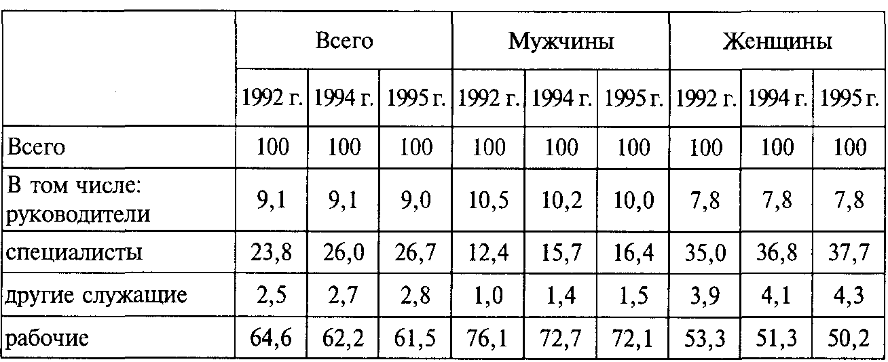

________________________
* Российский статистический ежегодник. 1996. С. 86.

Второе место по численности занимают специалисты. Их доля за рассматриваемый период возросла с 23,8 до 26,7%. Среди специалистов большой удельный вес занимают женщины (37,7% по сравнению с 16,4% мужчин в 1995 г.).
Более стабильной является третья группа – наемные руководители. Их удельный вес остается почти без изменения (сократился с 9,1% до 9,0%). Среди мужчин доля руководителей выше (10,0% в 1995 г.), чем среди женщин (7,8% в 1995 г.). Незначительной является четвертая группа – другие служащие. По приведенным данным можно сделать вывод о довольно высоком удельном весе специалистов среди всех наемных работников, что свидетельствует о высоком качестве наемной рабочей силы.
Для защиты интересов наемных работников существуют различные институты. Наиболее массовые организации трудящихся – профсоюзы создаются, как правило, по общности социально-экономических интересов.
Работодатель – это индивидуум, работающий самостоятельно, и постоянно нанимающий на работу одного и более человек. На мелких предприятиях работодатели обычно являются собственниками средств производства. В крупных компаниях, а также на государственных предприятиях работодатели сами являются наемными работниками акционеров или государства. Статистика пока не дает точной численности и не анализирует качественный состав работодателей. В акционерных обществах работодателем выступает менеджер (управляющий). Он может иметь часть (иногда немалую) акций предприятия. На государственном предприятии руководитель (директор) не владеет средствами производства. Менеджеры и директора управляют производством, принимают и увольняют персонал от имени акционеров и государства.
Государство как субъект рыночных отношений представлено федеральными, региональными органами власти, отраслевыми органами управления и местным самоуправлением. В качестве субъекта рынка рабочей силы оно выполняет следующие функции:
– социально-экономическая, связанная с обеспечением полной занятости, прежде всего путем стимулирования создания рабочих мест во всех секторах экономики;
– законодательная, связанная с разработкой основных юридических норм и правил;
– регулирование рынка труда косвенными методами;
– защита прав всех субъектов рынка труда;
– многогранная ролевая функция работодателя на государственных предприятиях.
Степень выполнения указанных функций зависит от многих факторов (экономических, политических, социальных) и их конкретного сочетания в том или ином историческом периоде.
Второй компонент – экономические программы, решения и юридические нормы, принятые субъектами рынка труда. Для нормального функционирования рынка необходимы законодательные акты, нормы, правила, которые регулировали бы взаимоотношения между субъектами рынка, четко определяли бы их права, создавали равные возможности для реализации способностей к труду всех участников рыночных отношений, предусматривали бы социальное страхование на случай потери работы и т.д. Такие нормы записаны в Конституции Российской Федерации, в законе Российской Федерации «О занятости населения в Российской Федерации» (1991г.) (с изменениями и дополнениями, внесенными Федеральным Законом от 22 марта 1996г.)*, других законах. Они конкретизируются в указах Президента РФ, решениях правительства, в Генеральном, региональных, отраслевых соглашениях, принимаемых ежегодно или на два года, в коллективных договорах предприятий.
________________________
* См. Трудовое законодательство. Сборник нормативных актов / Составитель Гусов К.Н. М.: Проспект, 1998. С. 74.

Успешное функционирование рынка также невозможно без создания соответствующих экономических условий (налоги, льготы и т.д.), проведения активной политики занятости – разработки и осуществления Федеральной и региональных программ содействия занятости населения, программ подготовки и переподготовки высвобождаемых работников и т.д.
Законодательные нормы и экономические программы создают основу для более полного и цивилизованного действия рыночного механизма, т.е. взаимосвязи и взаимодействия спроса на рабочую силу и предложение ее как реакции субъектов рынка на информацию о рыночной цене труда и конкуренции. Более подробно действие рыночного механизма будет раскрыто далее.
Безработица и социальные выплаты, связанные с ней, – необходимый компонент современного рынка труда. Действие рыночного механизма ведет к высвобождению части работников, к появлению безработицы. Чтобы поддержать высвобождаемый персонал в период отсутствия работы, создать условия для его переподготовки и повторного вовлечения в трудовой процесс, законом «О занятости населения в Российской Федерации» предусматриваются выплаты пособий по безработице, компенсаций при увольнении, при переезде к новому месту работы, выплаты стипендий во время учебы и т.п. Следует подчеркнуть, что значительная безработица возникала еще в начале XIX в., а социальные выплаты появились лишь в XX в. после упорной борьбы рабочего класса за свои права.
Рыночная инфраструктура представляет собой совокупность институтов содействия занятости, профориентации, профподготовки и переподготовки кадров. Она представляет собой сеть фондов, центров занятости (бирж труда), центров подготовки и переподготовки рабочей силы и т.д.
Основным элементом инфраструктуры рынка труда является государственная служба занятости, включающая органы трех уровней управления: общегосударственного, регионального и местного. Наряду с ней развиваются негосударственные структуры занятости (биржа труда молодежи, центр занятости женщин, служба занятости «Триза», биржа труда для инвалидов и т.д.).
Фонд занятости, так же государственная служба занятости, структурирован по уровням, от федерального до районного. Он формируется за счет обязательных страховых взносов работодателей и страховых взносов с заработка работающих (занятых индивидуальной трудовой деятельностью). Дополнительными источниками служат ассигнования из бюджетов соответствующих уровней, субсидии и субвенции вышестоящих по уровню фондов занятости для нижестоящих, доходы от размещения средств фонда занятости в учреждения Центрального банка РФ, добровольные взносы предприятий и граждан.
Центры подготовки и переподготовки рабочей силы обеспечивают повышение ее конкурентоспособности, повышают шансы безработных влиться в состав занятого населения.
Все компоненты рынка труда в совокупности обеспечивают сбалансированность спроса и предложения рабочей силы, реализацию права людей на труд и свободный выбор вида деятельности, а также определенную социальную защиту. В итоге взаимодействие всех компонентов рынка труда нацелено на создание и поддержание баланса интересов всех субъектов рынка труда.
Рынок труда в России еще не сформировался, но все его основные компоненты имеются. И поэтому можно сказать, что рынок труда, хотя и несовершенный, в России есть. О нем можно составить определенное представление по масштабам и структуре движения рабочей силы в экономике.
Так, о масштабах и структуре рынка труда, прежде всего в узком смысле, можно судить по обороту рабочей силы в народном хозяйстве и отдельных отраслях (табл. I.2). Под оборотом рабочей силы понимается отношение принятых на работу и уволенных по разным причинам к среднесписочной численности работников. Если речь идет о выбывших, то говорят об обороте по выбытию, если о принятых, то имеют в виду оборот по приему. В Российской Федерации в 90-х годах оборот рабочей силы в решающей степени связан с причинами рыночного характера, а именно с недостаточным спросом на рабочую силу, обусловленным, в свою очередь, слабым сбытом отечественной продукции, отсутствием перспектив развития на многих предприятиях и др.
Данные табл. 1.2 свидетельствуют о высокой мобильности (текучести) рабочей силы. В целом по народному хозяйству (по крупным и средним предприятиям) она составила от ¹/₅ до ¹/₄ среднесписочного состава. В 1993 г. с крупных и средних предприятий уволилось 14,3 млн. человек, а принято около 12 млн. человек, в 1997 г. – соответственно 11,0 и 8,9 млн. человек, т.е. число уволившихся значительно превысило число принятых, что говорит об отрицательном сальдо (остатке).

Таблица I.2

ДВИЖЕНИЕ РАБОТАЮЩИХ ПО ОТРАСЛЯМ ЭКОНОМИКИ, 1993-1996 гг.*

 | Принято в течение года |  |  |  | Выбыло в течение года
 | Тыс. человек |  | %от среднесписочной численности |  | Тыс. человек |  | %от среднесписочной численности
 | 1993г. | 1997 г. | 1993 г. | 1997 г. | 1993 г. | 1997 г. | 1993 г. | 1997 г.
Всего в экономике | 11963,1 | 8981,4 | 21,1 | 19,9 | 14284,0 | 11016,7 | 25,1 | 24,5
Промышленность | 3770,0 | 2426,3 | 20,1 | 19,2 | 5381,0 | 3384,8 | 28,8 | 26,8
Сельское хозяйство | 968,3 | 784,2 | 11,3 | 13,0 | 1240,3 | 1176,2 | 14,5 | 19,5
Строительство | 1963,6 | 838,7 | 38,7 | 31,3 | 2234,5 | 1104,7 | 44,1 | 41,3
Транспорт | 1087 | 604,2 | 26,5 | 18,3 | 1214,1 | 879,0 | 29,6 | 26,6
Жилищно-коммунальное хозяйство, бытовое обслуживание | 622,6 | 837,8 | 36,2 | 35,2 | 524,0 | 743,5 | 30,5 | 31,3
Здравоохранение, физическая культура и социальное обеспечение | 681,8 | 771,7 | 18,0 | 19,7 | 650,5 | 770,4 | 17,2 | 19,6
Образование | 906,9 | 835,2 | 15,2 | 15,4 | 752,3 | 829,4 | 12,6 | 15,0
Культура и искусство | 906,9 | 176,4 | 15,2 | 19,1 | 752,3 | 166,0 | 12,6 | 18,0
Наука и научное обслуживание | 196,5 | 119,0 | 12,1 | 11,0 | 407,5 | 200,5 | 25,1 | 18,5
Кредитование, финансы и страхование | 116,9 | 131,5 | 22,3 | 19,1 | 79,7 | 133,1 | 15,2 | 19,3
Аппарат управления | 196,4 | 245,4 | 18,3 | 15,3 | 119,4 | 201,6 | 11,1 | 12,6

________________________
* Российский статистический ежегодник. М., 1996. С. 100—101.; Россия в цифрах. Госкомстат России 1998. С. 52.

Особенно высокой в эти годы (1993–1997) мобильность персонала была в строительстве (выбыло в 1993 г. 44,1%, в 1997 г. – 41,3%, принято соответственно 38,7 и 31,3%, отрицательное сальдо соответственно 5,4 и 10 процентных пункта), в промышленности (выбыло в 1993 г. 28,8%, в 1997 г. – 26,8%, принято соответственно 20,1 и 19,2%, отрицательное сальдо соответственно 8,7 и 7,6 процентных пункта), на транспорте (выбыло в 1993 г. 29,6%, в 1997 г. – 26,6%, принято соответственно 26,5 и 18,3%, отрицательное сальдо 3,1 и 8,3 процентных пункта), в науке и научном обслуживании (выбыло в 1993 г. 25,1%, в 1997 г. – 18,5%, принято соответственно 12,1 и 11,0%, отрицательное сальдо 13,0 и 7,5 процентных пункта). Словом, во всех отраслях материального и в ряде отраслей нематериального производства выбытие рабочей силы превышало ее прием. Часть выбывших работников устраивалась в мелких коммерческих структурах, другая часть пополняла ряды безработных. А какая-то часть выбывших становилась пенсионерами, домашними хозяйками. Некоторая часть работников выбывала из состава рабочей силы, не желая работать. Так, в 1996 г. по сравнению с 1992 г. общая численность занятых сократилась на 6,1 млн. человек.
На этом фоне относительно благополучно выглядят отрасли сферы услуг. За 1993–1996 гг. наиболее высокий спрос на рабочую силу и высокий рост персонала наблюдался в таких отраслях, как жилищно-коммунальное хозяйство, непроизводственные виды бытового обслуживания (в 1997 г. выбыло 31,3%, принято 35,2%, положительное сальдо 94,3 тыс. человек); аппарат управления (выбыло 12,6%, принято 15,3%, положительное сальдо 44,8 тыс. человек). Очень незначительно увеличилась численность работников в образовании, здравоохранении и социальном обеспечении.
При высокой текучести рабочей силы общее сальдо, несмотря на отрицательную величину, не слишком велико. Пиком прироста безработицы стал 1994 г., когда разница между уволенными и принятыми составила 3,5 млн. человек. В 1995 г. она составила 1,3–1,4 млн. человек, а с 1996 г. начала снова увеличиваться, достигнув в 1997 г. 2 млн. человек. По оценке Госкомстата к концу 1998 г. уровень официальной безработицы составил 2,8% к экономически активному населению (2 млн. человек), уровень общей безработицы – 11,9% (8,6 млн. человек).
Эти цифры говорят о том, что основная масса выбывающих, а в целом по крупным и средним предприятиям она составила в 1993 г. около 12 млн. и в 1997 г. – 11,0 млн. человек, устраивалась на таких же предприятиях в своем городе, регионе. Данное движение характеризует емкость рынка труда в узком смысле, т.е. в сфере занятости.
Та часть работников, которая выбывает из состава занятых и пополняет ряды безработных, формирует рынок рабочей силы в узком смысле. Он также пополняется выпускниками учебных заведений, незанятой частью населения. Предложению рабочей силы противостоит спрос на нее в виде вакансий и вновь вводимых рабочих мест в экономике.
Структуру рынка рабочей силы можно рассматривать по разным критериям, или признакам. В частности, можно анализировать ее по причинам увольнений или обстоятельствам незанятости. Так, в 1997 г., по данным Госкомстата РФ, по указанному признаку безработные распределялись следующим образом (в %)*:

Безработные – всего 100
В том числе:
имеют опыт работы 86,5
Из них оставили прежнее место работы:
в связи с высвобождением, 34,4
ликвидацией предприятия и собственного дела
по собственному желанию 30,4
не имеют опыта работы 13,5
________________________
* См. Россия в цифрах. Госкомстат. М., 1998. С. 49.

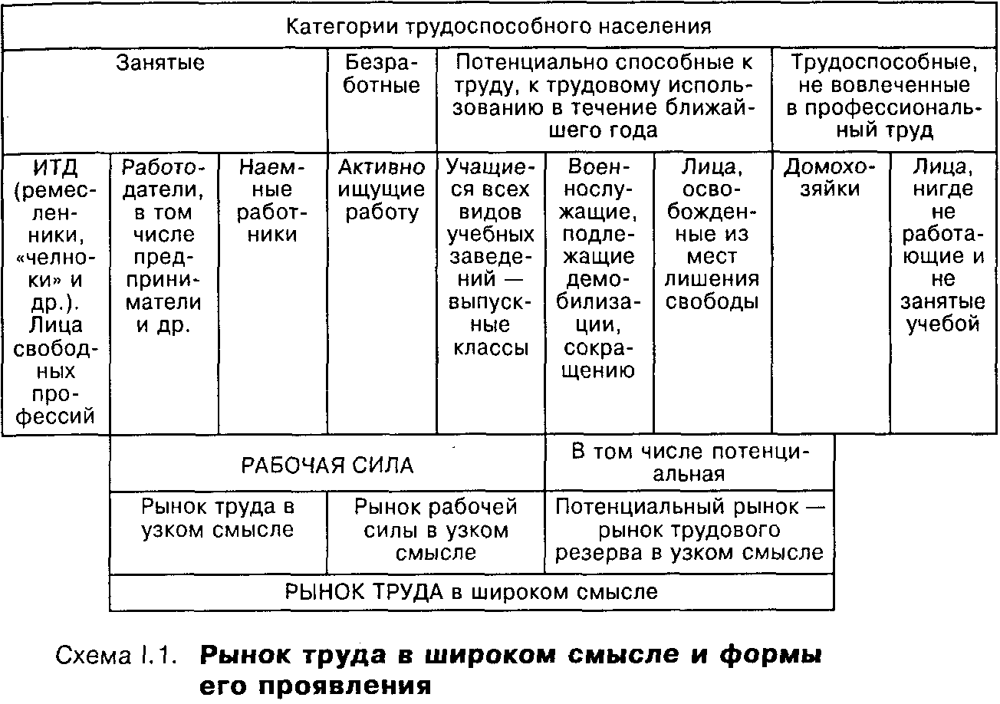

Рынок трудовых ресурсов в узком смысле – это скорее потенциальный рынок трудового резерва. Он представлен выпускниками учебных заведений, которые готовят рабочих, специалистов, менеджеров. К этому рынку относятся военнослужащие, подлежащие увольнению, особенно в связи с сокращением Вооруженных Сил России, и домашние хозяйки, чье материальное положение пошатнулось и они хотят пойти работать. Сюда же можно отнести лиц, лишенных свободы, но амнистированных или ожидающих досрочного освобождения.
Из этого резерва непосредственно пополняется или категория занятых, или категория безработных, или теневой рынок и криминальная среда. Государство должно выработать по отношению к этому резерву специальную политику занятости, чтобы не допускать расширения криминальной среды.
Итак, схематически соотношение отдельных категорий трудоспособного населения, вовлекаемых в разнообразные формы рыночных социально-трудовых отношений, можно представить следующим образом (схема I.1):
Из схемы видно, что лица, охватываемые понятием «занятые», не все вовлечены в сферу рыночных социально-трудовых отношений. Занятые индивидуально-трудовой деятельностью (ИТД), равно как и лица свободных профессий, не продают своих способностей к труду и не выступают в качестве работодателей на постоянной основе, поэтому они не являются субъектами рынка труда, хотя и обладают рабочей силой. Свои способности они направляют на создание вещей, которые потом реализуют на рынке товаров или потребляют сами. Но потерпев неудачу на своем поприще, они могут стать субъектами рынка труда. На практике в состав рабочей силы в течение своей жизни вливается и часть домохозяек, остальная часть пребывает в этом качестве всю жизнь.

- Механизм функционирования рынка труда

Важнейшим компонентом рынка труда является механизм его функционирования. Последний иногда выдают за сам рынок труда, что далеко не точно, ибо он не охватывает всего круга отношений, присущих рынку труда.
Механизм рынка труда представляет собой взаимодействие и согласование разнообразных интересов работодателей и трудоспособного населения, желающего работать по найму на основе информации, получаемой в виде изменений цены труда (функционирующей рабочей силы). Он имеет свою структуру. Она включает следующие элементы: спрос на труд, предложение труда, цена труда, конкуренция.
На рынке труда под спросом понимают потребность работодателей в работниках для производства товаров и услуг в соответствии со спросом в экономике. Под предложением рабочей силы понимают занятых наемных работников, а также ту часть трудоспособного населения, которая желает работать и может приступить к работе на основе рыночных принципов с учетом располагаемого дохода и времени.
Взаимодействие спроса и предложения показано на рис. I.1.
Кривая предложения труда направлена вверх, поскольку работники готовы жертвовать свободным временем и работать больше при повышении заработной платы, т.е. предложение труда растет (при прочих равных условиях). Эта зависимость выражает действие закона предложения труда.

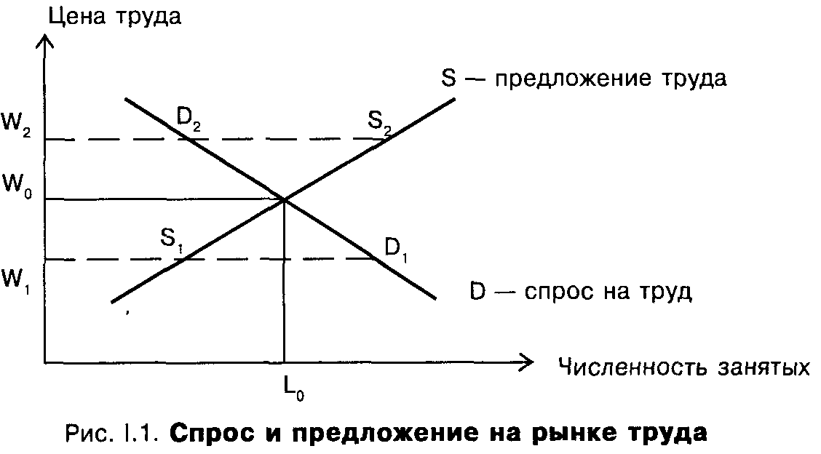

Напротив, кривая спроса направлена вниз ввиду того, что при росте издержек производства за счет повышения заработной платы (при прочих равных условиях) увеличивается стоимость (цена) изделий, создаваемых дополнительным трудом, и снижается прибыль. Работодателям такая ситуация невыгодна и они сокращают прием рабочих, т.е. с ростом заработной платы (цены труда) спрос на рабочую силу падает. Эта обратная зависимость выражает действие закона спроса на труд.
Когда цена труда устраивает и работодателей, и продавцов рабочей силы, говорят, что рынок пришел в равновесие, находится в равновесии. Пересечение кривых спроса и предложения на рис. I.1 демонстрирует, что существует лишь одна цена, при которой интересы продавцов и покупателей совпадают, – это и есть равновесная цена труда (или заработная плата). Таким образом, равновесная цена – это такая цена труда, при которой объем спроса рабочей силы равен объему ее предложения.
Как показано на рис. I.1, при цене труда, равной W₀, работодатели имеют возможность заполнить все имеющие рабочие места, а все работники, желающие получить работу, находят ее. Интересы всех сторон совпали, рынок находится в равновесии, пока сохраняется заработная плата на уровне W₀. Равновесная заработная плата не означает, что на рынке нет других цен на рабочую силу. Под действием каких-либо факторов зарплата может подняться выше W₀ и достигнуть, например, уровня W₂. Предложение труда возрастет до уровня S₂, а спрос сократится до величины D₂. Возникнет конкуренция между работниками за рабочее место. Избыток предложения над спросом, конкуренция давят вниз на ставки заработной платы, работодатели снижают их, и они опускаются до уровня равновесия (W₀).
Если заработная плата ниже равновесной цены (W₁), то появляется недостаток рабочей силы (спрос равен D₁ а предложение – S₁). Он заставляет работодателей повышать вознаграждение, чтобы привлечь новых рабочих. И в итоге зарплата снова поднимется до уровня W₀. Следовательно, заработная плата на уровне W₀ становится доминирующей, общепринятой, с которой должны считаться и работодатели, и работники. При этом уровне заработной платы достигается полная (для данного уровня равновесия) занятость. Так функционирует механизм конкурентного рынка.
Таким образом, под действием механизма спроса и предложения рынок труда выполняет следующие функции:
– соединение рабочей силы со средствами производства (капиталом), регулирование спроса и предложения труда;
– обеспечение конкуренции между работниками за рабочее место, а между работодателями – за наем рабочей силы;
– установление равновесной (доминирующей) цены;
– содействие полной экономически эффективной занятости.

- Особенности функционирования рынка труда

В основе функционирования рынка труда, как и рынков других производственных факторов, лежат те же принципы, что и в основе действия механизма рынка потребительских товаров и услуг. Анализ спроса и предложения является основным методом изучения и тех, и других. Однако функционирование рынка труда имеет свои особенности. Они связаны с характером воспроизводства и особенностями товара рабочая сила.
Какие это особенности?*
________________________
* Эти проблемы довольно полно освещены в учебнике В. И. Марцинкевича и И.В. Соболевой «Экономика человека». М.: Аспект Пресс. 1995.

Первая. Неотделимость права собственности на товар-рабочую силу от его владельца. На рынке труда покупатель (работодатель) приобретает только право использования и частичного распоряжения способностями к труду – рабочей силой (функционирующей) в течение определенного времени. Вместе с тем наниматель покупает не просто рабочую силу, как один из многих товаров, а имеет дело с человеком, обладающим определенными правами как свободная личность, которые покупатель не должен нарушать, если не хочет понести юридическую ответственность и экономические потери.
Вторая. При покупке товара рабочая сила взаимодействие продавца (наемного работника) и покупателя (нанимателя) длится гораздо дольше, чем при покупке, скажем, продовольственных товаров. Это длительное взаимодействие откладывает свой отпечаток на их взаимоотношения, играющие важную роль в жизнеспособности фирмы. Работник как личность может сам контролировать качество своей работы, трудиться с разной отдачей, проявлять разную степень лояльности по отношению к фирме. Это обязательно должен учитывать наниматель, управляя производством.
Третья. Наличие большого числа институциональных структур особого рода (разветвленной системы законодательства, социально-экономических программ, служб занятости, профессиональных союзов, объединений работодателей и т.д.) тоже порождает своеобразие отношений между субъектами рынка труда. Это вызывает необходимость более детальной регламентации различных сторон их деятельности.
Четвертая. Различный профессионально-квалификационный уровень рабочей силы, разнообразие технологий, организации труда, переход к контрактной системе найма и т.д. вызывает необходимость высокой индивидуализации сделок при покупке товара рабочая сила.
Пятая. Наличие своеобразия в обмене рабочей силы по сравнению с обменом вещного товара. Процесс обмена рабочей силы, по сравнению с обменом вещного товара, тоже весьма своеобразен. Он начинается в сфере обращения товара рабочая сила передачей права пользования способностью к труду покупателю, что фиксируется в контракте или коллективном договоре. Дальше он продолжается в сфере производства в форме обмена функционирующей рабочей силы – действительного труда на номинальную заработную плату и заканчивается в сфере обращения жизненных благ, т.е. на рынке товаров и услуг, фактом обмена номинальной заработной платы на жизненные средства. Тогда как обмен вещного товара начинается и заканчивается в сфере обращения вещного товара.

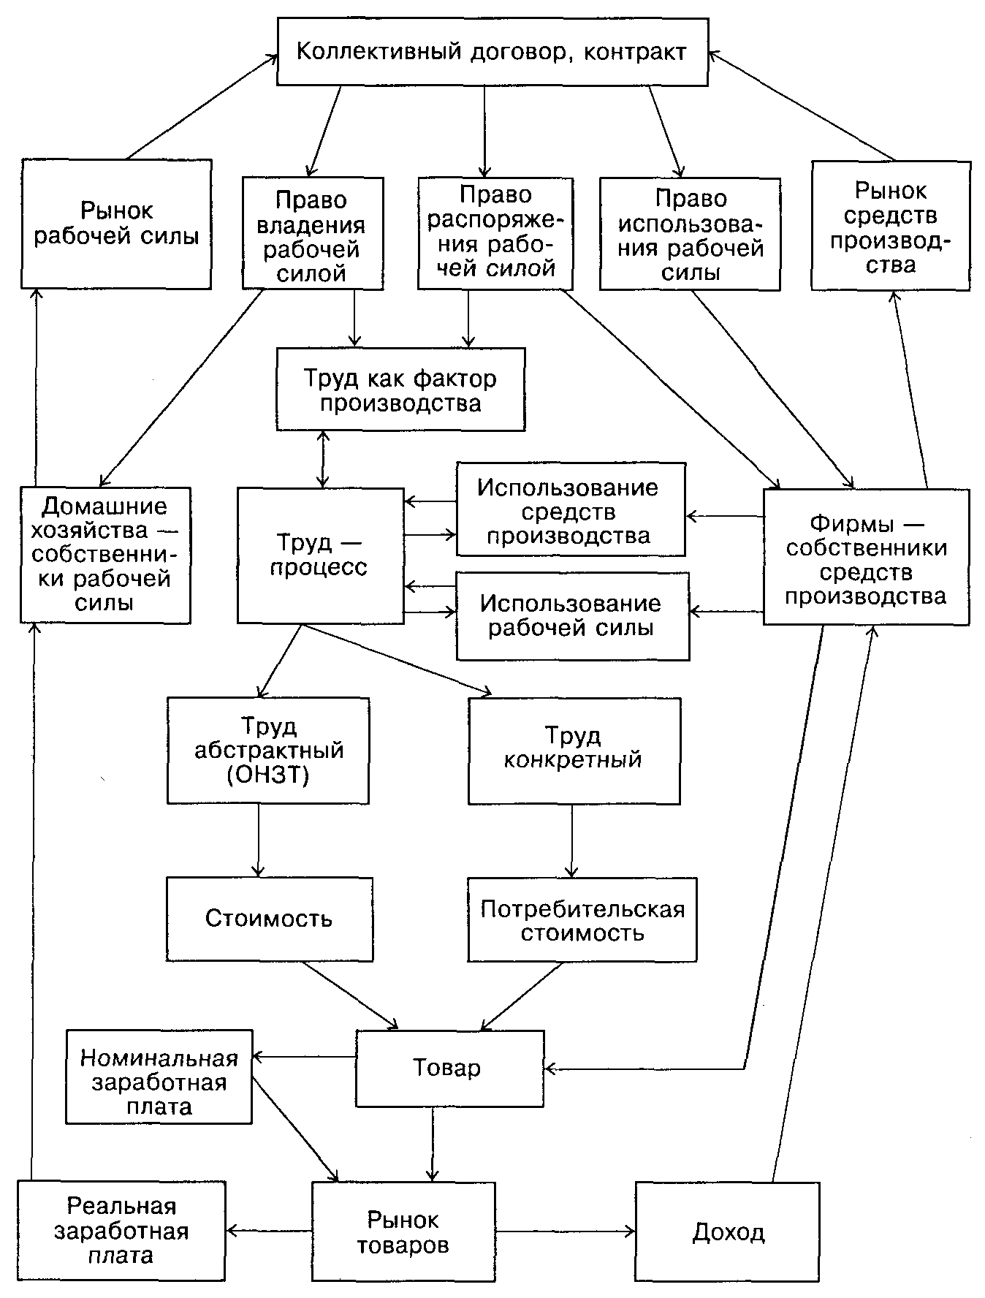

Схема I.2. Взаимодействие факторов производства, формирование дохода и возмещение затрат в рыночной экономике на микроуровне

Из пятой особенности вытекают два следствия: 1) рынок труда связывает между собой различные рынки; 2) реальная оплата труда осуществляется в соответствии с конечными результатами, в соответствии с ценой реализованной продукции, созданной данным трудом. Последнее обстоятельство ставит спрос на рабочую силу в зависимость от спроса на конечные товары и услуги. Он как бы порождается последним, а потому называется производным (как, впрочем, и спрос на другие производственные факторы).
Шестая. Для работника играют важную роль неденежные аспекты сделки, а именно:
– содержание и условия труда;
– гарантии сохранения рабочего места;
– перспективы продвижения по службе и перспективы профессионального роста;
– микроклимат в коллективе и т.д.
Итак, на основе анализа, можно представить взаимодействие факторов производства, формирование дохода и возмещение затрат функционирующей рабочей силы и средств производства в рыночной экономике на микроуровне в виде схемы (I.2):

КОНТРОЛЬНЫЕ ВОПРОСЫ

1. В чем заключается сущность рынка труда в широком смысле? Каковы формы его проявления и основное содержание каждой из них?
2. Укажите критерий и раскройте структуру рынка труда. Дайте краткую характеристику каждому компоненту.
3. Покажите действие механизма конкурентного рынка труда.
4. Назовите особенности рынка труда по сравнению с рынком товаров.
5. Раскройте (схематически) на основе прочитанного материала взаимодействие факторов производства, формирование дохода и возмещение затрат рабочей силы и средств производства в рыночной экономике.

Глава II. Занятость как основополагающая характеристика рынка труда и объект социальной политики

Переход к рыночной экономике поставил проблему занятости в разряд самых актуальных и в теоретическом, и в практическом плане.
Данная глава поможет читателю уяснить:
– экономическую и социальную сущность, структуру и принципы занятости;
– понятия полной и эффективной занятости, систему показателей, раскрывающую суть эффективной занятости;
– содержание и масштабы вторичной и скрытой занятости;
– занятость как социальную проблему, стратегическую и тактическую цель политики занятости, федеральный и региональные аспекты политики занятости.

- Социально-экономическая сущность и структура занятости

Занятость как экономическая категория

Занятость является одной из существенных характеристик экономики, благосостояния народа. Уровень занятости представляет собой важнейший макроэкономический показатель. Но занятость не чисто экономическое явление. Она обусловлена демографическими процессами, выступает частью социальной политики, т.е. имеет демографическое и социальное содержание.
Как экономическая категория, занятость представляет собой совокупность отношений по поводу участия населения в трудовой деятельности, выражающая меру его включения в труд, степень удовлетворения общественных потребностей в работниках и личных потребностей, интересов в оплачиваемых рабочих местах, в получении дохода. С этих позиций занятость выступает как важнейшая характеристика рынка труда.
В законе «О занятости населения в Российской Федерации» занятость определяется более широко, как общественно полезная деятельность граждан, связанная с удовлетворением личных и общественных потребностей и приносящая, как правило, заработок (трудовой доход). Эта характеристика занятости выражает ее социально-экономическое содержание.
Общественно полезной деятельностью занято трудоспособное население: работающие по найму; временно отсутствующие в связи с нетрудоспособностью, отпуском, повышением квалификации, приостановкой производства, вызванной забастовками или иными причинами; самостоятельно обеспечивающие себя работой; избранные, назначенные или утвержденные на оплачиваемую должность; проходящие службу в Вооруженных Силах, внутренних и железнодорожных войсках, органах государственной безопасности и внутренних дел; обучающиеся в общеобразовательных школах, профессионально-технических училищах, а также проходящие курс обучения в высших, средне специальных и других учебных заведениях.
По роду деятельности всех занятых можно разбить на три большие группы:
I. Занятые в экономике оплачиваемой деятельностью.
II. Военнослужащие Российской армии. Они, как правило, занимаются деятельностью, не приносящей прямого денежного дохода. По мере перехода на контрактную форму службы военнослужащие будут приближаться по статусу к занятым в экономике.
III. Учащиеся с отрывом от производства.
По способу вовлечения в трудовую деятельность занятых в экономике можно разделить на три подгруппы:
1) наемные работники. К ним относятся занятые на основе продажи своей рабочей силы;
2) работодатели. К ним относятся предприниматели, бизнесмены, реализующие свои предпринимательские способности;
3) самозанятые. К ним относятся лица, работающие за свой счет, члены производственных кооперативов, не использующих наемную рабочую силу на постоянной основе.
В соответствии с Международным классификатором статуса занятости (МКСЗ-93) выделяются шесть групп занятого населения:
1) наемные работники;
2) работодатели;
3) лица, работающие за свой счет;
4) члены производственных кооперативов;
5) помогающие члены семьи;
6) работники, не классифицируемые по статусу.
В зависимости от целей анализа можно использовать разные классификации.

Принципы занятости

Переход России к рыночной экономике потребовал глубоких экономических реформ в сфере занятости. Опираясь на мировой опыт, в российском обществе были выработаны и закреплены в законодательных актах, прежде всего в Конституции РФ и Федеральном Законе Российской Федерации «О занятости населения в Российской Федерации», основные принципы занятости. Неуклонное следование им на практике придаст отношениям занятости устойчивый рыночный характер.
Первым принципом, закрепленным в Конституции РФ, является добровольность труда, свободное распоряжение гражданами своими способностями к производительному и творческому труду. Каждый человек может выбирать для себя ту форму жизнедеятельности, которая позволяет ему лучше реализовать себя в жизни. Принуждение к труду не допускается, кроме случаев, особо установленных законодательством. А незанятость граждан не служит основанием для их привлечения к административной и иной ответственности. Сфера труда становится одним из равноправных видов общественно полезной деятельности, наряду с учебой, занятием домашним хозяйством, воспитанием детей, общественной, религиозной и другой деятельностью.
Данный принцип позволяет человеку свободно выбирать тот или иной вид деятельности, место и форму приложения своих способностей, независимо от форм собственности, других условий труда, месторасположения объектов приложения труда. Проводимые реформы, в частности приватизация средств производства, особенно приватизация жилья, права его продажи и обмена, изменения в правилах прописки, способствуют реализации этого принципа.
Вторым принципом можно назвать ответственность государства за создание условий для реализации прав граждан на труд и свободно избранную занятость*.
________________________
* См. «Экономика труда и социально-экономические отношения». Учебник. Изд-во «Черо». Изд-во Московского университета, 1996. С. 80.

Этот принцип говорит о содействии государства усилиям индивидуумов приобрести соответствующую квалификацию, заняться тем или иным видом деятельности косвенными мерами: экономическими, законодательными, социальными.
Третьим принципом выступает комплексный подход к решению проблем занятости, который состоит в координации усилий органов власти всех уровней, взаимодействии механизмов государственного регулирования и рыночного саморегулирования, использовании финансовых возможностей бюджетов, внебюджетных фондов, средств предприятий, общественных объединений и граждан, достижении экономической и социальной эффективности государственных программ стимулирования занятости.
Государство в новых условиях отказалось от прямого преимущественно административно-централизованного управления занятостью. Постепенно формируется новая система воздействия на занятость – система регулирования занятости. Главными ее звеньями выступают законы, программы стимулирования занятости, соглашения, заключаемые субъектами социально-трудовых отношений на национальном, региональном, отраслевом уровне и в рамках предприятий. Важную роль в этом играет инвестиционно-структурная, налоговая, финансово-кредитная политика государства. Совместными усилиями субъектов социально-трудовых отношений должны определяться основные направления занятости, изменение ее структуры, улучшение качественных характеристик рабочей силы, повышение ее конкурентоспособности на внутреннем и международном рынках труда. Государство в этой системе выступает координатором этих усилий.

- Полная и эффективная занятость

Достижение полной и эффективной занятости является одной из ключевых задач социально-экономической политики государства, важнейшей проблемой экономической науки.

Полная занятость

Понятие «полная занятость» не имеет однозначного толкования. В зависимости от критерия, положенного в основу его характеристики, оно трактуется по-разному. Так, в советский период таким критерием для науки и практики служила всеобщая занятость, обеспечение всего трудоспособного населения рабочими местами. Общество стремилось достичь баланса трудовых ресурсов на предельно высоком уровне.
В результате такой политики государства занятость достигла сверхвысокого, предельного уровня. К началу 90-х годов более 94% всего трудоспособного населения было занято в общественном производстве и другой общественно-полезной деятельностью. В условиях централизованной планово-распределительной системы полная занятость означала такое состояние экономики, при котором задействованы все трудовые ресурсы. Однако практика показала, что такой уровень занятости был чрезмерным, он наносил ущерб другим сторонам жизнедеятельности и, прежде всего, здоровью людей, семейному воспитанию детей.
В западной экономической теории и практике под полной занятостью (как тождественное используется понятие «оптимальная занятость») подразумевается такое состояние экономики, при котором все желающие работать при сложившемся (доминирующем) уровне реальной заработной платы имеют работу.
Возникает вопрос: при каком уровне вовлеченности в профессиональный (оплачиваемый) труд может быть достигнута полная занятость? Видимо, при соответствии рабочих мест потребности в них населения. Однако не каждое рабочее место может удовлетворить потребность в нем. Об этом говорит наличие вакантных (незанятых) рабочих мест одновременно с наличием безработных. Поэтому речь должна идти о предлагаемых экономически целесообразных рабочих местах.
Под экономически целесообразным понимается продуктивное (обеспеченное оборотными средствами и т.д.) рабочее место, позволяющее человеку реализовать свой личный интерес, добиться высокой производительности труда, используя достижения науки и техники, и иметь достойный заработок, гарантирующий нормальное воспроизводство работника и его семьи. Отвечающее указанным требованиям рабочее место может использоваться в 2–3 смены, тогда экономически целесообразных будет 2–3 места.
Следовательно, если спрос на экономически целесообразные места будет удовлетворяться соответствующим по профессионально-квалификационной структуре предложением рабочей силы, то это и будет означать полную занятость. Такая сбалансированность позволит обеспечить лучшие результаты в масштабе экономики, ибо они строятся на фундаменте научно-технических достижений, высокой производительности труда. Без постоянного совершенствования рабочих мест, создания новых, отвечающих современным требованиям, и вывода из производственного процесса старых, не отвечающих экономической целесообразности рабочих мест, нельзя добиться социального прогресса, реализации интересов общества и каждой личности.
Достижение полной занятости невозможно обеспечить с помощью одного рыночного механизма, необходимо постоянное регулирование этого процесса со стороны государства, общества. Государственное регулирование в первую очередь состоит в развитии фундаментальной науки, образования, здравоохранения, обеспечении экологической и национальной безопасности, функционирования так называемых естественных монополий (железных дорог, энергетических и трубопроводных сетей).
Соединение рыночного механизма и государственного регулирования возможно решить при существенном изменении структуры. Чрезмерная занятость, свойственная социалистической экономике, уже преодолена. Однако это произошло в результате не структурной перестройки и повышения производительности труда, а спада в экономике, роста безработицы и выбывания части безработных из состава рабочей силы, ухода с рынка труда. Сегодняшняя структура занятости не отвечает потребностям ни общества, ни большей части населения.

Эффективная занятость

Является ли полная занятость эффективной? Какими показателями она определяется?
Полная занятость может иметь место и при некотором отклонении существующих рабочих мест от статуса экономически целесообразных, при несоответствии их профессионально-квалификационному составу, образовательному уровню работающих. Тогда и работники, и государство будут нести как экономические, так и социальные потери. Часть работников будет получать низкие заработки, не обеспечивающие их нормальное существование. Государство и общество будут недополучать ресурсы в бюджет, в социальные фонды.
Поэтому возникает проблема эффективности занятости, или эффективной занятости. По данному вопросу среди экономистов имеется довольно широкий разброс мнений. Многие отечественные экономисты под эффективной занятостью в условиях социально ориентированной рыночной экономики понимают такую занятость населения, которая обеспечивает достойный доход, здоровье, рост образовательного и профессионального уровня каждого члена общества на основе роста общественной производительности труда.
Такое определение эффективной занятости вполне приемлемо, оно предполагает всестороннее развитие человека. Однако, используя такое широкое определение, невозможно измерить эффективную занятость с помощью одного показателя, но вполне можно дать количественную характеристику через систему показателей*. Какие это показатели?
________________________
* Одна из таких систем предложена в учебнике «Экономика труда и социально-экономические отношения». Учебник. Изд-во «Черо». Изд-во Московского университета, 1996. На наш взгляд она не полная.

Первым показателем в этой системе можно назвать уровень занятости населения профессиональным трудом. Коэффициент занятости населения профессиональным трудом можно определить как частное от деления занятых профессиональным трудом на общую численность населения (в процентах). Этот коэффициент показывает зависимость занятости от демографических факторов, т.е. от коэффициентов рождаемости, смертности и прироста населения. Этот коэффициент дает одну из характеристик благосостояния общества.
Пример расчета. В 1997 г. численность занятого населения составила 65,4 млн. человек, общая численность населения – 147,5 млн. человек.
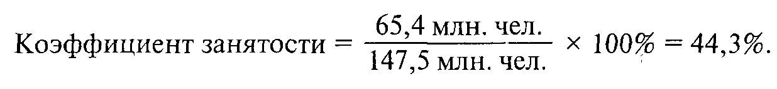
Доля трудоспособного населения в этом году составляла 57%. В 1992 г. коэффициент занятости был равен почти 50% (в 1990 г. – 50,8%). Следовательно, произошло снижение уровня занятости более чем на 5 процентных пунктов. Сегодня можно считать, что в России нет сверхвысокой занятости. В США данный коэффициент выше: в 1989 г. он составлял 62%*.
________________________
* См. Долан Э.Дж. Макроэкономика. СПб.: АО «С.-Петербург-Оркестр», 1994. С. 10.

Второй показатель – уровень занятости трудоспособного населения в общественном хозяйстве. Этот показатель тесно связан с динамикой трудоспособного населения в зависимости от изменения демографических и социально-экономических факторов. Уровень занятости трудоспособного населения с экономической точки зрения выражает, с одной стороны, потребность общественного хозяйства в работниках, а с другой – потребность населения в рабочих местах. Он рассчитывается аналогично первому показателю, т.е. как процентное отношение численности населения, занятого профессиональным трудом, к численности всего трудоспособного населения (трудовых ресурсов). В 1997 г. уровень занятости трудоспособного населения составил немногим более 77%.
О прогрессивности изменения этого показателя нужно судить с учетом исходного уровня занятости и роста производительности труда. При этом высокая занятость не означает высокую эффективность, если не обеспечивает роста производительности труда.
Третий показатель – это пропорции распределения трудовых ресурсов общества по сферам общественно полезной деятельности. После расчета коэффициента занятости профессиональным трудом аналогичным образом можно определить коэффициенты занятости учебой и другими видами общественно полезной деятельности, чтобы установить необходимые пропорции. Прогрессивность изменения данных пропорций следует оценивать с учетом общественной производительности труда и уровня занятости (сверхвысокая или низкая) в предшествующий период, а также с учетом целей общества. При сверхвысокой занятости, чем выше уровень производительности труда, тем ниже может быть уровень участия трудоспособного населения в общественном производстве, и тем выше доля занятых на учебе и в домашнем хозяйстве.
Четвертый показатель – рациональная структура распределения работающих по отраслям и секторам экономики. Данный показатель нередко называют рациональной занятостью. Он имеет самостоятельное значение. Рациональная занятость представляет собой пропорции распределения трудового потенциала по видам занятий, отраслям, секторам экономики. При неудовлетворительном распределении рабочей силы на стыках между звеньями производства, отраслями и секторами возникают противоречия, потери. При рациональной занятости можно избежать или сократить значительные «стыковочные» потери и иметь дополнительный результат, т.е. рационально использовать рабочую силу. Вместе с тем это означает и повышение эффективности занятости.
В условиях перехода от централизованной системы к рыночной, когда государство уже перестало управлять экономикой, а рыночный механизм еще не заработал, потери от нерационального распределения трудовых ресурсов особенно велики. Это наглядно видно по значительному сокращению занятости в отраслях, обеспечивающих научно-технический прогресс и, прежде всего, по отрасли «Наука и научное обслуживание». Занятость в этой отрасли в 1995 г. была в 1,7 раза меньше, чем в 1990 г. В 1997 г. по сравнению с 1995 г. она сократилась еще на 160 тыс. человек.
Среди занятых по секторам экономики больше работающих было в сфере материального производства и меньше в сфере услуг, тогда как в развитых странах эта пропорция была обратной. Так, в США в середине 90-х годов в сфере услуг работало 75% всех занятых. Здесь было сконцентрировано более 80% всех работников умственного труда и 87% кадров высшей квалификации. В этой сфере производится до 80% валового внутреннего продукта США*.
________________________
* См. США: экономика, политика, идеология. 1996, № 7. С. 35.

Пятый показатель связан с оптимизацией профессионально-квалификационной структуры работающих. Данный показатель позволяет выявить соответствие профессионально-квалификационной структуры работающего населения структуре рабочих мест, а также определить, насколько система подготовки кадров соответствует потребности экономики в них. При выявлении несоответствия следует разработать систему мер по стимулированию сбалансированности структуры рабочих мест и профессионально-квалификационной структуры рабочей силы. Главное внимание должно быть уделено подготовке, переподготовке и повышению квалификации персонала на предприятиях и в учебных заведениях всех уровней.
Если сравнить профессионально-квалификационную структуру работающего населения России с аналогичной структурой США, то можно увидеть, что в Российской Федерации доля занятых физическим трудом, а в нем доля неквалифицированной работы выше (соответственно 68 и 45%; 26 и 10%). Среди специалистов с высшим и средним образованием в Российской Федерации доминируют кадры технического профиля и меньше удельный вес специалистов по гуманитарным и естественным специальностям. В США доля последних специалистов выше, чем в РФ.
В первой половине 90-х годов в Российской Федерации снизилась квалификация работающего населения в связи с резким сокращением подготовки, переподготовки и повышения квалификации персонала на предприятиях и снижением числа обученных специалистов в системе государственного образования. Кроме того, значительная часть наиболее квалифицированных специалистов, прежде всего молодых, ушла из науки, промышленности в сферу торгово-посреднической деятельности, на менее квалифицированную работу, а часть из них эмигрировала за границу («утечка мозгов»).
Во второй половине 90-х годов падение прекратилось, наметилась тенденция к росту подготовки кадров, как в учебных заведениях, так и на предприятиях ряда отраслей. Причем структура обучающихся меняется в сторону увеличения подготовки специалистов в области юриспруденции, финансов, бухгалтерского учета, менеджмента, экономики, других специальностей гуманитарного профиля, а также по специальностям непроизводственного профиля. Эти профессии пользуются повышенным спросом на рынке труда.
Наконец, об эффективности занятости можно судить по такому показателю, как норма безработицы. В настоящее время в западной экономической литературе популярной является точка зрения о том, что полная и эффективная занятость достигается при наличии так называемой естественной нормы безработицы. Естественная норма безработицы – это такой ее уровень (при данной структуре спроса и предложения), который удерживает неизменными уровни реальной заработной платы и цен при нулевом приросте производительности труда. На практике она исчисляется суммированием текучей (фрикционной) и структурной безработицы. Последняя связана с высвобождением работников в результате структурной перестройки экономики под влиянием научно-технического прогресса. Например, для США такой нормой сегодня является уровень безработицы в 5,5– 6,0%.
Некоторые предлагают для определения полной и эффективной занятости в России использовать норму естественной безработицы, которая в западных странах равна 5–6%.
В России в 90-х годах трудно рассчитать такую норму, поскольку незавершена структурная перестройка, неточны или отсутствуют статистические данные по производительности труда. Упрощенный вариант позволяет считать норму естественной безработицы по ее уровню в условиях неускоряющейся инфляции. Россия пока не добилась стабильного и низкого уровня (2– 4% в год) роста инфляции. Кроме того, проблема усложняется наличием высокой скрытой безработицы (занятых неполный рабочий день, неполную рабочую неделю и т.д.). Поэтому судить об эффективности занятости по норме естественной безработицы в России пока нельзя.
Таким образом, получить более или менее точное представление об эффективной занятости можно, только используя систему показателей.

- Вторичная занятость

Многообразие социально-экономических процессов, протекающих в рамках рынка труда, порождает существование различных форм занятости. Формы занятости – это организационно-правовые способы, условия трудоиспользования. В рамках национального рынка труда труд людей организуется с помощью разнообразных организационно-правовых форм, различающихся нормами правового регулирования, продолжительностью и режимом рабочего времени, регулярностью трудовой деятельности, местом выполнения работы.
Среди различных форм занятости вторичная занятость занимает особое место. Это связано как с ее спецификой, так и с тем воздействием, которое она оказывает на функционирование рынка труда. Вторичную занятость можно определить как дополнительную (вторичную) форму использования рабочей силы уже вовлеченного в трудовую деятельность работника. В подавляющем большинстве случаев вторичная занятость приносит трудящемуся дополнительный доход. Можно выделить целый ряд причин, подталкивающих граждан к поиску дополнительной работы:
1) стремление повысить уровень доходов. Такое стремление возникает у работников тогда, когда уровень оплаты труда на основном рабочем месте не позволяет обеспечивать его основные материальные и духовные потребности, но, по тем или иным причинам, работник не решается на увольнение, на поиск новой работы. Конкретные ситуации, порождающие стремление повысить уровень доходов путем вторичной занятости, могут быть различными, но существуют и определенные закономерности их возникновения. Например, для современной России характерен низкий уровень цены труда, при котором заработная плата работников среднего (а в ряде случаев и высокого) уровня квалификации находится на грани прожиточного минимума. Обеспечить в этих условиях приемлемый уровень жизни для себя и членов своей семьи работник может только путем вторичной занятости. Экономический кризис в России вызвал к жизни неполную занятость, при которой работник используется работодателем неполный рабочий день (или сокращенную рабочую неделю). При этом оплата труда осуществляется в зависимости от выполненного объема работ или отработанного времени. Сокращенный рабочий день и соответствующим образом уменьшившаяся заработная плата стимулируют работника к поиску дополнительной оплачиваемой работы.
2) стремление к повышению собственной конкурентоспособности на внешнем рынке труда. Оно достаточно часто возникает у людей, охваченных скрытой безработицей, т.е. формально занятых в народном хозяйстве. Однако, в связи с кризисным состоянием предприятия, они в любой момент могут стать реальными безработными. По оценкам специалистов, совокупный размер скрытой безработицы в России составляет во второй половине 90-х годов около 12 млн. человек. Большинство людей, охваченных скрытой безработицей, но не увольняющихся с предприятий в надежде на стабилизацию ситуации и возрождение производства, выражают готовность к поиску смежной, второй работы, которая помогла бы им пережить трудные кризисные времена. В ряде случаев, когда совместительство оформляется на временных условиях, работник находится на периферии рабочей силы фирмы. В условиях успешного сотрудничества с новой организацией, а особенно тогда, когда рабочее место соответствует профессионально-квалификационным характеристикам работника и не требует его переподготовки, смежная деятельность может трансформироваться в основную. В этом случае вторичная занятость может выступать своеобразным «мостиком», обеспечивающим смену рабочего места без периода безработицы и длительной адаптации в новой организации.
В большинстве случаев вторичная занятость остается за рамками государственной политики в области регулирования рынка труда. Однако те или иные меры воздействия на сферу социально-трудовых отношений со стороны государства могут привести к увеличению или сокращению масштабов вторичной занятости. При этом особую роль может сыграть размер минимальной заработной платы, устанавливаемый в законодательном порядке. Именно минимальная заработная плата, являясь своеобразной точкой отсчета при построении систем оплаты труда на конкретных предприятиях и в организациях, оказывает существенное влияние на формирование цены труда. В свою очередь, цена труда влияет на масштабы его предложения. Своеобразное избыточное предложение труда, при котором наемные работники стремятся занять не одно, а два-три рабочих места, порождается именно низкой ценой труда и невозможностью поддержания достойного уровня жизни на одну зарплату. При таком положении вещей вторичная занятость может привести к росту безработицы, так как в условиях ограниченного количества рабочих мест наиболее мобильные работники займут более одного места, а кто-то останется вообще без работы. В этом случае у органов государственной власти может появиться желание ограничить распространение вторичной занятости, с тем чтобы сократить масштабы безработицы. Однако опыт государственного регулирования социально-экономических процессов свидетельствует о том, что применение мер административного характера (запрещение совместительства, ограничение совокупного дохода граждан, прогрессивное налогообложение и т.д.) без устранения экономических причин того или иного явления приводит к злоупотреблениям, а в случае со вторичной занятостью может привести к превращению ее в скрытую занятость.
Следует учитывать также и те негативные последствия, которые может иметь вторичная занятость для самих работников. В первую очередь, это повышение интенсивности труда и увеличение его продолжительности. При этом работодатели не нарушают трудового законодательства, так как на своем рабочем месте работник трудится в пределах установленной законом продолжительности рабочего дня (рабочей недели). Интенсификация труда в условиях ненормируемого рабочего времени ведет к тому, что человек не успевает восстановить свои силы к следующему рабочему дню, его рабочая сила не воспроизводится в прежнем качестве и преждевременно изнашивается. Это может впоследствии привести к ранней потере трудоспособности, производственному травматизму, инвалидности. Человек, вынужденный работать в нескольких местах, неизбежно снижает планку своего профессионального мастерства, у него смещаются мотивационные аспекты в сторону исключительно материальных стимулов. В этих условиях не остается места ни профессиональному росту, ни гармоничному развитию личности.
Существование вторичной занятости соответствует изменившимся условиям экономической жизни общества. Гибкий рынок труда требует разнообразных форм трудоустройства и использования рабочей силы. В результате формируются новые подходы к занятости, выражающиеся в концепции глобальной занятости. Она исходит из потребностей в трудовой деятельности всего трудоспособного населения, предполагает нормирование совокупного объема работ и распределения его между всеми желающими получить работу. При этом минимальная заработная плата перестает быть точкой отсчета в построении систем вознаграждения и уступает место гарантированному минимальному доходу, который уже не может регулироваться условиями работы по найму. Именно в рамках концепции глобальной занятости происходит массовая индивидуализация форм, режимов и условий занятости, самой структуры трудового пути человека. Гибкость наемного работника на рынке труда, его профессиональная, квалификационная и социальная мобильность, умение найти свое место в изменяющейся сфере социально-трудовых отношений безусловно повышают уровень конкурентоспособности и гарантируют занятость даже в условиях экономических кризисов.

- Занятость как социальная проблема

Занятость представляет собой не только экономическую, но и очень важную социальную проблему. Она играет определяющую роль в обеспечении того или иного уровня жизни населения страны, в формировании и развитии профессиональных возможностей каждого человека, становлении и раскрытии личности. Трудом создается основное богатство общества, обеспечивается его прогрессивное развитие, вносится вклад в социальный прогресс мирового сообщества.
Напротив, безработица, если она становится длительной, негативно влияет на жизненный уровень человека, семьи, на личность, вплоть до возможного ее разрушения. Массовая безработица может стать дестабилизирующим фактором, привести к застою, деградации отдельных регионов и даже к социальным потрясениям всего общества. И в этом плане она представляет собой социально-политическую проблему.
Поэтому занятость должна находиться в центре внимания общества, государства, проводимой им социально-экономической политики. Причем эта проблема заслуживает того, чтобы ее выделить в самостоятельный раздел. В этом качестве политика занятости выступает как совокупность мер, направленных на стимулирование вовлечения и эффективного функционирования индивидуумов в сфере труда для достижения целей общества.
Государство, осуществляя политику занятости на федеральном и региональном уровне, должно преследовать стратегические и тактические цели. Стратегическая цель заключается в достижении высокого уровня жизни, создании условий для всестороннего развития человека на основе повышения эффективности экономики. Тактическая цель – сбалансированность спроса и предложения рабочей силы на основе спроса и предложения рабочих мест, обеспечение полной, продуктивной и эффективной занятости.
Политика занятости на федеральном уровне в первую очередь должна быть направлена на решение первоочередной задачи – обеспечение полной, но эффективной занятости как необходимой предпосылки достижения высокого уровня жизни на основе учета действия как рыночных, так и нерыночных факторов.
Рыночный механизм направлен на рост эффективности производства и, следовательно, на ликвидацию неэффективных рабочих мест, на высвобождение работников, не отвечающих требованиям спроса.
Долгосрочная политика государства включает комплекс мер по предупреждению массовой безработицы, поддержанию ее на социально-приемлемом уровне; подготовке и переподготовке рабочей силы, соответствующей требованиям рынка и научно-технического прогресса; разработке и осуществлению крупных программ, проектов, обеспечивающих вывод из застоя депрессивных регионов, и др. В итоге все они направлены на обеспечение полной занятости, повышение благосостояния, создание условий для оптимального сочетания и чередования труда, учебы, воспитания детей и отдыха.
Политика занятости на региональном уровне также должна преследовать стратегические и тактические цели, более полно использовать имеющиеся возможности и искать нетрадиционные пути решения проблем занятости. Среди них можно назвать следующие:
– устранение административных ограничений на перемещение рабочей силы;
– подготовка и переподготовка рабочей силы;
– поддержка (налоговая и другая) деятельности по созданию рабочих мест;
– расширение диапазона общественных работ;
– налаживание долгосрочного сотрудничества между администрациями трудоизбыточных и трудонедостаточных (особенно северных) регионов по временному использованию рабочей силы на основе контрактов с последующим возвращением ее в родные места и с гарантией предоставления на родине жилья, других материальных благ на заработанные средства, а также предоставления в случае необходимости работы;
– государственная поддержка (административная, налоговая и другая) привлечения иностранного капитала в регионы, страдающие повышенной безработицей, в том числе для развития малого бизнеса, подготовки для него рабочей силы и т.п.
Главным направлением политики занятости в переходный период является создание экономически целесообразных рабочих мест. Они будут определять спрос на труд и постепенно обеспечат его сбалансированность с предложением рабочей силы.
Предложение труда в 90-х годах значительно превышает спрос. В качестве предупредительных мер целесообразно оказывать социальную поддержку отдельным слабо защищенным категориям трудоспособного населения, которые могли бы уйти с рынка труда, уменьшив напряжение на нем: совершенствовать программы помощи женщинам с детьми, пенсионерам, молодежи, совмещающей труд и учебу. К такому же результату может привести стимулирование гибкой занятости, развитие гибкого рынка труда.
Вместе с тем снижение уровня заработной платы в общих доходах, наблюдаемое в последнем десятилетии XX в., приводит к ослаблению трудовой мотивации, одного из важных факторов повышения эффективности экономики.
Надежды на решение этой проблемы с помощью приватизации не оправдались. Она показала, что передача средств производства в частные руки еще не обеспечивает роста мотивации к труду. Проблема оказалась гораздо сложнее. Ее решение требует активных усилий каждого человека и государства в создании нормальных условий труда и жизни, повышения уровня квалификации, конкурентоспособнос-
ти работников, социальной защиты в случае увольнения, свободы передвижения по территории, создание рынка жилья и т.п.

КОНТРОЛЬНЫЕ ВОПРОСЫ

1. Какова сущность занятости как экономической категории? Назовите основные виды общественно-полезной деятельности.
2. Назовите принципы занятости.
3. Дайте характеристику полной занятости.
4. Каково содержание понятия «эффективная занятость»? Какими показателями она измеряется?
5. Что такое вторичная занятость? Какие причины порождают вторичную занятость и каковы ее последствия для отдельных работников?
6. Раскройте занятость как социальную проблему. Каковы основные цели политики занятости, проводимой государством?

Глава III. Безработица и инфляция

- Экономическая сущность безработицы, ее виды и измерение

Безработица – это такое социально-экономическое явление, когда часть экономически активного населения не может применить свою рабочую силу.
В соответствии с положением Международной организации труда (МОТ) безработным признается человек, не имеющий занятия, приносящего доход, готовый работать и последние четыре недели ищущий работу.
В зависимости от причин, вызвавших безработицу, она разделяется на фрикционную, структурную и циклическую.
Фрикционная безработица – это временное отсутствие занятости в период перехода работника с одного предприятия на другое. В этом случае речь не идет о превышении совокупного предложения труда над совокупным спросом на него. Знания и навыки работников, находящихся в положении фрикционных безработных, отвечают запросам производства, работодателей, а безработица обусловлена лишь поиском лучшего места их приложения по инициативе самих работников.
Структурная безработица – это отсутствие достаточного спроса на данный труд в данной сфере хозяйственной деятельности. Она обусловлена изменениями в структуре потребительского спроса и, в конечном счете, в структуре спроса на определенные виды конкретного труда. Структурная безработица в стабильной или растущей экономике, как правило, сопровождается образованием рабочих мест в других или новых отраслях экономики. Однако структурные безработные вряд ли смогут получить работу без соответствующей переподготовки.
Циклическая безработица – это отсутствие достаточного спроса на труд вообще. Она обусловлена общим спадом производства товаров и услуг. Считается, что она вызывается наступлением соответствующей фазы экономического цикла, когда сокращается спрос на товары, услуги и уменьшаются совокупные расходы.
Иногда выделяется еще и технологическая безработица, обусловленная технологическими нововведениями, которые делают экономически выгодным сокращение рабочих мест, вызывают изменение структуры спроса на труд. Она сродни структурной безработице и может возникать при замедлении или отсутствии экономического роста.
По характеру проявления различают также частичную занятость, или скрытую безработицу. Она особенно актуальна для рынка труда нашей страны. Контингент этой категории безработицы составляют наемные работники, вынужденно занятые неполное нормативное рабочее время, а также работающие с интенсивностью труда меньшей, чем прежняя, или расцениваемая в условиях стабильно растущей экономики как общественно нормальная.
Безработица, как правило, измеряется не по отдельным ее видам, что в ряде случаев весьма проблематично, а в целом, как явление. Она может измеряться таким показателем, как уровень (норма) безработицы.
Уровень безработицы исчисляется как отношение количества безработных к общей численности экономически активного населения и выражается в процентах.
Он может рассчитываться как по методологии МОТ, так и в соответствии со специальными законодательными нормами государства*. Подсчет безработных по методу МОТ предполагает периодическое выборочное обследование, опрос населения каким-либо государственным органом, исключая службы занятости. В нашей стране эту работу проводит Государственный Комитет по статистике. Так, на январь 1998 г. было выявлено 6,5 млн. безработных, что равнялось 9% от численности экономически активного населения, а в декабре уровень общей безработицы составил 11,8%, что соответствовало 8,6% млн. человек.
________________________
* Федеральный Закон «О внесении изменений и дополнений в закон Российской Федерации "О занятости населения в Российской Федерации"». Принят Государственной Думой 23.03.1996 г. Одобрен Советом Федерации 11.04.1996 г. М, 1996.

Иначе определяется уровень безработицы государственными службами занятости. В соответствии с действующим Законом «О занятости населения в РФ» безработными признаются трудоспособные граждане, не имеющие работы и заработка, ищущие работу, готовые приступить к ней и в установленном порядке зарегистрированные в органах службы занятости. Таким образом подсчитывается численность так называемых официальных безработных. В январе 1998 г. она составила 2 млн. человек, уровень официальной безработицы – 2,8% экономически активного населения, а в декабре – 1,9 млн. человек или 2,7% экономически активного населения.
Надо отметить, что если, например, в 1994 г. относительно 1993 г. число официально зарегистрированных безработных практически удвоилось, то в первом полугодии 1995 г. рост количества безработных впервые, начиная с 1991 г., несколько замедлился. За 1997 г., в частности, общая численность безработных уменьшилась на 5,7%, а численность официально зарегистрированных безработных – на 20,2%*.
________________________
* Россия в цифрах. М., Госкомстат РФ. С. 6.

В настоящее время не существует устоявшейся методики подсчета уровня скрытой безработицы. Поэтому государственными органами он не исчисляется. Однако некоторые косвенные данные позволяют судить о величине этого вида безработицы. Так, по материалам Госкомстата РФ, в январе–октябре 1998г. 8,6% работников находились в режиме неполной занятости; фактическая продолжительность рабочего дня составила 6,7 часа; 9,6% работников побывали в вынужденных отпусках; средняя продолжительность отпуска одного работника составила почти 33 дня, более 42% из побывавших в них не получили за это никакой денежной компенсации; в промышленности доля таких «отпускников» составила более 24%, велики размеры неполной занятости относительно других отраслей также в строительстве и науке*.
________________________
* Социально-экономическое положение России. Январь–октябрь 1998 г., № 10, Госкомстат РФ, 1998, С. 275-278.

При решении проблем безработицы считается целесообразным достижение естественной нормы (естественного уровня) безработицы. Абсолютное отсутствие безработицы считается невозможным да и не нужным в хозяйственной жизни. Фрикционная и структурная разновидности безработицы в экономике рассматриваются как органически присущие ей элементы. Исходя из этого и определяется величина естественной нормы безработицы.
Естественный уровень безработицы равен сумме уровней фрикционной и структурной безработицы.
При достижении такого уровня безработицы состояние рынка труда оценивается как сбалансированное, равновесное.
Сбалансированным рынок труда называется в том случае, если на нем количество вакантных рабочих мест приблизительно совпадает с количеством безработных.
Подобное состояние рынка труда еще не означает достижения профессионально-квалификационного соответствия вакантных рабочих мест желающим их занять, но свидетельствует о количественном совпадении спроса и предложения по численности работников.
Безработица тесно связана с изменениями в других областях экономической динамики. Американский экономист Артур Окунь (Оукен) на основании ряда исследований пришел к мнению, что уровень безработицы находится в определенной числовой зависимости от движения валового национального продукта (ВНП). Согласно закону Окуня прирост ВВП на 2,7% удерживает уровень безработицы неизменным; прирост ВВП на каждые дополнительные два процента снижает уровень безработицы на один процентный пункт; каждое дополнительное сокращение прироста ВВП, относительно указанной величины на два процента, наоборот, повышает безработицу на один процентный пункт.
Среди характеристик безработицы важное место занимает ее продолжительность. Продолжительность безработицы – это период, отрезок времени, в течение которого претендент на работу ищет ее.
Например, среднее время поиска работы в Российской Федерации возросло в 1993–1996 гг. с 5,7 до 8,3 месяца, а доля ищущих работу более года увеличилась среди безработных примерно в 2 раза – с 17,7 до 33%*.
________________________
* Труд и занятость в России. Статистический сборник. М., 1996. С. 50. Социальное положение и уровень жизни населения России. М., 1997, Госкомстат РФ. С. 52.

- Содержание инфляции, ее последствия и взаимосвязь с безработицей

Инфляция (лат. Inflatio – вздутие) – это обесценение денег вследствие превышения количества денежных единиц в экономике над суммой цен товаров и образования в сфере обращения некой массы денежных знаков, не обеспеченных товарами.
Она выражается, как правило, во всеобщем росте цен, при котором падает покупательная сила денежной единицы.
Существенным обстоятельством выступает то, что помимо тотального роста цен может меняться соотношение уровней цен относительно друг друга, т.е. в ходе инфляции цены на одни товары могут расти быстрее, чем на другие.
Основным содержанием инфляции, по определению, является нарушение нормального соотношения между количеством денег, обращающихся в экономике, и массой товаров, имеющейся на рынке. Если денежная масса увеличивается слишком быстро по сравнению с ростом товарной массы, то деньги становятся менее ценными, чем прежде, теряют свое «товарное наполнение» (много денег «гоняется» за малым количеством товаров). Начинается стойкий рост цен, обусловленный избыточным увеличением денежной массы.
Одной из причин инфляции называют «инфляцию спроса». Производство из-за недостатка мощностей не в состоянии удовлетворить возросший спрос, это приводит к повышению цен на те же, уже не возрастающие, объемы производства товаров.
Однако этот результат получается не сразу – «инфляция спроса» проходит через определенные этапы своего развития. На первом этапе, когда совокупные расходы еще низки, уровень безработицы высок, а большая часть производственных мощностей бездействует, повышение общего спроса положительно сказывается на использовании всех этих резервов и еще не приводит к значительному росту цен. На втором этапе, по мере того, как спрос продолжает расти и экономика приближается к состоянию полной занятости, запасы ресурсов в отдельных отраслях заканчиваются и цены на них начинают увеличиваться, в том числе растет заработная плата. Инфляция уже возникает, а рынок труда продолжает постепенно сужаться и дает возможность профсоюзам добиваться дальнейшего увеличения оплаты труда. Издержки производства начинают расти, но перекладываются в виде повышения цен на потребителей. На третьем этапе, с достижением состояния полной занятости, когда предприятия нанимают уже менее квалифицированных, т.е. менее производительных работников, это вновь увеличивает как издержки, так и, соответственно, цены. Полная занятость распространяется повсеместно, и экономика не может далее наращивать объем производства товаров согласно продолжающему увеличиваться спросу. Но цены продолжают расти.
Следует обратить внимание, что на втором этапе развития «инфляции спроса» возникает определенное равновесие между производством и занятостью, с одной стороны, и умеренной инфляцией – с другой. Повышение уровня совокупных расходов обусловливает рост производства и ведет к уменьшению безработицы, хотя и сочетается с относительно небольшим повышением цен.
Другой причиной инфляции считается «инфляция издержек» («инфляция предложения»). В экономической динамике бывают ситуации, когда объем товаров и занятость уменьшаются при одновременном увеличении цен.
Таким образом, спрос потребителей на товары и, соответственно, работодателей на рабочие руки в этом случае далеко не чрезмерен, следовательно, рост цен провоцируется иным, а именно увеличением издержек на единицу товаров. Повышение средних издержек на единицу продукции при неизменном уровне цен имеет своим следствием сокращение объема производства, в результате уменьшается предложение товаров. В итоге это обусловливает рост цен на них. Ключевыми статьями затрат, вызывающими рост инфляции, считаются номинальная заработная плата, сырье и энергия. Что касается зарплаты, то обычно инициаторами ее роста бывают наемные работники и их профессиональные союзы. Если это повышение не встречает достаточного противодействия со стороны каких-либо других факторов, определяющих стоимость единицы продукции, то последующее увеличение издержек на единицу товаров ведет к снижению объема их предложения, а затем, при неизменном спросе, и к подорожанию единицы товаров. Аналогично влияет и рост стоимости сырья, материалов и транспортных издержек – увеличивая затраты на единицу продукции, он приводит к тому же результату.
Инфляция, вызванная ростом издержек, при существующей величине совокупного спроса, приводит к сокращению реального объема продукции и услуг и, как следствие, – возрастанию безработицы.
На практике, однако, очень трудно разграничить «инфляцию спроса» и «инфляцию предложения». Ее характер можно определить, лишь зная первичный источник, подлинную причину возрастания цен и заработной платы.
Инфляция измеряется с помощью показателей динамики цен, так называемых индексов цен, и может определяться по различным группам товаров. Например, в Российской Федерации после ряда лет крайне высокой инфляции был этап вполне умеренных ее темпов. Так, в январе 1998 г. индекс потребительских цен относительно января предыдущего года составил 102,4%, а индекс цен на промышленную продукцию – 101,6%*, однако уже в декабре 1998 г. первый составил 184,4% относительно декабря 1997 г., а второй – 123,2%.
________________________
* Социально-экономическое положение России. № 2, 1998. С. 8. Социально-экономическое положение России. № 12, 1998. С. 6.

Наиболее полную информацию дает индекс, рассчитанный по всему объему произведенных в стране за данный период времени товаров. Он называется дефлятором и используется для освобождения соответствующих экономических данных от влияния инфляции.
При инфляции происходит снижение покупательной способности денег и, следовательно, снижение ценности всех видов богатства, имеющих денежную форму, в частности, обесцениваются сбережения.
Инфляция отрицательно влияет на экономический рост страны и рациональность использования ею своих ресурсов. Дело в том, что при высокой инфляции сокращаются инвестиции в производство, вместо этого увеличиваются так называемые экономически стерильные (не способные к воспроизводству) инвестиции. Речь идет о вложении денег в недвижимость, драгоценные металлы, иностранную валюту, антиквариат и т.д., но не в новое оборудование, научные исследования и т.п., что может обеспечить устойчивый экономический рост в будущем.
Экономисты нередко предостерегают, что умеренная, ползучая инфляция, которая поначалу способствует оживлению экономики, постепенно нарастая, может превратиться в гиперинфляцию. Последняя характеризуется чрезвычайно быстрыми темпами роста и оказывает разрушительное воздействие на национальное производство и, следовательно, занятость. В многоплановом процессе постепенного ускорения инфляции главными элементами считаются повышение заработной платы и рост цен. Конечным результатом подобного развития событий выступает кумулятивная инфляционная спираль зарплаты и цен. Когда цены подскакивают резко и неравномерно, нормальные экономические отношения разрушаются – производители не знают, какую цену назначить на товары, а потребители – какую цену платить. Деньги фактически теряют свое назначение, перестают выполнять функции меры стоимости и меры обмена. Гиперинфляция ускоряет финансовый крах, депрессию и провоцирует общественно-политическую дестабилизацию. Катастрофическая гиперинфляция, как правило, является следствием радикального возрастания денежной массы, однако считается, что при соответствующей рациональной денежной политике нет оснований для перерастания умеренной инфляции в гиперинфляцию.
Таким образом, инфляция в итоге негативно сказывается на состоянии реального производства продуктов и услуг и тем самым – на степени занятости.
Инфляция ведет к перераспределению доходов и богатства между группами населения: проигрывают те, кто дает взаймы – ссудодатели, кредиторы, а выигрывают те, кто получают кредиты – получатели ссуд, дебиторы. За срок возврата кредита деньги могут обесцениться больше, чем компенсирует процент за кредит.
Большой выигрыш от инфляции получает, как правило, правительство, так как оно обычно является большим должником, а инфляция обесценивает долги.
Последствия инфляции во многом зависят от того, является ли она ожидаемой или неожиданной. Если инфляция ожидаемая, т.е. известен ее темп, то владельцы факторов производства своевременно включают в цены факторов инфляционную надбавку и воздействие инфляции на экономику незначительно. Доходы не будут отставать от роста цен, а цены – изменяться относительно друг друга. Фиксированные доходы, такие, как зарплата государственных служащих, пенсии, стипендии, также могут быть своевременно скорректированы, проиндексированы.
Считается, что инфляция весьма ощутимо реагирует на сокращение роста денежной массы. Но платой за успех в этой ситуации может стать временный спад производства и избыточная безработица.
Еще один метод борьбы с инфляцией предусматривает проведение соответствующей политики доходов. Он предполагает регулирование правительством роста зарплаты, цен и инфляционных ожиданий.
Рядом экономистов для удержания умеренной инфляции предлагается обеспечение стабильного темпа роста денежной массы, равного темпу роста объема производства товаров.
Взаимосвязь безработицы и инфляции описывается в настоящее время в ряде теоретических концепций. В основе многих из них лежат взгляды английского экономиста А.У. Филлипса.
Изучая данные о среднегодовых темпах роста номинальной заработной платы и уровнях безработицы почти за столетний период (1861–1957 гг.), он пришел к выводу о наличии определенной зависимости между значениями этих показателей. Впоследствии П. Самуэльсон и Р. Солоу заменили значения динамики заработной платы значениями динамики цен, и в графическом выражении эта зависимость получила название «кривая Филлипса» (рис. III. 1).
Теоретические обобщения, сделанные на основе исследования этих эмпирических данных, сводились к тому, что, чем выше прирост совокупного спроса, тем выше возникающая в связи с этим инфляция и рост реального продукта, но тем меньше уровень безработицы. И наоборот – чем ниже темпы роста совокупного спроса, тем меньше рост инфляции, реального продукта и выше уровень безработицы.
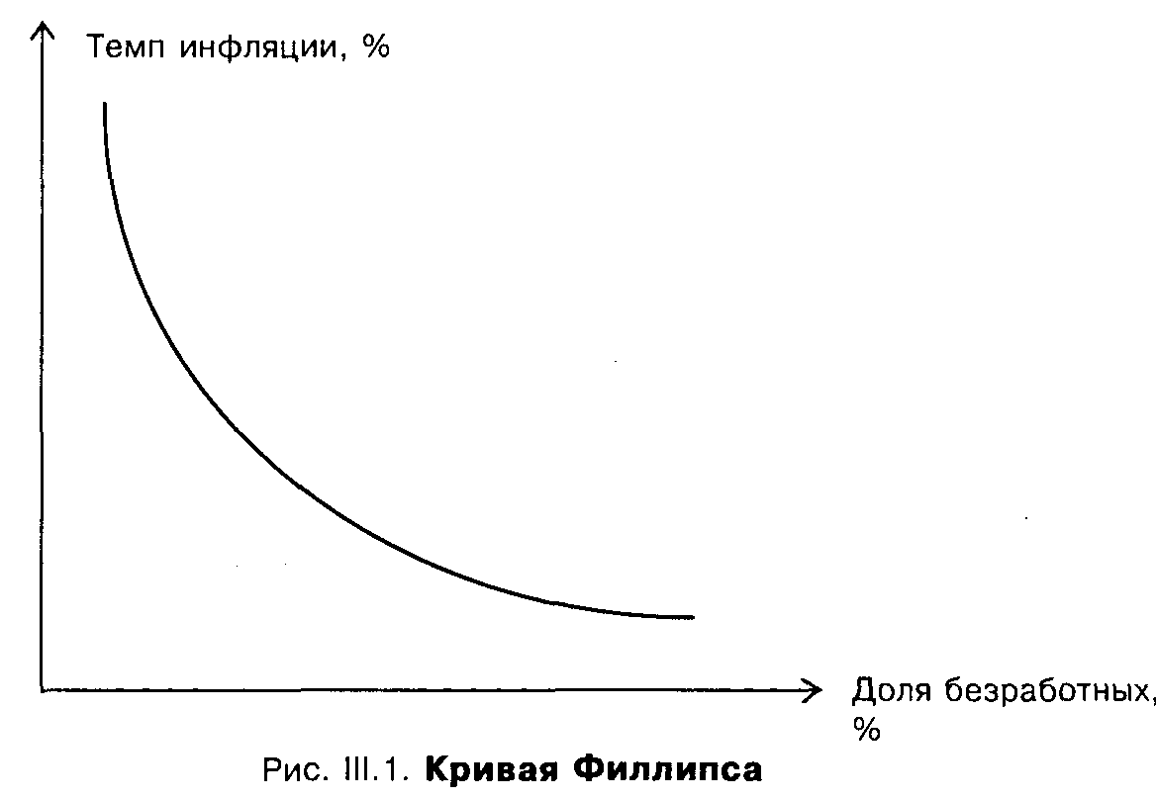

Эти взгляды доминировали в 60-х годах, в соответствии с ними строились прогнозы национальной экономической политики во многих экономически развитых странах. Логическое их обоснование базировалось на таких тезисах, как несбалансированность рынка труда и институциональное воздействие на рынок труда. Неравномерное развитие отдельных сегментов рынка труда обусловливало неудовлетворенность спроса на некоторые виды труда, которая могла становиться очагом инфляции. Институциональное же воздействие на рынок труда заключалось, по мнению авторов этой концепции, в использовании значительной рыночной власти профсоюзами и крупным бизнесом. В результате, повышение заработной платы компенсировалось ростом цен, который, в свою очередь, перекладывался на конечного потребителя. Теоретические выводы из этих подходов сводились к положению о необходимости регулирования совокупного спроса для выхода экономики на некую приоритетную точку на кривой Филлипса. Это предполагало жесткую альтернативу: либо уменьшение безработицы и повышение инфляции, либо понижение инфляции и расширение безработицы. Однако уже в 70-х, а затем и в 80-х годах графическое отображение соответствующих эмпирических данных не согласовывалось с этой кривой и вызывало большие сомнения в правильности этих теоретических подходов. Дело в том, что в этот период экономика развитых стран развивалась в русле так называемой стагфляции, которая выражалась в сочетании роста как инфляции, так и безработицы. И хотя последователями кривой Филлипса такой характер развития экономики был истолкован как результат воздействия шоковых факторов, не связанных с внутрирыночным движением уровня цен, поиски более точной зависимости между безработицей и инфляцией продолжались.
В рамках неоклассических представлений была выдвинута «гипотеза естественного уровня». Основой ее стало представление о естественном уровне безработицы, причем эта гипотеза имела два варианта. Один вариант – теория адаптивных ожиданий – предполагает, что ожидание будущей инфляции достаточно устойчиво формируется хозяйственными субъектами на основе предыдущих и существующих темпов инфляции, что и воздействует на ее предстоящую динамику. Но тем не менее в краткосрочном периоде, в отличие от долгосрочного, альтернативность инфляции и безработицы существует. В долгосрочном же периоде любой уровень инфляции может сочетаться с естественным уровнем безработицы.
Вторым вариантом «гипотезы естественного уровня» является теория рациональных ожиданий. Она исходит из того, что люди понимают, как государственная политика будет влиять на экономику, и учитывают это воздействие при принятии собственных решений. Если правительство осуществляет экспансионистскую денежную политику, то наемные работники ожидают усиления инфляции, снижения реальной заработной платы и выдвигают требования о повышении номинальной заработной платы. Это не способствует сокращению безработицы и вызывает ускорение инфляции. Последователи этой теории считают, что не существует даже кратковременной альтернативной связи между инфляцией и безработицей.
В целом из «гипотезы естественного уровня» следует, что политика регулирования совокупного спроса не влияет ни на объем реального выпуска товаров, ни на уровень занятости, но воздействует лишь на цены.
Между тем, большинство экономистов склоняется к мнению, что предположение об альтернативности безработицы и инфляции в краткосрочном периоде справедливо, но в долгосрочном периоде вероятность подобного взаимовлияния весьма невысока.

КОНТРОЛЬНЫЕ ВОПРОСЫ

1. В чем смысл закона А. Окуня? Применим ли он к нынешнему состоянию российской экономики?
2. Может ли технологическая безработица рассматриваться как вполне самостоятельная разновидность безработицы?
3. В чем различия между структурной и циклической безработицей?
4. Что понимается под альтернативой «инфляция – безработица»?
5. В чем принципиальные различия между концепцией регулирования совокупного спроса и гипотезой естественного уровня безработицы?
6. Каким образом гиперинфляция может привести к депрессии?
7. В чем принципиальное различие между теорией адаптивных ожиданий и теорией рациональных ожиданий?

Глава IV. Социально-экономические последствия безработицы

Социально-экономические последствия безработицы обусловлены, прежде всего, самой сущностью явления. Безработица, как уже говорилось, заключается в том, что определенная часть экономически активного населения, имеющего необходимость и желание работать, не может осуществить свое право на труд по независящим от человека обстоятельствам. Это объективный фактор экономической деятельности государства, элемент общественного воспроизводства, сложное социально-экономическое явление. Безработица оказывает существенное и неоднозначное влияние на социально-экономическую ситуацию в стране. Представляется целесообразным исследовать отдельно экономические и социальные последствия безработицы.

- Экономические последствия безработицы

Экономические последствия безработицы и их структура весьма многообразны и сложны. При исследовании этой проблемы целесообразно выделить экономические последствия безработицы на национальном уровне, на уровне предприятий и человека.
На национальном уровне безработица прежде всего снижает объем производства валового внутреннего продукта (ВВП). Взаимосвязь этих явлений выражена в так называемом законе Оукена. Согласно которому, если «фактический уровень безработицы превышает естественный уровень на 1%, то отставание объема ВВП составляет 2,5%». Оценивая этот факт, необходимо обратить внимание на понятие «естественный уровень безработицы». Он в экономической теории считается нормальным в том случае, когда достигнута определенная сбалансированность спроса и предложения труда, т.е. вакантных рабочих мест примерно столько же, сколько людей, ищущих работу (этот постулат допускает и даже предполагает качественное несоответствие рабочих мест и работников). Естественный уровень безработицы определяется широким кругом обстоятельств социально-экономического плана: государственная инвестиционная политика, политика занятости, система служб занятости, уровень жизни в стране, размеры денежных и имущественных накоплений населения, пособия по безработице, продолжительность их выплат, развитость сети учебных заведений по переподготовке кадров, повышению квалификации, их доступность населению, готовность и способность самих людей к получению новых знаний и навыков к труду. Важную роль играет и демографическая ситуация в стране. Определенная детерминированность естественного уровня безработицы приводит к его дифференциации и колебаниям во времени в различных странах. Во время второй мировой войны естественный уровень безработицы, например, в США был равен 3–4%, в конце 80-х годов он составлял 6,4%. В Германии с начала 60-х до конца 80-х годов он вырос с 0,5 до 4%, в Японии – с 1,6 до 2,1%, в Англии – с 2,6 до 7,9% и т.д. В России, по некоторым оценкам, естественный уровень безработицы составлял 5–7%.
Сравнение показателей общего уровня безработицы и ее естественного уровня в России и странах с рыночной экономикой показывает, что в нашей стране этот разрыв больше.
В конце 80-х – начале 90-х гг. он составлял в странах с рыночной экономикой 0,1–2,7 процентных пунктов, в России – 2,3–4,3 процентных пункта. Подобное положение определяется тем, что в нашей стране слишком велика численность безработных, обусловленная экономическим кризисом, так называемая циклическая безработица. И именно на основе численности таких безработных можно определить убытки производства ВВП. Наши расчеты показали, что в 1997 г. потери от безработицы могли составить 124–180 трлн. руб., или 4,8–6,9% к объему производства ВВП.
Безработица, уменьшая объемы ВВП, приводит к сокращению налогов, которые поступят государству. Это обусловлено, с одной стороны, снижением налогооблагаемой базы, образуемой юридическими лицами, а с другой – уменьшается поступление налогов от физических лиц.
Безработица увеличивает расходы государства по мере ее роста. Основная масса расходов осуществляется за счет фонда занятости. Источниками же его пополнения являются, как известно, не только обязательные страховые взносы работодателей и отчисления из заработков работающих, но и ассигнования из федерального бюджета, бюджетов субъектов Российской Федерации, местных бюджетов, добровольных взносов юридических и физических лиц. В 1993 г. расходы государственного фонда занятости составили 377 млрд. руб., в 1996 г. – 7284 млрд. руб., в 1997 г. – 8822 млр. руб. (в ценах соответствующих лет) или 0,2%, 0,3% и 0,3% от ВВП. В результате, соответственно, уменьшается доля всех других участников распределения ВВП.
Рост безработицы свидетельствует и об общем неблагополучии в экономике, ошибках в экономическом курсе правительства.
Однако только этим роль безработицы, как фактора экономической дестабилизации, не исчерпывается. Она может выступать как «мина замедленного действия». Речь идет здесь о современной значительной безработице в некоторых отраслях, возникшей по разным обстоятельствам. К числу таких отраслей, относятся прежде всего: наука и научное обслуживание, информационно-вычислительное обслуживание, предприятия оборонного комплекса, высокотехнологичные предприятия обрабатывающей промышленности. Безработица здесь сопровождается массовой дисквалификацией и переквалификацией работников и даже их эмиграцией. Однако, рано или поздно, когда наступит фаза оживления и подъема экономики, спрос на этих работников резко возрастет. Своевременно удовлетворить же его окажется невозможным. Это и приведет к задержке экономического развития страны, к ее еще более глубокой дестабилизации. Все эти обстоятельства сокращают возможности инвестирования капитала и открытия новых рабочих мест, что, в свою очередь обостряет и проблему безработицы. В конечном счете происходит дальнейшее сокращение совокупного спроса и еще большая безработица и, следовательно, безработица приводит в действие механизм кумулятивного снижения деловой активности.
Для отдельного человека безработица означает прежде всего потерю постоянного и регулярно получаемого дохода. В России, где доходы находятся на низком уровне и человек не имеет возможности создать какие-либо денежные и другие накопления, потеря постоянного источника средств существования грозит большой бедой.
Последствием безработицы надо считать и усиление конкуренции между работниками на рынке труда за наиболее престижные рабочие места. Высокий уровень конкуренции ведет к тому, что отдельные и достаточно большие группы населения вынуждены занимать непристижные, неинтересные для них рабочие места. В этом случае трудовая деятельность для них носит «вынужденный» характер, а такой труд, как известно, не может быть высокоэффективным и не обеспечивает необходимого качества работ. Более того, в таких условиях невозможно сформировать стабильные производственные коллективы, необходимость которых очевидна. В случае вынужденного характера труда нельзя вести речь о достижении обществом полной занятости. Демократические, гуманистические принципы организации труда предполагают, что полная занятость означает предоставление человеку не просто рабочего места, а такого, которое будет соответствовать профилю его подготовки, способностям, желаниям.
В связи с безработицей определенные потери несут и все работающие. Если в 1993 г. на одного занятого приходилось 5,3 тыс. руб. из государственного фонда занятости, то в 1996 г. – 110,4 тыс. руб., в 1997 г. – 137,4 тыс. руб. (в ценах соответствующих лет) или, соответственно, в процентах к годовой средней заработной плате 0,7, 1,1 и 1,0%. Хотя, конечно, здесь надо иметь в виду неизменность ставки платы в фонд занятости. Но, как мы уже отмечали, есть и другие источники его формирования.
Оценивая последствия безработицы для человека, нельзя забывать и того, что длительное время трудоспособное население в России практически не сталкивалось с этим явлением. Труд был дефицитным фактором производства. В этих условиях трудящиеся имели определенные преимущества по сравнению с непосредственным работодателем. Они обладали определенной свободой действий. В условиях дефицитности труда работники при определенных условиях могли «диктовать» работодателю свои более выгодные для них условия труда, его нормирования, оплаты и т.д. Сегодня решение таких вопросов происходит иными методами.
Оценивая экономические последствия безработицы, нельзя согласиться с утверждением, встречающимся в литературе, что безработица может стать фактором повышения качества работы, укрепления трудовой дисциплины и т.д. Нам представляется, что подобная точка зрения не имеет достаточных оснований. Не требует доказательства тот факт, что если человек знает, что завтра он может быть уволен и что устроиться на работу в данном и близлежащих населенных пунктах очень трудно, то он при всем желании не обеспечит необходимой эффективности и качества труда. В этих условиях нельзя создать и стабильный производственный коллектив – важнейшее условие высококачественной работы, а, следовательно, и конкурентоспособности продукции. На таком предприятии все помыслы работника направлены на поиск «надежного» места работы. Безработица убивает инициативу человека, порождает у него неуверенность в завтрашнем дне, в своих силах и возможностях, снижает его трудовой и гражданский потенциал.
Экономические последствия безработицы не ограничиваются только этим. Она может позволить предпринимателям понизить цену рабочей силы, особенно если безработица продолжается долго. Известны случаи, когда работодатели, особенно на малых предприятиях, устанавливают более продолжительную, чем определено законом, рабочую неделю, сами определяют длительность отпуска, не оплачивают больничных листов, в том числе в связи с родами, отказывают в приеме на работу женщинам, могут расторгнуть договор о найме без каких-либо веских оснований и т.д.
Безработицу как сложное социально-экономическое явление невозможно оценить однозначно. Однако она имеет не только негативное значение. Безработица – одно из важнейших условий нормального и бесперебойного функционирования экономики. Она обеспечивает формирование резерва рабочей силы как важнейшего фактора развития рыночной экономики, которая постоянно предъявляет спрос на труд. Это обусловлено необходимостью ввода в действие новых объектов хозяйственной деятельности. Их комплектование кадрами не может быть обеспечено только за счет естественного прироста экономически активного населения. В этом случае пришлось бы открывать многие новые предприятия, учреждения и организации только в летние месяцы, когда молодежь заканчивает обучение и начинает трудовую жизнь. В то же время действующее производство систематически предъявляет спрос на дополнительную рабочую силу в связи с пополнением естественной убыли и текучестью кадров. Удовлетворить этот спрос можно лишь за счет резервирования рабочей силы, поскольку многие из уволенных работников нуждаются в переподготовке, повышении квалификации и т.д., часто с отрывом от производства.
Безработица обеспечивает необходимое производству перераспределение кадров, их сосредоточение в тех видах деятельности, которые сегодня нужны потребителям. Правда, такие переливы кадров не всегда проходят безболезненно для отдельного человека. И здесь весьма велика роль государства, которое должно смягчить негативную сторону этих позитивных для производства и населения процессов.
Безработица, ее рост, дают весьма эффективный «сигнал» работнику о том, что его профессия, специальные знания, навыки труда устарели, уровень квалификации не соответствует требованиям сегодняшнего дня. Все это определенным образом стимулирует работника к систематическому повышению своего профессионального мастерства.

- Социальные последствия безработицы

Безработица уничтожила важнейший компонент привычного для гражданина России образа жизни – уверенность во всеобщей занятости населения, в трудоустройстве (пусть и не всегда добровольном и не всегда с желаемой оплатой труда).
При оценке безработицы надо иметь в виду и то, что труд для подавляющего большинства людей рассматривался не только источником дохода, но делом чести, гражданской доблести. И, следовательно, лишение его возможности трудиться – это еще и большая социальная трагедия. Кроме того, безработица, снижая доходы семей, усиливает дифференциацию населения. А это противоречит понятию уравнительного распределения, которое укоренилось в сознании миллионов советских людей. И необходимо немалое время для того, чтобы большинство населения осознало, что такой характер распределения сдерживает рост эффективности производства и, следовательно, пагубен для государства и человека. Хотя, конечно, нельзя не признать, что существующая сегодня дифференциация доходов экономически не всегда оправдана и не способствует социальному миру в стране, эффективности производства.
Все эти обстоятельства подавляют нравственные начала поведения человека. Он становится раздражительным, черствым, злым, безразличным к чужой судьбе. Он чувствует себя униженным, ненужным обществу, своей семье, даже самому себе. Безработица приводит к бездеятельности и деградации человека – пьянству, наркомании, совершению аморальных противоправных поступков. Происходит маргинализация населения, ухудшается социально-психологический климат в обществе. Количество лиц, совершивших преступления, из числа людей без постоянного источника дохода, систематически растет. За 1992–1996 гг. их прирост составил 164,6%, а общее число лиц, совершивших преступления, выросло на 40,8%. «Скорость» роста числа преступлений (среднегодовой темп прироста) лицами, не имеющими постоянного места жительства более чем в 3 раза превышала аналогичный показатель по общему населению и составляла, соответственно, 27,6% и 8,95%. Если же сравнить «скорости» роста числа преступлений, лицами, имеющими и не имеющими постоянный источник дохода, то картина окажется совершенно иной. Численность лиц, имеющих постоянный источник дохода и совершивших преступления за 1992–1996 гг. в среднем за год сокращалась на 0,45%, а для другой группы этот показатель возрастал в среднем за год на 27,6%. При этом следует иметь в виду, что контингент лиц без постоянных источников дохода систематически пополняет ряды безработных.
Криминогенность ситуации обостряется и высоким уровнем безработицы молодежи.
Анализ статистических данных показывает, что положение молодежи гораздо хуже, чем других возрастных групп населения (табл.IV. 1).

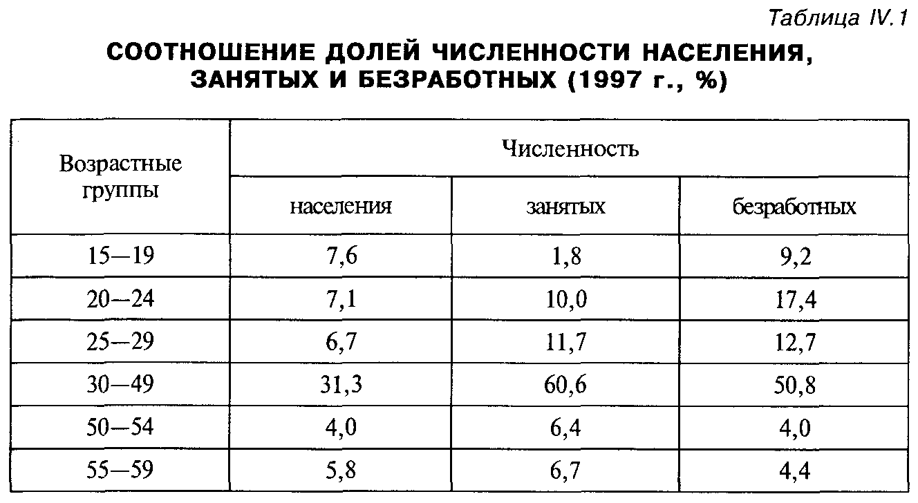

Данные табл. IV. 1 показывают, что доля безработных в их общей численности в возрасте 15–29 лет больше, чем их доли в численности занятых и тем более общей численности населения; доли же безработных старших возрастов, наоборот, существенно ниже. Следовательно, можно утверждать что молодежь испытывает большие трудности с трудоустройством. Этот вывод подтверждают и такие данные: среднероссийский уровень безработицы в 1997 г. составил 11,8%, а для лиц в возрасте 20–24 года - 17,4%, 25–29 лет – 12,7%, 30-34 года – 13,5%, но для группы лиц 45–49 лет – лишь 4%. Подобная ситуация обусловлена многими обстоятельствами. Наиболее важными из них надо считать невысокий уровень профессиональной подготовки молодежи, несоответствие профиля подготовки и структуры рабочих мест, отсутствие практики работы по своей специальности и т.д. В свете этих данных нет ничего удивительного в том, что преступность среди молодежи (в возрасте до 30 лет) растет быстрее, чем среди других групп населения. Так, за 1992–1997 гг. общее число осужденных за умышленные убийства выросло на 64,4%, а среди всего населения – на 43,5%; за кражи, соответственно, – на 262,2 и 69,2%. Вполне очевидно, что высокий уровень безработицы среди молодежи не может не оказывать влияния на количество браков, уровень рождаемости, разводов и, в конечном счете, на социальный климат в стране. Конечно, росту числа преступлений способствовали и другие обстоятельства, и прежде всего активное вовлечение молодежи в криминальные объединения. Это факт, но верно и то, что меньший уровень безработицы молодежи бесспорно снизил бы преступность.
Весьма важным для оценки последствий безработицы является движение занятого населения, изменения его полового состава, соотношения экономически активного и экономически неактивного населения.
В стране в настоящее время сложилась весьма противоречивая ситуация. Данные табл. IV.2 показывают, что численность занятых сокращается главным образом за счет женщин. Однако численность безработных, определенная по методологии МОТ, увеличивается, в основном, за счет мужчин. За рассматриваемый период численность безработных увеличилась в 2,3 раза, в том числе мужчин – в 2,5 раза, а женщин – в 2,0 раза. Следовательно, часть женщин в результате безработицы переходит из экономически активного в неактивное население. Такая ситуация, с позиции тех, кто считал, что для России была присуща сверхзанятость, может рассматриваться как позитивная. Однако до настоящего времени нет общего мнения, почему женщины выбывают из экономически активного населения, какова их мотивация? В связи с мировыми тенденциями развития занятости женщин, экономического равенства полов, саморазвития и самореализации женщины как личности, мы считаем, что пока нет оснований к оптимизму. В этом нас убеждает и существенное различие показателей, характеризующих безработицу и траектории ее движения.

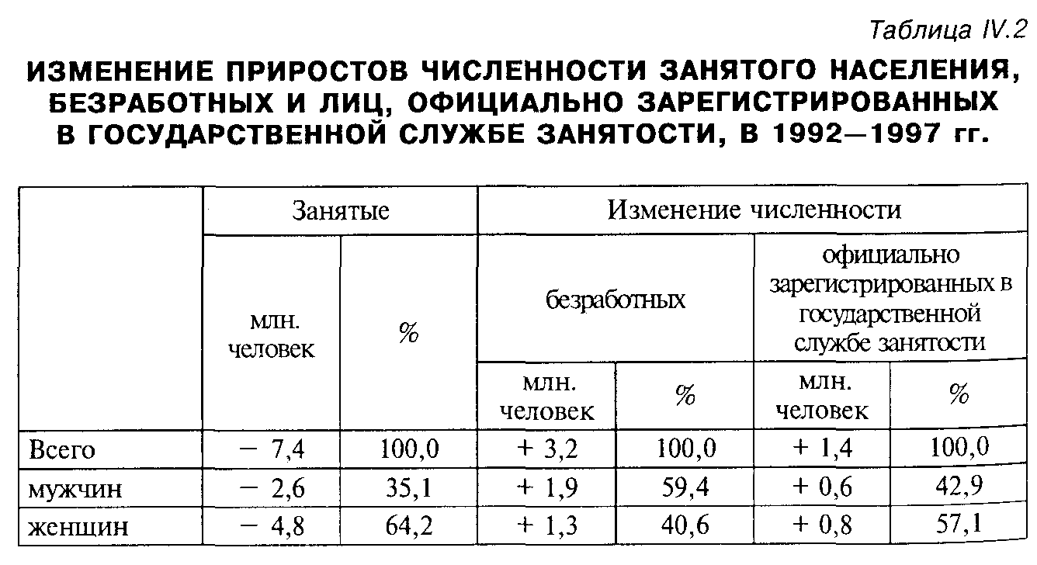

В табл. IV.3 приведены два показателя, характеризующих безработицу. Первый, который мы называем реальной безработицей, свидетельствует о том, сколько человек считают себя безработными; второй – какая их часть считает необходимым приобрести официальный статус безработного.
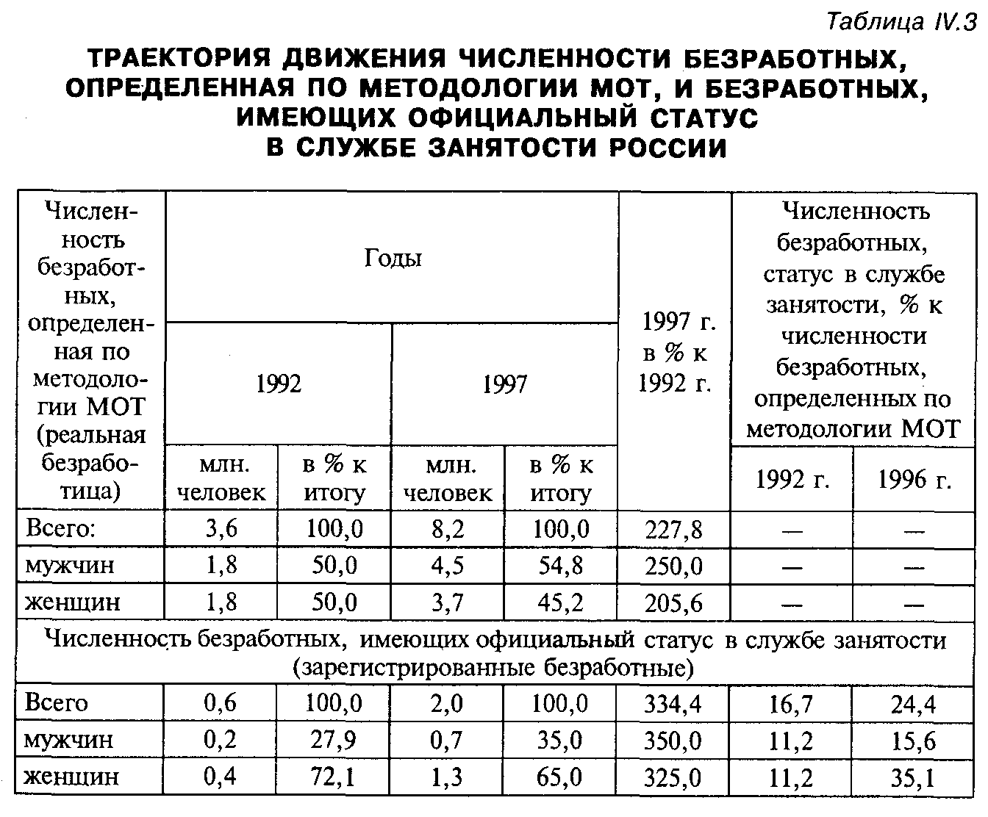

В мировой практике в государственные службы занятости обращается, как правило, ¹/₃ – ¹/₄ всех безработных. Основная масса людей, лишившихся работы, стремится трудоустроиться самостоятельно. Регистрируются те, кто испытывает определенные трудности в решении проблемы трудоустройства. За 1992– 1997 гг. доля официально зарегистрированных безработных в их реальной численности возросла на 46,1% и это, безусловно, свидетельствует о более тяжелых последствиях безработицы для человека. Здесь необходимо отметить, что данные табл. IV.3 убедительно показывают – источником прироста численности безработных являются мужчины. И, следовательно, говорить, что безработица имеет «женское» лицо, неправомерно. Однако их доля в численности безработных, имеющих официальный статус в службе занятости, составляет, соответственно, 72,1% и 63,9%. Эти цифры убедительно свидетельствуют о более тяжелых последствиях безработицы для женщин, чем для мужчин. Им труднее решить проблему трудоустройства, чем мужчинам. Среди них значительно большее число работников низкой квалификации, которые, как правило, гораздо чаще обращаются в органы государственной службы занятости. В то же время растет и процент безработных мужчин, имеющих официальный статус в службе занятости. В их реальной численности за 1992–1997 гг. он вырос в 4,5 раза. Все это убедительно свидетельствует о негативных последствиях безработицы для населения.
Безработица приводит к ослаблению семейных уз, связей, забвению родительских обязанностей, распаду семей. Здоровье человека в условиях социального стресса ухудшается. Он становится более подверженным различным заболеваниям и, прежде всего, душевным, а недостаток денежных средств сокращает возможности лечения. И, следовательно, инертность в этой группе населения выше, чем в других. Среди безработных сравнительно чаще случаются самоубийства.
Последствием безработицы может быть социальное обострение и даже социальный взрыв. Это возможно в том случае, когда ее размеры превысят допустимый уровень. В зарубежной литературе такой критической величиной считается уровень безработицы в 10–12%.
В генеральном соглашении между Общероссийским объединением профсоюзов, Общероссийским объединением работодателей и Правительством Российской Федерации на 1998–1999 гг. критическая величина безработицы считается 10%. Вместе с тем, уже в 1996 г. такой уровень безработицы, и даже выше, уже был достигнут в некоторых регионах страны, что, безусловно, создало определенную социальную напряженность. В 1997 г. в целом по России безработные составили 11,2% экономически активного населения. Вместе с тем, определяя критическую величину уровня безработицы, надо иметь в виду, что ситуация может стать взрывоопасной и в условиях незначительного роста безработицы. Представим себе такую ситуацию: в крупном городе, где численность безработных – несколько сотен тысяч, а экономически активного населения – более нескольких миллионов, объявляют о закрытии одного из крупнейших предприятий. Такой факт, не увеличивая значительно безработицу, может привести к существенной социально-экономической дестабилизации.
Безработица может выступать как условие социально-экономической дестабилизации и в том случае, если угроза безработицы коснется работников многочисленных и хорошо организованных профессиональных групп, играющих важную роль в экономической жизни страны, или вида деятельности, который затрагивает интересы многих людей. Примером таких профессиональных групп могут быть шахтеры, энергетики, врачи, учителя и др. Безработица становится фактором социально-экономической дестабилизации и в том случае, когда существенно возрастает группа лиц, которые длительное время не могут найти себе работу, так называемые «отчаявшиеся». Существование такой категории людей связано с тем, что человек, потерявший работу в связи с ненужностью его профессии, может оказаться вынужденным трудоустраиваться на такие рабочие места, которые требуют более низкой квалификации, а они, как правило, рано или поздно закрываются. В этом случае человеку становится еще труднее найти работу. Ее поиск может продолжаться долго. В конце концов человек теряет надежду на получение работы и прекращает ее поиск, в связи с чем он, фактически являясь безработным, юридически теряет этот статус, согласно определению безработного. Численность таких людей обычно увеличивается во время спада и уменьшается в период процветания. Информация об этой группе населения практически отсутствует. Определенное представление о ней может дать информация о динамике численности безработных, которые более 12 месяцев не могут найти работу. В 1992 г. их доля в общей численности безработных составляла 11,4%, в 1993 г. – 23,3%, в 1995 г. - 30,3%, в 1996 г. - 33,0%, в 1997 г. - 38,1%.
Все эти обстоятельства не могли не сформировать негативного отношения населения к безработице. Причем оно, по мере развития рыночных отношений, усиливается. Если в 1991 г. 25% рабочих и 45% служащих считали небольшую безработицу полезной Для укрепления трудовой дисциплины и улучшения отношения к труду, то уже в 1994 г. такой точки зрения придерживались лишь 12% рабочих и 25% служащих. В наши дни людей, считающих безработицу полезной, по крайней мере, среди лиц наемного труда, практически не осталось.
Появление безработицы неразрывно связано в сознании людей с экономическими реформами и, следовательно, усиления негативного отношения населения к ним. А это сужает социальную базу реформ, сдерживает рост экономики в стране.
Оценивая масштабы дестабилизирующего влияния безработицы, необходимо иметь в виду несовершенство учета численности безработных. Она, и такова мировая практика, определяется по данным выборочных обследований занятости населения, которые затем распространяются на всю генеральную совокупность. Здесь вполне возможны ошибки, так как выборка не всегда окажется репрезентативной. Мешает и ложная информация. Для отдельных граждан в определенных условиях выгодно назвать себя безработным. Например, человек, занятый в теневой экономике (масштабы которой весьма значительны) индивидуальным предпринимательством, вполне может заявить, что он безработный. Такие факты имеют место, и о них иногда становится известно. Неточность информации определяется и ошибками в определении численности «отчаявшихся».
Весьма важно отметить и другое существенное обстоятельство. Социально-экономическое положение регионов в России характеризуется глубочайшей дифференциацией и разнообразием ситуаций. Это обусловлено уровнем экономического развития регионов, ходом становления рыночных отношений, малого бизнеса и многими другими обстоятельствами. Вполне вероятно и очевидно, что для каждого региона складывается свой специфический, соответствующий их социально-экономическому развитию, уровень безработицы.
При этом важно отметить, что происходило практически постоянное увеличение безработицы и, самое главное, систематическое изменение положения регионов в ранжированном ряду. Так, за 1992–1997 гг. практически все регионы поменяли свои порядковые номера (места) в ранжированном ряду. В среднем эти сдвиги составили 3–4 порядковых значения. О существенном колебании уровня безработицы в регионах свидетельствует и рост коэффициента вариации. Его величина за рассматриваемый период существенно выросла. Подобная ситуация значительно ограничивает возможности территориального перемещения населения с целью понижения общего уровня безработицы. Весьма сложная ситуация может возникать и в отдельных населенных пунктах каждого региона. Одно дело – крупный город, где в качестве градообразующей базы выступают предприятия многих отраслей, развитая инфраструктура; другое дело – небольшое городское поселение или монопромышленный город. В каждом из этих случаев уровни безработицы будут значительно отличаться от региональной величины, соответственно, окажутся различными и критические величины безработицы.
Эти обстоятельства искажают реальную картину и, соответственно, затрудняют реализацию адекватных масштабам явления управленческих решений.

КОНТРОЛЬНЫЕ ВОПРОСЫ

1. В чем заключается негативный характер безработицы?
2. Может ли безработица стать фактором повышения качества работ, укрепления трудовой дисциплины?
3. Как относятся к безработице жители России?
4. Имеется ли региональная специфика безработицы?
5. Какова взаимосвязь между безработицей и экономической ситуацией в стране?
6. Покажите связь безработицы и нравственного климата в стране.

Глава V. Государственное регулирование рынка труда. Негосударственные структуры содействия занятости

- Роль государства в регулировании процессов, происходящих на рынке труда

Государство с момента возникновения этого политического института выполняло, выполняет и несомненно будет выполнять до тех пор, пока сохранится сам этот институт, определенные хозяйственные функции.
Одна из важнейших функций государства – разработка, определение «рамочных правил игры» и обеспечение гарантий выполнения законных договорных обязательств между хозяйствующими субъектами и субъектами товарного рынка, включая рынок труда (рынок рабочей силы).
Отказавшись от планово-распределительной системы, государство, особенно если оно провозглашает себя социальным, не может и не должно уходить с рынка. Ни в одной стране с развитой рыночной экономикой государство никогда своих регулирующих функций не ослабляло.
Государственная политика на рынке труда в целом и в области содействия занятости населения определена статьей 5 Закона Российской Федерации «О занятости населения в Российской Федерации»*. Она состоит в следующем:
Государство проводит политику содействия реализации прав граждан на полную, продуктивную и свободно избранную занятость.
Государственная политика в области содействия занятости населения направлена на решение многообразных социально-экономических проблем рационального и продуктивного использования наличного трудового потенциала общества.
________________________
* Собрание законодательства Российской Федерации, 1996, № 17. Ст. 1915.

В целях содействия полной, продуктивной и свободно избранной занятости населения государство призвано осуществлять:
– разработку мер финансово-кредитной, инвестиционной и налоговой политики, направленных на рациональное размещение производительных сил, повышение мобильности трудовых ресурсов, развитие временной и самостоятельной занятости, поощрение применения гибких режимов труда и других мер, способствующих сохранению и развитию системы рабочих мест;
– правовое регулирование в области занятости на основе соблюдения законных прав и интересов граждан и соответствующих государственных гарантий, дальнейшее совершенствование законодательства в области занятости населения;
– разработку и реализацию федеральных и территориальных программ содействия занятости населения;
- создание государственной службы занятости населения.
Все названные положения закреплены статьей 15 Федерального закона о занятости населения в России.
Конкретные меры, которые формируют содержание государственной политики содействия занятости населения, направлены на развитие трудовых ресурсов и обеспечение равных возможностей всем гражданам России, независимо от национальности, пола, возраста, социального положения, политических убеждений и отношения к религии, в реализации права на добровольный труд и свободный выбор занятости. Среди этих мер существенное место принадлежит: созданию условий, обеспечивающих достойную жизнь и свободное развитие человека; поддержке трудовой и предпринимательской инициативы граждан, осуществляемой в рамках законности; содействию развития способностей к производительному, творческому труду.
В соответствии с принятыми правовыми нормами регулирования государством положения на рынке труда оно призвано обеспечивать социальную защиту в области занятости населения, проведение специальных мероприятий, способствующих созданию условий для занятости граждан, особо нуждающихся в специальной защите и испытывающих трудности в поиске работы. К числу таких лиц относятся прежде всего инвалиды; граждане, имеющие родственников, которым по заключению уполномоченного на то органа необходим постоянный уход, помощь или надзор; молодые люди, не имеющие профессии и впервые ищущие работу. К числу нуждающихся в социальной защите российское законодательство относит также лиц предпенсионного возраста (за два года до наступления возраста, дающего право выхода на пенсию по старости); беженцев и вынужденных переселенцев; граждан, уволенных с военной службы и членов их семей; одиноких и многодетных родителей, воспитывающих несовершеннолетних детей; детей-инвалидов; семьи, в которых оба родителя признаны безработными; граждан, подвергшихся воздействию радиации вследствие чернобыльской и других радиационных аварий (катастроф); лиц, освобожденных из мест лишения свободы.
На государственные органы по труду и занятости возложено предупреждение массовой и сокращение длительной (более одного года) безработицы; поощрение работодателей, сохраняющих действующие и создающих новые рабочие места, прежде всего для граждан, особо нуждающихся в социальной защите и испытывающих трудности в поиске работы.
Как видно из сказанного, регулирование процессов на рынке труда со стороны государства в соответствии с действующим законодательством направлено преимущественно на содействие занятости населения и предотвращение или сокращение безработицы. И это вполне правомерно и справедливо. Однако нельзя не признать, что меры государственного воздействия предпринимаются прежде всего в экстремальных ситуациях (в случае массового высвобождения или трудностей, испытываемых гражданами при трудоустройстве). Между тем, обеспечение эффективности использования человеческих ресурсов, кадрового потенциала общества находятся в сфере влияния государственных федеральных и региональных структур в меньшей мере.
Можно согласиться с тем, что проблемы эффективной занятости находятся в компетенции прежде всего работодателей, а за государством должны оставаться функции регулирования общих правил и контроль за соблюдением трудового законодательства со стороны работодателей. Однако в современной России далеко не все законы разработаны или приведены в соответствие с новыми условиями. У работодателей расширяется возможность игнорировать законы и нормативные документы. Следовательно, за государством остаются функции контроля за соблюдением стандартов в области безопасности, условий и охраны труда; поддержанием необходимых уровней оплаты труда; согласования и регулирования социально-трудовых отношений, цивилизованного разрешения социальных конфликтов. Государство правомочно воздействовать на работодателей, если ими допускаются нарушения трудовых контрактов, ущемление экономических и социальных интересов работников. Такие нарушения, как правило, ведут к социальной напряженности и конфликтам.
Актуальной также является защита российского внутреннего рынка, а также восстановление хозяйственных связей со странами Содружества независимых государств (СНГ), формирование единого экономического пространства на территории стран СНГ. Здесь роль государственных законодательных и исполнительных органов представляется несомненной.

- Органы государственного регулирования рынка труда и их функции

Органы государственного регулирования рынка труда являются составной частью системы регулирования занятости.
Федеральным органом исполнительной власти, проводящим государственную политику и осуществляющим управление в области труда, занятости и социальной зашиты населения является Министерство труда и социального развития Российской Федерации, образованное Указом Президента Российской Федерации от 14 августа 1996 г., № 1177 «О структуре органов исполнительной власти»* на базе упраздненных Министерства социальной защиты РФ, Министерства труда РФ и Федеральной службы занятости России.
________________________
* Собрание законодательства Российской Федерации, 1996. № 34. Ст. 4082.

Положением о Минтруде, которое утверждено постановлением Правительства Российской Федерации от 23 апреля 1997 г., № 480*, предусмотрено, что министерство организует работу по вопросам, входящим в его компетенцию, иных федеральных органов исполнительной власти субъектов Российской Федерации.
________________________
* Собрание законодательства Российской Федерации, 1997. № 17. Ст. 2019. Постановление Правительства РФ от 24 марта 1998 г. № 343. // Росс. газета. 26 марта 1998 г.

Минтруд России возглавляет и организует деятельность федеральной государственной службы занятости населения и службы по урегулированию коллективных трудовых споров, осуществляет в установленном порядке руководство деятельностью органов, действующих при Министерстве (федеральной инспекции труда – Рострудинспекции, Республиканского (федерального) фонда социальной поддержки населения, Инспекции негосударственных пенсионных органов)).
Минтруд России создает свои территориальные органы по вопросам занятости населения, территориальные органы по урегулированию коллективных трудовых споров и другие территориальные органы.
Свою деятельность Минтруд России осуществляет во взаимодействии с другими федеральными органами исполнительной власти, органами исполнительной власти субъектов Российской Федерации, органами местного самоуправления, общественными и иными объединениями, независимо от их организационно-правовой формы.
Основными задачами Министерства труда и социального развития Российской Федерации являются разработка предложений и реализация основных направлений и критериев государственной социальной политики по решению комплексных проблем социального развития, народонаселения, повышению уровня жизни и доходов населения, развитию социального страхования, кадрового потенциала, совершенствованию системы оплаты труда и социального партнерства, организации пенсионного обеспечения и социального обслуживания, улучшению условий и охраны труда, обеспечению эффективной занятости населения и социальных гарантий, социальной защиты семьи, женщин, детей, граждан пожилого возраста и ветеранов, инвалидов, граждан, уволенных с военной службы и членов их семей, становлению и развитию государственной службы, совершенствованию законодательства о труде, занятости и социальной защите населения, осуществлению международного сотрудничества в установленной сфере деятельности.
В соответствии с возложенными на него задачами Минтруд России осуществляет свои основные функции, в частности, применительно к проблемам политики на рынке труда:
В области народонаселения и занятости населения:
• разрабатывает и осуществляет меры по реализации основных направлений государственной социально-демографической политики;
• представляет ежегодные доклады в Правительство Российской Федерации о состоянии и мерах по улучшению демографического положения в стране;
• осуществляет анализ занятости на федеральном и территориальном (региональном) уровнях по отдельным категориям населения, разрабатывает прогнозные оценки состояния рынка труда, организует и координирует разработку федеральной программы занятости населения;
• определяет совместно с заинтересованными федеральными органами исполнительной власти общую потребность в рабочих местах, с учетом демографического прогноза разрабатывает генеральную схему создания рабочих мест;
• организует разработку программ создания, сохранения и развития рабочих мест, обеспечения занятости населения и усиления социальной защиты работников, высвобождаемых при санации производства и банкротстве предприятий, а также при увольнении из Вооруженных сил Российской Федерации;
• производит экспертизу разрабатываемых федеральных целевых и инвестиционных программ в части создания и сохранения рабочих мест;
• подготавливает предложения о критериях отнесения регионов к критическим по состоянию рынка труда и о мерах по их финансово-экономической поддержке;
• осуществляет меры по совершенствованию организации трудоустройства граждан, организует разработку специальных программ и мероприятий по поддержке граждан, особо нуждающихся в социальной защите и испытывающих трудности в поиске работы, по сокращению длительности безработицы, содействию занятости несовершеннолетних;
• разрабатывает предложения по повышению мобильности трудовых ресурсов, определяет направления территориального перемещения трудовых ресурсов, оказывает помощь в трудоустройстве гражданам в связи с направлением на работу в другую местность по предложению территориальных органов по вопросам занятости населения;
• разрабатывает порядок предоставления компенсаций материальных затрат в связи с направлением на работу (обучение) в другую местность безработных граждан по предложению территориальных органов занятости;
• разрабатывает порядок регистрации безработных граждан;
• подготавливает предложения по развитию общественных работ;
• разрабатывает предложения по совершенствованию порядка выплаты стипендий гражданам, направляемым на обучение территориальными органами занятости, пособий по безработице, материальной и иной помощи безработным и лицам, находящимся на их содержании, а также гражданам, потерявшим право на получение пособия по безработице;
• содействует развитию предпринимательской деятельности и самостоятельной занятости безработных граждан и лиц, ищущих работу, а также применению гибких форм занятости;
• разрабатывает проект бюджета Государственного фонда занятости населения Российской Федерации по источникам образования и целевым направлениям расходования средств;
• организует работу по формированию, ведению и использованию на федеральном уровне банка вакансий;
• публикует статистические данные и информационные материалы о предложениях и спросе на рабочую силу, возможностях трудоустройства, профессиональной подготовки и переподготовки граждан, состоянии рынков труда.
Организация выполнения этих функций возложена на Департамент комплексных проблем занятости, Департамент по социальным вопросам граждан, уволенных с военной службы и членов их семей, Управление финансового обеспечения программ занятости как структурные подразделения Минтруда, работающие в тесном взаимодействии с региональными органами по вопросам труда и занятости.
В области развития кадрового потенциала функции Минтруда России сводятся к следующему:
• разработка и реализация предложений по содействию развитию персонала на производстве,
осуществление методического руководства подготовкой региональных и отраслевых программа
развития персонала;
• подготовка проектов нормативных правовых актов по проведению квалификационных экзаменов,
аттестации и сертификации персонала, переподготовке и повышению квалификации кадров;
• организационное и методическое руководство развитием профессиональной ориентации и
психологической поддержкой населения;
• организационное и методическое руководство профессиональным обучением населения,
подготовкой, переподготовкой, повышением квалификации работников на производстве,
безработных и незанятых граждан.
Названные функции реализует Департамент профессионального обучения и развития человеческих ресурсов Минтруда России.
Важным принципом государственной политики в области содействия занятости и регулирования рынка труда является сочетание самостоятельности органов власти субъектов Российской Федерации, органов местного самоуправления, обеспечение согласованности их действий при реализации федеральной программы содействия занятости (см. схему V.I).
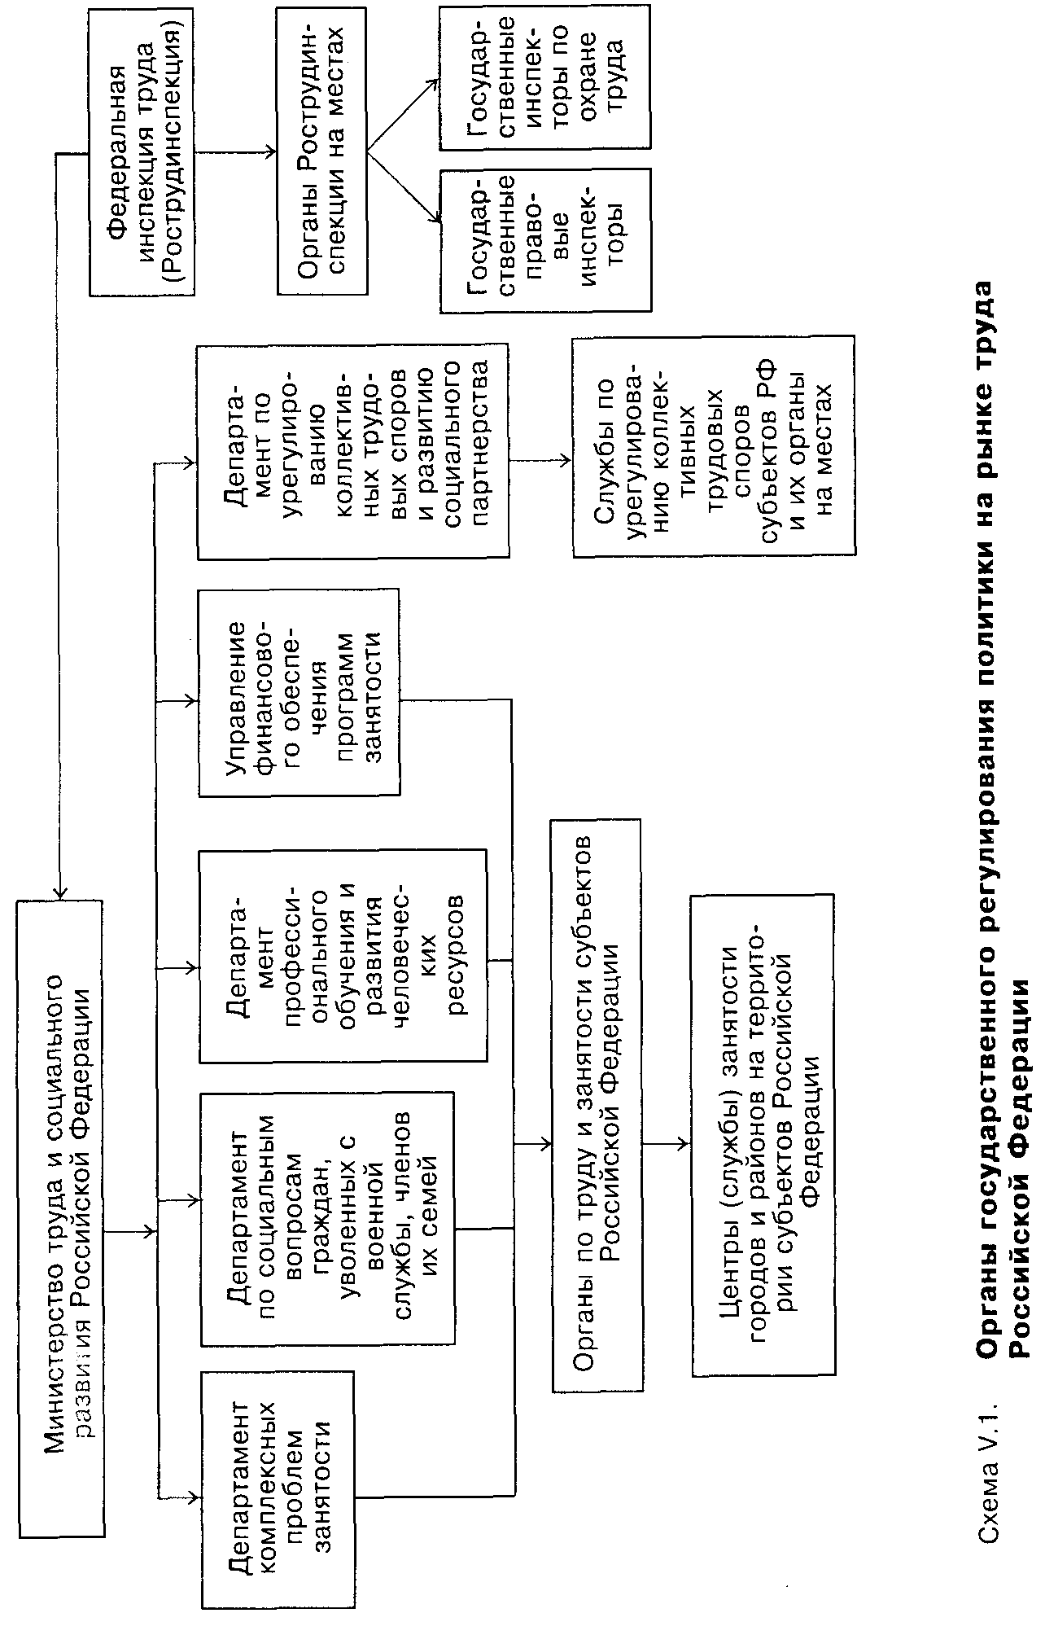

В этой связи на Минтруд России возложены:
• координация деятельности в области занятости населения с деятельностью по другим направлениям, включая инвестиционно-структурную политику, социальное обеспечение, регулирование роста и распределения доходов, предупреждение инфляции;
• координация деятельности государственных органов, профессиональных союзов, а также иных представительных органов работников и работодателей в разработке и реализации мер по обеспечению занятости населения и контроля за ними.
В качестве особой задачи перед Минтрудом России поставлено обеспечение занятости в местах проживания коренных малочисленных народов и других национальных меньшинств Российской Федерации с учетом их национальных и культурных традиций, а также исторически сложившихся видов занятости. Этот аспект деятельности министерства представляется принципиально важным в современных условиях, когда названные контингента работников становятся неконкурентоспособными на российском рынке труда, а традиционные виды их занятости нередко предаются забвению.
Особенностью функционирования региональных органов по труду и занятости населения является то, что во многих субъектах Российской Федерации, а тем более в отдельных городах страны территориальные органы службы занятости, в отличие от управлений по труду, не являются структурными подразделениями соответствующих органов исполнительной власти. На территории субъектов Российской Федерации отдельных городов и районов, сельских поселений органы службы занятости функционируют самостоятельно и лишь координируют свою деятельность с деятельностью органов местного самоуправления в пределах их компетенции.
В качестве примера отметим, что Московский областной центр занятости имеет в своей структуре 57 городских и районных центров занятости. В них работает почти двухтысячная «команда» профессионалов и единомышленников, реализующих основные задачи, поставленные Программой содействия занятости населения Московской области на ближайшие годы.
Функции государственного контроля за соблюдением работодателями основных законодательных актов и нормативных документов в области организации и охраны труда выполняет Федеральная инспекция труда (Рострудинспекция), созданная при Минтруде Указом Президента Российской Федерации в декабре 1994 г. У этого органа два основных направления работы (см. схему V.I):
– контроль и надзор за соблюдением законодательства о труде в целом (этими проблемами занимаются государственные правовые инспекторы);
– контроль за соблюдением норм по охране труда (прерогатива государственных инспекторов по охране труда).
Свою деятельность Рострудинспекция осуществляет через региональные гострудинспекции. По сути, деятельность этих органов носит в большинстве случаев профилактический характер. Сотрудники инспекции не только реагируют на жалобы и заявления трудящихся, но и принимают привентивные меры – проводят периодические проверки положения дел на предприятиях (в организациях). Обнаружив нарушения, гострудинспекции имеют право выдать предписание, выполнение которого обязательно для каждого администратора. За грубые нарушения на виновное лицо может быть наложен штраф. Если администратор не «горит желанием» устранить грубое нарушение, то инспекция имеет право привлечь его к уголовной ответственности (точнее, возбудить об этом ходатайство перед соответствующими органами).
Административные штрафы, взыскиваемые государственными инспекциями труда субъектов Российской Федерации с нарушителей законодательства о труде и об охране труда, в соответствии со статьями 40 и 210 Кодекса об административных правонарушениях, перечисляются на текущие счета государственных инспекций труда субъектов Российской Федерации.
Разрешение коллективных трудовых споров возложено на службу по урегулированию коллективных трудовых споров и ее органы на местах.
В структуре Министерства труда и социального развития Российской Федерации эти функции выполняет Департамент по урегулированию коллективных трудовых споров и развитию социального партнерства, в органах по труду субъектов Российской Федерации и местных органах по труду – специальные службы (см. схему V.I).
В соответствии с действующим законодательством, органы службы урегулирования коллективных трудовых споров на местах формируют списки посредников и трудовых арбитров и проводят их подготовку к разрешению коллективных трудовых споров (посредством обучения приемам проведения арбитражных процедур и основам законодательства в этой области); проверяют, в случае необходимости, полномочия сторон коллективного трудового спора; осуществляют уведомительную регистрацию коллективных трудовых споров; выявляют и обобщают причины и условия возникновения коллективных трудовых споров, подготавливают предложения по их устранению; оказывают методическую помощь сторонам на всех этапах разрешения коллективных трудовых споров; организуют финансирование примирительных процедур, т.е. оплату посредников, трудовых арбитров; организуют работу по урегулированию коллективных трудовых споров.
Положение о службе по урегулированию коллективных трудовых споров утверждено постановлением Правительства Российской Федерации от 15 апреля 1996 г., № 468.
Закон от 28 ноября 1995 г. предусмотрел ответственность за нарушение законодательства о коллективных трудовых спорах.
Представители работодателя, уклоняющиеся от получения требований работников и участия в примирительных процедурах, подвергаются дисциплинарному взысканию или штрафу до 50 минимальных размеров оплаты труда, налагаемому в судебном порядке. Такую же ответственность несут представители работодателя за невыполнение обязательств по достигнутому соглашению.
В свою очередь работники, не выполняющие обязательств по достигнутому в трудовом споре соглашению, скажем, не прекратившие забастовку, признанную незаконной, приостановленной или отложенной, могут быть подвергнуты дисциплинарному взысканию за нарушение трудовой дисциплины или уволены за прогул без уважительной причины.
Профсоюзная организация, объявившая или не прекратившая забастовку после признания ее судом незаконной, несет материальную ответственность – она обязана возместить убытки, причиненные незаконной забастовкой, из своих средств в размере, определенном судом.

- Негосударственные структуры содействия занятости населения

В предотвращении безработицы, сокращении ее масштабов немалую роль играют и негосударственные структуры.
В конце 1995 г. были созданы Координационный совет «Программы развития негосударственных служб занятости России» и рабочая группа из представителей Минтруда, Федеральной службы занятости России (в то время еще самостоятельной государственной структуры), Федеральной миграционной службы, Комитета Российской Федерации по делам молодежи и других государственных и общественных организаций.
За прошедшие годы Координационным советом и рабочей группой сформирована информационная база данных по негосударственным службам занятости в регионах Российской Федерации, организованы стажировки в ведущих рекрутинговых фирмах Москвы и других городов России; изучался и пропагандировался опыт работы новых негосударственных служб занятости; развивались горизонтальные связи между негосударственными службами занятости и осуществлялись взаимовыгодные коммерческие и социальные проекты. Проведенные меры содействовали созданию объединений негосударственных служб занятости, таких, как Клубы профессионалов, Российская ассоциация рекрутинговых фирм. В 1997–1998 гг. налажено взаимное информирование негосударственных служб занятости о состоянии рынков труда в регионах на основе единых методических подходов, ежемесячно Координационному совету представляются сведения о положении дел на региональных рынках труда.
В целях выработки согласованных решений по определению и осуществлению политики занятости населения на территориальных уровнях (как правило, в административных центрах субъектов Российской Федерации) в рамках социального партнерства создаются координационные комитеты содействия занятости населения из представителей объединений профсоюзов, объединений работодателей, органов службы занятости и других заинтересованных государственных органов, общественных объединений, представляющих интересы граждан, особо нуждающихся в трудоустройстве и социальной защите.
Негосударственные структуры содействия занятости населения нередко ведут свою работу специализированно с ориентацией на определенные контингента лиц, ищущих работу.
Например, общество занятости «Триза» (г. Москва) подбирает по заявкам заинтересованных компаний и трудоустраивает высококвалифицированных специалистов немассовых профессий: финансовых и банковских работников с высшим образованием и широким спектром сопутствующих знаний, свободно владеющих иностранными языками, знающих валютные операции; опытных менеджеров и юристов; секретарей-референтов со знанием русско-латинской машинописи, с хорошим знанием иностранного языка; специалистов страхового дела и др. Пресс-релиз, подготовленный «Тризой», содержит следующую характеристику ее устремлений и действий: «Объединяя усилия ведомств и организаций, фирм и агентов, заинтересованных в развитии услуг по трудоустройству граждан, в содействии максимальной реализации профессионального и творческого потенциала личности на производстве и в духовной жизни, создавая условия для обмена опытом работы в кадровом и управленческом консалтинге, в поиске, подборе и оценке, сертификации и тестировании персонала, составлении резюме, оказывая помощь студентам и выпускникам высших учебных заведений в адаптации к современному рынку кадров, объединяя профессионалов и специалистов-соискателей по клубному принципу для полнокровного отдыха и общения, выявляя и поощряя наиболее способных специалистов-соискателей, менеджеров по персоналу – организаторы «Клуба профессионалов» надеются быть полезными людям».
Общество «Триза» реализует проект, одобренный Минтрудом России, Комитетом по делам молодежи и правительством Москвы, по организации «Клуба профессионалов» на изложенных в пресс-релизе началах. Его цель – создание новых условий для творческого общения специалистов и согласования их интересов с интересами предпринимателей и работодателей.
Подобные объединения, клубы по интересам функционируют и в других регионах России.
В качестве форм привлечения на имеющиеся в регионах свободные рабочие места достаточно широко используются ярмарки вакансий, биржи труда и др.
Биржи труда, клубы ищущих работу, нередко зарегистрированные как товарищества с ограниченной ответственностью и работающие при поддержке региональных органов по труду и занятости, наиболее существенную роль играют в трудоустройстве молодежи. Их цель – добиваться сдерживания темпов роста безработицы, а так же способствовать достижению экономической самостоятельности и реализации ее права на труд.
Организационные формы и направления деятельности негосударственных структур содействия занятости населения достаточно многообразны.
Так, АО Финансовая межрегиональная корпорация «Исида» (Московская область), учредителями которой выступили Российский Союз помощи беженцам «Соотечественники», Научно-производственная корпорация «Ифро-Сервис» и физические лица, поставила целью своей деятельности участие в реализации «Программы по обустройству территории, созданию новых рабочих мест, закреплению беженцев, переселенцев и уволенных в запас военнослужащих в Московской области». По существу это – неправительственная организация, решающая проблемы объединения финансовых, трудовых, земельных, производственных ресурсов различных организаций и ведомств на территории области для обустройства беженцев, переселенцев, создания новых рабочих мест, экономического возрождения Подмосковья, подъема жизненного уровня его населения. За несколько лет работы создана эффективная административно-производственная инфраструктура, которая позволяет осуществлять намеченные планы.
В 1994 г. была создана Конфедерация деловых женщин России, которая помогает адаптироваться российским женщинам к рыночным условиям. Она осуществляет программы, ориентированные на подготовку женщин к активной деятельности в сфере малого и среднего предпринимательства. Одна из таких программ реализуется при участии Европейского Союза (проект ТАСИС). В соответствии с ней создано шесть обучающих и информационных центров для женщин в гг. Екатеринбурге, Москве, Санкт-Петербурге, Ижевске, Самаре и Томске. Центры стали базой для оказания помощи женщинам близлежащих территорий. Почти при всех региональных представительствах конфедерации работают юридические консультации, где бесплатно разъясняют, как грамотно начать самостоятельный бизнес.

- Поддержка предпринимательства и самозанятости граждан – одно из основных направлений регулирования рынка труда

Как свидетельствует практика, многие квалифицированные специалисты, оставшись без работы, стремятся найти себя в малом и среднем бизнесе, открыть собственное дело. По экспертным оценкам, к концу 1997 г. малое предпринимательство обеспечивало занятость примерно 16% трудоспособного населения Московской области*.
________________________
* Человек и труд. 1997. № 12.

В то же время, социологические исследования показывают, что только 3–5% безработных обладают необходимыми данными, чтобы стать предпринимателями: энергией, знаниями в области техники и технологии, умением коммерчески мыслить, правильно строить свои взаимоотношения с людьми.
Службы занятости, как государственные, так и негосударственные, уделяют большое внимание ориентации лиц, потерявших работу, на самозанятость, на предпринимательскую деятельность разнообразных видов. Малое предпринимательство – альтернатива сокращению производства в отраслях экономики, поскольку создает новые рабочие места.
Региональные службы занятости содействуют безработным в организации малого бизнеса, оказывая помощь в ориентировании (тестирование в целях выявления деловых качеств, необходимых предпринимателю), консультационные услуги по составлению бизнес-планов, ведению бухгалтерии, компенсируя часть расходов по организации собственного дела (оплата госпошлины, разработки пакетов примерных учредительных документов и др.). Создающим собственное дело выдаются субсидии за счет средств Федерального фонда занятости.
При содействии служб занятости в ряде регионов России созданы клубы начинающих предпринимателей. Членами таких клубов могут быть безработные граждане, желающие организовать собственное дело, начинающие предприниматели, зарегистрировавшие свои предприятия. Основные задачи клубов – оказание консультационных услуг по правовым и организационным вопросам, предоставление финансовой помощи в организации собственного дела, закрепление за начинающими наставников из числа опытных предпринимателей, проведение экспертизы технико-экономического обоснования проектов, содействие обучению основам бизнеса и бухгалтерского учета, помощь в подборе помещений (производственных, складских, офисных).
Московская областная Дума, например, приняла Комплексную программу поддержки и развития малого предпринимательства на ближайшие годы, которая включает: создание соответствующей инфраструктуры; организацию специального обучения безработных и повышения квалификации занимающихся малым бизнесом; создание системы финансовой поддержки малого предпринимательства на конкурсной основе за счет Государственного фонда занятости с привлечением других инвесторов.
В Московской области созданы новые структуры – социально-деловые центры адаптации населения к рынку труда (Центры развития бизнеса). К концу 1997 г. в Подмосковье их насчитывалось одиннадцать. Деятельность каждого из них сообразуется с актуальными потребностями районов, где они расположены. Так, Фрязинский социально-деловой центр (СДЦ) совместно с фирмой «Бурда Моден» реализует муниципальную программу занятости женщин. Одинцовский СДЦ ориентируется на решение проблем занятости молодежи, на базе социально-делового центра «Юбилейный» создан центр социальной реабилитации офицеров и ветеранов вооруженных сил и т.п. При поддержке службы занятости и социально-деловых центров успешно работают несколько десятков малых предприятий, сложилась эффективная система надомного труда.
Малый бизнес не только создает, прямо и косвенно инициирует появление дополнительных рабочих мест, но и расширяет поле деловой активности, вовлекая в трудовую деятельность и тех граждан, которые не обладают высокой конкурентоспособностью на рынке труда. Более «гибкие» условия труда, включая нестандартные режимы рабочего времени, на малых предприятиях делают их привлекательными для работников. Чутко реагируя на изменение рыночной конъюнктуры, малые предприятия становятся участниками инвестиционного процесса, способствуют качественному улучшению рабочей силы, формируют рабочие места на базе новых технологий.
В создании социально-деловых центров на территории Подмосковья, помимо работников областной службы занятости, приняли участие канадские специалисты. В основу работы Центров положен проект «Будущее городских сообществ», успешно апробированный в Канаде, США, Великобритании. С использованием канадской модели разработана система мер социально-экономического развития местных сообществ, помогающая решать проблемы занятости населения. Рациональным зерном проекта «Будущее городских сообществ» можно считать то, что социально значимые мероприятия планируются и осуществляются на местах, а не в центре, и тем самым максимально приближены к потребностям человека.
Благодаря технической, методической и финансовой (на возвратной основе) поддержке, сообщества ряда городов Московской области (Мытищи, Пушкино, Воскресенск, Орехово-Зуево) разработали планы обеспечения благоприятных условий для работы действующих и появляющихся новых малых предприятий, что приведет к созданию новых рабочих мест, увеличению поступлений в бюджет, насыщению локальных рынков отечественными товарами.
Координацию и контроль за выполнением мероприятий программы осуществляет координационный совет администрации области по малому предпринимательству. Учреждена Московская областная специализированная лизинговая компания, цель которой – развитие объектов малого предпринимательства, ориентированных на сферу производства. Достижение намеченных целей требует немалых средств, которые ни федеральный, ни региональный бюджеты выделить не в состоянии, поэтому возникает необходимость привлечь дополнительные ассигнования. Для финансовой поддержки малого предпринимательства в области создаются специальные инновационный и гарантийный фонды. Учреждено Московское региональное агентство по поддержке малого и среднего предпринимательства, на которое возложены функции инвестиционного обеспечения этого сектора экономики.
Широкомасштабную программу подготовки квалифицированных кадров для рыночной экономики и поддержки малого предпринимательства – Морозовский проект – с 1992 г. реализует Академия менеджмента и рынка. За годы ее осуществления в России создано 65 учебно-деловых центров, 19 из которых открыли свои филиалы в 52 малых российских городах. Центры сотрудничают с местными администрациями и Центрами занятости, региональными и муниципальными фондами поддержки малого предпринимательства. Ежегодно не менее 50 тысяч предпринимателей и специалистов становятся их клиентами.
Академия менеджмента и рынка по заказам центров занятости обучает безработных граждан, желающих открыть собственное дело, готовит преподавателей и консультантов для сферы малого бизнеса, разрабатывает методики реализации инвестиционных программ. Ежегодно в рамках Морозовского проекта проходят подготовку и консультирование не менее 40 тысяч менеджеров и предпринимателей.

КОНТРОЛЬНЫЕ ВОПРОСЫ

1. В чем состоят основные направления государственной политики в области занятости населения?
2. Какова регулирующая роль государства в обеспечении занятости населения и функционирования рынка рабочей силы?
3. Каковы основные функции Министерства труда и социального развития Российской Федерации по регулированию занятости населения и развитию кадрового потенциала?
4. В чем состоят функции территориальных органов по труду и занятости населения?
5. Расскажите об основных направлениях работы Федеральной инспекции труда (Рострудинспекции).
6. Каковы задачи и функции федеральных и региональных органов по разрешению (урегулированию) коллективных трудовых споров?
7. Какие задачи решают негосударственные структуры содействия занятости населения и каковы основные формы их работы?
8. В чем состоят необходимость и важность поддержки малого предпринимательства, в каких формах осуществляется эта поддержка?
9. Каким образом федеральные и региональные органы по труду и занятости содействуют безработным в организации малого бизнеса?
10. В чем суть Морозовского проекта по поддержке предпринимательства и подготовке кадров для рыночной экономики?

Глава VI. Социальные гарантии занятости

- Формы и методы социальной поддержки безработных

Одной из задач государственной политики занятости является материальная поддержка безработных, которая в большинстве стран мира реализуется через систему социального страхования.
Финансирование системы социальной защиты в связи с безработицей в Российской Федерации, как это принято и в мировой практике, ведется через специализированное финансово-кредитное учреждение – Фонд занятости населения (ФЗН). Он создан при правительстве РФ, и средства его являются государственной собственностью. Оперативное управление ими находится в ведении Федеральной службы занятости населения и ее территориальных органов.
В мировой практике формирование средств на социальные нужды происходит за счет обязательного или добровольного страхования.
Преимущества обязательного страхования очевидны: оно, вовлекая в этот процесс государство, создает надежные гарантии в критической ситуации. В нашей стране в условиях административно-командной экономики у населения сложилась прочная ориентация на государственные гарантии и поддержку в социальной сфере. Кроме того, уровень доходов основной части населения России чрезвычайно низок. Эти обстоятельства сдерживают возможности внедрения добровольного страхования. Поэтому формирование средств на социальные нужды за счет обязательных страховых взносов, установленных законодательством России, кажется нам наиболее верным.
Рассмотрим систему социального страхования граждан от безработицы в широком смысле слова, включая сюда все этапы работы службы занятости с безработными, на примере Комитета труда и занятости Правительства Москвы.
Согласно статье 3 закона Российской Федерации «О занятости населения в Российской Федерации», безработными считаются трудоспособные граждане, которые не имеют работы и заработка (за исключением оплаты за выполнение общественных работ по направлению государственной службы занятости населения), зарегистрированные в службе занятости в целях поиска подходящей работы, готовые приступить к работе.

Признание граждан безработными

Решение о признании граждан безработными принимается отделением комитета не позднее 11 календарных дней со дня предъявления отделению документов.
В течение 10 дней со дня регистрации граждан в качестве безработных им может быть назначено посещение отделения в любой день в течение этого срока в случае, если поступит информация о подходящей для них работе. Если гражданин не явился по вызову, то он теряет право на признание его безработным.
Если гражданин трудоустроился в течение 10 дней со дня регистрации в отделении, то он снимается с учета и вопрос о признании его безработным не рассматривается.
Граждане, завершившие профессиональное обучение в учебном заведении по направлению комитета, не трудоустроенные после окончания обучения, и вновь обратившиеся в органы службы занятости до окончания первоначального 18-месячного периода безработицы признаются безработными в установленном законом порядке.
Граждане, которым ранее была оказана финансовая помощь на организацию собственного дела (индивидуальной трудовой деятельности), в случае ликвидации предприятия (прекращения индивидуальной трудовой деятельности) признаются безработными в установленном законом порядке.
В случае неявки гражданина без уважительных причин в органы службы занятости за получением направления на работу или учебу, размер получаемого им пособия по безработице может быть сокращен на 25%. Документами, подтверждающими уважительную причину неявки гражданина на перерегистрацию, являются: листок нетрудоспособности, справка из отделения милиции или военного комиссариата и т.п. Например, если гражданин не явился на перерегистрацию по болезни, то датой очередной явки для него становится рабочий день, следующий за днем закрытия листка нетрудоспособности.
В случае, если гражданин получил предложения подходящей работы, посетил предприятия в установленный срок, оформив рекомендательные письма от отделения, и явился в отделение ранее назначенного ему дня посещения, чтобы сообщить о невозможности явки для признания его безработным в связи с болезнью, он может быть признан таковым ранее установленного законодательством срока.
Если гражданин не явился в срок, назначенный для признания его безработным, по причине болезни (что подтверждается бюллетенем или справкой, выданной лечебным заведением), он может быть признан таковым (со дня регистрации) в день его явки – на следующий день после закрытия листка временной нетрудоспособности (справки) – в случаях, если он:
– получил предложения подходящей работы, посетил предприятия в установленный срок или позже, оформив рекомендательные письма, и заболел;
– не получил предложения подходящей работы из-за отсутствия вакансий в банке данных, о чем имеется запись в бланке «Предложения службы занятости», и заболел;
– получил предложения подходящей работы, посетил одно из двух предприятий в установленный срок или позже, оформив рекомендательное письмо, и заболел;
- получил предложения подходящей работы и заболел в течение срока, установленного для посещения предприятий.
Безработными не могут быть признаны граждане:
– не достигшие 16-летнего возраста, а также граждане, которым в соответствии с пенсионным законодательством назначена пенсия, кроме граждан, получивших пенсию по инвалидности 3 группы;
– отказавшиеся в течение 10 дней со дня регистрации в отделении в целях поиска подходящей работы от двух вариантов подходящей работы, а впервые ищущие работу, не имеющие профессии (специальности), – в случае двух отказов от получения профессиональной подготовки или от предложенной оплачиваемой работы, включая работу временного характера.
Граждане, которые в установленном законодательством порядке не признаны безработными, приобретают право на повторное обращение в отделение для признания таковыми через две недели, считая со дня принятия решения о непризнании их безработным, о чем уведомляются под расписку в акте установленной формы.
Граждане, не признанные безработными, по истечении двухнедельного срока признаются безработными в установленном .законодательством порядке. При этом в случае обращения граждан в период до назначенного дня посещения отделения им предоставляется информация о наличии вакансий, имеющихся в банке данных, а также консультации по вопросам прав граждан в области занятости, выбора или перемены профессии и др.
Гражданам, признанным безработными, назначается прохождение перерегистрации в отделении не реже двух раз в месяц.
Необходимыми условиями перерегистрации безработных граждан являются:
– посещение гражданами отделения в установленные дни и часы;
– предъявление гражданами в день посещения трудовой книжки, паспорта или документа, удостоверяющего личность.
Прием безработных граждан без вышеперечисленных документов не допускается.
В случае, если безработные граждане сообщили о наступлении периода временной нетрудоспособности или отпуска по беременности и родам, с ними на этот период приостанавливается работа по трудоустройству.
В случае выявления факта сокрытия безработным гражданином его трудоустройства (подтвержденного соответствующими документами), отделением принимается решение о снятии гражданина с учета в качестве безработного с даты трудоустройства.
В случае, если гражданин был уволен с работы и вновь обратился в отделение в поисках подходящей работы, он может быть признан безработным в установленном законодательством порядке. Какие основные организационные этапы необходимо пройти человеку, потерявшему работу, ищущему другую или впервые трудоустраивающемуся? Первый этап – это регистрация. В Москве существует Комитет труда и занятости Правительства Москвы. В каждом округе столицы есть его отделения. Каждый гражданин имеет право обращаться в комитет (и его структурные подразделения) за консультацией и содействием в трудоустройстве по месту жительства. Биржа обязана оказывать помощь в трудоустройстве всем обращающимся гражданам. В их число входят лица, занятые трудовой деятельностью, желающие сменить место работы, характер или режим труда, а также работать в свободное от учебы или основной работы время; лица, не занятые трудовой деятельностью, включая пенсионеров, в том числе по инвалидности I, II, III групп, проживающих на территории Российской Федерации не менее 6 месяцев, беженцев, вынужденных переселенцев, иностранных граждан. Прием и консультации граждан осуществляются окружными управлениями и их отделениями, приемной комитета и его функциональными управлениями и отделами ежедневно в часы приема населения.
Для консультации граждан не требуется предъявления ими каких-либо документов, удостоверяющих их личность. Консультация включает в себя ответы на вопросы, касающиеся прав граждан в области занятости, выбора или перемены профессии (специальности), режима труда, профессионального обучения, возможностей службы занятости. Отделения комитета (биржи труда) проводят регистрацию граждан, обращающихся за содействием в трудоустройстве и желающих пользоваться услугами отделения.
Регистрация производится в зависимости от следующих условий:
– граждане, занятые трудовой деятельностью, а также получающие пенсию, и другие лица, которые в соответствии с Законом о занятости населения не могут быть признаны безработными, регистрируются при предъявлении: а) паспорта; б) документов, удостоверяющих профессиональную квалификацию;
– граждане, не достигшие шестнадцати лет, для удостоверения личности предъявляют свидетельство о рождении и документ о регистрации с места жительства;
– граждане, не имеющие работы и заработка (безработные), обращающиеся в отделения по месту жительства и признанные безработными, должны иметь при себе следующие документы:
а) паспорт или другой документ, подтверждающий факт постоянного проживания гражданина в данном муниципальном округе Москвы;
б) трудовую книжку или документ, ее заменяющий, кроме лиц, впервые ищущих работу и ранее ее не имевших;
в) документ, удостоверяющий профессиональную квалификацию;
г) документы об образовании: аттестат, диплом, сертификат и т.п.;
д) справку о среднем заработке за последние два месяца по последнему месту работы (кроме лиц, впервые ищущих работу, и лиц, желающих возобновить трудовую деятельность после длительного перерыва – более одного года; уволенных с предприятий по любым основаниям, не имеющих 26 недель оплачиваемой работы в течение 12 месяцев, непосредственно предшествующих регистрации; беженцев и вынужденных переселенцев; а также градан, которые письменно заявили о невозможности или отказе представить данную справку). Отсутствие данных документов является основанием для переноса регистрации до момента представления указанных документов.
Дополнительные документы, необходимые для расчета размера пособия по безработице и иных социальных выплат представляют:
– граждане, имеющие на содержании лиц, нуждающихся в постоянном уходе, справку из муниципального управления социальной защиты о получении ими социальных выплат по уходу за лицами указанной категории;
– одинокие родители, воспитывающие несовершеннолетних детей, – свидетельство о рождении детей, свидетельство о смерти одного из родителей, свидетельство о расторжении брака, справку из муниципального управления социальной защиты;
– беженцы и вынужденные переселенцы – удостоверение установленного образца и свидетельство о регистрации;
– лица, освобожденные из мест лишения свободы, – справку об освобождении, справку учета времени работы в период отбывания наказания в виде лишения свободы, засчитываемого в общий трудовой стаж (при наличии), справку о заработке за последние три месяца;
– граждане, уволенные с военной службы и из органов внутренних дел без права на пенсию – военный билет и справку из военного комиссариата о периоде службы, засчитываемом в общий трудовой стаж в льготном размере.
Граждане, имеющие ограничения трудоспособности по состоянию здоровья, дополнительно представляют справки клинико-экспертной комиссии (КЭК) государственных (муниципальных) лечебно-профилактических учреждений.
Второй этап – это подбор подходящей работы.
При подборе работы органы занятости исходят из таких основополагающих понятий, как «подходящая» и «неподходящая» работа. Что понимается под этими терминами?
Согласно статье 4 закона Российской Федерации «О занятости населения в Российской Федерации» подходящей считается такая работа (в том числе и временного характера), которая соответствует профессиональной пригодности работника с учетом уровня его профессиональной подготовки, условиям последнего места работы (за исключением оплачиваемых общественных работ), состоянию здоровья, транспортной доступности рабочего места. Максимальная удаленность подходящей работы от места жительства безработного определяется местной администрацией (например, в Москве: для одиноких матерей и разведенных родителей, воспитывающих несовершеннолетних детей, детей-инвалидов, многодетных родителей – до одного часа пути в один конец; для инвалидов и беременных женщин – до 45 минут; для остальных категорий граждан – в пределах черты города). Кроме того, подходящей применительно к лицам, впервые ищущим работу, не имеющим профессии, считается такая работа, которая не требует предварительной подготовки, включая работу временного характера, и не противоречит закону о труде в РФ.
Неподходящей считается работа, которая связана с переменой места жительства гражданина и его семьи без его согласия; условия труда не соответствуют правилам и нормам техники безопасности и охраны труда; предлагаемый заработок ниже среднемесячного заработка гражданина по последнему месту работы. Причем данное положение не распространяется на граждан, среднемесячный заработок которых превышал средний уровень заработка по данной специальности данного региона.
Если гражданин представил все необходимые документы, при невозможности предоставления ему органами службы занятости подходящей работы в течение 10 дней со дня регистрации в качестве гражданина, ищущего работу, он может быть признан безработным и получать пособие по безработице при отсутствии с его стороны нарушений.
Гражданам, не занятым трудовой деятельностью, в течение 10 дней со дня их регистрации в отделении по трудоустройству Комитета труда и занятости должно быть предложено два варианта подходящей работы, а впервые ищущим работу, не имеющим профессии (специальности), – два варианта получения профессиональной подготовки или оплачиваемой работы, включая работу временного характера. Зарегистрированному безработному не может быть предложена дважды одна и та же работа, одно и то же место учебы.
Отказ безработного от предложенного ему варианта подходящей работы может быть признан правомерным в случае доказанности ее неподходящего характера. После прохождения первого этапа – регистрации и второго этапа – подбора подходящей работы, наступает третий этап – собственно трудоустройство безработного.
Третий этап заключается в следующем: в случае, если безработный согласен с предлагаемой работой, специалист отделения запрашивает у работодателя подтверждение вакансии и договаривается о направлении претендента на собеседование о трудоустройстве. Ему выписывается рекомендательное письмо в обязательном порядке. Для занятых граждан, желающих переменить место работы, рекомендательное письмо выписывается по их желанию.
Лица, получившие рекомендательное письмо и направление на работу, предупреждаются об обязательном посещении работодателя в 3-х дневный срок.

Особенности работы с гражданами, уволенными в связи с ликвидацией организации или сокращением численности (штата)

Граждане, уволенные в связи с ликвидацией организации или сокращением численности, признаются безработными на общих основаниях. Названным категориям граждан по прежнему месту работы сохраняется средняя заработная плата на период трудоустройства, но не свыше двух месяцев со дня увольнения с учетом выплаты выходного пособия, а в порядке исключения и в течение третьего месяца. Для этого необходимо, чтобы гражданин обратился в целях поиска работы в органы службы занятости в двухнедельный срок со дня увольнения, был зарегистрирован в качестве ищущего работу и в трехмесячный срок со дня увольнения не был трудоустроен.
Гражданам, признанным безработными и уволенным по вышеназванным причинам, имеющим независимо от перерывов в трудовой деятельности стаж работы, дающий право выхода на полную пенсию по возрасту, включая пенсию на льготных условиях, но не ранее, чем за два года до наступления пенсионного возраста, при отсутствии возможности трудоустройства на подходящую работу по решению органа службы занятости может быть предложено досрочное оформление пенсии.
В случае трудоустройства гражданина после оформления пенсии, в том числе на временные и сезонные работы, до наступления пенсионного возраста, он обязан известить об этом муниципальное управление социальной защиты населения по месту жительства, которое приостановит выплату досрочной пенсии на период работы.
Если гражданин отказывается от оформления досрочной пенсии, то вторично такого предложения от службы занятости ему не поступит. В дальнейшем гражданину проводят подбор вариантов трудоустройства в установленном для безработных порядке.
В случае перемены места жительства в пределах Российской Федерации гражданина РФ, получающего досрочную пенсию, право на нее сохраняется и на новом месте жительства. Источником выплаты досрочных пенсий служат средства Государственного фонда занятости населения.

Профессиональное консультирование граждан

Специалист-профконсультант знакомит гражданина с возможностями профессионального обучения с учетом потребностей рынка труда, уровня образования и пожеланий безработного. В ряде случаев по итогам профконсультационной беседы безработный может быть направлен для собеседования с психологом:
– если речь идет о выборе профессии или специальности, требующей обязательного психологического тестирования;
– при неадекватной самооценке безработного, неуверенности в собственных силах, повышенной тревожности;
– конфликтного поведения во время приема;
– наличия психологических проблем в процессе профессионального становления и карьеры.
Если безработный отказывается от профессионального обучения после окончания первоначального периода выплаты пособия по безработице, то подходящей для него будет считаться оплачиваемая работа, не требующая предварительной подготовки, в том числе и временного характера.

Направление граждан на общественные работы

С гражданами, которые изъявляют желание принять участие в оплачиваемых общественных работах, заключаются срочные трудовые договоры сроком до 6 месяцев. Преимущественным правом на участие в общественных работах пользуются:
1) безработные граждане, не получающие пособие по безработице;
2) безработные граждане, состоящие на учете в органах службы занятости свыше шести месяцев;
3) граждане, зарегистрированные в органах службы занятости в качестве ищущих работу из числа наиболее нуждающихся в социальной защите и испытывающих трудности в поиске работы (инвалиды, многодетные женщины и т.п.).
Общественные работы считаются подходящими для граждан:
– впервые ищущих работу и не имеющих профессиональной подготовки;
– отказавшихся от повышения квалификации или получения новой профессии;
– состоящих на учете в органах службы занятости более 18 месяцев;
– длительно (в течение 3 лет) не работавших;
– обратившихся в органы службы занятости по окончании сезонных работ.
В период участия граждан из числа безработных в общественных работах за счет средств регионального подразделения Государственного фонда занятости им устанавливаются доплаты к заработку в размере причитавшегося им пособия по безработице. Граждане, направленные на оплачиваемые общественные работы, не снимаются с учета в органах службы занятости.

Снятие с учета

Безработные граждане снимаются с учета с одновременным прекращением выплаты пособия по безработице в случаях:
– их трудоустройства, включая временные и сезонные работы, – с даты приема на работу;
– оформления пенсии, в том числе досрочно (кроме пенсии по инвалидности 3 группы), –- с даты назначения пенсии;
– письменного отказа от услуг комитета – с даты написания заявления;
– регистрации в качестве предпринимателя, с момента регистрации учредительного договора или устава, что подтверждается соответствующим документом;
– прохождения военной службы или службы в органах внутренних дел, – с даты призыва или подписания контракта;
– зачисления на очный курс обучения в общеобразовательных учреждениях, учреждениях начального, среднего специального и высшего профессионального образования, – с даты зачисления;
– длительной (более месяца) неявки гражданина в отделение комитета без уважительных причин, – по истечении месяца со дня последней перерегистрации;
– лишения свободы по решению суда, – с даты вынесения приговора;
– организации собственного дела (индивидуальной трудовой деятельности), – с даты оформления свидетельства о регистрации предприятия (разрешения заниматься индивидуальной трудовой деятельностью);
– сокрытия факта трудоустройства, – с даты приема на работу;
– переезда в другую местность для трудоустройства по направлению службы занятости либо в связи с переменой места жительства, – с даты, сообщенной гражданином в устной или письменной форме.
Граждане, ищущие работу, снимаются с учета в случаях:
– трудоустройства – с даты приема на работу;
– длительной неявки в отделение по истечении одного месяца со дня последней явки;
– письменного отказа от услуг комитета – с даты написания заявления.
Во всех случаях снятие с учета производится только после получения соответствующей достоверной информации, ответственность за которую несет работник, оформивший снятие с учета.
Безработным гражданам, которые были сняты с учета, выдается справка о времени безработицы.
При исчислении гражданам времени безработицы, засчитываемого в общий трудовой стаж, на основании п. 2 ст. 30 закона РФ «О занятости населения в Российской Федерации» учитывается время, в течение которого гражданин в установленном законом порядке получал стипендию, пособие по безработице, принимал участие в общественных работах, а также время, которое было необходимо для переезда по направлению комитета в другую местность и трудоустройства.
Периоды приостановки выплаты пособия по безработице не учитываются при исчислении гражданам времени безработицы, засчитываемого в трудовой стаж.

Условия выплаты пособия по безработице

Решение о назначении или отказе в назначении пособия по безработице принимается отделением в день регистрации гражданина безработным. Оно оформляется актом установленной формы, с которым гражданин должен ознакомиться в трехдневный срок.
Пособия по безработице начисляются гражданам, уволенным по любым основаниям (за исключением высвобожденных с предприятий, из учреждений и организаций в связи с ликвидацией, реорганизацией, сокращением численности), со дня регистрации в службе занятости в качестве безработных.
Гражданам, уволенным с предприятий, из учреждений и организаций в связи с ликвидацией, реорганизацией, сокращением численности и зарегистрированным в службе занятости в течение двух недель после увольнения, но не трудоустроенным в течение трех месяцев, пособие по безработице выплачивается с первого дня по истечении этого периода.
Гражданам, уволенным с военной службы без права на пенсию, пособие по безработице (стипендия) назначается со дня их регистрации в службе занятости в качестве безработных, вне зависимости от получения ими ежемесячного социального пособия или оклада по военному званию за счет средств Министерства обороны Российской Федерации.
Пособие по безработице не назначается следующим категориям женщин в случае, если они получают ежемесячное пособие на период отпуска по уходу за ребенком (до достижения им возраста полутора лет) от органов социальной защиты:
а) уволенным в связи с ликвидацией предприятия, учреждения, организации в период беременности, отпуска по беременности и родам, отпуска по уходу за ребенком до достижения им возраста полутора лет;
б) уволенным в период беременности, отпуска по уходу за ребенком до достижения им полутора лет:
– в связи с выводом воинских частей с территории государств бывших республик СССР и других государств на территорию Российской Федерации;
– при передислокации воинских частей в пределах территории Российской Федерации;
в) уволенным в период беременности, отпуска по уходу за ребенком до достижения им возраста полутора лет в связи с истечением срока трудового договора (контракта) в воинских частях, находящихся за пределами Российской Федерации, или в связи с переводом мужей из таких воинских частей в Российскую Федерацию.

Сроки выплаты пособия

Для определения сроков выплаты пособия по безработице по представленным гражданином документам определяется:
– количество полных лет работы, дающих право на продление сроков выплаты пособия по безработице, если общий трудовой стаж превышает 20 (25) лет;
– количество недель оплачиваемой работы в течение 12 месяцев, предшествующих началу безработицы;
– количество лиц, находящихся на содержании гражданина.
Если в период, предшествовавший безработице, гражданин работал на условиях неполного рабочего дня или недели, то производится перерасчет, для определения сроков занятости на условиях полного рабочего дня или недели.
Гражданам, признанным в установленном порядке безработными, пособие по безработице начисляется со дня признания их безработными. При этом не учитываются выплаты выходного пособия и сохраняемого среднего заработка гражданам, уволенным в связи с ликвидацией организации или сокращением штата.
Максимальный срок выплаты пособия исчисляется с даты его назначения, и не должен превышать 12 месяцев в суммарном исчислении в течение 18 календарных месяцев (для граждан, имеющих необходимый трудовой стаж в соответствии с п. 1 ст. 35 закона РФ «О занятости населения в Российской Федерации», – 24 месяца в суммарном исчислении в течение 36 календарных месяцев).
По истечении срока выплаты пособия по безработице граждане остаются на учете в качестве безработных, но без права получения пособия. Выплата пособия им может быть возобновлена в случае непредоставления оплачиваемой подходящей работы по истечении 18 (36) календарных месяцев безработицы, однако размер пособия при этом будет равен минимальной заработной плате.
Если безработный гражданин обучался по направлению Комитета труда и занятости либо трудоустраивался на какой-то период времени и при этом право на получение пособия не было использовано, то при повторном обращении в отделение, независимо от продолжительности обучения или работы на новом месте и причин увольнения, он вновь может быть признан безработным с правом на получение пособия, однако продолжительность нового периода выплаты пособия по безработице не должна превышать 12 (24) месяцев в суммарном исчислении в течение 18 (36) календарных месяцев.

Размер пособия

Безработным гражданам, уволенным с предприятий, из учреждений и организаций по любым основаниям, имевшим в течение 12 месяцев, предшествующих началу безработицы, 26 недель оплачиваемой работы (доход) на условиях полного рабочего дня или на условиях неполного рабочего дня (недели) с пересчетом на 26 календарных недель с полным рабочим днем, пособие по безработице начисляется в размере, предусмотренном ст. 36 закона РФ «О занятости населения в Российской Федерации» в процентном отношении к среднему заработку, исчисленному за последние три месяца по последнему месту работы, но базовый размер пособия должен быть во всех случаях не ниже минимального заработка, установленного законодательством Российской Федерации, и не выше среднего заработка, сложившегося в регионе.
Пособие исчисляется в размере минимальной оплаты труда безработным гражданам, уволенным по любым основаниям в течение 12 месяцев, предшествовавших началу безработицы и имевшим в этот период оплачиваемую работу менее 26 календарных недель по причинам:
– выплаты или сохранения среднего заработка;
– получения пособия по временной нетрудоспособности или по беременности и родам;
– освобождения от работы с полным или частичным сохранением заработной платы или без оплаты;
– отсутствия работы в связи с приостановкой деятельности организации.
При наличии у безработного гражданина нетрудоспособных иждивенцев размер базового пособия увеличивается на половину минимального размера оплаты труда на каждого иждивенца, но максимальный размер доплат не может превышать полуторакратной величины минимальной заработной платы, а максимальный размер пособия не может превышать размера средней заработной платы в регионе.
Безработным гражданам, стремящимся возобновить трудовую деятельность после длительного (более 1 года) перерыва, ищущим работу впервые, уволенным с предприятий, учреждений, организаций по любым основаниям, но не имевшим 26 недель оплачиваемой работы в течение 12 месяцев, предшествующих началу безработицы, а также если средняя заработная плата по последнему месту работы или расчетная величина базового пособия по безработице ниже минимального размера оплаты труда, базовое пособие устанавливается равным минимальному размеру оплаты труда с последующим его увеличением при наличии иждивенцев, но максимальный размер пособия не должен превышать среднего заработка, сложившегося в регионе.
В случае, если в семье оба родителя безработные, увеличение размера пособия на лиц, находящихся на их иждивении, производится каждому из родителей.
Гражданам, завершившим профессиональную подготовку и переподготовку по направлению комитета и признанным в установленном порядке безработными, начисляется пособие, первоначальный размер которого (3 месяца) не ниже выплачиваемой им во время учебы стипендии (75% от средней заработной платы за два последних месяца по последнему месту работы).
Дальнейший размер пособия по безработице устанавливается равным минимальному размеру оплаты труда при отсутствии у данной категории граждан 26 недель оплачиваемой работы в течение 12 месяцев, предшествующих повторной регистрации, во всех остальных случаях – в соответствии со ст. 36 Закона Российской Федерации «О занятости населения в Российской Федерации».

Порядок выплаты пособия

Пособие начисляется безработному за фактическое количество календарных дней безработицы в каждом месяце.
Сумма пособия к выплате рассчитывается исходя из среднедневного размера пособия и фактического количества календарных дней безработицы (включая выходные и праздничные дни). При этом среднедневной размер пособия определяется как частное от деления величины месячного пособия на количество календарных дней в данном месяце (28 или 29, 30 или 31). В случае, если произошли изменения, влияющие на определение размеров пособия по безработице или сроков его выплаты, перерасчет пособия не производится, а пересчитывается его размер для последующих выплат со дня представления безработным соответствующих документов.
Пособие выплачивается не реже двух раз в месяц при соблюдении условия прохождения безработным перерегистрации в установленные отделением сроки, но не реже двух раз в месяц.
С пособия производятся удержания:
– подоходного налога в соответствии с законодательством Российской Федерации о подоходном налоге с физических лиц;
– по судебным решениям и приговорам в порядке, предусмотренном для реализации судебных решений.

Условия и порядок оплаты периода временной нетрудоспособности

Временная нетрудоспособность безработного удостоверяется больничным листом (листком нетрудоспособности) установленного образца, выписанного на отделение управления труда и занятости административного округа.
Безработным, получающим пособие по безработице, в случае болезни оплата временной нетрудоспособности производится за счет средств Фонда занятости населения в размере установленного им пособия по безработице, исходя из фактического количества дней нетрудоспособности, но не свыше 30 календарных дней в течение первоначального 12-месячного периода безработицы. Период оплаты временной нетрудоспособности не засчитывается в общий период выплаты пособия по безработице.
Не производится оплата временной нетрудоспособности безработным гражданам из числа впервые ищущих работу, стремящихся возобновить трудовую деятельность после длительного (более одного года) перерыва, а также больничных листов по беременности и родам и по уходу за больным членом семьи.

Прекращение выплаты пособия

Выплата пособия прекращается, может быть отложена, приостановлена или его размер может быть сокращен по решению отделения комитета, о чем оформляется акт установленной формы, который подписывается специалистом и руководителем отделения.
Решение о прекращении, приостановке выплаты пособия или сокращении размера его выплаты принимается отделением Комитета по каждому безработному индивидуально с обязательным составлением соответствующего акта и уведомлением об этом безработного.
Выплата пособия прекращается в случаях:
– трудоустройства безработного и признания его занятым;
– прохождения профессиональной подготовки, повышения квалификации или переподготовки по направлению Комитета с выплатой стипендии;
– переезда безработного в другую местность;
– истечения установленного периода выплаты пособия;
– получения пособия обманным путем;
– осуждения лица, получающего пособие, к наказанию в виде лишения свободы или принудительного лечения по решению суда;
– назначения в соответствии с пенсионным законодательством пенсии по возрасту или за выслугу лет;
– длительной (более месяца) неявки безработного в отделение Комитета без уважительных причин. При этом о прекращении выплаты пособия с одновременным снятием с учета в данном конкретном случае безработный гражданин уведомляется письменно по почте.

Порядок и условия оказания материальной и иной помощи безработным и их иждивенцам

В соответствии со ст. 39 закона РФ «О занятости населения в Российской Федерации», членам семьи безработного, находящимся на его иждивении, а также гражданам, потерявшим право на пособие по безработице в связи с истечением установленного законодательством срока его выплаты, может назначаться и выплачиваться материальная помощь.
Материальная помощь гражданам, потерявшим право на пособие по безработице в связи с истечением установленного законодательством срока выплаты, назначается при одновременном соблюдении следующих условий:
– обязательной перерегистрации в качестве безработного 2 раза в месяц;
– готовность приступить по истечении первоначального (12-месячного) периода безработицы к оплачиваемой работе, включая работу временного характера.
Материальная помощь назначается в размере 75% от минимального размера пособия по безработице сроком не более трех месяцев (для отдельных категорий граждан – на срок не более шести месяцев).
Материальная помощь может оказываться членам семьи безработного, находящимся на его иждивении, при обязательном и одновременном соблюдении следующих условий:
– средний совокупный доход (с учетом получения пособия по безработице и всех видов доплат на иждивенцев) на каждого члена семьи, совместно проживающего с безработным, не превышает двукратного минимального размера оплаты труда, установленного законодательством (совокупный доход на члена семьи исчисляется на основании справок каждого члена семьи о полученных доходах за три месяца, предшествующих обращению с просьбой об оказании помощи);
– обязательная перерегистрация в качестве безработного (в сроки, установленные отделением комитета) безработных граждан в течение первоначального 12-месячного периода безработицы (за исключением лиц в период временной нетрудоспособности, в том числе находящимся на излечении в стационарах лечебных учреждений), если членам семьи в этот период оказывается материальная помощь;
- отсутствие отказов от подходящей работы.
Материальная помощь данной категории граждан может оказываться ежемесячно, но не более 12 месяцев, в размере 50% от минимального пособия по безработице на каждого иждивенца при условии представления каждые три месяца документов о среднем совокупном доходе за предыдущие три месяца (кроме одиноких родителей).
В случае снятия гражданина с учета и повторной регистрации в качестве безработного материальная помощь может быть назначена на срок не более 12 месяцев.
Материальная помощь в виде единовременных (разовых) денежных выплат может оказываться безработному в случае смерти члена семьи, совместно проживавшего с ним, а также одному из членов семьи безработного в случае смерти самого безработного в размере минимальной оплаты труда, установленной законодательством.
Единовременная (разовая) материальная помощь может оказываться безработным гражданам в исключительных случаях при представлении необходимых документов из соответствующих организаций и учреждений в размере двукратной минимальной оплаты труда, установленной законодательством.
Единовременная (разовая) материальная помощь может оказываться членам семьи, находящимся на иждивении безработной женщины в период ее отпуска по беременности и родам, если она не имеет права на оплату отпуска по беременности и родам в органах социальной защиты населения, при обязательном предъявлении ею больничного листа, в размере двукратной минимальной оплаты труда, установленной законодательством.
Безработным гражданам могут предоставляться дотации на пользование услугами городского общественного транспорта и услугами здравоохранения.

- Профессиональное образование незанятого населения

В системе мер социальной защиты населения от безработицы важное место занимает установленное государством право на бесплатную профессиональную подготовку, повышение квалификации и переподготовку безработных граждан по направлению службы занятости. Профессиональное образование незанятого населения позволяет решить следующие задачи:
1) изменить профессионально-квалификационный состав трудовых ресурсов в соответствии с потребностями экономики;
2) повысить конкурентоспособность конкретных работников на рынке труда;
3) сократить масштабы безработицы, особенно ее структурных и технологических составляющих.
Совершенствование профессионально-квалификационных характеристик рабочей силы способствует преодолению одной из главных причин безработицы – несовпадения качественных характеристик вакантных рабочих мест и безработных. В настоящее время усиление роли государства в профессиональной подготовке незанятого населения вызвано состоянием экономического кризиса, в котором находится большинство предприятий и отраслей. Однако пока не приходится говорить о целостной системе подготовки кадров по ряду профессий и специальностей, и прежде всего рабочих.
Большинство отраслей народного хозяйства страны (и, соответственно, предприятий, их составляющих) не в состоянии самостоятельно готовить кадры на перспективу, которая для большинства предприятий вообще не ясна. Поэтому деятельность государственных структур (в том числе и службы занятости) в области профессиональной подготовки и переподготовки кадров из числа незанятых граждан направляется в большей мере на снижение безработицы, чем на совершенствование профессионально-квалификационного состава трудового потенциала страны. Это связано с тем, что безработица в современной России вызвана спадом производства, а не его технологическим перевооружением, и поэтому она не носит структурного характера.
Экономическая ситуация такова, что в ближайшие годы нельзя ожидать массового создания новых рабочих мест и масштабной модернизации уже существующих. Процесс создания рыночных структур идет медленно и не требует большого количества рабочей силы качественно нового уровня. Все это не позволяет реально прогнозировать ожидаемую величину спроса на рабочую силу, в том числе и в профессионально-квалификационном разрезе. Поэтому сегодня важнее оказать помощь конкретным людям, оказавшимся безработными, если смена профессии или повышение квалификации дают им реальный шанс трудоустройства.
Для правильной оценки масштабов необходимой подготовки кадров из числа незанятого населения органы службы занятости на местах должны учитывать следующие факторы:
1) динамику развития экономики региона (города), в том числе и в отраслевом разрезе;
2) движение кадров между предприятиями и организациями, сопровождающееся сохранением профессии или переменой ее;
3) движение кадров между отраслями и внутри них;
4) степень насыщенности экономики региона (города) квалифицированными специалистами по наиболее востребованным на рынке труда профессиям.
Основной целью профессионального обучения незанятых граждан и безработных является повышение конкурентоспособности на рынке труда людей, потерявших работу или рискующих ее потерять, путем развития профессиональных знаний и навыков, что расширяет возможности поиска нового рабочего места. При этом должны быть решены следующие задачи:
1) предоставление гражданам широкого спектра услуг в области профессиональной ориентации, выбора форм и программ обучения;
2) содействие трудовой активности населения, развитие предпринимательства и различных форм самозанятости;
3) приоритетное предоставление возможностей профессионального обучения лицам с пониженной конкурентоспособностью на рынке труда (длительно безработным, молодежи, женщинам с малолетними детьми, инвалидам);
4) формирование социального заказа на профессиональное обучение с учетом состояния экономики города, конъюнктуры рынка товаров и услуг.
Цели, принципы системы профессионального образования должны быть тесно взаимосвязаны с экономическими и социальными целями развития регионов. Целевые региональные программы профессионального образования становятся основным инструментом активной политики занятости. Управление системой профессионального обучения незанятого населения осуществляется Федеральной службой занятости России через механизм финансирования целевых программ, прежде всего за счет Государственного фонда занятости, а также средств местного бюджета, работодателей и предпринимателей. Система профессионального обучения незанятого населения должна стать одним из важных звеньев системы непрерывного образования. Она должна дополнять, а не подменять собой существующие звенья системы профессионального образования, такие как вузы, ПТУ, другие средние специальные учебные заведения, различные формы подготовки кадров на предприятиях и в организациях. Реализация концепции профессионального образования незанятого населения требует:
1) развития сети региональных учебных центров службы занятости как многофункциональных учреждений дополнительного образования, и прежде всего в регионах, не имеющих развитой сети учреждений профессионального образования для взрослых;
2) расширение возможностей профессионального обучения незанятого населения для работы в негосударственном секторе экономики, включая занятие предпринимательской деятельностью и самозанятость;
3) содействие предприятиям и фирмам в организации профессионального обучения кадров, в том числе и в период вынужденной остановки в связи с реконструкцией и перепрофилированием производства;
4) оказание образовательных услуг предприятиям и фирмам по опережающему обучению высвобождаемых работников;
5) участие в определении объемов и профилей подготовки рабочих и специалистов в учреждениях профессионального образования региона с учетом состояния локального рынка труда.
Большой опыт в организации профессионального образования незанятого населения накоплен Комитетом труда и занятости Правительства Москвы. Эта деятельность во многом определяет эффективность политики занятости. Использование возможностей системы подготовки, переподготовки и профессиональной ориентации позволяет Правительству Москвы реально воздействовать на масштабы резервирования рабочей силы, сокращать безработицу. Спецификой Москвы является высокий образовательный уровень безработных граждан (табл.VI.1).

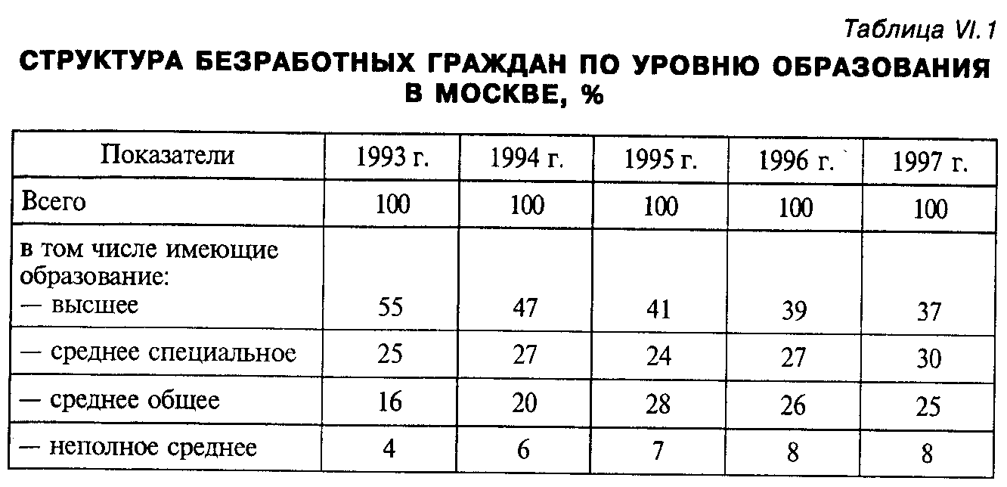

Однако прослеживается четкая тенденция снижения образовательного уровня безработных в Москве, что вызвано сложностями в получении молодежью как профессионального, так и общего образования. Сокращение же доли безработных, имеющих высшее образование, может расцениваться как положительная тенденция, ведь именно данная группа людей наименее охотно идет на переподготовку, ожидая трудоустройства по имеющейся профессии. Сокращение в структуре безработных доли лиц, имеющих профессиональное образование (не только высшее, но и среднее специальное), свидетельствует о том, что структура подготовки специалистов уже лучше адаптирована к нуждам города, чем раньше. В начале 90-х годов вузы и ПТУ Москвы еще не скорректировали направления подготовки специалистов соответственно требованиям реформируемой экономики, однако в перспективе эта проблема будет преодолена. Наиболее неблагоприятным фактором формирования трудовых ресурсов Москвы является увеличение доли молодежи, не получившей общего среднего образования, – эта категория наиболее уязвима на рынке труда.
Необходимость в профессиональной ориентации безработных вызвана существующим несоответствием структуры спроса и предложения рабочей силы, которое характерно для всех локальных рынков труда России, в том числе и для Москвы (см. табл.VI.2). При этом процедура профессиональной ориентации обязательно должна предшествовать направлению гражданина на профессиональное обучение или переподготовку.
Практически во всех округах Москвы (за исключением Юго-Западного) в 1996–1997 гг. наблюдался рост численности граждан, обратившихся по поводу содействия в трудоустройстве – в целом по городу на 21,7%. Однако рост числа вакансий был гораздо ниже – 7,2% в целом по городу, а в ряде округов количество вакансий сократилось (в Центральном округе – на 13,3%; в Северном – на 9,5%; в Юго-Западном на 18,2%; в Западном – на 33,5%). В целом по Москве численность направленных на профессиональное обучение безработных составила в I полугодии 1997г. 5,8 тыс. человек, что на 2,9% больше, чем в I полугодии 1996 г. Из них женщины составили 40,3%; молодежь в возрасте до 30 лет – 40,3%; военнослужащие запаса – 0,8%; инвалиды – 0,3%.
Обычно выделяют следующие виды профессионального обучения безработных:
1) профессиональная подготовка, т.е. фактически первоначальное обучение;
2) переподготовка (переобучение) по другой профессии или специальности;
3) повышение квалификации по имеющейся профессии, специальности, роду трудовой деятельности.

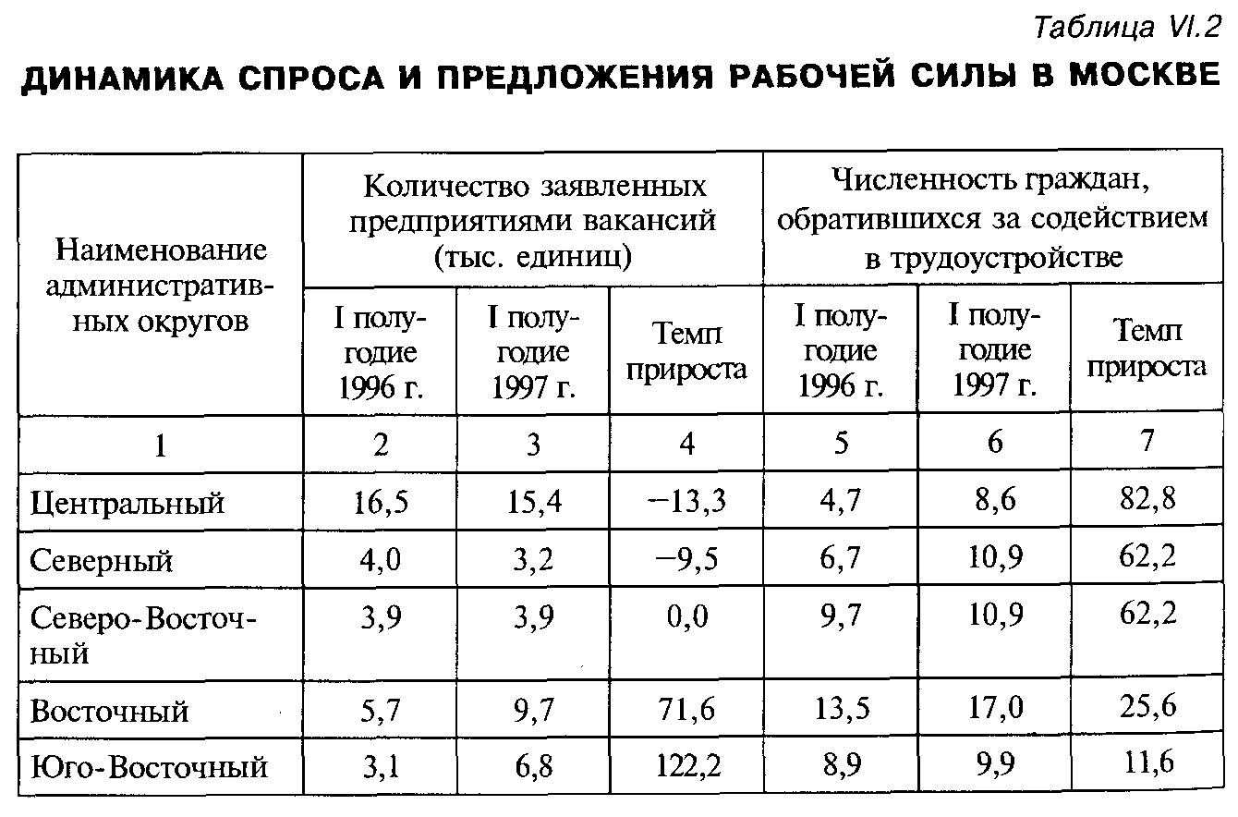

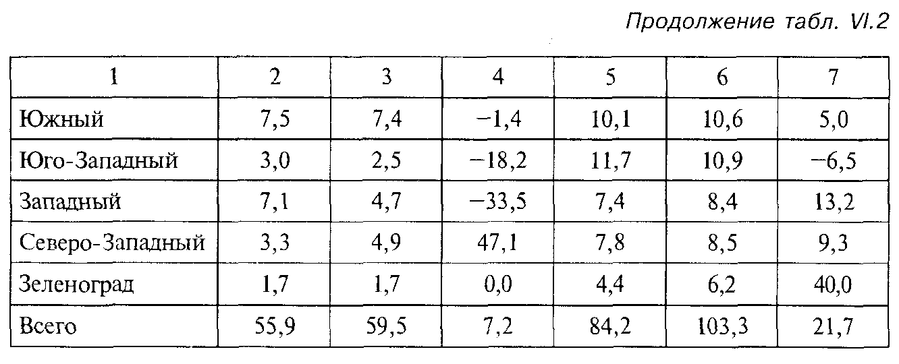

Право на бесплатное профессиональное обучение по направлению местных органов государственной службы занятости граждане, признанные в установленном порядке безработными, имеют в следующих случаях:
1) отсутствие необходимой профессиональной квалификации мешает подобрать подходящую работу;
2) на рынке труда нет спроса на ту профессию, которой обладает безработный;
3) утрачена способность к выполнению работы по имеющейся профессии.
Приоритетное право на приобретение новой профессии или повышение квалификации имеют безработные, у которых истек срок выплаты пособия по безработице. Безработному гражданину не может быть предложено переобучение по одной и той же профессии дважды. По желанию безработных граждан их профессиональное обучение может совмещаться с участием в оплачиваемых общественных работах, при этом сохраняется право на получение стипендии в полном объеме. Время, в течение которого безработный учится и получает стипендию, не прерывает трудового стажа. В случае, когда на профессиональное обучение направляются высвобождаемые работники, у которых еще не истек срок льгот и компенсаций, установленных законодательством о труде, выплата стипендий таким гражданам производится со дня прекращения предоставления указанных льгот и компенсаций.
Финансирование профессионального обучения безработных граждан осуществляется за счет:
1) средств регионального отделения Государственного фонда занятости;
2) средств предприятий, у которых произошло высвобождение работников, не повысивших квалификацию или неполучивших другую профессию на своем предприятии в течение двух лет, предшествующих высвобождению. Указанные средства возмещаются Фонду занятости населения по фактическим затратам на обучение, однако это не относится к бюджетным учреждениям и организациям;
3) средств предприятий, на базе которых происходит профессиональное обучение безработных граждан с последующим их трудоустройством на эти же предприятия;
4) средств предприятий, высвобождающих работников, получивших профессиональные заболевания или инвалидность на данном производстве;
5) средств благотворительных фондов.
В Москве динамика расходования средств на профессиональное обучение и социальную адаптацию безработных выглядит следующим образом (табл. VI.3)

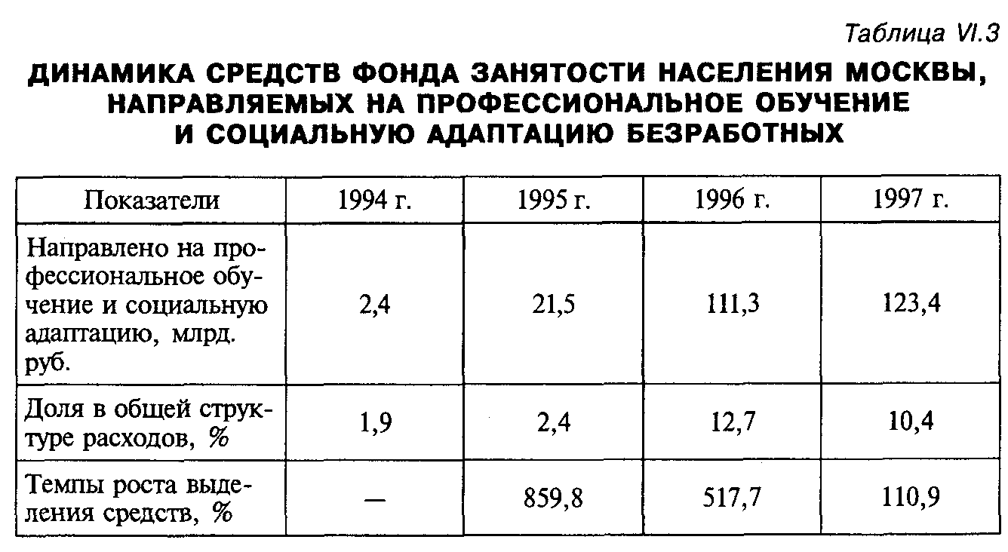

Расходы на профессиональное обучение безработных растут в Москве из года в год и такими высокими темпами, которые несопоставимы с темпами инфляции. Это говорит о том внимании, которое уделяется Комитетом труда и занятости Правительства Москвы данному направлению активной политики занятости. Во многом благодаря грамотной организации профессионального образования безработных, уровень безработицы в Москве значительно ниже общероссийского показателя (табл. VI.4).

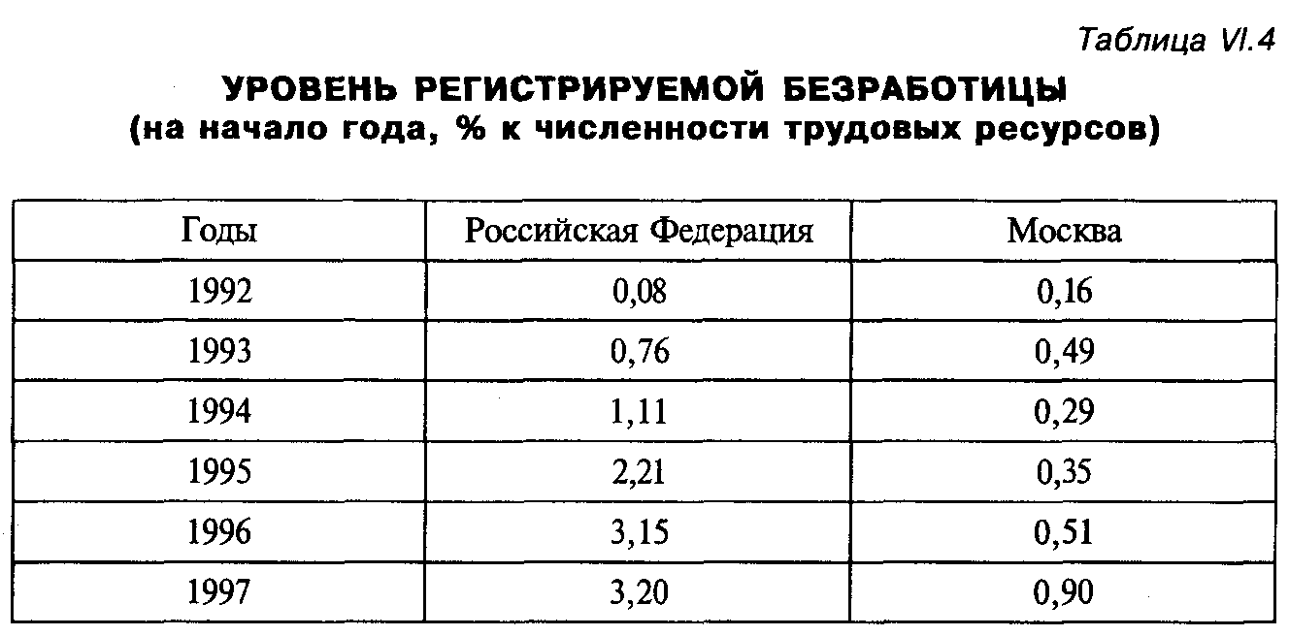

Эффективность системы профессионального образования подтверждается также высокой долей трудоустроенных по окончании обучения граждан. В Москве этот показатель наиболее благоприятен для таких специальностей и профессий, как водитель автомобиля, бухгалтер, пользователь ПЭВМ, менеджер, секретарь-референт, продавец-кассир. Безработные граждане, изъявившие желание и проявившие способности к предпринимательской деятельности, готовые открыть собственное дело, обучались в данном направлении. В том случае, если гражданин по завершении профессионального обучения не трудоустроен, он регистрируется в качестве ищущего работу.

КОНТРОЛЬНЫЕ ВОПРОСЫ

1. В чем принципиальное различие методов социальной поддержки безработных, осуществляемых в рамках активной или пассивной политики занятости?
2. Каков порядок признания гражданина безработным?
3. Какие меры по содействию в трудоустройстве могут быть осуществлены в отношении безработного органами государственной службы занятости?
4. Каков порядок назначения пособия по безработице?
5. Как определяется размер пособия по безработице и срок его выплаты?
6. Какие дополнительные виды материальной помощи могут быть предоставлены безработному?
7. Какое значение имеет профессиональное образование незанятого населения с точки зрения борьбы с безработицей?
8. Как определить эффективность системы профессионального обучения безработных?

Глава VII. Проблемы формирования работника как самостоятельного агента рынка труда

Важнейшим компонентом экономических преобразований в нашей стране является формирование и развитие рынка труда. Этот процесс выражается в кардинальной трансформации социально-трудовых отношений. Они весьма многообразны, как и факторы, их порождающие. Прежде всего, это ликвидация государственной монополии на использование рабочей силы – государство не является больше единственным гарантом занятости населения. Человек в новых условиях хозяйствования вынужден самостоятельно решать проблемы трудоустройства. Все это приводит к ликвидации принципа всеобщности труда и признания права человека на добровольную незанятость. Теперь он сам решает, работать ему или нет. Человек теперь, если он хочет стать экономически активным, не обязан работать только под руководством уполномоченного государством лица, которое несло ответственность перед ним и обществом за его обеспечение работой и заработком. В условиях рыночной экономики желающие и способные заняться самостоятельной хозяйственной деятельностью могут это делать. Для тех же, кто не имеет к этому желания, существенно расширяется круг занятий – от индивидуальной трудовой деятельности до работы на государственном предприятии: выбор работы основан на свободе личности в распоряжении своей способностью к труду.
Возможность осуществления самостоятельной хозяйственной деятельности, свободный выбор места работы, источника дохода позволяет человеку обрести экономическую независимость. Теперь его уже нельзя рассматривать, как это было ранее, только как ресурс труда. Это сейчас тем более недопустимо, поскольку трудовая деятельность не играет центральной, ключевой роли в жизни человека. В его системе жизненных ценностей труд, по различным оценкам, занимает 5–8 место. По результатам обследования НИИ труда, более половины опрошенных считают работу второстепенной, для большинства она не является самостоятельной ценностью. Это не более, чем условие существования, одна из многих форм человеческих проявлений жизни.
В новых условиях хозяйствования коренным образом меняется место и роль занятости населения: из цели государства она превращается в средство решения иных проблем – получения дохода, самовыражения и т.д. Все эти обстоятельства кардинально меняют трудовую мотивацию человека, его трудовое поведение. Это по новому ставит проблему привлечения рабочей силы на предприятия, исключает внеэкономическое принуждение к труду.
Современные условия хозяйствования, его интенсификация, как обязательное условие эффективности существования, порождают новое для нас явление – безработицу. Наличие огромной массы трудоспособных и желающих работать людей становится серьезным фактором экономического развития и социальной напряженности в стране.
Развитие многоукладной экономики, широкий выбор сфер приложения труда неизбежно приводят к появлению конкуренции: с одной стороны, между предприятиями за наиболее квалифицированного и физически здорового работника, а с другой – между людьми за наиболее престижные рабочие места. Вместе с тем, высокая конкуренция на рынке труда может привести к тому, что отдельные и достаточно значительные группы населения вынуждены занимать непрестижные, неинтересные для них рабочие места. В этом случае трудовая деятельность для них будет, по существу, носить «принудительный характер», а такой труд, как известно, не может быть высокоэффективным. Невозможно сформировать и стабильные производственные коллективы, обеспечивающие успех экономической деятельности. При наличии «принудительного труда» нельзя вести речь о достижении обществом полной занятости. Итак, в новых условиях хозяйствования перед человеком возникает много сложных проблем, которые он должен решать сам. И вопрос заключается в том, какова готовность человека к самостоятельному вступлению на рынок труда. Для ответа необходимо, прежде всего, оценить его способности как самостоятельного агента рынка труда.

- Основные характеристики занятого населения

Рыночная экономика предъявляет к работнику достаточно высокие требования и их качественное выполнение будет, в первую очередь определяться тем, какой предыдущий опыт имеет человек.
Основной контингент работников народного хозяйства был сформирован в доперестроечный период. Исходя из предположения, что трудовая мотивация и трудовое поведение человека формируются в основном в период обучения, который продолжается примерно 12 лет, можно считать, что отношение к труду сложилось в доперестроечный период примерно у 80% ныне занятого населения. Не учитывать этого обстоятельства, формируя социально-экономическую политику, и прежде всего политику занятости населения, нельзя.
Те люди, которые сегодня вынуждены продолжать трудиться, в силу сложившегося в обществе технократического мышления, рассматривались как «винтики» производственного механизма. При этом и сами работники были в основном согласны с таким положением, с такой их оценкой. В этом случае практически не принимается во внимание, что человек прежде всего – существо духовное, и именно это определяет его отношение к труду, добросовестность, ответственность и т.д. В то же время, отношение к работнику как к «винтику» было обусловлено и типом общественного воспроизводства, которое в доперестроечный период носило преимущественно экстенсивный характер: расширение производства происходило главным образом за счет воспроизводства, «тиражирования» уже действующих технологий и орудий труда. Соответствующий такому производству Тип занятости населения можно охарактеризовать как индустриальный, т.е. преобладание в профессиональной структуре работников, трудовая деятельность которых связана с материально-вещественном производством. В составе этих работников преобладают специалисты инженерного профиля (их доля достигала почти 10% всех занятых в общественном производстве), а среди рабочих – представители физического труда традиционных профессий, со значительной долей малоквалифицированных и неквалифицированных кадров.
В целом доля занятых в материальном производстве составляла примерно ³/₄ общего числа занятых в экономике. Объем профессиональные знаний и умений этих работников если и изменяется, то очень незначительно. Например, в начале 90-х годов средний срок службы производственного оборудования в промышленности составлял 26 лет, тогда как средняя фактическая продолжительность трудовой деятельности человека в 1989 г. была равна примерно 40 годам. (В настоящее время она уменьшилась.) В эти же годы доля продукции машиностроения, выпущенная впервые составляла 6,4%, а принципиально новая – 2,7%. В подобной ситуации необходимость профессионально-квалификационного роста работников если и была необходима, то для весьма незначительной их части.
Занятость в индустриальных отраслях считалась престижной. Работники получали здесь более высокую заработную плату, лучше обеспечивались детскими садами, базами отдыха и т.д. В целом вполне правомерно утверждение, что в доперестроечный период в стране господствовал культ физического труда. В то же время доля занятых воспитанием, образованием, культурным обслуживанием, охраной здоровья, медицинским обслуживанием, информационной деятельностью, а также трудом в научной сфере была весьма незначительной, темпы ее роста невелики; размеры заработной платы и других благ существенно уступали размерам аналогичных показателей в сфере материально-вещественного, производства. Сложившаяся в доперестроечный период отраслевая и профессиональная структура занятости населения практически несовместима с рыночными отношениями, формированием современного гуманистического общества. В условиях перехода к рыночной экономике сложившаяся профессионально-квалификационная структура занятых требует не просто, совершенствования, а кардинальной перестройки.
Оценивая рабочий класс, нельзя не отметить его молодость. Он существует как таковой сравнительно недавно. В 1923 г. рабочие нашей страны составляли лишь 10% общей численности населения, к 1939 г. – примерно ¹/₃, а к 1990 г. – ²/₃ общей численности занятого населения. Рабочий во втором или даже в первом поколении, равно как и значительная часть интеллигенции, – явление в России массовое. Только у ¹/₃ нынешнего городского населения в 1990 г. родители проживали в городах. Такая ситуация определилась интенсивным характером индустриализации страны. Поэтому для значительной части рабочего класса и интеллигенции осознание себя в этом качестве не очень глубоко, поверхностно; сегодня они легко теряют свои недавно приобретенные профессии, интеллигент становится лавочником, «челноком» и т.п. Отсутствие глубины профессиональной культуры является, в конечном счете, первопричиной потери человеком профессиональной гордости. Эти ценности в настоящее время перестали быть платежеспособными. Из села люди шли в город, становились рабочими или представителями интеллигентного труда не всегда по призванию, а чаще из-за денег. Разрыв в оплате труда и других благах в городе и селе были весьма значительными.
Оценка современной ситуации не может быть полной без учета изменения понятия «равенство населения». В доперестроечный период оно понималось не только как равенство их перед законом, судом, обязанностями по отношению к государству, но и как экономическое равенство. Однако реальные возможности для этого практически отсутствовали: способности и возможности людей различны. И, соответственно, не одинаков эффект их экономической деятельности, а отсюда и величина доходов. Попытка разрешения такого противоречия привела к уравнительному распределению доходов, свойственное социалистической экономике. Именно это и обусловило падение активности наиболее подготовленной части занятого населения, снижение эффективности производства и, как следствие, необходимость отказа от расширительного трактования категории «равенство».
Важнейшей характеристикой современного (в мире) рабочего является его высокая мобильность. Для занятого населения нашей страны этот показатель очень низкий. И это обусловлено не только использованием традиционных технологий. Сложившаяся ранее система трудовых отношений делала для работника более выгодным положение ветерана предприятия. Система материального обеспечения человека и его социальное обслуживание целиком определялось продолжительностью стажа работы на данном предприятии. От этого зависело получение квартиры, льготной путевки в оздоровительные учреждения для себя и детей, места в детских яслях и садах и т.д. Более того, размер пенсии также обуславливался стажем работы на одном предприятии, в учреждении, организации. За 20 лет непрерывной работы на одном предприятии максимальный размер пенсии увеличивался на 10%. Проработать на одном предприятии с начала и до конца трудового пути считалось престижным. Такие люди были в почете. Выйдя на пенсию, они продолжали пользоваться теми же благами, которые предоставляли предприятия своим работникам.
В доперестроечные времена практически отсутствовала и проблема трудоустройства. Экономика постоянно испытывала дефицит рабочей силы. Такое положение давало возможность работникам диктовать свои условия труда и оплаты, угрожая увольнением. В то же время, руководители предприятий переманивали работников с других производств более высокой заработной платой, предоставлением разных благ. Складывалась ситуация, когда люди рассматривали свою работу как место, где они получали деньги, а не трудились, и имели возможность, не повышая квалификации, не совершенствуя знаний увеличивать свою заработную плату. Все это разлагало рабочий класс, приводило к нарушению трудовой и технологической дисциплины, снижению качества продукции. И если учесть, что потребители покупали товары непосредственно у государства, через различные его органы, то в условиях государственной монополии и на внешнюю торговлю население было вынуждено приобретать то, что им предлагали отечественные производители. А они прямых контактов с потребителями не имели, в том числе и товаров народного потребления, и не зависели от их реального спроса.
Дефицит рабочей силы, отсутствие проблем трудоустройства, уравнительное распределение, предоставление населению «бесплатных» благ (жилье, образование, медицинские услуги и т.п.) и породили социальное иждивенчество. Дело доходило до смешного: люди приобретали автомобили, строили дачи, но стояли в очереди на получение жилья.
Доперестроичный способ ведения хозяйства создавал ситуацию подавления инициативы трудоспособного населения. Государство и его органы определяли все и вся. В условиях индустриального общества, особенно конвейерной организации производства, подобная практика приносила определенный успех. Становление же информационного общества, где важнейшую роль играет творчество, инициатива работников, привело в явное противоречие прежние «положительные» качества социалистического труженика с перспективами развития производства. Когда возникла необходимость быть активными, самостоятельно решать свои жизненные проблемы, подавляющее большинство советских людей оказалось несостоятельными. Они по-прежнему ждут, когда им скажут, что и как делать. Причиной подобного положения вполне можно считать и чувство социального страха. Он обусловлен репрессиями и тем, что многим ныне живущим в свое время было жестко сказано, путем агитации, обучения, что можно делать и говорить, а что нельзя. Молодежь, конечно, этого не знает. Рассказы старших – не более, чем рассказы. Однако доля молодежи в составе экономически активного населения не столь велика и, кто знает, в конкретной ситуации не вспомнят ли и они горький «опыт» родителей. Таким образом, возможности самореализации людей сегодня весьма ограничены. И дело не только в личном социальном опыте, а в сознании человека, его готовности принять грядущие изменения. Некоторым это просто не выгодно. Таких людей можно встретить практически во всех слоях населения. И, следовательно, нужна большая целенаправленная работа, которая требует терпения и времени.

- Основные проблемы формирования агента рынка труда

Рост образовательного уровня населения

Рост образовательного уровня населения – важнейшее условие формирования агента рынка труда. Образование существенно расширяет границы использования способности человека к трудовой деятельности. Оно позволяет ему правильно оценить ситуацию, принять решение и реализовать его. Именно об этом свидетельствует опыт стран с развитой рыночной экономикой. Как правило, чем выше уровень образования населения, тем ниже доля безработных. Образование человека гарантирует его успешную трудовую деятельность. В современных условиях удовлетворение потребности населения в товарах и услугах все в большей мере обеспечивается в результате объединения знаний и информации. Использование современных технологий требует от работника высокого уровня интеллекта и объема профессиональных знаний. Например, в США на автоматических комплексах работают люди, которые прошли четырехлетнюю специальную подготовку. Для современного производства характерна быстрая смена технологий и оборудования. В США, например, станки ЧПУ обновляются не реже, чем через семь месяцев. В этих условиях возрастает доля работников умственного труда, который органически сливается с физическим. Теперь только знания могут помочь работнику адаптироваться к постоянно меняющимся условиям производства, овладевать новой техникой и технологией. Все это требует нового отношения к образованию населения.
Основой решения этой проблемы является общеобразовательная школа. Сегодня ее главная проблема – финансовое обеспечение школ. Действительно, о каком качестве работы педагога можно говорить, если он месяцами не получает заработную плату, в школе нет наглядных пособий, лишь 68,6% государственных дневных средних общеобразовательных школ имеют кабинеты информатики и вычислительной техники и т.д.
При решении вопросов совершенствования образования детей практически без внимания оказались методологические проблемы обучения: чему и как учить детей, которые начнут свою трудовую жизнь в XXI в., какова эффективность этого обучения? В 1989 г. институт Гэллопа провел в 10 наиболее развитых странах мира, в том числе бывшем СССР, специальное обследование. Его результаты показали, что только 10% детей, окончивших общеобразовательную школу, приобретают какие-то знания, кроме элементарной грамотности, т.е. умения читать, считать, писать. Это потрясающий результат, но он вполне логичен. Сегодняшняя школа ставит своей задачей дать всем детям общее среднее образование. И это действительно необходимо. Раньше образование получала лишь определенная часть детей, и действовала соответствующая методика обучения. Сегодня ситуация изменилась, методика же обучения практически осталась неизменной, тогда как контингент учащихся стал совершенно иным. В наши дни дети взрослеют раньше, они более информированы, развиты. Дети не любят школу. И это очень важный симптом. Он, видимо, присущ не только российским детям. Б. Клинтон в своем годичном послании «О положении страны» (1998 г.) сообщил американскому народу, что 40% восьмилетних американцев не умеют читать, и посоветовал родителям «каждый вечер читать вместе с детьми». Такая традиция была раньше и в России, но «благодаря» телевизору она ушла в безвозвратное прошлое. Средством повышения грамотности детей Б. Клинтон считал усиление деятельности общин, которые должны ввести в школах форменную одежду, наказания за прогулы и другие административные меры. Принуждение – не лучший инструмент воспитания. Очевидно, речь должна идти об изменении стратегии обучения детей. Главным здесь должна быть не только и не столько общая сумма знаний, сколько умение применять эти знания на практике, в жизни, принимать решения на основе полученных знаний и отвечать за эти решения. Иными словами, школа должна научить детей думать. Такое направление обучения может существенно повысить его эффективность, вызвать у ребенка интерес к знаниям, их накоплению. И только такой человек сможет занять достойное место в постоянно трансформирующемся мире – информационном обществе.
В условиях рыночной экономики задачи, стоящие перед профессиональным образованием, коренным образом изменились. Если раньше эти учебные заведения выпускали хорошо подготовленных рабочих и специалистов, то в наши дни они должны готовить еще и конкурентоспособных рабочих и специалистов.
Важные задачи решает начальное профессиональное образование. Эта система была создана давно и должна сохраниться. Однако начиная с 1990 г. численность обучающихся в этих учебных заведениях систематически сокращается. Это негативное явление. И не только с точки зрения ухудшения квалификационного состава рабочей силы. Роль этих учебных заведений особенно велика для детей из социально неблагополучных семей, число которых, как известно, растет. Профессионально-технические училища для этих детей не только единственная возможность получить профессиональное образование, специальность, но и одежду, еду. В современных условиях система начального профессионального образования должна существенно изменить отраслевую и профессиональную структуру подготовки кадров. Эти учебные заведения должны быть ориентированы не только на подготовку индустриальных кадров (промышленность, строительство, транспорт, связь), но и кадров сферы услуг. Однако практически структура выпуска не меняется. В 1997 г. доля подготовленных работников для торговли, общественного питания, сферы обслуживания составляла лишь около 17%, тогда как в 1996 г.-16%.
Серьезные проблемы стоят перед средними специальными и высшими учебными заведениями. Здесь также отмечалось сокращение численности студентов. Однако в 1995/1996 учебном году вновь начался их рост. За 1994/1995 – 1997/1998 учебные годы численность студентов техникумов возросла на 7,5%. Однако численность студентов техникумов по-прежнему существенно ниже, чем в 1980/1981 учебном году, когда началось сокращение учащихся. В результате этих процессов, численность студентов техникумов на 10 000 населения в 1997/1998 учебном году составила 137 человек, тогда как в 1975/1976 г. – 200 человек, Аналогичное положение и в вузах, правда, сокращение численности студентов здесь началось в 1983/1984 учебном году, т.е. несколько позже, чем в техникумах, и было более глубоким, Однако к 1997/1998 учебному году численность студентов достигла величины 1980/1981 учебного года. Вместе с тем на 10 000 населения в 1997/1998 учебном году приходилось 208 студентов, тогда как в 1980/1981 учебном году – 219. По этим показателям мы существенно отстаем от США, Франции, Германии и некоторых других стран.
Весьма важным вопросом является профессиональная структура выпуска специалистов. Анализ статистических данных показал, что она практически осталась неизменной. За 1985/1986 – 1997/1998 учебные года доля студентов высших учебных заведений, обучающихся в учебных заведениях экономики и права здравоохранении, физической культуры и спорта, искусства в кинематографии увеличилась с 15,3 до 15,8%. В то же время, не секрет, что выпускники техникумов и вузов не всегда могут найти себе работу по специальности (по некоторым данным, от 15 до 35% ее не находят).
Структура потребности экономики в специалистах и структура их выпуска в институтах и техникумах не всегда совпадают. Такую задачу сами вузы и техникумы решить не могут. Для определения оптимальной структуры набора (считая критерием максимизацию трудоустройства выпускника профессионального учебного заведения по специальности) учебные заведения должны располагать, прежде всего, информацией о промышленной и инвестиционной политике государства. Однако, как отметил Б.Н. Ельцин в «Послании Президента Российской Федерации Федеральному собранию» (1998 г.), мы «до сих пор не имеем отчетливой промышленной и инвестиционной политики»*.
________________________
* Росс. газета, 21 марта 1988 г.

В наши дни серьезной проблемой для России является подготовка предпринимателей. Считается, что ими надо родиться. По определению И. Шумпетера, это одаренные люди. Их доля в составе населения, по разным расчетам, составляет 5–7%. Однако, сколько бы их ни было, и несмотря на их таланты, эти люди нуждаются в специальном обучении, равно как и все другое население. Предпринимательство – особый вид деятельности, который, как и любой другой, требует специфических знаний и умений. Этот вид образования (его иногда называют «деловое образование») должен стать составной частью общей системы образования: общеобразовательной школы, учреждений начального профессионального образования, среднего и высшего профессионального образования. Необходимость таких курсов на каждой стадии обучения подтверждается и опытом стран с развитой рыночной экономикой. Особое внимание при этом уделяется подросткам. У нас этого пока нет, хотя надобность такого обучения весьма велика. Для ускорения решения этой проблемы представлялось бы возможным использовать так называемый образовательный фрайчайзинг. Он означает, что определенное учебное заведение передает другому весь комплекс материалов, признанных соответствующими органами системой стандарта образования. Это учебное заведение сохраняет за собой и осуществляет право контроля качества использования методик обучения и других материалов. Именно такая форма обучения могла бы сегодня дать широким слоям населения основные знания о рыночной экономике, «правилах» поведения человека в новых для него условиях хозяйствования и т.д.
Весьма специфической проблемой развития образования в России является организация переподготовки кадров и повышения квалификации. Острота проблемы определяется формированием многоукладной экономики, техническим прогрессом, становлением рыночных отношений, безработицей, необходимостью профессионального роста работников. Эта проблема могла бы способствовать развитию непрерывного обучения экономически активного населения. Однако она до сих пор не решена. Это существенно сдерживает формирование поливалентного работника, т.е человека, обладающего соответствующей этапу развития производства профессиональной подготовкой, обученного работать не только по основной, но и по смежным специальностям. Он должен добросовестно относиться к своим служебным (должностным) обязанностям, дорожить деловой (рабочей) репутацией. Знания и умения помогают ему адаптироваться к изменяющимся условиям производства, овладевать новыми технологиями, быстро и эффективно реагировать на изменение спроса на труд, его цену. Все эти качества являются залогом большой мобильности работника.
Высокие профессиональные знания и умения работника, его мобильность должны сочетаться с хорошим физическим здоровьем, оно должно быть предметом его постоянных забот и внимания. Сочетание поливалентности работника, его мобильности и хорошего состояния здоровья являются основой формирования и развития конкурентоспособного работника. Только в этом случае и окажется возможным сформировать современного работника – агента рынка труда. Еще в конце 80-х годов в одном из докладов, представленных конгрессу США, указывалось, что проблема переподготовки кадров является «главным барьером на пути экономического обновления Америки». Этот опыт мы, к сожалению, не используем.

Развитие самозанятости населения и малых предприятий

Важным аспектом формирования агентов рынка труда является создание условий для развития самозанятости населения. Самозанятость – это такая форма экономической деятельности, когда сам человек находит для себя ее определенный вид, организует процесс труда, результаты которого обеспечивают его достойное существование.
В советские времена такая экономическая деятельность всячески подавлялась и даже наказывалась. Работодателями могли быть только государство или колхоз. Самозанятость предполагает изменение трудовой мотивации и трудового поведения человека, причем, весьма кардинально – человек сам отвечает за свою работу и не ожидает, что кто-то будет ему в случае неуспеха помогать. Это не новая форма экономической деятельности, она была широко распространена в дореволюционной России – ремесленничество, кустарный промысел, и давала значительный заработок населению. Было широко распространено домашнее ткачество, особенно в районах, где сеяли лен и коноплю; производство ковров, и не только на Кавказе и в Средней Азии. Особое место занимало изготовление кружев, столярный и гончарный промысел, производство ножей и замков. Специфическую роль играли художественно-творческие промыслы. Многие из них дожили до наших дней: хохлома, палех, гжель. Секреты некоторых промыслов утеряны, другие – близки к этому. Например, в Федосееве сейчас остался один мастер топорной игрушки. Учеников у него нет.
К самозанятости практически можно отнести и крестьян-единоличников.
В годы советской власти основная масса кустарей была кооперирована, а в середине 50-х годов кооперативные предприятия преобразовались в государственные. Некооперированным кустарям были созданы такие условия, что уже в конце 50-х годов их практически не осталось. По данным переписи населения 1959 г., крестьян-единоличников и некооперированных кустарей в бывшей РСФСР было всего 122,6 тыс. человека или 0,2% от общей численности занятых, а уже в 60-е годы, по официальным данным, не осталось вообще.
Подобная ситуация определялась не только идеологическими соображениями. Не менее важную роль сыграла и индустриальная модель экономического развития. Она господствовала и в мире, и в нашей стране. Эффективным считалось только крупное производство.
Вместе с тем известно, что определенная часть кустарей, ремесленников продолжали совмещать свою работу в государственных предприятиях с прежними видами деятельности. Их услугами пользовались многие жители городских поселений при ремонте квартир, машин, бытовой техники и т.д. В сельской местности каждый член колхоза или работник совхоза имел земельный надел, личное хозяйство, хотя рамки этой деятельности были официально строго ограничены.
Закон о занятости предоставил людям право самим решать где, кем и как они будут работать.
Наиболее распространенной формой самозанятости сегодня, пожалуй, можно считать торговлю. Согласно некоторым данным, в 1996 г. ежедневно торговой деятельностью занималось более 8 млн. человек, а в выходные дни – до 12 млн. человек. Из их числа примерно 2,5 млн. человек – «челноки», внутренние или внешние. В наши дни масштабы этой деятельности сократились. Среди этих людей можно найти вчерашних научных работников, инженеров, служащих, школьников, пенсионеров, т.е. представителей практически всех социально-демографических групп населения. Такая смена видов деятельности, безусловно, не всегда выгодна государству – оно затратило огромные средства на их обучение. И совершенно не обязательно, что завтра, когда знания этого человека могут быть востребованы, он вернется к своей работе по полученной ранее специальности.
Вместе с тем, если рассматривать структуру занятости населения, то торговлей у нас все еще занимается относительно меньшая доля занятого населения, чем в других странах с развитой рыночной экономикой. И, следовательно, подобное перераспределение объективно. Ценность его заключается и в том, что определенная часть тех, кто сегодня занят торговлей или другими видами работ, вчера могли быть безработными. А сегодня они сами нашли свое место в системе необходимых обществу видов занятий, эти люди уже нашли себя в системе рыночных отношений. Вместе с тем, для справедливости такой оценки необходимо было бы располагать данными о добровольности процесса смены вида деятельности.
Торгово-посредническая деятельность не является единственным видом самозанятости. Большое число людей занято оказанием транспортных услуг. Многие работают на собственных легковых и грузовых автомашинах, заняты ремонтом квартир, автомашин, бытовой техники и т.д. Самозанятость получила широкое распространение и в сельской местности. Личные подсобные хозяйства производят сегодня основную массу картофеля, овощей, значительное количество мясо-молочных продуктов и т.д.
Согласно данным баланса трудовых ресурсов, численность занятых индивидуальным трудом и по найму у отдельных граждан увеличивается. В 1996 г. она составляла 4,1 млн. человек, в 1997 г. – 6,9 млн. человек.
Другой формой развития экономической активности населения, становления работника самостоятельным агентом рынка труда является организация малых предприятий. Их развитие обусловлено многими обстоятельствами. И прежде всего, дифференциацией огромной массы товаров и услуг, индивидуализацией потребительского спроса в силу роста культуры населения, доходов (в нашей стране пока лишь у определенной части населения). Не менее важную роль играет и миниатюризация орудий труда. Возможность создания малого предприятия открывает большие перспективы для специалистов, людей, создающих знания, так как эта организационная форма деятельности позволяет им реализовать свои идеи, воплощать их в жизнь. Она предоставляет возможность инициативным людям быстро организовать производство дефицитных товаров и услуг. Малые предприятия могут активно вторгаться практически во все сферы деятельности. Это обусловлено их определенными преимуществами. Для открытия малого предприятия не нужно иметь большие денежные средства. Свобода выбора организационных форм деятельности обеспечивает ее адекватность конкурентной ситуации на рынке данных товаров и услуг. Малым предприятиям присуща большая, чем крупным, технико-экономическая гибкость, быстрая оборачиваемость оборотных средств. Все это определяет более высокую норму прибыли малых предприятий, хотя они, как правило, функционируют в отраслях с максимальной прибылью. В мировой экономической практике численность малых предприятий систематически растет. Так, в США в 70-е годы ежегодно возникало 300 тыс. малых предприятий, в середине 80-х – 700 тыс., в середине 90-х – 1600 тыс. малых предприятий. Часто такими предприятиями владеют два-три и более человек.
Малые предприятия неразрывно связаны с функционированием крупной промышленности, поэтому их развитие не может снизить уровень индустриализации страны, замедлить темп технического прогресса.
Так, в США экономическую мощь страны определяет 300– 400 крупнейших корпораций, производящих более 50% промышленной продукции. И работают они в тесном технологическом контакте с многими малыми предприятиями, которые являются для них поставщиками комплектующих изделий. Крупные и малые предприятия образуют единый технологический комплекс.
Таким образом, малые предприятия являются важнейшей формой превращения человека в агента рынка труда, формирования среднего класса, источником первоначального накопления капитала.
Вместе с тем, высоко оценивая значение малых предприятий, надо отметить, что в России эта форма хозяйствования еще не заняла подобающего ей места. Об этом свидетельствует динамика численности таких предприятий (табл. VII. 1).

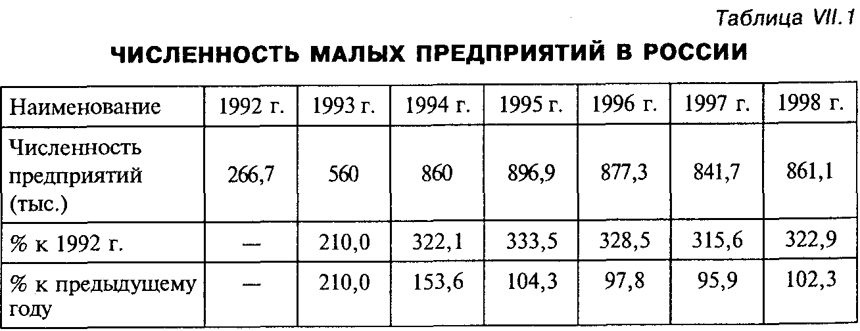

Эти данные показывают, что если в начале темп роста численности малых предприятий был очень высок, то начиная с 1994 г. он систематически уменьшался, а в 1996 г. произошло и абсолютное сокращение их числа.
Весьма неравномерно эти предприятия распределяются и по территории страны (табл. VII.2). В Москве сосредоточено 20% малых предприятий, хотя на долю трудовых ресурсов Москвы приходится всего лишь 7%.

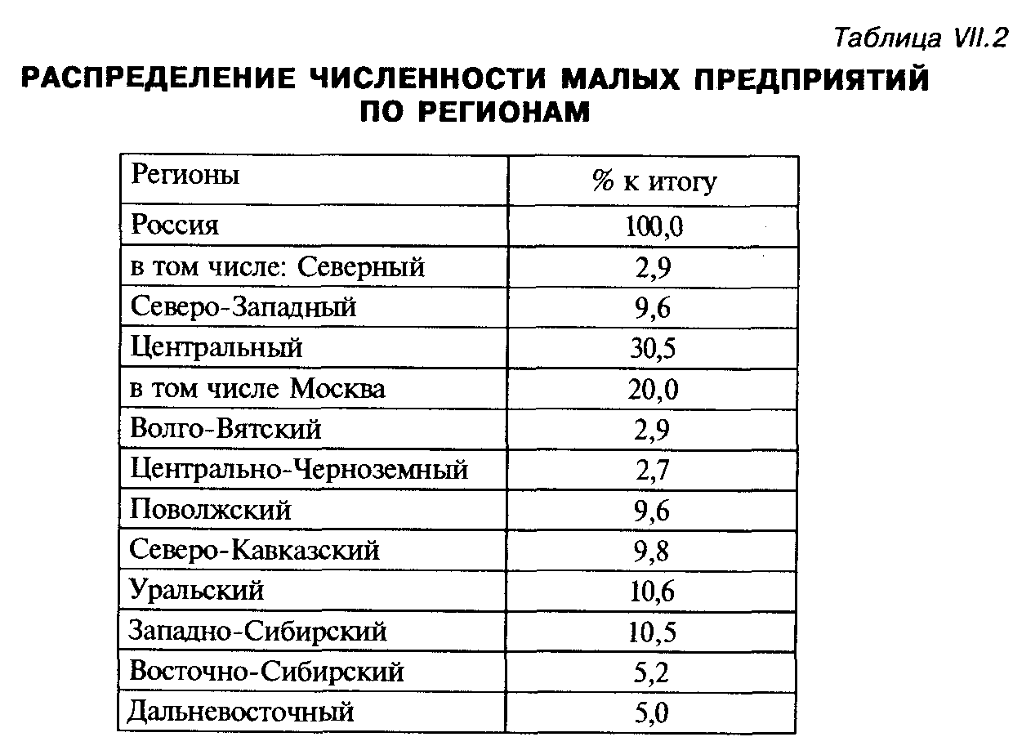

О неразвитости этой формы хозяйствования свидетельствуют такие данные: согласно оценке Европейского банка реконструкции и развития, в конце 1995 г. в Польше было около 2 млн. мелких компаний, а в России, чье населения в 4 раза больше васеления Польши, только 1 млн. (По сравнению с 1995 г., к 1998 г. численность малых предприятий у нас, как было отмечено, не выросла, а сократилась на 0,9%.)
Подобное положение определяется многими обстоятельствами. Они хорошо и давно известны. Главное – это отсутствие правовой базы работы малых предприятий. Слишком сложен и труден процесс юридического оформления их открытия. Особый вопрос – об их налогообложении. Сейчас оно практически лишает эти предприятия возможности не только развиваться, но и успешно функционировать. До сих пор не отлажена государственная поддержка малых предприятий. Не менее важно и отношение местных властей к этой сфере деятельности. Очень часто оно бывает негативным. Именно оно предопределило сложившуюся дифференциацию регионов по числу малых предприятий. Все эти обстоятельства и приводят к тому, что малые предприятия «уходят» в теневую экономику. По оценке Европейского банка реконструкции и развития, число незарегистрированных частных фирм в России составляет примерно 2 млн.*
________________________
* За рубежом. № 2. 1997.

Некоторые вопросы адаптации лиц наемного труда к новым формам хозяйствования

Изменение условий функционирования экономики коренным образом меняет трудовое поведение, и прежде всего тех, кто становится работниками наемного труда, т.е. подавляющего большинства занятого населения. Гарантами занятости теперь выступают представители частного сектора, государства и муниципалитетов.
В этих условиях положение работника меняется не только по форме, но и по существу.
Вполне очевидно, что новые собственники будут действовать в рамках трудового кодекса, но, безусловно, с учетом специфики своего производства, деятельности, своих интересов. Исходя из этого, они будут устанавливать требования к работникам, их трудовому поведению, ответственности перед владельцами предприятия, установлению заработной платы, порядка стимулирования работников и т.д. Изменение заключается и в том, что трудоустройство стало личным делом человека. Государство теперь лишь оказывает ему определенную помощь. Более того, эти процессы происходят в условиях роста безработицы, которая, конечно, затрудняет трудоустройство. Все это ново для граждан России, и в этих условиях работник должен быть хорошо проинформирован и ознакомлен с тем, как вести себя в рыночной экономике, какими правами он обладает, став, например, наемным работником в частном секторе; как вести себя, если он оказался безработным, как избежать безработицы и т.д.
Обучить работника наемного труда правилам поведения в новых условиях, учитывая, что у него нет такого опыта должно государство с привлечением торгово-промышленной палаты и ее региональных органов, союза промышленников и предпринимателей, печати, кино, телевидения, средств массовой информации и др. Для этих целей надо использовать все возможные формы, в том числе и коммерческие центры. Они должны оказать человеку необходимую помощь. Велика в этом деле и роль профсоюзов. Однако такая деятельность пока еще фактически не начата. И, вполне очевидно, что ее отсутствие не способствует ускорению реформ.
В решении вопросов формирования субъектов экономической деятельности на рынке труда особенно велика роль государства. Именно оно должно решить задачи приспособления населения страны к рыночным отношениям. Главным здесь является предоставление гражданам России реальной возможности раскрыть свои способности. Для этого людям необходимо предоставить свободу выбора деятельности в рамках действующих законов. Государству необходимо заинтересовать их в реализации их способностей, предоставить необходимую защиту, поддержку. И тем самым обеспечить согласование интересов граждан России и государства. Однако этим задачи государства не исчерпываются. Речь, в конечном счете, должна идти об организации такого воспитания людей, когда в человеке произойдет органическое сочетание духовно-нравственных начал, свойственных пока еще гражданам России, и правовых начал, присущих западно-европейской культуре. Однако здесь надо иметь в виду, что хотя деньги, безусловно, весьма весомый аргумент активизации человеком его способностей, но надо найти разумный предел стяжательства, погони за деньгами, не потерять собственную культуру, нравственность, мораль. Дореволюционный капитализм в России, которая по темпам экономического роста в начале века обгоняла США, как раз и отличался от современного ему западного своей гуманистической составляющей. И это делалось не без участия государства. Однако в этом направлении наше государство пока ощутимых шагов не сделало.

КОНТРОЛЬНЫЕ ВОПРОСЫ

1. Какие условия привели к изменению трудовой мотивации и трудового поведения человека?
2. Перечислите характерные черты работника доперестроечного периода.
3. Понятие субъекта экономической деятельности на рынке труда.
4. Роль и значение общеобразовательной и профессиональной подготовки и переподготовки для формирования субъекта экономической деятельности на рынке труда.
5. Понятие самозанятости населения.
6. Роль и место малых предприятий в формировании субъектов экономической деятельности на рынке труда.

Глава VIII. Социальная защита экономически активного населения в условиях становления рыночной экономики

- Социальная защита экономически активного населения и социальная политика

Термин «социальная защита» в нашей социально-экономической литературе еще в недалеком прошлом практически не использовался. Речь шла о социальном обеспечении в основном маргинальных групп населения: пенсионеров, инвалидов, детей и некоторых других. Если же говорить о собственно экономически активном населении, то его социальная защита, безусловно, осуществлялась. Однако рассматривалась она как система организационных мероприятий государства по охране труда. Соответственно этому, скажем, в курсе «экономика труда» изучались проблемы полной занятости населения, системы и принципы организации оплаты труда, подготовки и переподготовки кадров, повышения их квалификации и т.п.
В зарубежных курсах экономики труда важное место уделяется значению профсоюзов как защитников прав трудящихся и их роли в экономическом развитии.
Вместе с тем, эти аспекты деятельности не считались формой социальной защиты трудящихся. В условиях общественной собственности на средства производства подобная постановка вопроса представлялась неправомерной. И действительно, есть ли необходимость собственнику средств производства, а согласно Конституции им выступал народ, разрабатывать и реализовывать программу социальной защиты населения? Проблема решалась путем государственного планирования. В народно-хозяйственных планах предусматривалось решение таких вопросов. Экономические и социальные проблемы в этих планах как бы сливались, образуя некоторое единство.
В условиях становления многоукладной экономики, развития рыночных отношений характер проблем социальной защиты приобретает новые специфические черты, которых не было ранее. Сегодня основу экономики во все большей мере образует рынок. Он, как известно, выступает в качестве инструмента, или механизма, который сводит покупателя и продавца конкретных товаров или услуг, в нашем случае – товар «рабочая сила» или услуги, которые оказывает владелец рабочей силы собственнику средств производства (капитала). В отечественной литературе подавляющее большинство авторов товаром считают рабочую силу. Однако, как бы мы не определяли объект купли-продажи, он обладает определенной спецификой. Рынку труда присуща определенная социализация, не свойственная другим рынкам. Она выражается, прежде всего, в одушевленности предмета купли-продажи со всеми вытекающими отсюда последствиями. И эта социализация становится все более необходимой по мере развития общества, что определяется не только и не столько альтруистическими, но прежде всего экономическими соображениями. Человек во все большей мере становится новым источником экономического равновесия и роста. Роль и значение человеческого капитала возрастает: увеличиваются вложения предпринимателей в человека. Вместе с тем, существует и другая тенденция. Рынок – это, прежде всего, конкуренция, жесткие нормы оплаты труда и их тесная связь с эффективной деятельностью каждого отдельного работника, безработица, углубление дифференциации людей по их социальному статусу и доходам и др. Все это приводит к тому, что социальность рынка отходит как бы на второй план. В связи с этим важнейшим самостоятельным компонентом рынка труда должна стать социальная защита экономически активного населения. Она выступает как система мер защиты экономически активного населения во взаимосвязи и взаимодействии труда и капитала. В условиях рыночной экономики, тем более в переходный период, такую задачу может решить только государство. Основой его деятельности в этом направлении является разработка и реализация социальной политики. «Она представляет собой продуманную линию действий по отношению к отдельным социальным явлениям в целях управления социальными взаимоотношениями и распределение социальных ресурсов»*.
________________________
* Энциклопедия социальной работы. Перевод с английского. М. 1994.

Социальная политика характеризуется рядом моментов, раскрывающих ее сущность. Прежде всего, она коллективна по своей сущности и содержанию.
Социальная политика направлена на обеспечение социального мира в обществе, общего блага, т.е. удовлетворение потребностей личности путем достижения соответствия личного и общественного. Другой характерной чертой социальной политики является то, что ее объектом выступают социальные отношения. Они, с одной стороны, используются для решения определенных задач, а с другой – изменяются в направлении, нужном для общества на определенном этапе его развития.
Эффективность социальной политики определяется ее взаимосвязью и взаимообусловленностью с конкретной экономической ситуацией в стране. В наших условиях социальная политика является лишь средством реализации реформы, а это снижает, девальвирует ценность социальной политики. И, соответственно, ограничивает возможности ее реализации и экономического роста страны.
Социальная политика достаточно четко определяет структуру и сущность деятельности государства по решению проблем социальной защиты населения, и прежде всего экономически активного населения.

- Формы социальной защиты экономически активного населения

Формы социальной защиты экономически активного населения весьма многообразны. Рассмотрим лишь те из них, которые связаны с обеспечением занятости населения и оплаты его труда.

Социальная защита права на труд

Занятость населения на современном этапе нашего развития претерпевает кардинальные изменения. Это, прежде всего, предопределено формированием многоукладной экономики как основы становления рыночных отношений, рынка труда. В этих условиях хозяйствования, когда возникает конкуренция за рабочее место, безработица, главным направлением помощи населению является создание новых рабочих мест. Оно определяется прежде всего инвестиционной политикой государства: стимулировать капиталовложения для создания новых рабочих мест в государственном и частно-предпринимательском секторе экономики, в том числе в малом бизнесе, самозанятости, которые, как известно, обеспечивают наибольшее число рабочих мест. Особое внимание должно быть уделено лицам, самостоятельно обеспечивающим себя работой.
Сегодняшняя деятельность государства мало стимулирует государственные и частно-предпринимательские структуры к инвестиционной деятельности – их объемы систематически сокращаются. За 1994–1997 гг. инвестиции в основной капитал сократились более чем в 4 раза.
Государство не создало необходимых условий для привлечения иностранных капиталов, вовлечения в производство денежных сбережений населения. По экспертным оценкам, у населения страны в настоящее время хранится 80–85 млрд. наличных долларов, кроме тех, которые лежат на частных счетах в банках*.
________________________
* АИФ, № 10, 1999. С. 7.

Практически забыты и внеинвестиционные средства расширения занятости. Для этих целей надо стимулировать предприятия там, где это возможно, к увеличению коэффициента сменности работ. Этому же могло бы способствовать и сдерживание в ближайшие годы оттока населения из села.
Объем капиталовложений неразрывно связан с инновационными процессами. Сегодня народное хозяйство, исключая немногие отрасли, не имеет достаточных внутренних стимулов к инновационным капиталовложениям. Наиболее эффективной мерой, стимулирующей предприятия к инновациям могло бы стать изменение амортизационной политики, переход к ускоренной амортизации. Однако сегодня лишь субъектам малого предпринимательства предоставлено право в первый год использования основных средств, у которых срок эксплуатации более трех лет, списывать в форме износа 50% их первоначальной стоимости.
Большое значение в реализации инвестиционных проектов, увеличении объемов производства, как важнейшего средства прироста численности занятых, имеет финансово-кредитная политика государства. Налоговая, кредитная система, практика предоставления субсидий, дотаций, льгот – все это в очень большой степени может стимулировать экономическое развитие, делать выгодным или невыгодным увеличение объемов производства, открытие новых рабочих мест, развитие предпринимательства или, наоборот, сдерживание его. Сложившаяся практика взимания налогов такова, что чем больше предприятие производит продукции, тем пропорционально больше платит налогов. Это не стимулирует увеличение объемов производства, открытие новых рабочих мест. Предприниматели не заинтересованы и в долгосрочном инвестировании. Ставки налогов и процентная ставка кредита толкает их в основном в торгово-посредническую деятельность, где оборот денежных средств осуществляется значительно быстрее. Однако эти отрасли менее трудоемки, чем, скажем, промышленность, поэтому занятость в частном предпринимательском секторе растет не столь быстро, как хотелось бы. Процесс увеличения численности занятых в этой сфере экономики происходит главным образом за счет преобразования государственных предприятий в акционерные компании, товарищества и т.д. Причины этого кроются и в несоответствии законов современным условиям хозяйствования. Прежде всего, оно проявляется в правилах регистрации новых частных предпринимательских структур. Эту процедуру необходимо упростить. Государственные органы не должны мешать человеку заниматься тем или иным легальным видом предпринимательства. Он решает этот вопрос сам и извещает об этом государство. Заполнив соответствующие формы заявки и заплатив установленный регистрационный сбор, который должен быть не особенно велик, каждый гражданин республики имеет право открыть расчетный счет и начать свою деятельность.
Весьма существенным аспектом, защиты экономически активного населения выступает проблема занятости в военно-промышленном комплексе. Он представляет собой ядро индустриального потенциала России. Именно в этой связи прежде всего необходимо его сохранение. Решающую роль здесь должно играть государство. Однако пока кардинальных изменений не произошло.
Важную роль в решении этих проблем может сыграть использование внебюджетных источников средств. Прежде всего, средств самих предприятий, коммерческих банков при условии государственных гарантий. Источником средств может стать и приватизация этих предприятий, разумное привлечение иностранных инвесторов. Решение этих вопросов будет иметь принципиальное значение для обеспечения занятости населения страны и, следовательно, социальной защиты экономически активного населения.
Деятельность государства в области обеспечения занятости пока недостаточна. Напряженность на рынке труда систематически возрастает. Именно об этом свидетельствуют данные о соотношении численности зарегистрированных безработных и вакантных рабочих мест. Заявленная потребность в работниках в органы государственной службы занятости к концу 1993 г. составляла 352 тыс. человек и была в 3 раза ниже предложения рабочей силы; в 1997 г. потребность составляла 3694 тыс. человек и была в 6,8 раз ниже предложения рабочей силы.
Вместе с тем, при анализе ситуации надо, конечно, иметь в виду, что предприятия не всегда представляют в государственные органы занятости населения полную информацию о численности вакантных рабочих мест.

Роль трудовых коллективов в сохранении занятости

В настоящее время трудовые коллективы практически не контролируют деятельность администрации при решении вопросов об изменении технологий, внедрении новой техники, совершенствовании организации производства и труда. А именно они и определяют изменение численности работников. Вмешательство трудового коллектива в эти процессы, на первый взгляд, могут показаться борьбой против технического прогресса, удешевления стоимости товаров и услуг. Однако всегда ли правомерна такая оценка деятельности коллектива? Считается, что главным направлением снижения издержек производства является уменьшение трудозатрат. Такой подход аксиоматичен. Однако, насколько он верен, если учесть, что доля заработной платы в издержках производства промышленности составляет 10–27%, а с учетом отчислений на социальное страхование примерно – ¹/₃ от суммы всех затрат. Основные расходы – это затраты на сырье, материалы, энергию и т.д. И, видимо, в определенных ситуациях здесь необходимо искать источники снижения издержек производства.
На первый взгляд, такой путь тоже приведет к сокращению занятости, но не на данном предприятии. Однако это не так. Снижение капитале и материалоемкости продукции и услуг будет способствовать сокращению их продажной цены. И, следовательно, росту спроса на продукцию. А это может привести к увеличению занятости населения.
В решении проблем социальной защиты экономически активного населения решающая роль должна принадлежать профсоюзам. Однако в современных условиях в нашей стране они эти функции не выполняют.

Подготовка, переподготовка и повышение квалификации экономически активного населения

Важнейшим направлением социальной защиты экономически активного населения в новых условиях хозяйствования является организация переподготовки кадров, повышение их квалификации.
Становление рыночной экономики предполагает интенсификацию производства, что означает частую смену оборудования, продукции. И, соответственно, обучение персонала, повышение его квалификации.
Развитие рыночных отношений обусловливает появление безработных. И этим людям для того, чтобы найти новое место работы, достаточно часто необходимо получить новую профессию, повысить свою квалификацию.
Сегодня эти вопросы становятся центральным моментом обеспечения занятости населения. В то же время надо отметить, что этому вопросу мы пока не уделяем должного внимания.
У нас, к сожалению, ни наука, ни практика еще полностью не осознали важности этой проблемы. В предложениях Первого Российского экономического форума Президенту РФ, Федеральному Собранию и Правительству РФ «О неотложных мерах по оздоровлению экономики России» вопрос о подготовке и переподготовке кадров занимает последнее место в перечне предложенных мероприятий.
В нашей стране вопросами переподготовки кадров и повышения квалификации занимались различные организации. Для специалистов были созданы ведомственные институты повышения квалификации. Многие из них функционируют и ныне. Переподготовка и повышение квалификации рабочих осуществлялась преимущественно на предприятиях. Однако сегодня эти функции выполняют очень немногие предприятия. Занимается этим и система начального профессионального образования, где функционируют вечерние (сменные) отделения. Однако масштабы этой деятельности весьма невелики. В 1992 г. на таких отделениях обучалось 122 тыс. человек, в 1996 г. – 90 тыс.
Переподготовку и повышение квалификации кадров осуществляет государственная служба занятости. В этих целях она заключает специальные договора с учреждениями начального, среднего и высшего профессионального образования. Соответствующую подготовку в 1991 г. получили 69,4 тыс. человек, в 1997 г. – 203,6 тыс. человек.
Наиболее полную характеристику масштабов такой деятельности представляют данные о финансовых расходах службы занятости на переподготовку кадров и повышение их квалификации. В 1992 г. на эти цели было израсходовано в ценах текущих лет 0,3 млрд. руб., или 2,7% от общей суммы расходов; в 1994 г., соответственно, 104 млрд. руб., или 4,3%; в 1995 г. – 425 млрд. руб., или 6,6%, а в 1997 г. – 485 млрд. руб., или 5,5%. Для сравнения, в эти же годы на финансирование исполнительной дирекции фонда было затрачено, соответственно, 45,5%, 27,1, 14,7 и 16,7%.
Об отношении государства к этой проблеме свидетельствует, в полной мере, факт упразднения соответствующей статистической отчетности.

Информационное обеспечение экономически активного населения о ситуации на рынке труда

Весьма актуальной проблемой сегодня становится организация и совершенствование информационного обеспечения экономически активного населения о состоянии национального и региональных рынков труда. Государство и его органы должны обеспечить объективность, оперативность, доступность и доходчивость информации о ситуации на рынках труда. Для этого необходимо создать республиканский и региональные банки данных о потребности предприятий, учреждений и организаций в кадрах, с указанием требований, которые предъявляются к работнику на данном рабочем месте (образование, общее и специальное, стаж работы, возраст, условия труда, его оплата и т.д.). При этом региональные центры занятости должны иметь связь друг с другом, чтобы каждый желающий мог получить необходимую ему информацию.
Информация о движении рабочей силы и рабочих мест может стать основой для анализа конъюнктуры спроса и предложения рабочей силы, состояния рынка труда, а в конечном счете – построения его прогнозов и на их основе разработка стратегии занятости населения, рынка труда. Именно такие знания позволят безработным быстро и эффективно найти новую работу, разумно строить и организовать свою переподготовку, повышение квалификации. Такие данные необходимы и государству для оперативного принятия управленческих решений.

Проблемы трудоустройства экономически активного населения

Трудоустройство на работу человека, который по разным причинам нуждается в этом, является своего рода завершающим этапом социальной защиты экономически активного населения.
Для этих целей в стране созданы специальные службы занятости, как государственные, так и частные. Они оказывают помощь людям в поиске нового места работы, обеспечении соответствия возможностей человека его склонностям, потребностям и характеру (содержанию) той работы, которую он будет выполнять. При этом надо иметь в виду, что к услугам таких служб, как уже отмечалось, в странах с развитой рыночной экономикой обращается не более ¹/₃ – ¹/₄ безработных. Это, как правило, люди, не обладающие высокой квалификацией. В нашей стране такие службы пользуются все возрастающей популярностью. Если в 1992 г. отношение численности безработных, зарегистрированных в органах государственной службы занятости, к общей численности безработных составляло 16,1%, то в 1996 г. – 38,7%, а в 1997 г. этот показатель уменьшился (24,4%).Причина этому – продолжающийся рост численности реальных безработных и уменьшение численности безработных, имеющих официальный статус в службе занятости.

Социальная защита доходов экономически активного населения

Задачей социальной защиты является обеспечение экономически активного населения такой работой, которая давала бы ему необходимые средства для достойного существования.
Для основной массы экономически активного населения источником средств существования является заработная плата, которую они получают как наемные работники. Она должна соответствовать цене труда и обеспечивать воспроизводство рабочей силы. Однако надо иметь в виду, что могут возникать ситуации, когда предприниматели, используя различные уловки, не будут выплачивать наемным работникам положенные им денежные средства. При этом вполне возможно, что наемные работники, в силу определенных условий, будут вынуждены согласиться с подобным положением дел. Задача социальной защиты – не допустить такие факты, поскольку это нарушит процесс воспроизводства индивидуальной рабочей силы, с одной стороны, а с другой – из-за ее дешевизны сдерживается внедрение новых технологий и не обеспечивается качественный рост экономики.
Цена труда в России систематически падает. Если среднемесячная заработная плата в ценах 1991 г. составляла 548 руб., то в 1996 г. – лишь 286 руб., т.е. в 1,9 раза ниже. Правда, надо заметить, что в 1996 г. по сравнению с 1995 г. она выросла на 15,4%. Увеличилась она и в 1997 г., но в 1998 г. произошел, как известно, ее значительный обвал.
В последние годы задачей социальной защиты трудящихся стала и проблема своевременной выплаты заработной платы. Работники получают заработную плату с очень большими задержками, что, естественно, не может способствовать ни социальному миру, ни эффективности труда. Социальная защита должна обеспечить и выплату пособий по безработице тем гражданам, которые лишились работы и имеют право на их получение. Система пособий должна обеспечить человека минимальным набором средств существования и выступить фактором, смягчающим остроту возможного социального конфликта. Вместе с тем, нельзя не видеть, что увольнению, как правило, подлежат люди, профессия, квалификация которых оказались не нужными производству. И, следовательно, выплата им пособия по безработице, пока не будет найдена возможность их трудоустройства по старой профессии, – тупиковый путь. В любом случае, через некоторое время и то предприятие, куда их трудоустроят, откажется от работника такого профиля. Такая социальная защита населения в целом малоэффективна. Главным направлением необходимо считать затраты средств, которые позволят человеку вновь включиться в работу в народном хозяйстве, сделают его конкурентоспособным, инициативным работником, способным эффективно и быстро приспосабливаться к изменяющемуся спросу на рабочую силу.
В решении проблем безработицы и реализации мероприятий по обеспечению населения работой важное место принадлежит службе занятости. Именно она должна организовать проведение мероприятий по обеспечению занятости населения.

Финансовое обеспечение социальной защиты экономически активного населения

Вполне очевидно, что решение задач социальной защиты экономически активного населения требует больших финансовых средств, которые нельзя минимизировать. В наших условиях величина затрат на социальную помощь должна определяться уровнем развития экономики и состоянием рынка труда. Организатором социальной защиты населения выступает государство. Однако это не означает, что все мероприятия должны осуществляться только за его счет. В условиях рыночной экономики источники финансирования могут и должны быть разнообразными. Мировой опыт показывает, что средства на социальную защиту в масштабах государства формируются не только за его счет, но и за счет работодателей, работников и из других источников (табл. VIII. 1).

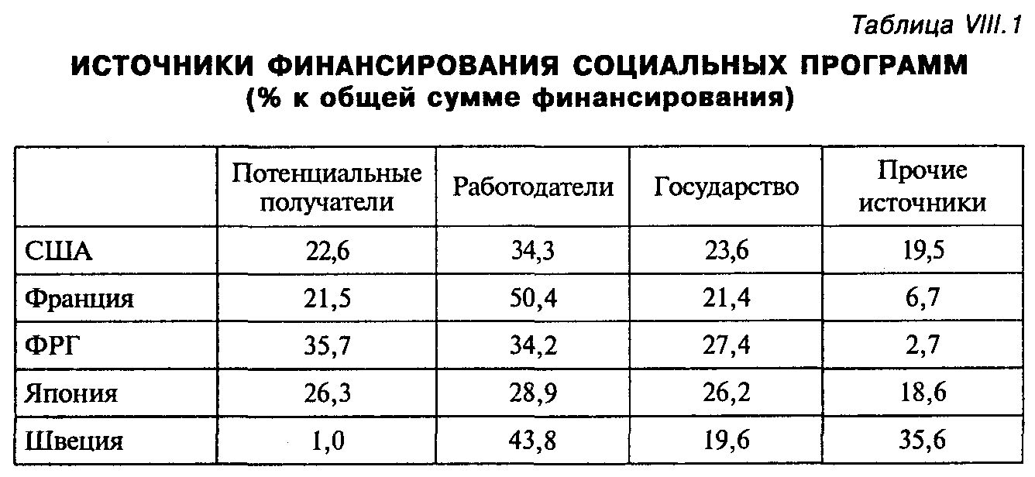

Данные табл. VIII. 1 убедительно свидетельствуют о многообразии источников формирования фондов социальной защиты, среди которых доля государства составляет не более ¹/₄. Важным источником средств этих фондов является сам работник. Он страхует себя от непредвиденных обстоятельств. Существенен и вклад работодателей. Особо надо отметить так называемые прочие источники. Это прежде всего благотворительные фонды, которые весьма широко распространены в капиталистическом обществе. Благотворительность в большом масштабе существовала и в довореволюционной России. В наших условиях она пока имеет спонтанный характер. Можно привести массу примеров благотворительной деятельности банков, финансово-промышленных групп, отдельных лиц. Однако систематического характера благотворительность в нашем государстве не имеет. В годы советской власти она была вообще запрещена. Нужно время для ее возрождения, формирования соответствующего климата, настроя общества и т.д. И здесь достаточно важна роль государства. Оно должно создать условия, стимулы к благотворительности. Однако до сих пор лишь 3% прибыли, направленной на благотворительность, освобождаются от налогообложения. Нуждается в уточнении и само понятие благотворительность. Сегодня частное пожертвование физического лица, учреждения, организации какому-либо человеку, семье, физическому лицу выступает как доход этого лица. И, следовательно, он должен платить налоги с этой суммы. Подобное положение, в лучшем случае, сдерживает развитие благотворительности, в худшем – вынуждает людей, не имеющих денег на лечение, протезирование и т.п., становиться нищими.
Бюджетные ассигнования, как уже говорилось, – не единственный источник финансирования мероприятий по социальной защите. В развитых странах для этих целей широко используют средства частно-предпринимательского сектора. Многие концерны и фирмы создают собственные фонды социальной защиты трудящихся. Они позволяют решать социальные и производственные проблемы. Этот опыт изучен нами пока еще очень мало.
Фонды социальной защиты на предприятиях многоцелевые. Они создаются для оказания помощи безработным, предоставления возможности своим работникам преждевременного выхода на пенсию, дополнительных пенсионных выплат. Эти фонды используются для содействия работникам в улучшении жилищных условий, приобретения нового жилья, его обустройства, выплат пособий (пенсий) по инвалидности или в связи с профзаболеванием. Создаются фонды и для организации на предприятиях бытовых служб и оказания различных услуг своим работникам.
Фонды социальной защиты предприятий формируются либо на односторонней основе, т.е. за счет прибыли предприятия, либо на двухсторонней – прибыль предприятий, взносы профсоюзов, либо на трехсторонней – прибыль предприятий, взносы профсоюзов и самих работников. Последний вариант наиболее целесообразен.
Все взносы в фонд возмездные, т.е. все участники в конечном счете получают обратно свои взносы. Наиболее важным и интересным здесь является процедура возмещения взносов предприятий. Для этих целей имеются два пути. Первый – это включение таких затрат в цену продукции и услуг. Однако в этом случае предприятие может стать неконкурентоспособным. Более распространен другой путь. Свободные денежные средства фонда социальной защиты используются фирмой-организатором в хозяйственном обороте. И, таким образом, создание таких фондов становится выгодным для предпринимателей, но не теряют при этом и наемные работники. В выигрыше оказываются все.
Необходимость создания подобных фондов в нашей стране очевидна. Для этого необходимо проработать и сформировать пакет законов, определяющих деятельность этих фондов. Вместе с тем, отмечая возможность привлечения к формированию фондов социальной защиты денежных средств населения, нельзя не видеть трудности реализации такого предложения. Они заключаются в низком уровне доходов населения. Одно дело, когда работник получает в год несколько десятков тысяч долларов, когда черта бедности – годовой доход в 16 тыс. долларов, и другое – когда многие семьи получают в среднем не более 1 тыс. долларов в год. И, соответственно этому, дополнительное увеличение отчислений в различные фонды, скажем с 10 до 15%, будет по разному воспринято населением. Чем меньше абсолютная величина дохода, тем «дороже» каждый его рубль. И, следовательно, решение задачи увеличения привлечения денежных средств населения к формированию фондов социальной защиты станет реальностью только в случае роста денежных доходов населения.

- Кадровое обеспечение государственных и частных организационных структур по социальной защите экономически активного населения

Опыт и практика стран с развитой системой социальной защиты населения показал, что наиболее эффективный метод их решения – комплексный подход. Это обусловлено тем, что социальному работнику приходится решать самые различные задачи. В связи с этим, они должны быть в основе универсалами. Именно такой работник наиболее полно отвечает требованиям комплексного подхода к решению социальных проблем.
Практика комплексного подхода базируется на трех основных положениях: 1) социальный работник должен обладать фундаментальными знаниями, иметь широкий кругозор и исходить из разнообразия интересов людей; 2) социальный работник должен добиваться эффекта от своего вмешательства в жизненную ситуацию человека, попавшего в затруднительное положение; 3) социальный работник должен исследовать проблемы человека или их группы, выбрать и обеспечить стабилизацию процесса.
Организация социальной работы, таким образом, представляется весьма сложным и ответственным процессом. Он предъявляет очень высокие требования к социальным работникам. Наиболее полно их набор предложен в подготовленной в США коллективом ученых и социальных работников «Энциклопедии социальной работы»*. Таких требований к социальному работнику семнадцать:
1) заниматься практикой в рамках целей и задач социальной работы, имея на то специальное разрешение;
2) опираться на собственное здравомыслие;
3) соблюдать профессиональную объективность;
4) признать разнообразие человеческих личностей;
5) стремиться к личному и профессиональному совершенствованию;
6) осуществлять практику, опираясь на знание и нравственные принципы;
7) рассматривать личность во всей ее полноте;
8) обращаться с клиентом с достоинством;
9) индивидуализировать клиентов;
10) уделять все внимание клиентам;
11) развивать сильные стороны клиентов;
12) максимально вовлекать клиентов в процесс сохранения и поддержания их здоровья;
13) максимально развивать способности клиента принимать решения;
14) максимально использовать имеющиеся в распоряжении социального работника ресурсы;
15) защищать конфиденциальный характер взаимоотношений с клиентом;
16) постоянно оценивать происходящие перемены;
17) быть подотчетным клиенту, агентству и муниципальным органам.
________________________
* Энциклопедия социальной работы. 11 изд. Пер. с англ. М. 1994.

Такими работниками наши службы пока практически не располагают. Их подготовка в наших институтах началась сравнительно недавно. Однако это не снимает ответственности с действующих работников, повышает ответственность руководителей соответствующих служб к подбору и расстановке кадров.

КОНТРОЛЬНЫЕ ВОПРОСЫ

1. Сущность социальной политики, ее назначение.
2. Понятие социальной защиты экономически активного населения.
3. Каковы основные формы социальной защиты экономически активного населения?
4. Почему необходима социальная защита экономически активного населения?
5. Каковы источники финансирования мероприятий по социальной защите экономически активного населения?
6. Каковы задачи деятельности социального работника?
7. Каковы основные принципы деятельности социального работника?

Раздел II. ПОЛИТИКА ДОХОДОВ И ЗАРАБОТНОЙ ПЛАТЫ

Глава IX. Проблемы распределения доходов в экономических теориях

- Классическая политическая экономия о распределении доходов

Теории распределения денежных доходов целесообразно рассматривать, начиная с классиков, поскольку представители предыстории экономической науки (схоласты, меркантилисты, физиократы и др.) не высказывали по этим вопросам целостной системы взглядов.
Представители классической политической экономии (А. Смит, Д. Рикардо, Д.С. Милль и др.) впервые сформировали целостную систему взглядов на проблемы распределения денежных доходов. Они понимали, что на распределение дохода между «тремя основными классами общества» на персональном уровне влияет распределение собственности. Согласно их взглядам, покупательная способность денег по отношению ко всем товарам и услугам, исчисленная по среднему уровню цен в экономике, постоянна, и, следовательно, распределение – это вопрос деления данного реального внутреннего продукта между землевладельцами, капиталистами и рабочими. Поэтому они рассматривали все основные части доходов – ренту, прибыль (процент) и заработную плату.
Заработная плата определялась в рамках так называемого рабочего фонда в увязке с прожиточным минимумом. Под последним понималась «естественная» цена услуг труда – уровень заработной платы, необходимый для физического существования, т.е. минимальное вознаграждение, которое должны получать рабочие без расчета на то, что у них могут быть семьи и дети. Считалось, что прожиточный минимум определяется привычкой и обычаем.
Классики в основном разделяли теорию Мальтуса, установившую жесткую зависимость роста населения от продовольственных ресурсов общества. Именно эта теория помогла им обосновать теорию заработной платы, определяемую прожиточным минимумом.
Классики отличали «естественную заработную плату», – ту, которая будет поддерживать стационарную численность населения, от краткосрочной «рыночной заработной платы», которая допускает рост населения, если превысит естественную заработную плату. Тенденция снижения уровня заработной платы до прожиточного минимума свидетельствует, по их мнению, о перенаселенности. Иначе говоря, они полагали, что оптимальна та численность населения, при которой доход на душу максимален.
Следуя за Мальтусом, классики сводили причину бедности к простому соотношению темпа прироста населения с темпом прироста жизненных благ, определяющих прожиточный минимум. Они выступали против попыток побороть нищету, прибегая к прямым государственным субсидиям или к частной благотворительности, так как это могло ослабить главное ограничение роста населения. Если заработная плата в расчете на одного рабочего равна прожиточному минимуму, то устанавливается равновесная численность населения. При меньшем населении будет производиться больше дохода, чем нужно для поддержания прожиточного минимума, и, следовательно, население будет расти, но прирост выше равновесной численности необходимо принудительно сдерживать. В устах классиков теория народонаселения Мальтуса становится безжалостным аргументом в пользу ограничения семьи, и любые меры в рамках этой политики оцениваются по их воздействию на темпы роста рождаемости.
Фонд заработной платы так же, как и спрос на труд, противопоставлялся классиками существующему предложению труда. Норма заработной платы определялась ими путем деления всей суммы денег, предназначенной для выплаты заработной платы, на число нанятых рабочих. Отсюда следовало, что для повышения заработной платы нужно либо увеличить делимое, либо уменьшить делитель, т.е. увеличить производство или сократить рождаемость. Теория рабочего фонда не увязывалась с теорией минимума средств существования: рабочий фонд определялся из анализа спроса на труд, а минимум средств существования – из его предложения.
Классики признавали знаменитый «закон рынков» Сэя, согласно которому в экономике, как бы автоматически, обеспечивается равновесное состояние при полной занятости.
«Прибыль на капитал» определялась классиками как процент на капитал плюс надбавка за риск. Классическая теория прибыли – это скорее обоснование процента, чем прибыли от предпринимательской деятельности. Классики большей частью имели в виду владельца фирмы, управляющего этой фирмой и в силу этого получающего как положенный процент, так и прибыль. Поэтому гораздо правильнее было бы говорить о классической теории процента. Процент обосновывался классиками как вознаграждение за воздержание, за отказ от потребления своего богатства. Согласно их логике, капитал должен вознаграждаться, поскольку люди не откажутся от использования покупательной способности, которой они располагают, пока не убедятся в том, что они получат возможность потреблять в будущем больше, чем в настоящем.
Согласно их взглядам, прибыль зависит от высокой или низкой заработной платы, а норма прибыли на капитал имеет тенденцию к снижению по той причине, что товары, приобретаемые на заработную плату, производить дороже.
Классики опирались на понятие ренты, которое сформулировали физиократы. Они развили теорию дифференциальной ренты, которую связывали с вовлечением в обработку менее плодородных и менее пригодных земель, т.е. с убывающим плодородием. О ренте они рассуждали противоречиво: с одной стороны, как о дифференцированной надбавке, которая задана уровнем цены, а, с другой стороны, как о факторе, определяющем цену, так как земля, не дающая рентного дохода, изымается из сельскохозяйственного оборота.
Классическая политическая экономия явилась одним из источников марксизма, который опирался на выработанный ею фундамент – трудовую теорию стоимости. Марксистская система была великой альтернативой классической экономической мысли. Многие ее принципы не нашли подтверждения в возникших позже маржинализме, кейнсианстве и монетаризме.

- Экономическая теория марксизма о распределении доходов

Экономическая теория марксизма (К. Маркс, Ф. Энгельс, Г.В. Плеханов, В.И. Ленин, Н.И. Бухарин, И.В. Сталин и др.) выработала принципиально отличающиеся взгляды на распределение доходов. Главным в ней является обоснование сущности прибыли как формы прибавочной стоимости, созданной в процессе труда. Согласно их взглядам, рабочая сила становится товаром, продается на рынке подобно любому другому товару, по цене, которая определяется величиной рабочего времени, необходимого для производства жизненных средств, приобретаемых на заработную плату и обеспечивающих существование рабочих. К. Марксом обосновано, что труд не может быть продан. Товаром является не труд, а рабочая сила – способность к труду. Зарплата является не ценой труда, а ценой рабочей силы.
В соответствии с марксистскими представлениями, только часть времени в течение рабочего дня работника затрачивается на возмещение эквивалента его собственной ценности (стоимости), т.е. жизненных средств, обеспечивающих существование рабочего, а остальное время рабочего дня он трудится на капиталиста. Прибавочная стоимость есть не что иное, как «неоплачиваемый труд». Прибыль выступает как форма прибавочной стоимости и является незаработанным доходом капиталиста. Согласно марксизму, прибавочная стоимость является результатом функционирования частной собственности на средства производства.
Марксисты отвергли теорию Мальтуса, не соглашаясь с положением о том, что рабочая сила производится в соответствии с ограниченным фондом жизненных благ. Они ввели понятие «резервной армии» – безработных, которая не имеет обязательной тенденции к сохранению заработной платы на уровне стоимости рабочей силы, хотя и может быть достаточно эффективной, чтобы сдерживать рост заработной платы. Отбросив мальтузианский механизм «заработная плата–народонаселение», Маркс считал, что рост заработной платы сдерживается хроническим избытком предложения труда. Согласно этим взглядам, безработица присутствует даже в развитой экономике для того, чтобы заработная плата не поглощала прибыли, подрывая тем самым стимул для накопления капитала. Таким образом, резервная армия труда являлась следствием такого накопления капитала, при котором обеспечивалась максимальная прибавочная стоимость. При капитализме, по мере накопления капитала, безработица имеет тенденцию к возрастанию. Чем больше промышленная резервная армия, тем больше «официальный пауперизм» – это всеобщий закон капиталистического накопления.
Марксисты обосновывали растущую нищету и умственную деградацию рабочего класса при капитализме. Согласно их взглядам, по мере того, как происходит накопление капитала, положение рабочего класса, независимо от того, высока или низка его заработная плата, обязательно будет ухудшаться.
Теория ренты в марксизме дополняет ее понимание классиками политической экономии. Во-первых, имеется «дифференциальная рента», вытекающая, как и у Д. Рикардо, из различий в плодородии и местоположении земельных участков различных категорий. Во-вторых, может иметь место «абсолютная рента», отсутствующая у классиков, – в силу того обстоятельства, что сельское хозяйство имеет дело с капиталом, органическое строение которого ниже общественно средней величины. Марксисты понимали под органическим строением капитала его стоимостное строение, обусловленное соотношением массы средств производства и количества приводящих их в действие рабочих. Поэтому их теория абсолютной ренты прямо вытекала из прибавочной стоимости.
В марксизме обоснована смена общественно экономических формаций, неизбежность перехода к коммунистическому способу производства. Его первой фазе, социализму, присуще распределение по труду и создание общественных фондов потребления. На высшей фазе, собственно при коммунизме, предполагалось распределение по потребностям.
Общим в марксизме и в классической политической экономии являются не только трудовая основа стоимости, но и рассмотрение общественного производства в развитии: в акценте на накопление капитала и экономический рост. Они исходили из того, что экономическое благосостояние зависит от накопления капитала и роста населения в той же степени, как и от распределения ресурсов (в том числе денежных доходов).

- Маржинализм о распределении доходов

В 70-х годах XIX в. появилось новое направление экономической мысли – маржинализм (Джевонс, Менгер, Вальрас, Визер, Бем-Баверк, Госсен, Маршалл и др.). Одной из важных предпосылок его возникновения являются изменения экономической структуры общества в середине прошлого столетия. Один из представителей марксизма Н. Бухарин определил это формулой «идеология буржуазии, исключенной из процесса производства».
Термин «маржиналистская революция» обычно используется в связи с открытием принципа снижающейся предельной полезности. Маржиналисты, в отличие от своих предшественников, рассматривали экономику в статике. Они преимущественно анализировали не макро-, а микроэкономику. Суть их учения заключалась в поиске условий, при которых произведенный продукт (услуги) распределялся бы с оптимальным результатом между конкурирующими направлениями использования (оптимальным в смысле максимального удовлетворения потребителей).
Представители маржинализма обосновывали принцип максимизации. Он состоит в уравнивании предельных значений: если определенное количество ресурсов или продукта распределяется между несколькими конкурирующими способами применения, то среди возможных распределений, по их мнению, существует некоторое «эффективное», когда каждая единица делимого распределена так, что выгода перемещения ее к одному из способов будет в точности равна потерям из-за отвлечения ее от другого способа. Более того, как они утверждали, в каждом случае проблема распределения имеет максимизирующее решение тогда, когда передача единицы делимой величины одному единственному способу употребления подвержена закону убывающей отдачи.
В теории домашнего хозяйства оптимальное состояние достигается, когда потребитель распределяет данный доход так, чтобы уравнялись предельные полезности каждой денежной единицы или покупки. Существование такого оптимума обеспечивает «закон убывающей предельной полезности». Лицо максимизирует свою полезность, когда распределяет имеющиеся у него денежные средства между различными благами. На одну денежную единицу покупаемого продукта человек получает одинаковую предельную полезность, а в конечном итоге достигает равного удовлетворения от последней единицы денег, потраченных на каждый из товаров. Таким образом, полезность представляет собой величину, которую максимизирует индивидуум при объяснении и прогнозировании потребительского поведения индивидуума.
Для фирмы оптимальный результат достигается, когда уравнены предельные физические продукты на каждую денежную единицу цены фактора производства. Это так называемый закон убывающей предельной производительности, который в маржинализме играет ту же роль, что и убывающая предельная полезность в теории потребительского спроса. Маржиналисты утверждали, что совокупный продукт в точности складывается из предельных продуктов производственных факторов и выводили из этого, что любой переменный фактор (земля, капитал и труд) должен получать вознаграждение, равное его предельному продукту. Например, ставка заработной платы в состоянии равновесия не может быть выше предельной ценности продукта труда. А так как любая единица труда может быть предельной, то ставка заработной платы, необходимая для вовлечения в производство предельной единицы труда, должна быть равна максимальной оплате, на которую пойдет предприниматель для того, чтобы удержать в производственном процессе любую другую единицу труда. При этом заработная плата в состоянии равновесия не может быть меньше предельной ценности продукта труда: пока привлечение дополнительных его количеств приносит больше дохода, чем издержек, найм рабочей силы будет увеличиваться. Следовательно, конкуренция между работодателями установит уровень заработной платы, равный предельной ценности продукта труда. Однако из-за статического анализа цены факторов производства не увязывались в маржинализме с возможной динамикой предложения факторов производства. В случае с заработной платой не учитывалось то, что долгосрочная кривая предложения труда эластична и ставка заработной платы основывается также на прожиточном минимуме.
Как известно, проблема относительных долей земли, труда и капитала занимала центральное место в классической теории распределения доходов. Маржинализм рассматривал ее более узко, во-первых, потому, что базировался на предпосылке фиксированного уровня дохода в экономике в целом, а во-вторых, придал этой проблеме преимущественно микроэкономическую направленность. В маржиналистской трактовке исключается предпринимательство как фактор производства. Предпринимателю в условиях статического конкурентного равновесия не достается никакого дохода, и прибыль равна нулю. Все это логически вытекает из природы статического равновесия (отсутствия технического прогресса) – для лиц, принимающих на себя риск, связанный с неопределенностью, просто-напросто нет места. То, что ранние экономисты классической школы называли «прибылью», или то, что марксизм именует «прибавочной стоимостью», в маржинализме получает название «процента».
Теория процента получила в маржинализме дальнейшее развитие. Согласно этим взглядам, процент возникает как доход от капитала, и его источником является отказ от текущего дохода в пользу будущего дохода.
Теория предельной производительности рассматривала процесс распределения доходов как нормативный принцип соблюдения справедливости. Согласно ей, рыночный механизм обеспечивает каждому производственному фактору доход, который отвечает требованиям не только «эффективности», но и «справедливости».
Как классики, так и большинство выдающихся представителей теории предельной полезности были уверены в том, что «эффективность» и «справедливость» распределения могут быть разделены, будто возможно вначале рассматривать воздействие каких-либо факторов на эффективность (размеры доходов), а затем оценивать изменения в распределении дохода. Однако межличностные сравнения полезности не позволяли четко провести это разделение. Тем не менее, на практике необходимо проводить выбор между эффективностью и справедливостью. Разрешить это противоречие позволило то направление маржинализма, которое разрабатывало так называемую объективную полезность. Чтобы избежать межличностных сравнений полезности, его представители (Парето и др.) рассматривали бесконечное количество несопоставимых между собой оптимумов максимизации полезности товаров и услуг. Их заслугой явилось такое определение общественного благосостояния, при котором разграничение между эффективностью и справедливостью стало ясным.

- Кейнсианство о распределении доходов

40-е годы нашего столетия характеризуются постепенным распространением кейнсианской системы (Д. Кейнс, X. Хансен и Э. Хансен, П. Самуэльсон и др.). Кейнс и его последователи в поисках выхода из трудностей Великой депрессии 30-х годов, вновь обратились к макроэкономической теории. Объект анализа был перенесен с деятельности фирм на изменение агрегатных величин. В центр их анализа, вместо денег и цен, были поставлены доход и занятость. В отличие от своих предшественников – сторонников рыночной экономики и невмешательства в нее государства – Кейнс доказал, что в современных ему условиях не действует закон Сэя, согласно которому любое увеличение продукции автоматически порождает эквивалентное увеличение расходов и доходов, причем в размерах, способных поддержать экономику в состоянии полной занятости. Сущность кейнсианской теории состоит в признании возможности «равновесия в условиях безработицы», в показе того, что в конкурентной экономике не существует механизма, гарантирующего полную занятость. В этой теории содержится продуманная критика внутренних восстановительных сил рыночного механизма и обоснование перехода к активному государственному регулированию экономики, гораздо более многообразному, чем традиционные меры политики «доступного кредита» и прогрессивного налогообложения. Государственное регулирование включало также широкие бюджетные расходы, которые увеличивали совокупный спрос. Выплаты по социальному страхованию (введение пособия по безработице и др.) тоже повышали спрос. Все это существенно изменило распределение денежных доходов.
До Кейнса считалось, что сбережения населения, как важный элемент их доходов, уравниваются с инвестициями подвижной процентной ставкой. Кейнсианство исходит из иной идеи, согласно которой уравнивание сбережений и инвестиций происходит скорее благодаря колебаниям уровня производства или дохода, чем вследствие изменения уровня процента. Чтобы достигнуть экономического равновесия при полной занятости, необходимо обеспечить определенный уровень дохода (зарплаты, ренты, процента, прибыли). Кейнс доказал, что для этого недостаточно частных инвестиций, необходимы также государственные инвестиции, которые через выведенное им правило мультипликатора, приводят к увеличению общего объема производства, росту доходов и занятости. Сбережения в большей мере реагируют на изменение дохода, чем на колебания процентной ставки, а инвестиции, напротив, в большей степени реагируют на колебания процентной ставки, нежели дохода. Если инвестиции слабы, то и уровень дохода вследствие действия мультипликатора низок, а при низком уровне дохода сбережения также малы. Кроме того, высокий уровень дохода порождает высокий уровень сбережения, а процентная ставка должна в этом случае снизиться, чтобы стимулировать планируемые инвестиции эквивалентного размера.
Кейнс исходил из предположения о негибкости (в сторону понижения) заработной платы на том основании, что рабочие подвержены «денежной иллюзии»: они не захотят работать при пониженной денежной зарплате, но будут работать при более низкой реальной заработной плате, вызванной ростом цен. Он был сторонником умеренной инфляции.
Одним из намерений Кейнса было опровержение мнения, согласно которому снижение заработной платы, если оно возможно, может увеличить эффективный спрос. Он исходил из того, что спрос на труд и уровень занятости определяется реальной, а не денежной зарплатой; снижение денежной зарплаты всегда сопровождается эквивалентным снижением реальной зарплаты и падением совокупного спроса. Кейнс был убежден в том, что гораздо важнее относительный уровень денежной зарплаты, чем абсолютный, что наиболее разумная политика состоит, в конечном счете, в поддержании устойчивого общего уровня денежной заработной платы. Таким образом, кейнсианство подошло к признанию потребности в осуществлении государством общего руководства экономикой, направленного на регулирование производства и занятости и перераспределение доходов.
Кейнсианская политика управления спросом способствовала повышению эффективности регулирования экономики и рынка труда. Однако ее эволюция привела к тому, что вместо увеличения или сокращения государственных расходов в зависимости от изменений потребности экономики эти расходы были установлены на высоком уровне.

- Монетаризм о распределении доходов

Вторая половина нашего столетия отмечена появлением монетаризма. Его выдающиеся представители (М. Фридмен, А.У. Филлипс, Д.Ф. Мут, Ф.А. Хайек и др.) также, как и представители кейнсианства, сосредоточили внимание на макроэкономических регуляторах объемов производства и дохода. Они считали, что денежная масса, а не импульсы инвестиций посредством мультипликатора дохода Кейнса, является более эффективным регулятором экономики. По сути дела, монетаризм, как и классическая теория рыночной экономики, утверждает, что свободный рынок является саморегулирующей системой, автоматически обеспечивающей высокую экономическую стабильность. Важно, с их точки зрения, повысить спрос на деньги, обеспечить устойчивый рост денежной массы. Этот спрос, в свою очередь, определяется доходом на деньги по сравнению с другими видами доходов, т.е. вновь возвращались к активной роли процентных ставок, к количественной теории денег.
Центральное место в аргументации монетаризма занимает концепция «естественной нормы безработицы». Под этим понимается такой уровень добровольной безработицы, в котором рынок труда расчищается, а уровень реальной зарплаты соответствует равновесию на всех рынках. Это значит, что при данной структуре спроса и предложения в экономике существует такая норма безработицы, которая удерживает на неизменном уровне реальную зарплату и при условии нулевого прироста производительности труда поддерживает неизменным уровень цен.
Монетаристы связывали безработицу с изменениями зарплаты (цен). Эта зависимость получила название кривой Филлипса. Главное новшество, содержавшееся в кривой Филлипса, заключалось в том, чтобы показать, что рост денежной зарплаты может сосуществовать с заметной безработицей. Из этой зависимости следовало, что даже при нулевой инфляции присутствует безработица. Стабильность цен и безработица оказались несовместимыми целями, что опровергало выводы кейнсианства. Таким образом, прежняя надежда на одновременное достижение устойчивых цен и полной занятости уступила место выбору между стабильностью цен и полной занятостью.
Основатель монетаризма М. Фридмен настаивал на существовании асимметричной реакции нанимателей и рабочих на повышение цен и зарплаты. Расширение совокупного спроса, согласно его аргументации, повышает и цены на товары, и уровень зарплаты, но первые гораздо быстрее реагируют на увеличение спроса, чем зарплата. При ценах, растущих быстрее денежной зарплаты, реальная зарплата снижается. Падение реальной зарплаты побуждает нанимателей увеличивать занятость. Это повышение спроса на труд становится эффективным, потому что рабочие все еще ожидают устойчивых цен и рассматривают рост денежной зарплаты как увеличение реальной зарплаты.
Фридменовский тезис о различиях в ожиданиях нанимателей и нанимаемых разделялся не всеми представителями монетаризма. В одном из заметных его ответвлений была сформулирована теория рациональных ожиданий (Д.Ф. Мут и др.), согласно которой и работодатели, и рабочие формируют свои ожидания относительно цен и зарплаты одинаковым образом – в соответствии с тем, как они изменяются в действительности. Из этого вытекали самые радикальные антикейнсианокие выводы о том, что правительства способны влиять только на номинальные переменные, подобные темпу инфляции, но они бессильны в отношении реальных величин, таких, как производство и занятость. Следовательно, не существует никаких возможностей для проведения антициклической стабилизационной политики. Если бы практика подтверждала выводы теории рациональных ожиданий, то кейнсианство потеряло бы актуальность. Однако никакого решающего подтверждения этих взглядов до сих пор не получено.
Последняя четверть столетия развития экономической мысли характеризуется разъединением «монетаризма» и «фискализма». На одной стороне те, кто считает, что самым мощным фактором, влияющим на экономическую активность, является изменение денежного запаса. Они анализируют процесс определения уровня дохода, используя количественную теорию денег. С ними не согласны наследники Кейнса, верящие в то, что изменения расходов могут влиять на уровень реального дохода независимо от количества денег. Первые отрицают способности фискальной политики, в то время как вторые уверены, что и денежная, и фискальная политика в состоянии оказывать существенное воздействие на доход и производство.
Из литературы вытекает, что в различные исторические периоды в разных странах с рыночной экономикой менялась острота тех или иных социальных проблем. Например, в конце XIX в. сутью социального вопроса была несправедливость распределения. Доминировали плохие условия жизни, недостаточная оплата труда у промышленных рабочих. Затем, в течение XIX – начала XX вв., удалось приблизить решение социального вопроса – условия существования рабочих заметно улучшились. Реальная заработная плата во многих индустриальных странах ощутимо выросла.
После второй мировой войны социальные проблемы приобрели новый характер. На первый план выдвинулась неопределенность существования в форме продолжительной массовой безработицы, приводящей к снижению доходов. Приоритеты в социальной политике были направлены на обеспечение полной занятости, развитие социального обеспечения (в случае болезни, инвалидности и безработицы рабочие были защищены государственным социальным страхованием).
В последующем на первый план вышли проблемы свободы человека, его материальной независимости за счет полной реализации способностей. Это было связано с тем, что рабочие и другие слои населения все больше попадали в зависимость от государства. Обеспечение в случае нетрудоспособности, по старости и утраты работы было недостаточным. Кроме того, расширение масштабов кредитования обесценивало деньги. Возникала открытая или подавленная инфляция, и тем самым обесценивались сбережения, вложенные в деньги. Решение проблем обеспечения экономической свободы – сочетания экономической независимости формирования доходов и социальной поддержки в случае утраты заработка, является актуальным и в настоящее время в индустриальных развитых странах.
Жизненность тех или иных теорий распределения проверяется верностью описания ими реальностей той или иной страны.

КОНТРОЛЬНЫЕ ВОПРОСЫ

1. Какова взаимосвязь заработной платы, рабочего фонда и прожиточного минимума в классической политической экономии?
2. Как определяется стоимость и цена рабочей силы в экономической теории марксизма?
3. Раскройте суть принципа максимизации в распределении доходов в теории маржинализма.
4. Обоснуйте кейнсианское положение о возможности равновесия в условиях безработицы.
5. Раскройте суть кривой Филлипса.
6. Охарактеризуйте монетаристский тезис о существовании ассиметричной реакции нанимателей и рабочих на повышение цен и зарплаты.

Глава Х. Динамика и структура денежных доходов и расходов населения

- Функциональное и личное распределение доходов

В литературе рассматриваются два взаимосвязанных подхода к изучению проблемы распределения дохода*.
________________________
* Макконнелл К.Р., Брю С.Л. Экономикс, т. 1. 2. М. Республика. 1992; Политическая экономия: Учебник для высших учебных заведений. Рук. авт. колл. Медведев В.А., Абалкин Л. И., Ожерельев О.И. М.: Политиздат, 1988 и др.

Функциональное распределение дохода связано со способом, которым денежный доход общества делится на заработную плату, ренту, процент и прибыль. Здесь совокупный доход распределяется в соответствии с функцией, выполняемой получателем дохода. Заработная плата выплачивается за работу; рента и процент – за ресурсы, находящиеся в чьей-либо собственности; прибыль поступает к владельцам корпораций и иных предприятий. Функциональное распределение дохода формирует первичные доходы населения.
Личное распределение доходов связано со способом, которым совокупный доход общества распределяется среди отдельных домохозяйств.
а) Функциональное распределение дохода. Крупнейшим источником доходов домохозяйств является заработная плата, выплачиваемая рабочим и служащим компаниями или государственными учреждениями, в которых они работают. В смешанной экономике, как показывает практика промышленно развитых стран, основная часть общего дохода приходится на заработную плату, а не на капитал (ренту, процент, предпринимательскую и торговую прибыль). Доход .мелких собственников, в том числе и от самозанятости – врачей, адвокатов, фермеров, владельцев мелких и иных некорпорированных предприятий – является, по существу, комбинацией заработной платы, прибыли, ренты и процента. Например, некоторые домохозяйства владеют акциями корпораций и получают на свои вложения доход в виде дивидендов. Многие домохозяйства владеют также облигациями и сберегательными счетами, которые приносят доход в виде процентов. Рентный доход получают домохозяйства за предоставление компаниям зданий, земли, природных ресурсов. Функциональное распределение совокупного национального дохода показано в табл. X. 1.

Таблица X.1

ИСТОЧНИКИ ДОХОДА (%)

Показатели | Процентное отношение к итогу
Показатели | Россия (1997 г.)* | США (1988 г,)**
Заработная плата наемных работников | 49,0*** | 63,8
Трансферты (пенсии, стипендии и др. пособия) | 13,3 | 12,9
Доходы собственников (лиц не наемного труда) | 11,9 | 7,1
Доходы от предпринимательской деятельности (процент, рента, дивиденды, прибыль работодателей) | 25,8 | 16,2
Всего | 100 | 100

________________________
* Рассчитано во Всероссийском центре уровня жизни с учетом данных государственной статистики и экспертных оценок.
** Survey of Current Business, January 1989.
*** Включая денежное содержание военнослужащих.

б) Личное распределение дохода. Население неравномерно распределяется по уровню среднедушевых денежных доходов. Общий объем денежных доходов также неравномерно распределяется по группам населения. Таблица Х.2 дает нам представление об этом распределении. На нижней границе шкалы у первых 20% семей сосредоточено от 5,9 до 9,8% от общего объема доходов. На другом полюсе, в пятой группе семей с наивысшими денежными доходами сосредоточено от 32,7 до 47,5% совокупного личного дохода. За годы реформ неравномерность в распределении общего фонда личных доходов значительно выросла.

Таблица X.2
РАСПРЕДЕЛЕНИЕ ОБЩЕГО ОБЪЕМА
ДЕНЕЖНЫХ ДОХОДОВ НАСЕЛЕНИЯ (%)*

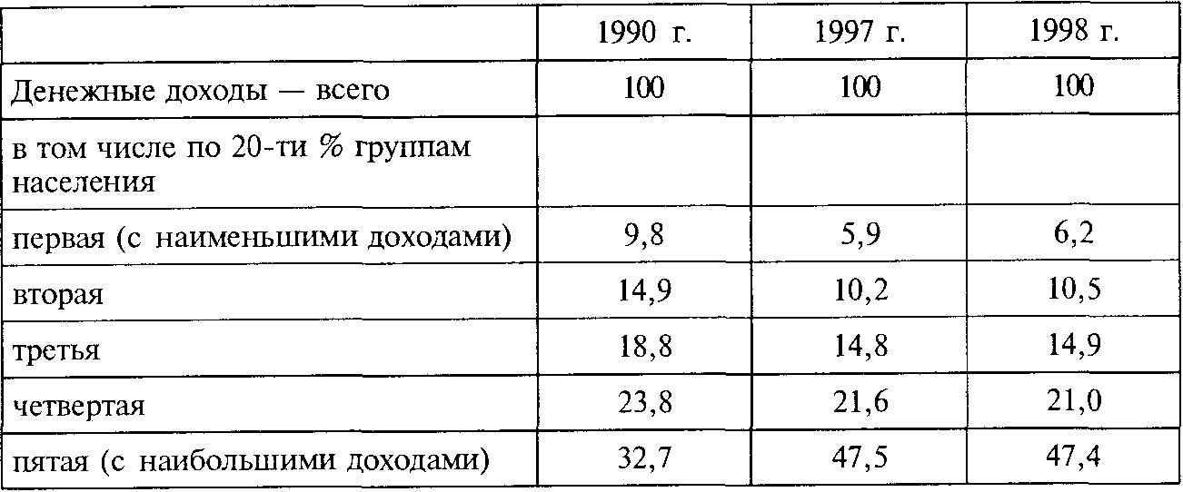

________________________
* Социально-экономическое положение России. М.: Госкомстат РФ, 1997, 1998. С. 271, 268.

- Неравенство доходов

Степень неравенства доходов можно увидеть на кривой Лоренца, приведенной на диаграмме X.1. «Доля семей» расположена на оси абсцисс, а «доля дохода» – на оси ординат. Теоретическая возможность абсолютно равного распределения дохода представлена биссектрисой. Она указывает на то, что любой данный процент семей получает соответствующий процент дохода. Это значит, что если 20% всех семей получают 20% от всего дохода, 40% – 40%, а 60% – 60% и т.д., то соответствующие точки будут расположены на биссектрисе.

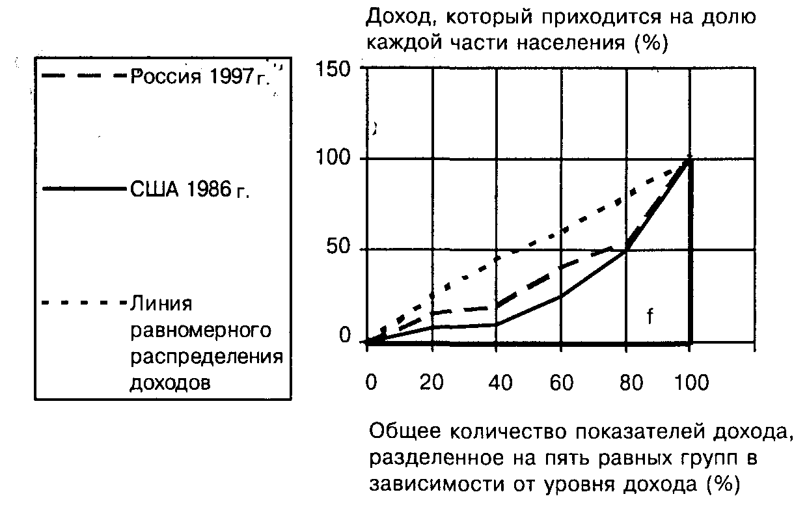

Диаграмма Х.1. Неравенство в распределении денежных доходов между группами населения с различным уровнем материального достатка (кривая Лоренца)*
________________________
* Социально-экономическое положение России. М.: Госкомстат РФ, 1997. С.271.
Рассчитано во Всероссийском центре уровня жизни по Макконнелл К.Р., Брю С.Л. Экономикс. Т. 1,2. М.: Республика, 1992 и Уровень жизни населения в России. М.: Госкомстат РФ, 1996.

Нанеся на график данные за 1996 г. по России и за 1986 г. по США, получим кривую Лоренца, демонстрирующую фактическое распределение дохода. Как видно из диаграммы, до 20% всех семей с самыми низкими доходами получали в США 4,6%, а в России – 6,2% дохода; 40% семей с низкими доходами получили в США 15,4% (4,6 + 10,8), а в России - 16,9% и т.д. У 20% населения с наивысшими доходами сосредоточено в США 52,4%, а в России – 46,7% общего объема личных доходов. Область между линией, обозначающей абсолютное равенство, и кривой Лоренца указывает на степень неравенства доходов. Чем больше эта область, или разрыв, тем больше степень неравенства доходов. Если бы фактическое распределение доходов было абсолютно равным, то кривая Лоренца и биссектриса совпали бы и разрыв исчез. На границе рисунка, противоположной началу системы координат, показана ситуация абсолютного неравенства, когда 1% семей имеет 100% дохода, а другие не имеют ничего. В этом случае кривая Лоренца совпадает с осями системы координат, образуя прямой угол с вершиной в точке f, как показывают жирные линии на графике. Треугольник, образуемый диагональю и осями координат, характеризует эту крайнюю степень неравенства (диаграмма X.1).
Кривую Лоренца можно использовать, чтобы сравнивать распределение доходов в разные периоды времени, в различных странах или между различными группами населения. Например, кривые Лоренца на диаграмме X. 1 показывают, что неравенство в денежных доходах в США несколько выше, чем в России.
Среди причин неравенства доходов в литературе выделяют:
1. Различия в способностях.
2. Образование и обучение.
3. Профессиональные вкусы и риск.
4. Владение собственностью.
5. Господство на рынке.
- Удача, связи, несчастья и дискриминация*.
________________________
* Макконнелл К.Р., Брю С.Л. Экономикс. Т. 1,2. М.: Республика, 1992.

Все эти причины присутствуют в переходный период в России. Однако, наряду с ними действуют и специфические факторы углубления неравенства, такие, как неоправданно низкая цена труда на начальном этапе рыночных реформ, неотрегулированность правового поля реформ, позволяющие относительно небольшой группе россиян присваивать большие теневые доходы. В Программе социальных реформ до 2000 г. правительством предусматривается обеспечить более справедливое распределение доходов на основе совершенствования системы индивидуального налогообложения доходов и собственности граждан, введения эффективного контроля за реальными доходами, в том числе путем проверки соответствия размеров декларируемых налогоплательщиками доходов фактически произведенным ими расходам.
Какова оптимальная степень неравенства? Это самый важный вопрос в определении стратегии, касающейся неравенства доходов. Общепринятого ответа на этот вопрос нет. В литературе приводятся аргументы за и против усиления равенства. Основной аргумент в пользу равного распределения дохода состоит в том, что равенство доходов необходимо для максимизации удовлетворения нужд потребителя, или предельной полезности. Основной аргумент в пользу неравенства доходов состоит в том, что необходимо сохранить стимулы для производства продукции и дохода.

- Расходы населения

Часть первичных доходов населения поступает государству в форме индивидуальных налогов, а остаток распадается на расходы на личное потребление и личные сбережения. В табл. Х.З показано, каким образом домохозяйства распоряжались своим общим личным доходом.

Таблица X.3

РАСПРЕДЕЛЕНИЕ ДОХОДОВ (%)
 | Процентное отношение к итогу
 | Россия (1997 г.)* | США (1988 г.)**
Личные налоги | 5,5 | 15
Расходы на личное потребление | 68,9 | 8
Личные сбережения (включая покупку валюты) | 25,6 | 4
Всего | 100 | 100

________________________
* Рассчитано во Всероссийском центре уровня жизни с учетом данных государственной статистики и экспертных оценок.
** Survey of Current Business, January 1989.

а) Налоги с граждан. Основным компонентом налогов с граждан является подоходный налог. Данные о подоходном налоге представлены в таблице Х.4. В 1995 г. удельный вес личных налогов с граждан составил в нашей стране 6,2% от их суммарного дохода. В США удельный вес личных налогов примерно в 2,5 раза больше. В настоящее время правительством разрабатываются меры по повышению удельного веса личных налогов в расходах населения за счет большего обложения предпринимательских доходов.

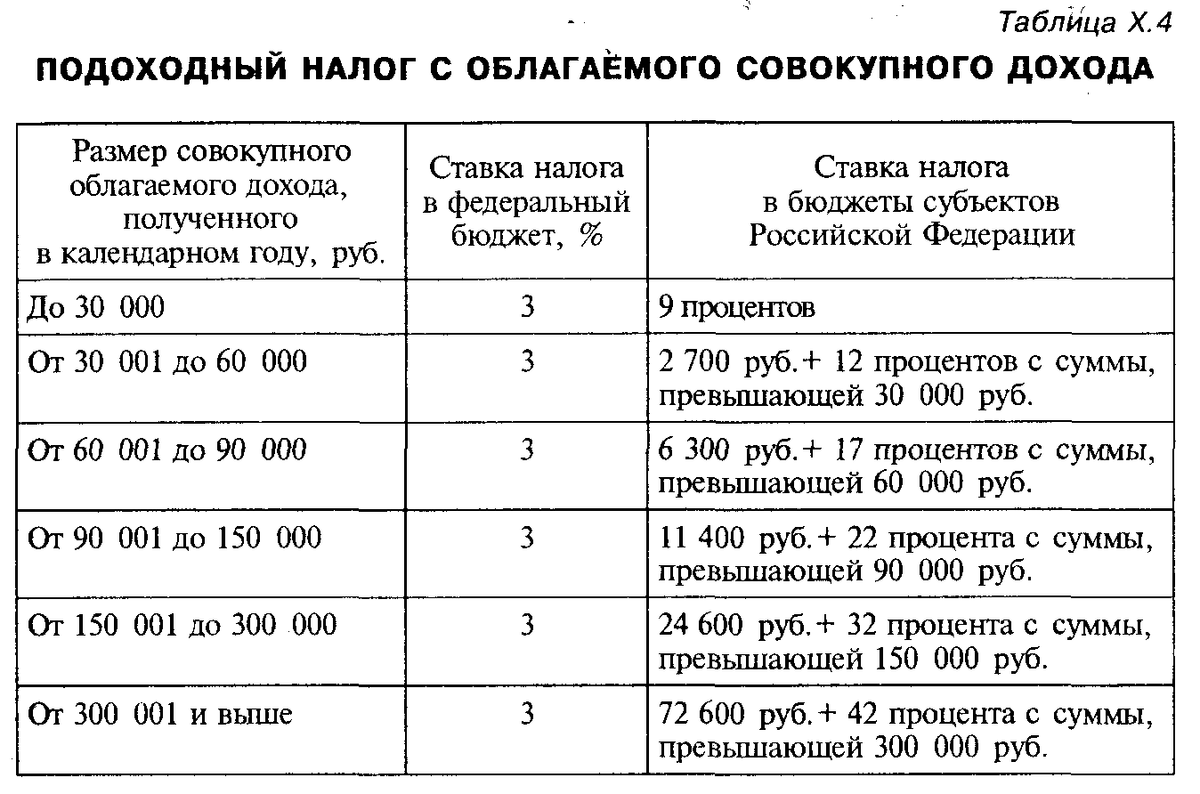

б) Личные сбережения. Экономисты определяют сбережения как часть дохода, оставшуюся после уплаты налогов, которая не потребляется, а поступает на банковские счета, вкладывается в страховые полисы, облигации, акции и другие финансовые активы.
Причины для сбережений многочисленны и разнообразны, но все они сводятся либо к защите доходов, либо к спекуляции. Домохозяйства делают сбережения на случай непредвиденных ситуаций – болезни, несчастного случая, безработицы, выхода на пенсию, чтобы финансировать обучение детей или просто для полной финансовой обеспеченности своей семьи. Кроме того, сбережения могут использоваться для биржевых игр, спекуляции: часть дохода направляют на покупку ценных бумаг, наживаясь на повышении их номинальной стоимости. В настоящее время в России сбережения осуществляются в основном в форме покупки валюты. Из-за этого удельный вес сбережений в расходах населения в нашей стране примерно в 6 раз больше, чем в США.
Возможность делать сбережения зависит, главным образом, от размеров дохода. Если доход очень низкий, домохозяйство может расходовать сбережения. Это значит, что они затрачивают на потребление сумму, превышающую их доход, оставшийся после уплаты налогов. Последнее удается с помощью кредитов и займов, за счет сбережений, которые домохозяйства смогут накопить, когда их доходы станут выше. При этом и сбережения, и расходы на потребление варьируются в прямой зависимости от размера дохода; по мере того, как домохозяйства получают все больший доход, они распределяют его между сбережениями и расходами на потребление. В действительности, верхние 10% получателей дохода располагают наибольшей частью сбережений в российском обществе.
в) Расходы на личное потребление. Большая часть общего дохода переливается от получателей дохода обратно в производственный сектор экономики в виде расходов на личное потребление. Масштабы и структура общего объема производства страны в значительной мере зависят от размера и структуры потребительских расходов. Потребительские расходы могут быть классифицированы несколькими способами. Например, они могут быть разделены на услуги и товары. В настоящее время в России у населения преобладают расходы на товары. В США, наоборот, большая часть потребительских расходов направляется на услуги, которые составляют больше 50% их объема. Доля потребительских расходов на платные услуги в России составляет менее 25%. Надо иметь в виду, что значительная часть услуг в нашей стране потребляется домохозяйствами бесплатно (государство дотирует жилищно-коммунальные и ряд других услуг). В дальнейшем, по мере развития рыночных преобразований, все больше услуг будет, видимо, оплачиваться населением за счет личных доходов.

- Динамика доходов и расходов населения

Начиная с 1995 г., по решению правительства Российской Федерации, проводится Всероссийский мониторинг социально-трудовой сферы. Мониторинг введен как государственная система непрерывного наблюдения за основными социально-трудовыми процессами для предупреждения и устранения негативных тенденций.
Отдельным направлением Всероссийского мониторинга являются доходы и уровень жизни населения, а головной организацией по их изучению – Всероссийский центр уровня жизни при Минтруда России.
Изучение доходов и уровня жизни производилось по России в целом, в разрезе региональных группировок населения – по двум укрупненным экономическим районам и по субъектам Российской Федерации, а также по следующим группам социального достатка:
– население с доходами ниже прожиточного минимума;
– малообеспеченное население с доходами выше прожиточного минимума, но ниже минимального потребительского бюджета (составляет примерно два прожиточных минимума);
– относительно обеспеченное население с доходами выше минимального потребительского бюджета.
Основные результаты мониторинга в 1995–1998 гг. свидетельствуют о следующем.
а) В целом по Российской Федерации основные показатели уровня, динамики и структуры доходов и расходов населения представлены в табл. Х.5. Душевые денежные доходы выросли более чем в 1,8 раза. Из 89 субъектов РФ только 16–31 имели денежные доходы выше, чем в целом по РФ, остальные – ниже общероссийского уровня. Коэффициент дифференциации среднедушевого денежного дохода между субъектами составлял 13– 16 раз и имел тенденцию к некоторому росту.
В расходах населения на покупку товаров и услуг использовалось примерно 70–78% доходов. Этот показатель сохранялся относительно стабильным в целом по РФ до 1998 г., в котором вырос до 83%. Внутри него за рассматриваемый период несколько сократилась доля расходов на продовольственные и непродовольственные товары, зато ощутимо выросла доля расходов населения на оплату услуг.

Таблица Х.5

ОСНОВНЫЕ ПОКАЗАТЕЛИ УРОВНЯ, ДИНАМИКИ И СТРУКТУРЫ
ДОХОДОВ И РАСХОДОВ НАСЕЛЕНИЯ РОССИИ*

Показатели | 1995 г. | 1996 г. | 1997 г. | 1998 г.
Денежные доходы населения (ДД)

1 | 2 | 3 | 4 | 5
Среднедушевые ДЦ населения, руб. | 515,4 | 778,6 | 920,2 | 970,0
Соотношение среднемесячной заработной платы (с учетом выплат социального характера) со сред-недушевыми ДЦ населения, % | 104,2 | 107,6 | 109,0 | 117,4
Группировка субъектов Федерации по величине соотношения ДД субъекта и ДД России, количество субъектов в интервалах:

до 75% | 43 | 47 | 54 | 39
75-100% | 20 | 20 | 12 | 18
100-125% | 4 | 5 | 12 | 12
Свыше 125% | 12 | 7 | 10 | 19
Коэффициент дифференциации среднедушевого ДД по субъектам Федерации (отношение наибольшего дохода среди субъектов к наименьшему), раз | 15,62 | 13,03 | 16,2 | 14,72
Коэффициент размаха**, раз | 3,29 | 3,16 | 3,77 | 3,83
Покупательная способность (ПС)

Уровень ПС (количество наборов прожиточного минимума) средне-душевых ДД | 2,11 | 2,42 | 1,98 | 1,73
Группировка субъектов Федерации по величине соотношения ПС субъекта и ПС России, количество субъектов в интервалах:

до 75% | 31 | 37 | 48 | 48
75-100% | 37 | 37 | 32 | 30

________________________
* Мониторинг: Доходы и уровень жизни. М.: ВЦУЖ. 1998. С. 20.
** Определяется делением разности максимального и минимального значений на среднее значение показателя.
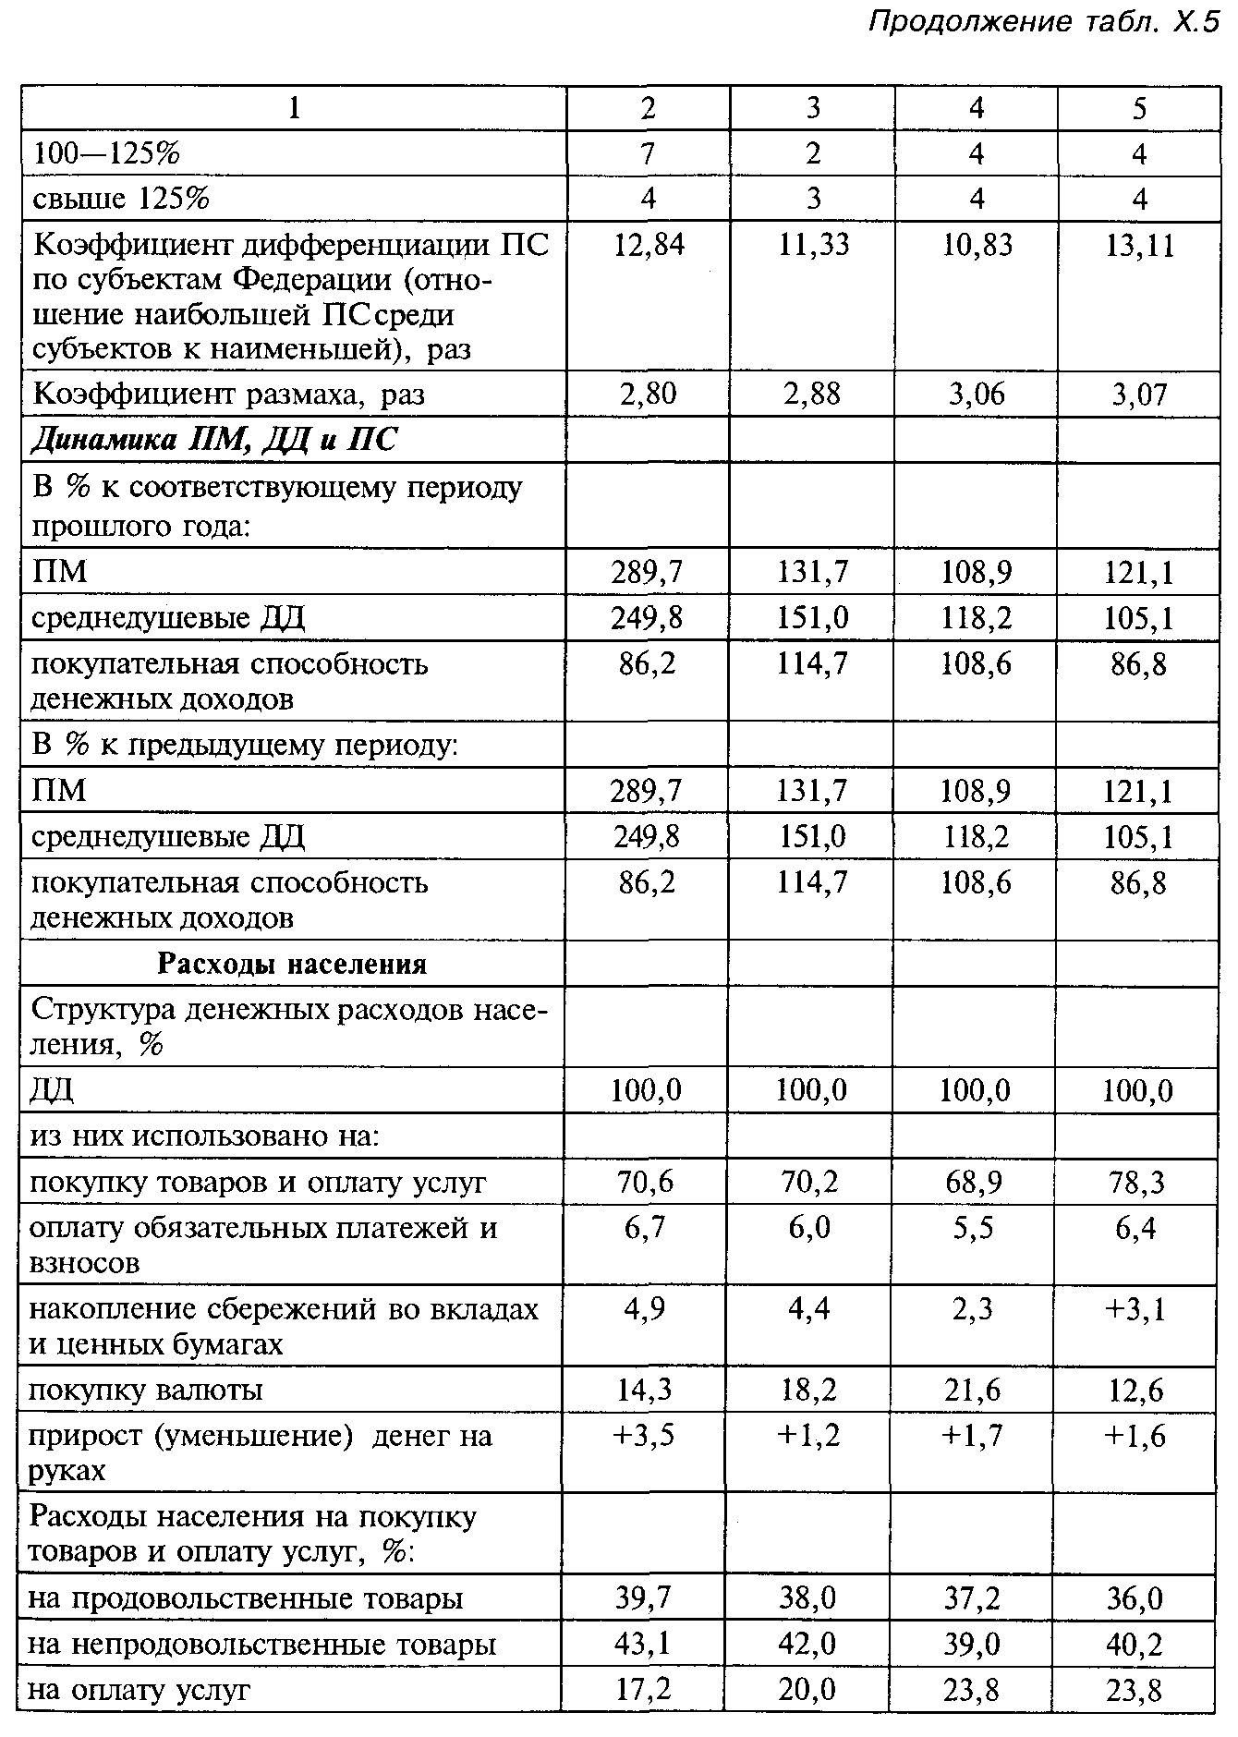

б) Процесс изменения среднедушевых денежных доходов населения по экономическим районам, по сравнению с Россией в целом характеризуется данными табл. Х.6.

Таблица Х.6

СООТНОШЕНИЕ ДЕНЕЖНЫХ ДОХОДОВ НАСЕЛЕНИЯ КРУПНЫХ
ЭКОНОМИЧЕСКИХ РАЙОНОВ И РОССИИ В ЦЕЛОМ (раз)*
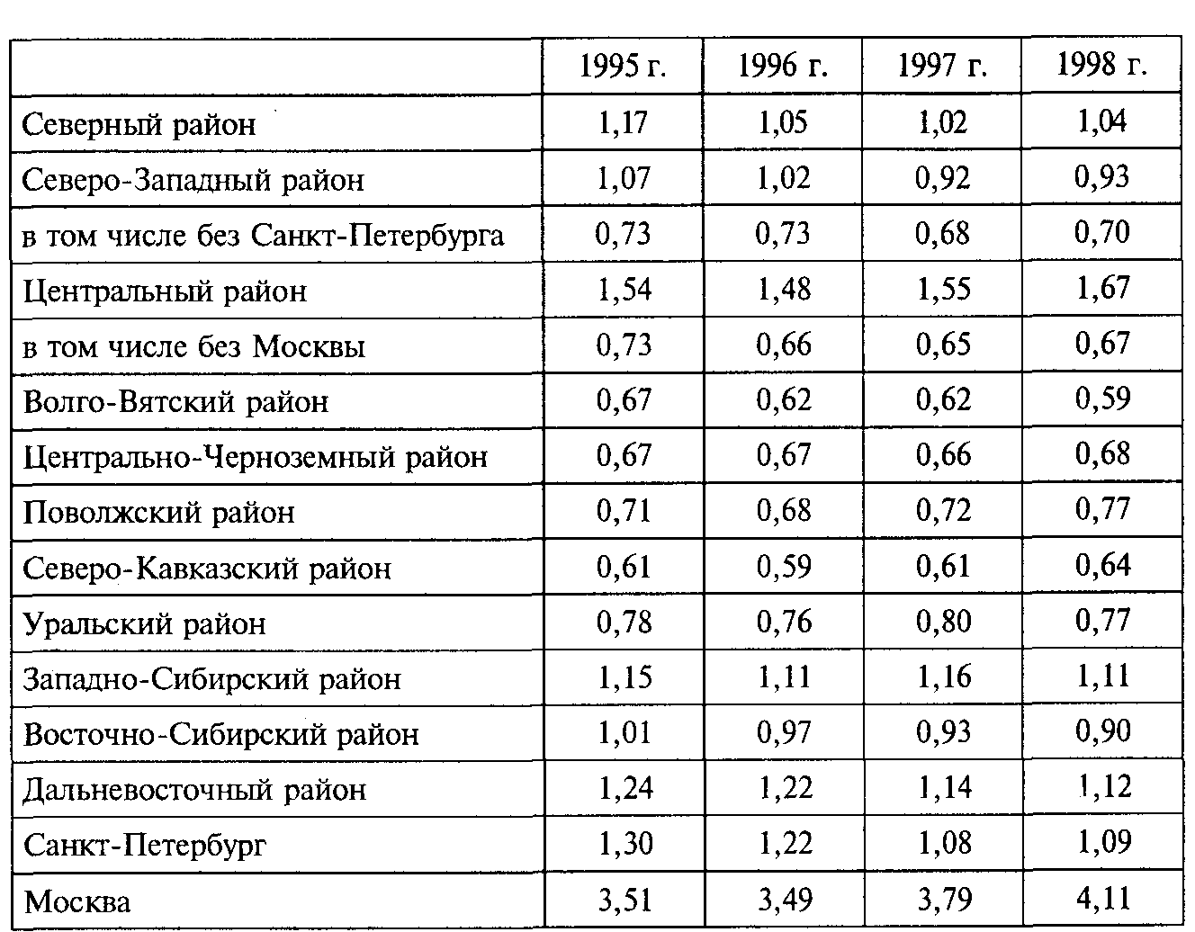

________________________
* Мониторинг: доходы и уровень жизни. С. 33.

Из табл. Х.6 видно, что регионы можно объединить в две основные группы: первая – с уровнем денежных доходов населения выше среднероссийского, вторая – с уровнем денежных доходов на уровне или ниже среднероссийского. В первую группу входят Центральный, Дальневосточный и Западно-Сибирский районы, а также города-мегаполисы Санкт-Петербург и Москва, а во вторую – восемь экономических районов, в которых проживает около 65% всего населения России.
в) Динамика дифференциации доходов по группам социального достатка характеризуется отношением доходов «обеспеченного» и «бедного» населения и представлена в табл. Х.7.

Таблица Х.7

ОТНОШЕНИЕ СРЕДНЕГО ЗНАЧЕНИЯ ДЕНЕЖНОГО ДОХОДА
А ГРУППАХ НАСЕЛЕНИЯ, ИМЕЮЩЕГО ДОХОД
ВЫШЕ ДВУХ ПРОЖИТОЧНЫХ МИНИМУМОВ,
К СРЕДНЕМУ ЗНАЧЕНИЮ ДОХОДА В ГРУППАХ НАСЕЛЕНИЯ,
ИМЕЮЩЕГО ДОХОД НИЖЕ ПРОЖИТОЧНОГО МИНИМУМА (раз)*
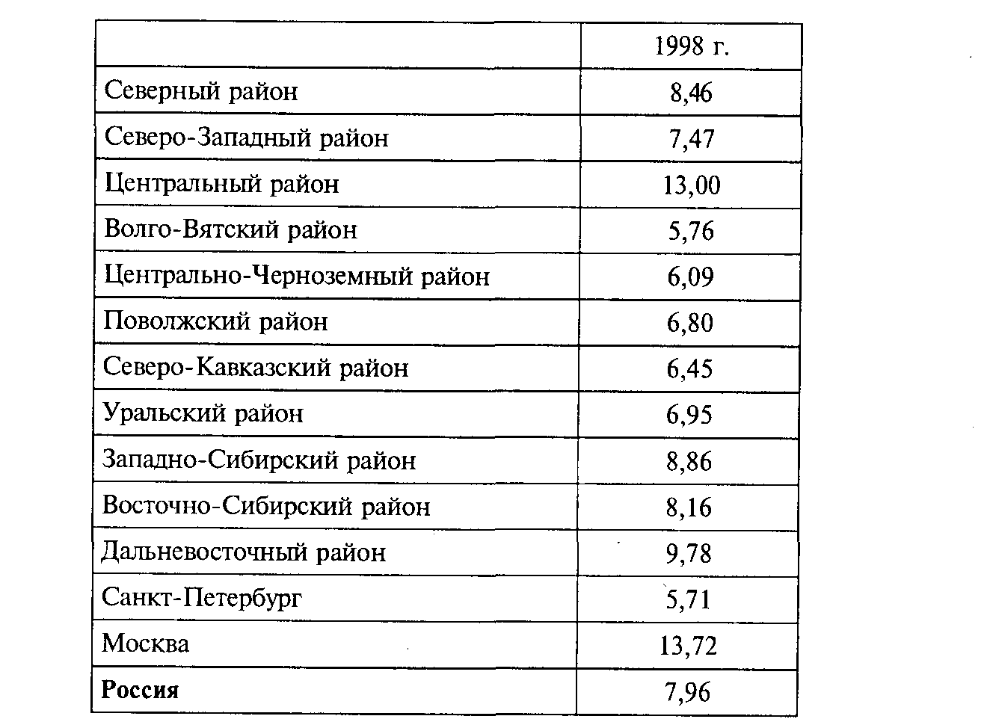

________________________
* Мониторинг: доходы и уровень жизни. С. 37.

Из табл. Х.7 следует, что дифференциация доходов населения России по группам прожиточного минимума составляла в 1998 г. примерно 8 раз. По регионам этот показатель значительно отличается от среднероссийского и составлял от 5,7 до 13,7 раза.
г) Динамика дифференциации доходов населения характеризуется, как правило, изменением децильного коэффициента дифференциации, представляющего соотношение уровней доходов, выше и ниже которых в ряде распределения расположено по 10% соответственно наиболее и наименее обеспеченного населения. В табл. Х.8 представлены значения децильного коэффициента дифференциации денежных доходов.

Таблица Х.8

ОТНОШЕНИЕ МАКСИМАЛЬНОГО ЗНАЧЕНИЯ ДЕНЕЖНОГО ДОХОДА
К МИНИМАЛЬНОМУ В 10%-х ГРУППАХ, (раз)*
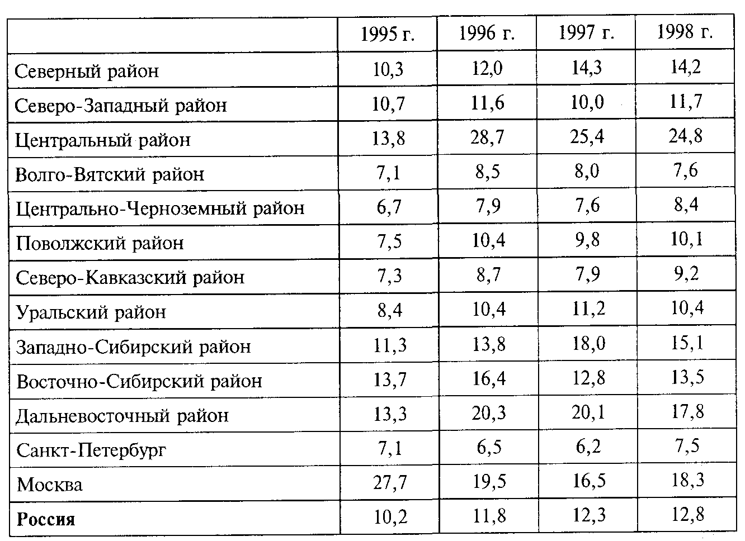

________________________
* Мониторинг: доходы и уровень жизни. С. 73.

Существенных сдвигов в динамике дифференциации доходов за анализируемый период не наблюдалось. Децильный коэффициент дифференциации доходов за этот период по России в целом несколько вырос, составив 12,8 в 1998 г. против 10,2 в 1995 г. В регионах дифференциация населения значительно отличалась. Ее максимальный уровень наблюдался в Москве (27,7-18,8 раз), а минимальный (7,1-7,5 раз) - в Санкт-Петербурге.
д) Изменение доли потребительских расходов в общем объеме денежных доходов населения по экономическим районам по сравнению с Россией в целом, характеризуется данными табл. Х.9.

Таблица Х.9
ДОЛЯ ПОТРЕБИТЕЛЬСКИХ ДОХОДОВ (%)*
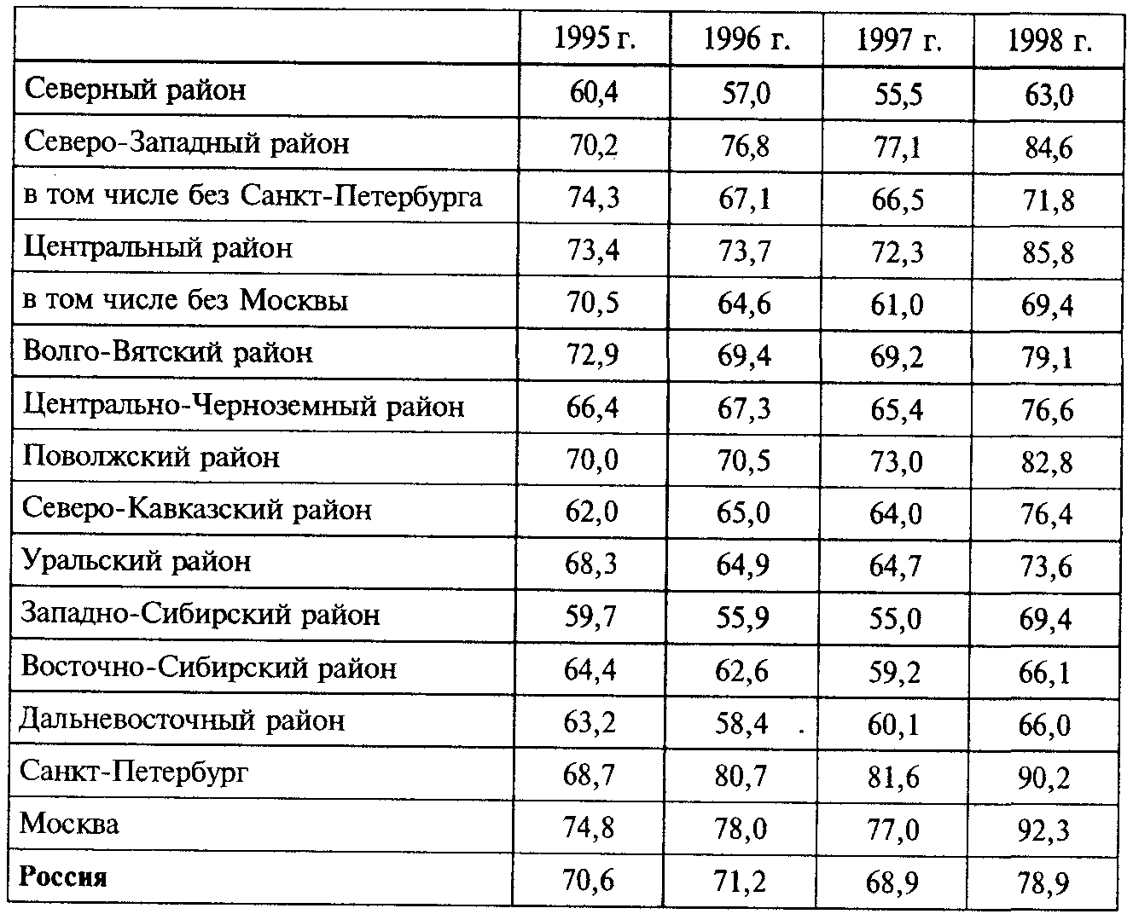

________________________
* Мониторинг: доходы и уровень жизни. С. 73.

В 1996 г. доля потребительских расходов в общем объеме денежных доходов выросла в пяти, а понизилась в шести экономических районах. В 1997 г. наблюдалось снижение доли потребительских расходов, как в целом по РФ, так и по большинству районов. В 1998 г. вновь наметились тенденции повышения потребительских расходов, что свидетельствует о наметившихся тенденциях снижения уровня жизни.
е) Одним из важнейших показателей уровня жизни является покупательная способность среднедушевых денежных доходов (СДД) населения (покупательная способность населения).
С учетом значительных сумм в иностранной валюте, остающихся на руках у населения, покупательная способность СДД более точно характеризует уровень жизни населения, по сравнению с покупательной способностью потребительских расходов населения. Она показывает условное количество наборов прожиточного минимума (ПМ), которое население могло бы приобрести на свои номинальные денежные доходы. Соотнесение покупательной способности (ПС) денежных доходов сравниваемых периодов характеризует изменение реальных доходов населения.
Достоинством такого подхода (пересчета номинальных денежных доходов) является то, что он обеспечивает прямую взаимоувязку параметров, входящих в систему показателей уровня жизни, а именно, увязывает изменение денежных доходов населения с изменением величины прожиточного минимума. Иначе говоря, при таком подходе в показателе реальных доходов населения четко отражаются тенденции, присущие как числителю (номинальные денежные доходы населения), так и знаменателю (величина прожиточного минимума).
Соотношение ПС населения экономического района и ПС по России в целом в 1995–1998 гг. характеризуется данными табл. X. 10.

Таблица Х.10
СООТНОШЕНИЕ ПОКУПАТЕЛЬНОЙ СПОСОБНОСТИ ДЕНЕЖНЫХ
ДОХОДОВ НАСЕЛЕНИЯ ЭКОНОМИЧЕСКИХ РАЙОНОВ И РОССИИ
В ЦЕЛОМ (раз)*

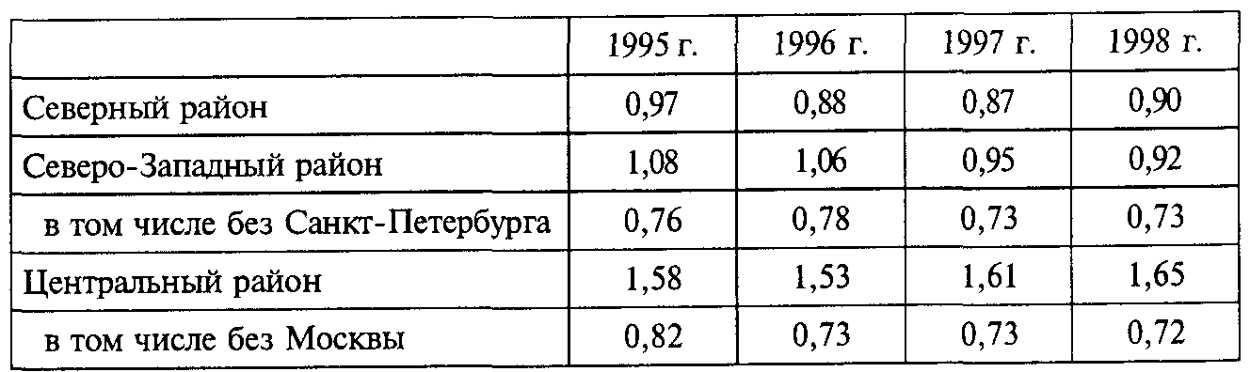

________________________
* Мониторинг: доходы и уровень жизни. С. 73.

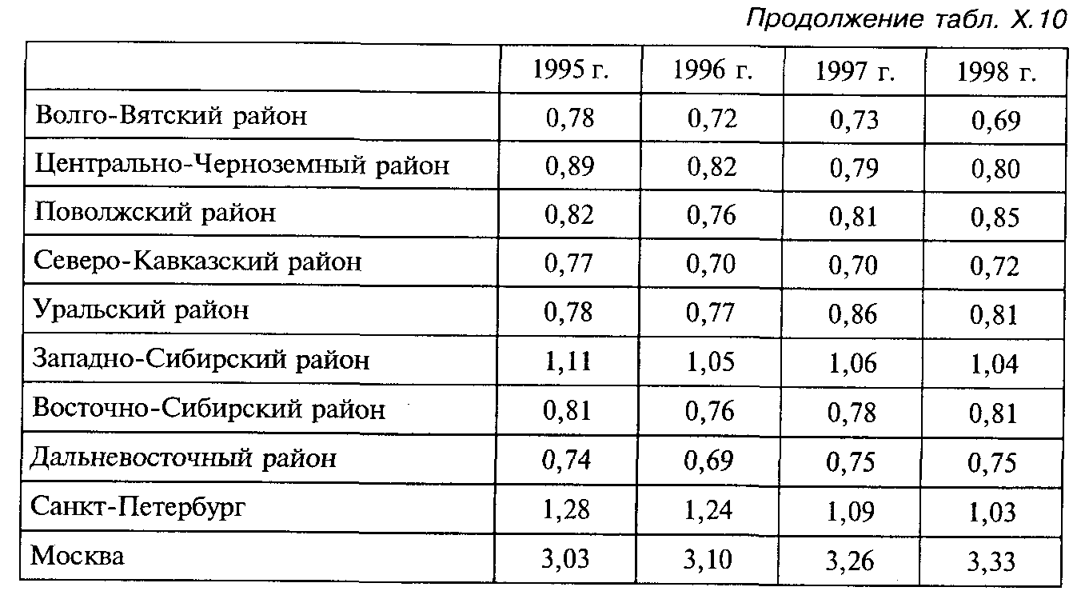

По уровню покупательной способности на протяжении рассматриваемого периода устойчиво лидирует Москва. Превышают среднероссийский уровень Центральный и Западно-Сибирский районы и Санкт-Петербург. Наиболее низкий уровень покупательной способности населения наблюдается в Дальневосточном и Центральном (без Москвы) районах.

КОНТРОЛЬНЫЕ ВОПРОСЫ

1. Какие изменения происходят в функциональном распределении денежных доходов ?
2. Какие изменения происходят в личном распределении денежных доходов?
3. Чем характеризуется неравенство денежных доходов?
4. Какие изменения происходят в структуре расходов населения?
5. Охарактеризуйте динамику доходов и расходов населения в целом по Российской Федерации.
6. Охарактеризуйте динамику доходов и расходов населения в экономических районах Российской Федерации.
7. Охарактеризуйте динамику доходов «бедного», «малообеспеченного» и «обеспеченного» населения в целом по Российской федерации и в экономических районах.
8. Охарактеризуйте покупательную способность денежных доходов населения в целом по Российской Федерации и в экономических районах.

Глава XI. Заработная плата в рыночной экономике: сущность, функции, принципы организации

- Сущность и содержание заработной платы

Особая, центральная роль в структуре доходов работника принадлежит заработной плате. Она и в настоящее время и в ближайшие годы остается для подавляющего большинства трудящихся основным источником доходов, а значит заработная плата и в перспективе будет наиболее мощным стимулом повышения результатов труда и производства в целом. Об этом убедительно свидетельствует исследование, проведенное на предприятиях РФ*. Так, на вопрос: «Какой доход Вы считаете основным в настоящее время?» более 95% респондентов назвали заработную плату. В перспективе также, по их мнению, она останется основной частью совокупного дохода работника. В США доход от трудовой деятельности составляет примерно 65% от общего дохода работника и лишь 35% – дивиденды от акций, ценных бумаг, собственности, предпринимательской деятельности и т.д.**

________________________
* Исследование проводилось на предприятиях и в организациях гг. Уфы и Якутска (Уфимском кабельном заводе, Министерстве социальной защиты труда и занятости Республики Саха (Якутия) и др.). Опросом охвачено свыше 100 работников-специалистов и руководителей разного уровня. См.: Волгин Н.А., Николаев С.В. Доходы работника и результативность производства (проблемы, реалии, перспективы). М., 1994. С. 213–228.
** См.: Султыгов А. Собственность: от «национализации» к приватизации // Социалистический труд. 1991, № 1. С. 16.

Составной частью рыночной экономики является рынок труда. Среди основных его компонентов (спрос и предложение на рабочую силу; конкуренция между работниками, работодателями, работниками и работодателями) особое место занимает стоимость рабочей силы, с которой органически связана ее цена и экономическая природа заработной платы. При этом стоимость рабочей силы определяется стоимостью жизненных средств, необходимых для нормального воспроизводства работника. Это вполне естественная взаимосвязь, поскольку затраты в процессе труда (мускулов, нервов, мозга и т.д.) должны быть возмещены, иначе человек не сможет при прежних физиологических условиях также активно участвовать в производственной деятельности. Однако, объем и структура физиологических потребностей человека, а следовательно, и размеры средств для их удовлетворения, зависят не только от интенсивности труда, физических и умственных затрат работника, но и исторических условий формирования рабочей силы: уровня социально-экономического развития страны и ее отдельных регионов, природно-климатических особенностей, культурных и других традиций. Известно, например, что объем потребностей людей в развитых странах (США, Франции, Англии и т.д.) намного больше, чем в развивающихся (Вьетнаме, Лаосе, большинстве государств Африки и др.). Конечно, жизненные средства, необходимые для возобновления способности к труду и воспроизводства рабочей силы, не сводятся только к товарам и услугам, удовлетворяющим физиологические потребности человека в пище, одежде, жилище. У работника есть и духовные запросы, которые также зависят от исторических условий. Расходы на их удовлетворение входят в стоимость рабочей силы. Таким образом, определение стоимости рабочей силы включает в себя исторический и моральный аспекты.
Сумма жизненных средств, необходимых для воспроизводства рабочей силы, включает в себя и затраты на содержание членов семьи работника, образование, медицинское обслуживание, повышение профессионального уровня. Чем выше квалификация работника, тем больше стоимость его рабочей силы. Нельзя не учитывать и объективный рост потребностей трудящихся и членов их семей в новых товарах и услугах, который также приводит к увеличению стоимости рабочей силы.
Итак, стоимость рабочей силы сводится к стоимости определенной суммы жизненных благ, которые работник приобретает на вознаграждение, полученное за результаты своего труда. Конкретной формой стоимости, цены рабочей силы в денежном выражении и является заработная плата. На величину и динамику заработной платы влияют те же факторы, что и на стоимость рабочей силы. Однако размер заработной платы может отклоняться от стоимости рабочей силы. Решающее влияние здесь оказывает состояние рынка труда. В чем это проявляется?
Прежде всего, резко снижают уровень реальной заработной платы рост цен на товары и услуги, их дефицит, а также инфляция, которая в значительной степени сокращает покупательную способность денег. При этом под реальной заработной платой понимается то количество товаров и услуг, которое может приобрести работник за полученную им номинальную (в денежном выражении) заработную плату. Для того, чтобы в условиях возможной инфляции заработная плата в большей мере соответствовала стоимости рабочей силы, в масштабах государства используется индексация доходов населения.
На размер заработной платы может влиять занятость, соотношение спроса и предложения на рабочую силу. Здесь следует иметь в виду три возможных варианта. Первый (идеальный вариант) – на рынке труда спрос на рабочую силу соответствует предложению. В данном случае цена рабочей силы, определяемая заработной платой, будет равна ее стоимости. Второй вариант – спрос на рабочую силу превышает предложение. При такой ситуации работодатели, собственники, предприниматели, конкурируя на рынке труда между собой, могут предлагать заработную плату работникам (прежде всего, высокой квалификации, дефицитных профессий) значительно выше ее стоимости. Наконец, третий вариант, достаточно распространенный в условиях рыночной экономики, – предложение на рабочую силу превышает спрос на нее. Теперь уже работники конкурируют между собой за получение рабочих мест. Возникает тенденция к снижению цены рабочей силы и размеров заработной платы, создаются условия для установления заработков ниже стоимости рабочей силы. Государство в данном случае может законодательно «блокировать» такие возможности, официально устанавливая уровень минимального потребительского бюджета (прожиточного минимума). При этом минимальная заработная плата не должна быть ниже уровня физиологического прожиточного минимума.
В научной и учебной экономической литературе приводится около двух десятков определений экономической категории «заработная плата». Однако большинство из них не соответствует современным условиям хозяйствования. Так, наибольшее распространение получили определения заработной платы, как части (доли) общественного продукта, распределяемого по труду между отдельными работниками. Характерно, например, такое определение: «Заработная плата представляет собой долю работника в совокупном продукте общества, которую он получает в порядке распределения по труду...»*. Эта формулировка с различными модификациями до сих пор приводится во многих работах и учебниках. Модификации такого определения в основном касаются источника заработной платы (совокупный общественный продукт, национальный доход, ВНП и т.д.). В таком определении заработной платы есть, на наш взгляд, следующие недостатки. Во-первых, в качестве главного свойства данной экономической категории указываются лишь источники заработной платы, однако при этом упускается более принципиальное содержание. Во-вторых, не совсем точно и конкретно называются эти источники (совокупный общественный продукт, национальный доход и т.п.). В-третьих, согласно такой формулировке, заработная плата распределяется только по количеству и качеству труда. Однако это не так. Ее размеры во многом зависят и от фактического трудового вклада работника и, что особенно характерно, от конечных результатов хозяйственной деятельности предприятия, где он трудится. В-четвертых, не учитываются изменения в отношениях собственности, разгосударствления и приватизации, при которых человек становится не только производителем, рабочей силой, но и собственником предприятия и его производственных фондов.
________________________
* Рабкина Н.Е., Римашевская Н.М. Основы дифференциации заработной платы и доходов населения. М.: Экономика, 1972. С. 14.

Прежние определения заработной платы в большой мере отражают этап экстенсивного развития экономики, когда на оплату труда централизованно выделялись значительные средства из государственного бюджета, без точного учета их связи с результатами труда конкретного трудового коллектива. Необходимость уточнения источника заработной платы, а также ее определения в целом связана с переходом трудовых коллективов на самофинансирование и рыночные отношения. Сейчас особенно видно, что отмечаемые ранее признаки заработной платы в новых условиях хозяйствования не совсем адекватно и глубоко отражают сущность данной категории. В определениях заработной платы, как части совокупного общественного продукта, национального дохода, других средств, формируемых на уровне общества, как бы нивелируются связи заработной платы с непосредственным источником ее образования, с общими результатами работы трудового коллектива в целом. Все они слишком удалены от действительного, прямого источника, формирование которого не должно выходить за пределы конкретного предприятия, а создаваться именно здесь. Такой подход соответствует новым формам и методам хозяйствования, когда источником формирования фонда оплаты труда должно быть непосредственно данное предприятие.
Учитывая все выше сказанное, можно предложить следующее определение: заработная плата, как форма цены рабочей силы, занятой в производственной сфере, – это основная часть жизненных средств работников, распределяемая между ними в соответствии с количеством и качеством затраченного труда, реальным трудовым вкладом каждого и зависящая от конечных результатов работы предприятия. Данная формулировка в большей мере характерна для производительного труда. По нашему мнению, и не следует стремиться к единому определению сущности заработной платы для всех работников (производственной, социальной сферы, госслужащих и т.д.), так как это ведет к «размыванию», «выхолащиванию» наиболее важных, сущностных особенностей данной экономической категории. При таком уточнении сути заработной платы, во-первых, акцентируется главное свойство заработной платы – как основной части жизненных средств трудящихся; во-вторых, подчеркивается зависимость заработной платы каждого работника не только от количества и качества затраченного им труда, но и реального трудового вклада, конечных результатов работы трудового коллектива; в-третьих, подтверждается логичность вывода о том, что, являясь основной частью жизненных средств трудящихся, она выступает не только главной формой распределения по труду, но и важнейшим материальным стимулом, поскольку для удовлетворения материальных и духовных потребностей трудящиеся объективно заинтересованы в получении и росте заработной платы, а значит и в повышении результативности своего труда и коллектива в целом, от чего и зависят размеры оплаты труда.

- Основные функции заработной платы

Определение сущности заработной платы создает исходную базу для анализа и уяснения значения органически присущих ей функций. Этот вопрос среди экономистов также пока является дискуссионным.
По нашему мнению, можно выделить четыре основные функции заработной платы:
– воспроизводственную – обеспечение возможности воспроизводства рабочей силы;
– стимулирующую (мотивационную) – повышение заинтересованности в развитии производства;
– социальную, способствующую реализации принципа социальной справедливости;
– учетно-производственную, характеризующую меру участия живого труда в процессе образования цены продукта, его долю в совокупных издержках производства.
Итак, заработная плата многофункциональна. Все присущие ей функции представляют диалектическое единство и лишь в совокупности позволяют правильно понять сущность заработной платы, противоречия в ней и проблемы, возникающие в процессе совершенствования организации оплаты труда. Это важно подчеркнуть потому, что нередко противопоставление указанных функций, переоценка одних и недооценка других приводят к нарушению их единства и, как следствие, к односторонним, а подчас и неверным теоретическим и практическим выводам, касающимся организации заработной платы. Необходима научная классификация функций, что в экономической литературе еще не сделано в полной мере.
В этом отношении важно понять, что каждая функция – это часть единого целого – заработной платы, и каждая функция предполагает не только существование других функций, но и содержит в себе их элементы. Например, такие функции, как учетно-производственная, воспроизводственная, стимулирующая, одновременно играют и социальную роль. В свою очередь, в воспроизводственной функции реализуются стимулирующая и учетно-производственная функции заработной платы. Вместе с тем, при общем единстве одна из функций (или несколько) в определенной степени противоположна другой, а то и исключает другую, снижает результат ее действия.
Наиболее значительным противоречием функций является то, что одни из них ведут к дифференциации заработков, другие, наоборот, – к их выравниванию. Чем сильнее выравнивание, тем слабее дифференциация, тем слабее стимулирующее воздействие заработной платы. Это вполне нормальное явление, отражающее внутреннее единство и борьбу противоположностей, не свидетельствует о неточности выделенных функций.
При регулировании заработной платы надо умело использовать объективное единство и противоположность ее функций, своевременно усиливать одни или ослаблять другие, чтобы организация заработной платы отвечала ее объективному содержанию и особенностям развития общества.
Сейчас важнейшей задачей выступает усиление стимулирующей функции заработной платы в общей совокупности всех ее функциональных назначений. Возможность достижения высокого уровня стимулирующей роли заработной платы обосновывается, в первую очередь, тем, что в структуре доходов трудящихся и их семей она составляет, как уже отмечалось, преобладающую часть доходов по сравнению с другими их источниками.
Стимулирующая роль заработной платы может повышаться только на основе более глубокого познания ее стимулирующей функции.
Поскольку именно заработная плата пропорционально связана с непосредственно затраченным трудом, ее стимулирующее воздействие на развитие общественного производства является определяющим. Умелое использование этой функции превращает заработную плату в один из важнейших рычагов повышения результативности производства и экономического роста.
Понятия «стимулирующая (мотивационная) функция» и «стимулирующая роль» заработной платы еще обстоятельно не раскрыты в экономической литературе, хотя оба они упоминаются многими авторами. Часто стимулирующую функцию и стимулирующую роль отождествляют.
По нашему мнению, «стимулирующая функция» и «стимулирующая роль» – понятия однопорядковые, но не тождественные. Стимулирующая функция заработной платы – ее свойство направлять интересы трудящихся на достижение требуемых результатов труда (большего его количества, более высокого качества и т.д.) за счет обеспечения взаимосвязи размеров вознаграждения и трудового вклада. Стимулирующая роль заработной платы проявляется в обеспечении взаимосвязи размеров оплаты труда с конкретными результатами трудовой деятельности работников. Таким образом, стимулирующую роль можно представить как своеобразный «двигатель» стимулирующей функции. Работает «двигатель» – значит реализуется стимулирующая функция, «пробуксовывает» – отсутствует тесная связь размеров оплаты труда с его результатами, соответственно, и заработная плата не обеспечивает должной заинтересованности работников в достижении высоких конечных результатов. Можно сказать, что степень реализации стимулирующей функции пропорциональна уровню стимулирующей роли заработной платы. Именно в этом заключается принципиальное отличие и органическая взаимосвязь этих понятий. Данный подход к определению содержания «стимулирующей (мотивационной) функции» и «стимулирующей роли» заработной платы можно распространить и на другие виды доходов работника.
Кроме того, если стимулирующую функцию нельзя количественно измерить, она может только существовать или отсутствовать, то стимулирующая роль заработной платы измерима. Уровень стимулирующей роли может повышаться или понижаться в зависимости, в первую очередь, от обеспечения связи размеров оплаты труда и трудового вклада работников, их результатов. Следовательно, его можно оценивать, анализировать и сопоставлять через эффективность. По росту эффективности заработной платы можно судить о повышении ее стимулирующей роли.
Однако, до недавнего времени исследовалась преимущественно эффективность вещественных факторов производства (капитальных вложений, основных фондов, техники, материальных ресурсов и т.д.) и недостаточно изучалась эффективность заработной платы.
Необходимость исследования эффективности заработной платы обусловлена, прежде всего, развитием и расширением предпринимательства и рыночных отношений. Формулу эффективности можно представить как отношение созданного продукта (результата, эффекта) к выплаченной на его производство заработной плате, т.е. как зарплатоотдачу. Такой подход к определению эффективности позволяет раскрыть степень рациональности в расходовании фонда заработной платы при создании общественного продукта и оценить ее стимулирующую роль. Повышение эффективности заключается в том, чтобы увеличение заработной платы сопровождалось улучшением производственных показателей.
Конечно, такую методику анализа эффективности заработной платы нельзя признать абсолютно точной, так как она не позволяет в полной мере выявить собственный эффект оплаты по труду. Числитель формулы эффективности (эффект) заработной платы является результатом затрат, связанных не только с оплатой по труду, но и с использованием средств и предметов труда. Отмеченное обстоятельство несколько ограничивает сферу применения данного показателя и требует дальнейшего поиска более совершенных критериев. Однако он не теряет актуальности, особенно для сравнения эффективности заработной платы на предприятиях и в производственных подразделениях, характеризующихся аналогичными технологиями, условиями производства и т.п.
В последние годы в хозяйственной практике более успешно используются величины, обратные показателю эффективности заработной платы, – коэффициенты затрат на оплату по труду в выпуске конечного общественного продукта:
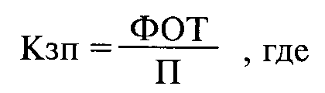
Кзп – коэффициент зарплатоемкости продукта;
ФОТ – фонд оплаты труда;
П – величина общественного продукта, национального дохода или ВВП.
Ошибочно полагать, что стимулирующий потенциал заработной платы определяется в основном и только размерами вознаграждения за труд. Повышение уровня стимулирующей роли заработной платы зависит от ряда факторов. Поэтому важно полнее выявить их совокупность и степень влияния на данный процесс. Целесообразно классифицировать такие факторы по значимости*.
________________________
* Французский ученый-математик А. Пуанкаре подчеркивал, что наука – «это прежде всего классификация» (Пуанкаре А. Ценность науки. М., 1906. С. 106).

Факторы, от которых зависит стимулирующая роль заработной платы, можно разделить на две группы: внутренние и внешние.
К внутренним относится организация заработной платы. Под организацией заработной платы понимается ее построение, обеспечение взаимосвязи количества и качества труда с размерами его оплаты, а также совокупность составных элементов (нормирование, тарифная система, премии, доплаты и надбавки).
Из внешних факторов можно выделить, например, преобразование системы управления, организационных структур производства, правовых основ и норм хозяйствования, соответствие спроса и предложения на товары и услуги, устранение приписок, взяток, других видов нетрудовых доходов и др.
В зависимости от способа, характера влияния внешних факторов на стимулирующую роль заработной платы можно различать следующие:
– влияющие на действенность организации заработной платы (преобразование системы управления, правовых основ и норм хозяйствования и т.д.);
– влияющие на структуру доходов трудящихся и долю в них заработной платы (получение доходов от собственности, приватизационных чеков, акций, нетрудовые доходы и т.д.);
– влияющие на настроение, психологическое состояние человека, его стремление к высокопроизводительному труду с целью получения большего вознаграждения (улучшение микроклимата, в трудовых коллективах и семьях трудящихся, условий труда, быта и отдыха работников, соответствие спроса и предложения на товары и услуги и т.п.).

- Принципы организации заработной платы в рыночной экономике

Среди многообразия факторов повышения стимулирующей роли заработной платы доминирующее значение имеют внутренние факторы, т.е. организация заработной платы. Какими же должны быть принципы организации заработной платы, чтобы они превратили зарплату в стимул роста результативности труда и производства?
Принципы и законы хотя и разные, но взаимосвязанные понятия. Принципы должны не постулироваться, а выводиться из совокупности объективно действующих экономических законов. Это относится и к принципам организации заработной платы*.
________________________
* Волгин Н.А. Новая модель оплаты труда. М.: Луч, 1992. С. 18–20.

Различное толкование экономистами понятия «принципы организации заработной платы» ведет к многовариантности их классификации по содержанию и количеству. Принципы не всегда увязываются с действием экономических законов, с функциями заработной платы.
Надо четко различать объективные принципы, отражающие действие экономических законов, и воздействие субъективных факторов. Например, предлагаемые отдельными авторами в качестве принципов ясность, гибкость, наглядность, простота оплаты труда и некоторые другие требования не отражают действие экономических законов и не представляют собой принципы, хотя их следует учитывать в деятельности предприятий по организации материального стимулирования. Принципы базисны и в основе своей неизменны, требования же к организации оплаты труда динамичны.
Требования либо способствуют более полному претворению в жизнь принципов организации заработной платы, либо конкретизируют их, и, в зависимости от состояния экономики, могут пересматриваться и изменяться. Они отражаются в нормативных документах в виде конкретных установок, нормативов, показателей, максимально или минимально допустимых пределов, средних величин, которые необходимо соблюдать в организации заработной платы. Например, при перестройке организации заработной платы в 1987–1990 гг. к таким требованиям относились:
• доплаты в размерах 4, 8, 12% и 16, 20, 24% тарифной ставки рабочим, занятым на работах,
соответственно, с тяжелыми и вредными и особо тяжелыми и особо вредными условиями труда;
• непревышение общей суммы доплат за условия и интенсивность труда 24% тарифной ставки. На
начало 1999 г. в качестве такого примера можно назвать установление конкретного уровня
минимальной заработной платы, равного 83,49 руб.
Некоторые требования к организации заработной платы, актуальные в одно время, могут скоро потерять свою актуальность и отменяться. Так, минимальная заработная плата устанавливалась в размере: 200 руб. – декабрь 1991 г.; 342 руб. – январь 1992 г.; 900 руб. – июнь 1992 г.; 2250 руб. – январь 1993 г.; 4275 руб. – апрель 1993 г.; 20 500 руб. – июль 1994 г.; 83 490 руб. – январь 1997 г.; 83,49 руб. – сентябрь 1998 г.; 110 руб. – апрель 1999 г. и т.д.
Следовательно, принципы организации заработной платы объективны, ибо они отражают действия объективных законов, а требования – субъективны, поскольку их определяют люди. Поэтому, принципы и требования не однопорядковые, и их нельзя включать в единую классификацию.
С учетом изложенного и исходя из важности в теоретическом и практическом планах единого понимания принципов организации заработной платы, можно предложить такое их определение: принципы организации заработной платы – это объективные, научно обоснованные положения, отражающие действие экономических законов и направленные на более полную реализацию функций заработной платы.
Соответственно, можно выделить наиболее характерные принципы организации заработной платы:
• неуклонный рост номинальной и реальной заработной платы;
• соответствие меры труда мере его оплаты;
• материальная заинтересованность работников в достижении высоких конечных результатов труда;
• обеспечение опережающих темпов роста производительности труда по сравнению с темпами повышения заработной платы.
Каждый принцип отражает действие нескольких экономических законов.
По нашему мнению, целесообразно классифицировать принципы в зависимости от функций заработной платы, на реализацию которых они направлены. Конечно, связь «принцип – функция» заработной платы, так же, как и связь «закон – принцип», не прямолинейна. Каждый принцип связан не с одной, а с совокупностью функций. Тем не менее, можно выделить главную функцию, на выполнение которой в первую очередь и направлен данный принцип.
Исходя из перечисленных принципов организации и функций заработной платы, а также с учетом их содержания эта связь может быть такой, как на рис. XI. 1.
Из схемы видно, что, например, принципы обеспечения опережающих темпов роста производительности труда по сравнению с темпами повышения заработной платы и материальной заинтересованности работников в достижении высоких конечных результатов, прежде всего, должны способствовать ускорению и реализации стимулирующей функции. Для принципа соответствия меры труда мере его оплаты сложно выделить главную функцию. Он в равной степени направлен на реализацию как стимулирующей, так и социальной функций.
Выделение для каждого принципа организации заработной платы соответствующей ее функции имеет не только теоретическое, но и практическое значение. Например, для более полной реализации стимулирующей функции заработной платы необходимы, в первую очередь, такие преобразования в ее организации, которые бы обеспечили опережающие темпы роста производительности труда по сравнению с темпами повышения заработной платы, большее соответствие меры труда мере его оплаты, максимальную материальную заинтересованность работников в достижении высоких конечных результатов.

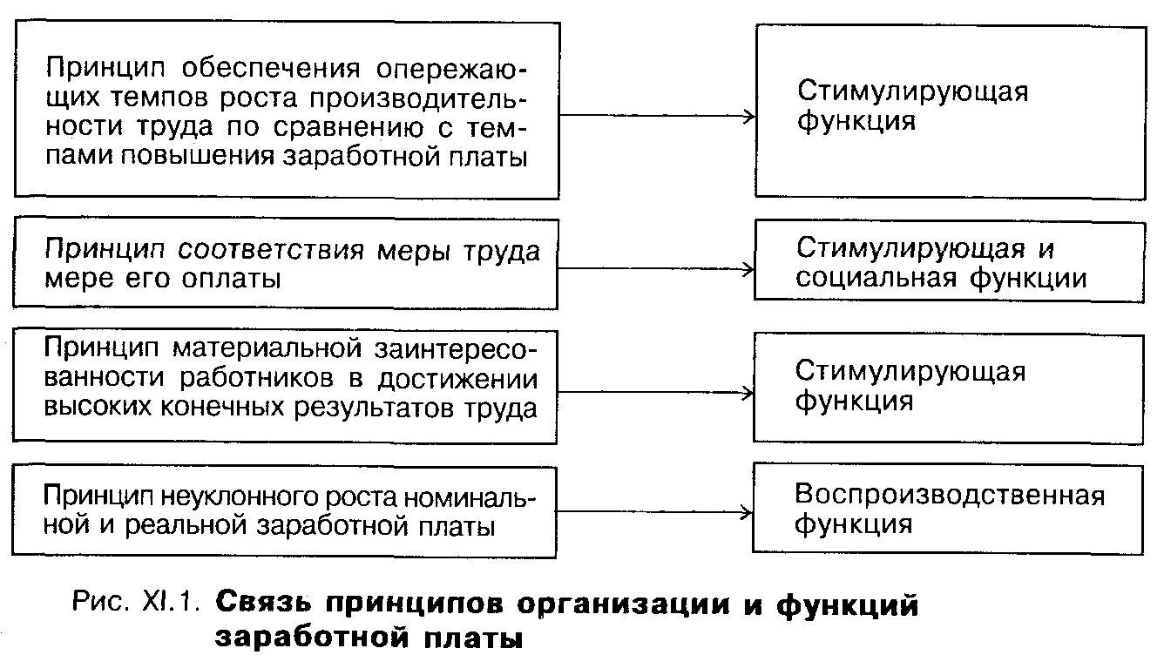

Таким образом, правильное понимание и полный учет особенностей, содержания, функций и принципов организации заработной платы могут способствовать построению научно обоснованных моделей и концепций оплаты труда, заинтересовывающих работников в максимальных конечных результатах и экономическом росте.

КОНТРОЛЬНЫЕ ВОПРОСЫ

1. Обоснуйте главное свойство заработной платы в рыночной экономике, из которого вытекают ее функции, принципы организации и т.д.
2. Заработная плата – это мотив или стимул? Почему?
3. В чем заключается стимулирующая роль заработной платы?
4. Какие функции заработной платы (кроме воспроизводственной и стимулирующей) Вы можете назвать?
5. Какие принципы организации заработной платы направлены на реализацию ее воспроизводственной функции, а какие – стимулирующей функции? Как это можно обосновать?
6. Чем отличаются принципы организации заработной платы от условий, требований построения форм и систем оплаты труда?

Глава XII. Регулирование заработной платы в рыночной экономике

- Рыночные регуляторы заработной платы

Рыночное регулирование заработной платы предполагает наличие адекватного механизма, одним из важных звеньев которого является рыночная самонастройка, осуществляемая под воздействием изменяющегося соотношения спроса и предложения на рынке труда. Закон спроса и предложения в рыночной экономике оказывает решающее воздействие на уровень и динамику заработной платы.
Чтобы обеспечить эффективную работу предприятия, важно регулировать заработную плату с учетом спроса и предложения на рынке труда.
Формирование заработной платы на основе цены труда, выступая важным фактором развития экономики страны, создает более эффективную систему стимулов для работников. Установление уровня заработной платы под воздействием изменяющейся конъюнктуры на рынке труда стимулирует работников к освоению тех профессий, на которые возрастает спрос под воздействием структурной перестройки и требований научно-технического прогресса. При этом наличие свободного рыночного выбора той или иной профессии разрешает противоречие между общественной целесообразностью и личным интересом работников в использовании своих способностей.
Определяющая роль спроса и предложения на рынке труда при регулировании заработной платы признается большинством экономистов. Например, Дж. С. Милль пишет, что «размер заработной платы зависит в основном от спроса на рабочую силу и ее предложения...». И далее он продолжает: заработки «при господстве конкуренции ... не могут возрасти иначе, чем вследствие увеличения совокупности средств, затрачиваемых на найм работников, или сокращения численности людей, конкурирующих за работу по найму; не могут заработки и снизиться иначе, чем вследствие сокращения средств, предназначенных на оплату рабочей силы, или увеличения численности работников, которым следует заплатить»*.
________________________
* Милль Дж.С. Основы политической экономии / Пер. с англ. Общ. ред. А.Г. Милейковского. Т. 2. М.: Прогресс, 1980. С. 42.

Современные экономисты, по существу, таким же образом определяют заработную плату. Например, Макконнелл К.Р. и Брю С.Л. пишут, что равновесная ставка заработной платы определяется на пересечении кривых спроса и предложения*. В учебном пособии «Курс экономической теории» российские экономисты пишут, что «цены на производительные услуги, т.е. услуги труда, капитала и т.д., определяются на основе закона спроса и предложения»**.
________________________
* Макконнелл К.Р., Брю С.Л. Экономикс: принципы, проблемы и политика. В 2 т.: пер. с англ, 11-го изд. Т. 2. М.: Республика, 1992. С. 173.
** Курс экономической теории: Учебное пособие / Под ред. М.Н. Чепурина, Е.А. Киселевой. М.: МГИМО, 1994. С. 234.

Если цена труда на конкурентном рынке окажется выше равновесного значения, то возникнет избыток предложения данного вида труда, что приведет к снижению уровня его цены. И наоборот, при занижении цены труда по сравнению с конкурентной возникнет недостаток наемных работников под намеченные работодателем объемы производства, в результате чего будет повышаться уровень цены труда до рыночного равновесия.
Однако важно учитывать, что в реально функционирующей рыночной экономике рынок труда не является совершенным. Согласие наемного работника, предлагающего свои услуги на рынке труда, получать заработную плату ниже цены труда не обязательно приведет к тому, что работодатель уволит с работы человека, обладающего такими же способностями. Как правило, существуют гарантии по заработной плате, установленные государством или соглашениями между работодателями и профсоюзами, которые не позволяют устанавливать заработную плату ниже определенного уровня, даже если предложение значительно превышает спрос на труд. Установление работодателем ставок заработной платы чуть выше равновесной цены труда еще не означает, что предприятие получит столько работников, сколько пожелает. Подтверждением несовершенства конкуренции на рынке труда является проведение предприятиями определенной политики заработной платы.
В то же время несовершенство конкуренции на рынке труда не означает, что отсутствует влияние спроса и предложения на уровень цены труда. Если предприятие неадекватно реагирует на изменяющиеся спрос и предложение на рынке труда, устанавливает необоснованно низкие ставки заработной платы тем или иным категориям персонала, то оно, хотя, возможно, и не сразу, но обязательно столкнется с проблемой роста текучести кадров и трудностями набора новых работников.
И все-таки, несмотря на действие рыночного закона спроса и предложения, уровень заработной платы в значительной степени зависит от стоимости воспроизводства рабочей силы. Еще Д. Рикардо писал: «Цена товаров регулируется в конечном счете издержками производства, а не, как это часто утверждали, отношением между предложением и спросом. Конечно, отношение между предложением и спросом может временно повлиять на рыночую стоимость товара, пока он не будет предложен в большем или меньшем количестве соответственно возрастанию или уменьшению спроса. Но это влияние будет носить временный характер»*.
________________________
* Рикардо Д. Сочинения / Под ред. М.Н. Смит. Т. 1. М.: Госполитиздат, 1955. С. 314.

А. Маршалл также отмечает, что «когда не происходит резких изменений в технике производства или в общем экономическом положении общества, предложение каждого фактора довольно основательно регулируется издержками его производства»*.
________________________
* Маршалл А. Принципы экономической науки: Пер. с англ. М.: Прогресс, 1993. Т. 2. С. 240.

В «Капитале» К. Маркс пишет, что если бы рабочий «работал не на капиталиста, а на самого себя, самостоятельно, ему пришлось бы, при прочих равных условиях, по-прежнему работать в среднем такую же часть суток для того, чтобы произвести стоимость своей рабочей силы и таким образом приобрести жизненные средства, необходимые для его собственного сохранения, или постоянного воспроизводства»*.
________________________
* Маркс К. Капитал. Критика политической экономии. Предисл. Ф. Энгельса. Пер. И.И. Степанова-Скворцова. T.I. М.: Политиздат, 1967. С. 228.

Стоимость воспроизводства рабочей силы определяется фондом жизненных средств, который дифференцирован и зависит от потребностей работника, определяемых затратами физического и умственного труда в процессе его деятельности. При этом должны быть реализованы потребности в питании, одежде, обуви, жилище, отдыхе, образовании, охране здоровья, поддержании общекультурного и профессионального уровня через общение и средства коммуникации.
В фонд жизненных средств включаются также издержки на иждивенческие расходы, обеспечивающие постоянное воспроизводство рабочей силы во времени. Наряду с этим, в стоимость воспроизводства рабочей силы входят издержки на повышение ее качества, образование и воспитание, дифференцированные в зависимости от квалификации работника. Следовательно, стоимость воспроизводства рабочей силы изменяется вместе с изменением стоимости фонда жизненных средств.
В свою очередь, стоимость воспроизводства рабочей силы зависит не только от потребностей работника, но и уровня валового национального продукта. Говоря о стоимости воспроизводства рабочей силы, А. Маршалл отмечает, что «при этом следует принимать в расчет те традиционные средства, потребление которых неизменно расширяется по мере того, как возрастающий объем национального дохода выделяет одному слою населения за другим все больший избыток над одними лишь насущными жизненным средствами для обеспечения производительности»*. Причем, рост заработной платы происходит независимо от того, какой фактор производства – труд или капитал – обеспечил повышение национального дохода.
________________________
* Маршалл А. Принципы экономической науки: Пер. с англ. М.: Прогресс, 1993. Т. 2. С. 240.

В рыночной экономике основная ставка заработной платы, установленная работнику с учетом цены труда, является гарантированной при условии выполнения должностных обязанностей и выплачивается независимо от результатов деятельности предприятия. В определенном смысле цена труда устанавливается аналогично ценам на потребляемые в процессе производства материалы, топливо, электроэнергию и др. Но труд наемного работника выступает активным фактором производства, который в значительной степени определяет размеры вновь создаваемой стоимости. Это означает, что создаваемая трудом наемных работников добавленная стоимость, как правило, не совпадает с ценой их труда.
Проблема согласования размеров вновь созданной стоимости и цены труда может быть решена путем гибкого регулирования заработной платы с учетом результатов работы предприятия и личного трудового вклада каждого работника. Целесообразность такого подхода объясняется тем, что достижение более высокой эффективности производства за счет обновления ассортимента продукции или повышения ее качества, снижения издержек и т.п. увеличивает спрос на выпускаемую продукцию, а следовательно, и на работников, которые производят такую продукцию. При этом, увязывая заработную плату с результатами работы предприятия, мы обеспечиваем оперативное реагирование на изменяющиеся спрос и предложение на рынке труда.
Рыночная ставка заработной платы и условия формирования ее размеров в зависимости от результатов деятельности предприятия зависят не только от спроса и предложения на рынке труда, но и от соотношения сил между работодателями и профсоюзами.
Интересы наемного работника, которые призваны защитить профсоюзы через соглашения и коллективные договоры, заключаются в том, чтобы за свой труд получить достойную заработную плату, обеспечивающую семье нормальный уровень жизни и отражающую его социальный статус. Работодатель заинтересован в выплате такой заработной платы наемным работникам, которая бы составляла наименьшую долю во вновь созданной стоимости и обеспечивала максимальную прибыль.
Органы исполнительной власти, являясь одной из сторон в системе социального партнерства, призваны реализовать общественные интересы в заключаемых Генеральном, отраслевых, региональных и территориальных соглашениях. При этом политика органов исполнительной власти должна строиться с учетом таких социально-экономических показателей, как прожиточный минимум, уровень инфляции и безработицы, дефицит государственного (регионального) бюджета, прогнозируемое изменение объема промышленного производства и валового (регионального) внутреннего продукта.
Чтобы заинтересовать наемного работника – в результатах труда, работодателя – в развитии предпринимательской активности, собственника – в инвестировании средств в развитие производства, необходимо добиться оптимального сочетания в соотношении заработной платы, прибыли, дохода на вложенный капитал и суммы налогообложения.
Включение в соглашение или коллективный договор необоснованно заниженного уровня реальной заработной платы приведет к увеличению доли прибыли во вновь созданной стоимости, что будет соответствовать краткосрочным интересам работодателя, но приведет к подрыву стимулов к труду, нарастанию социальной напряженности в коллективе и возможному переходу работников на другие предприятия.
Если же будут удовлетворены чрезмерно завышенные требования наемных работников, то неизбежно сдерживание темпов развития экономики, что может привести, в конечном счете, к сокращению численности работающих и снижению покупательной способности заработной платы.
Чрезмерное увеличение суммы налогов приводит к подавлению предпринимательской активности, переходу предприятий в теневую экономику. Однако недостаточные налоговые поступления могут обернуться увеличением дефицита государственного бюджета, невыполнением социальных программ, невозможностью финансировать в необходимом объеме социально-культурную сферу и другие отрасли, работающие по государственному заказу.
Наиболее полно удовлетворить интересы всех сторон, участвующих в переговорном процессе, можно только в условиях динамично развивающейся экономики, роста валового внутреннего продукта. Иначе невозможно добиться повышения и покупательной способности заработной платы, и прибыли, и поступлений в бюджет.
Таким образом, стороны социального партнерства должны стремиться к выработке согласованной позиции по обеспечению финансовой стабилизации, преодолению инфляции, формированию эффективных собственников и конкурентной среды, осуществлению структурной перестройки, установлению предельно допустимых социальных издержек, сокращению необоснованных государственных расходов, жесткому пресечению всех незаконных каналов обогащения, как во всех цивилизованных странах.

- Государственное регулирование заработной платы в рыночной экономике

В механизме регулирования заработной платы особую роль играют меры государственного воздействия. Экономист Л. Малкерн отмечает, что «для любой ведущей страны не может быть ничего хуже, чем неправильно определить роль государства в экономике»*. На наш взгляд, это в полной мере может быть отнесено и к вопросам регулирования заработной платы.
________________________
* Цит. по: Основы рыночной экономики / Камаев В.Д., Домчечко Б.И., Федотова М.А., Горячев М.К. и др. М.-СПб.: МГП «Инфоррекламиздат», 1991. Т. 2. С. 43.

В мировой экономической теории разработаны различные подходы к формированию механизмов государственного регулирования в условиях рыночной экономики. Эти подходы экономисты обычно объединяют в два основных направления. Первое является классическим и основано на признании способности рыночной системы к автоматическому саморегулированию. Второе опирается на теорию Кейнса, в соответствии с которой государство должно воздействовать на уровень заработной платы в стране. Кейнс исходил из того, что заработная плата, установленная в договоре на определенный период, равно как и цены на товары, движется к равновесному положению под воздействием изменяющегося спроса и предложения на рынке труда в замедленном темпе.
Отсутствие гибкости заработной платы Кейнс объяснил наличием фиксированных в коллективном договоре на определенный срок ставок заработной платы, покупательная способность которых снижается в связи с ростом потребительских цен. В результате движение заработной платы становится неадекватным изменениям рыночной конъюнктуры, что может привести к кризисным явлениям в экономике.
В своей теории Кейнс обосновал возможность избежать кризиса путем регулирования рынка труда государством через механизм воздействия на совокупный спрос. Он писал: «Я рассчитываю на то, что государство, которое в состоянии взвесить предельную эффективность капитальных благ с точки зрения длительных перспектив и на основе общих социальных выгод, будет брать на себя все большую ответственность за прямую организацию инвестиций»*. В свою очередь, инвестиции обеспечат увеличение валового национального продукта и будут способствовать повышению занятости и уровня реальной заработной платы. Таким образом, Кейнс отстаивал тезис о том, что государство должно воздействовать на уровень занятости и заработной платы в рыночной экономике.
_________________________
* Кейнс Дж. М. Избранные произведения. Пер. с англ. / Предисл., коммент., сост. А.Г. Худокормов. М.: Экономика, 1993. С. 351.

Исторический опыт развитых стран подтверждает целесообразность, а на определенных этапах и необходимость, государственной корректировки механизмов регулирования экономики, в том числе влияющих на формирование заработной платы. При этом необходимо учитывать, что страны с рыночной экономикой проводят различную государственную политику в области оплаты труда в зависимости от уровня экономического развития, политической ситуации, особенностей исторического этапа.
В России в период кризиса экономики, затянувшего становление рынка труда и системы социального партнерства, государство должно проводить активную социально-экономическую политику, в том числе в области регулирования заработной платы.
Прошедшие годы перестройки экономики показали, что без эффективной государственной инвестиционной политики сама по себе либерализация экономики не обеспечивает подъема производства, на основе которого только и возможно кардинальное повышение реальной заработной платы. Однако фискальная политика государства может обеспечить в России реальный положительный результат – увеличение эффективного спроса и, соответственно, заработной платы (по теории Кейнса) – только в том случае, если государственные инвестиции будут жестко контролироваться и направляться на развитие реального сектора, а не уходить, как это происходит до сих пор, на валютный рынок, или оседать на неопределенное время в банковских и других структурах.
От органов государственной власти зависит и решение такой важной проблемы, как установление оптимальных соотношений при распределении вновь созданной стоимости по факторам производства, основным из которых является труд. Необоснованно низка доля оплаты труда в валовом внутреннем продукте, составившая, по данным Госкомстата РФ, в 1998 г. 48,2% с учетом скрытой заработной платы и отчислений в социальные фонды.
Политика государства в области регулирования заработной платы и доходов должна строиться с учетом не только особенностей кризисного развития экономики России, но и необходимости динамичного формирования рыночных механизмов хозяйствования. От степени развития рынка труда зависят как уровень цивилизованности отношений между объединениями работодателей и профсоюзами, обеспечивающих достойный гарантированный заработок, так и возможность учета изменяющегося спроса и предложения труда при регулировании заработной платы.
Одной из задач государства является установление таких гарантий в области оплаты труда, которые бы, с одной стороны, обеспечивали социальную защиту наемных работников, а с другой – не допускали ситуации выплаты необоснованно низкого заработка неэффективно работающими предприятиями.
Поэтому необходимо установление государственного минимума заработной платы, который должен обеспечить нормальные условия для воспроизводства работников, занятых простым, неквалифицированным трудом. Обоснование уровня минимальной заработной платы требует комплексного подхода, предусматривающего использование ряда критериев, среди которых основным является потребность трудящихся и членов их семей. Чтобы минимальная заработная плата не только поддерживала физическую активность, но и воспроизводила способность к труду и обеспечивала развитие людей, она должна соответствовать потребительской корзине, включающей в себя необходимый набор продуктов, товаров и услуг. Минимально допустимые объем и структуру потребления важнейших благ и услуг определяют с помощью минимального потребительского бюджета (МПБ), или прожиточного минимума (ПМ).
По действовавшим до 17 марта 1999 г. методическим рекомендациям по расчетам прожиточного минимума по регионам Российской Федерации, утвержденным 10 ноября 1992 г. Министерством труда РФ, прожиточный минимум определялся как показатель объема и структуры потребления важнейших материальных благ и услуг на минимально допустимом уровне, обеспечивающем условия активного физического состояния взрослых, социального и физического развития детей и подростков. Стоимостная оценка натурального набора прожиточного минимума включает также расходы на налоги и другие обязательные платежи.
В соответствии с Федеральным законом «О прожиточном минимуме в Российской Федерации»*, в конце 1997 г. подготовлен проект Федерального закона «О потребительской корзине в Российской Федерации». Указанный проект закона предусматривает, что минимальные объемы потребления продуктов питания, непродовольственных товаров и услуг, которые входят в потребительскую корзину, устанавливаются в соответствии с физиологическими потребностями различных групп населения Российской Федерации и фактически сложившейся структурой потребления. Постановлением Правительства РФ от 17 февраля 1999 г. № 192 утверждены Методические рекомендации по определению потребительской корзины для основных социально-демографических групп населения в целом по РФ и в субъектах РФ**.
________________________
* Федеральный закон «О прожиточном минимуме в Российской Федерации» от 24 октября 1997 г. № 134-ФЗ // Росс. газета. 1997. 29 октября.
** Росс. газета. – 1999. 17 и 18 марта.
Учитывая крайне жесткие нормы потребления, установленные в действующих на начало 1999 г. Методических рекомендациях по расчету стоимости минимальной потребительской корзины, минимальный уровень заработной платы не должен быть ниже ПМ трудоспособного человека. Однако в действительности минимальная заработная плата гораздо ниже ПМ. Как видно из таблицы, до середины 1995 г. имела место устойчивая тенденция к снижению доли минимальной зарплаты (МЗП) в ПМ (табл. XII. 1).
Если в июне 1992 г. МЗП была установлена на уровне 55% по отношению к ПМ, то в июле 1994 г. – 22%, а июле 1995 г. – всего 15%. Начиная с августа 1995 г. и по июль 1998 г. соотношение этих показателей колебалось в пределах 17–21%. Однако после августовского (1998 г.) кризиса цены на потребительские товары резко возросли, и соотношение МЗП И ПМ в декабре 1998 г. составило всего 11,6%. По существу, МЗП перестала быть мерой оплаты труда и устанавливается произвольно, в зависимости от средств бюджетов, отпускаемых на социальные программы.
Низкий государственный минимум оплаты труда сдерживает повышение минимальной тарифной ставки на предприятиях, особенно в отраслях бюджетной сферы. Так, прожиточный минимум трудоспособного человека в среднем по России в декабре 1998 г. составлял 806 руб., а у работников предприятий отраслей бюджетной сферы размер тарифной ставки I разряда – всего 60 руб., вместе с доплатами – 90 руб., или 11,1% (90 : 806 х 100) от ПМ трудоспособного человека*.
________________________
* С 1 апреля 1999 г. тарифная ставка I разряда установлена в размере 110 руб.

Минимальная тарифная ставка должна обеспечивать воспроизводство не только индивидуального работника, но и несовершеннолетних членов его семьи. Количественная определенность этой меры зависит от проводимой в стране социальной политики, от устанавливаемых размеров семейных и других социальных выплат. Пока не удается обеспечить соответствие минимальной тарифной ставки прожиточному минимуму с учетом иждивенческой нагрузки. Необходимо увеличить социальные выплаты семьям, имеющим доход в среднем на одного человека ниже ПМ, при условий, что все трудоспособные члены семьи работают.
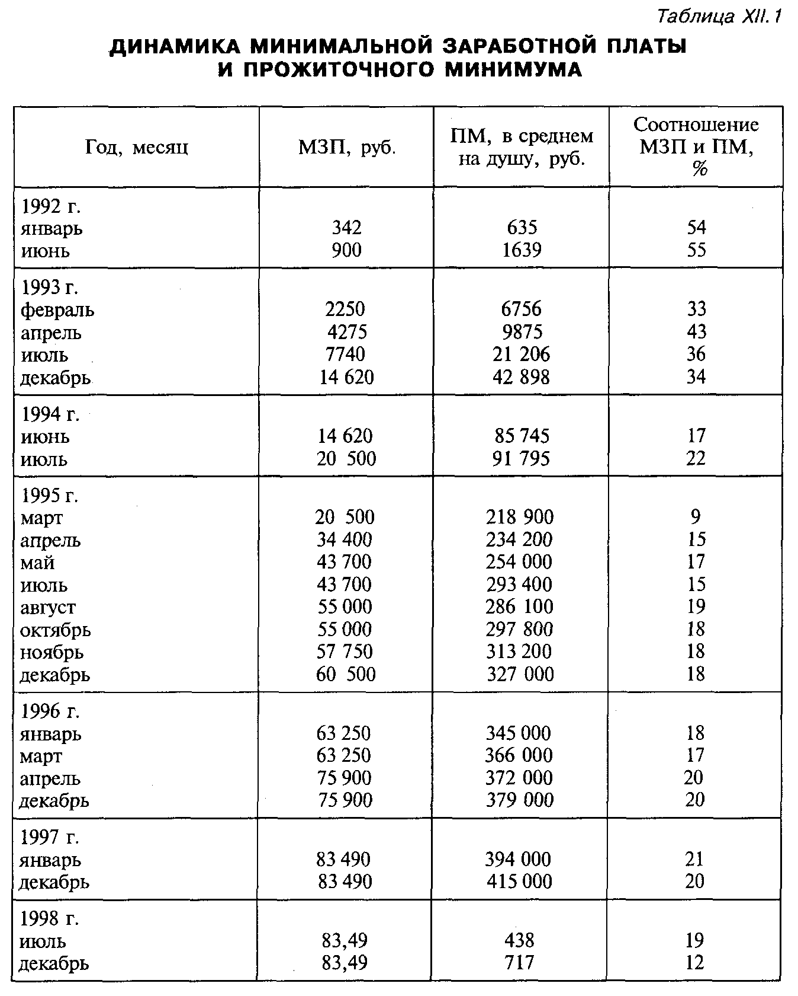

Одним из факторов, который должен учитываться при обосновании МЗП, является ее соотношение со средним уровнем оплаты труда. На необходимость учета средней заработной платы обращается внимание в Конвенции Международной организации труда (МОТ) № 131 «Об установлении минимальной заработной платы с особым учетом развивающихся стран». Зарубежный опыт показывает, что уровень МЗП по отношению к средней составляет, как правило, около 40% или даже больше. Например, в США минимум заработной платы варьируется в пределах 40–50% от средней заработной платы, выплачиваемой рабочим обрабатывающей промышленности. В Литве в 1997 г. при средней заработной плате более 215 долларов США минимальный уровень составлял 100 долларов, или 46,5%. В Латвии и Эстонии соотношение минимальной и средней заработной платы составляло соответственно 28,1% (65,5 и 233 долларов) и 23,1% (59 и 255 долларов).
Доля минимальной заработной платы по отношению к средней в Российской Федерации в 1994–1998 гг. колебалась от 6 до 11% по месяцам, а в декабре 1998 г. составила 6%. В то же время, в дореформенных 1989 и 1990 гг. эта доля составляла, соответственно, 27 и 24%. Основная причина изменившегося соотношения данных показателей заключается в том, что средняя заработная плата росла за указанный период гораздо более высокими темпами, чем МЗП.
Среди критериев, которые следует учитывать при обосновании размера минимальной заработной платы, важную роль играет дифференциация сравнительного уровня жизни различных социальных групп. Демократическое общество призвано обеспечить равенство граждан в реализации своих возможностей. Доходы же должны различаться с учетом профессиональной неоднородности, образования, работоспособности, таланта, наличия собственности и т.п. Следовательно, можно считать вполне естественной дифференциацию доходов среди граждан. Вопрос лишь в том, каковы оптимальные границы этой дифференциации.
Чтобы оценить складывающуюся дифференциацию, необходимо рассмотреть существующий разрыв в доходах у богатых и бедных. Обычно измеряется соотношение доходов 10% наиболее обеспеченных слоев населения с таким же количеством наименее обеспеченных. Если в 1990 г. это соотношение в России было равно 4,5 раз, то в декабре 1992 г. – 7,5–8,0 раз, а в 1998 г. – 13,4 раза.
Примечательно, что в Японии разрыв в доходах аналогичных групп составляет всего 6 раз, в ФРГ – 7 раз, в США этот показатель равен 14. В развитых странах разрыв в доходах существует при относительно высокой минимальной заработной плате. Например, в США часовая минимальная ставка заработной платы равна 5,15 долл. У нас же разрыв в доходах резко увеличился в условиях, когда многие люди ведут буквально борьбу за выживание при существующей минимальной заработной плате.
Следует учитывать и еще одно обстоятельство. Децильное соотношение в доходах может возрастать в том случае, если оно способствует развитию экономики, но при достаточной защите малообеспеченных слоев населения.
При обосновании МЗП важно учитывать ее связь с уровнем занятости населения. Наиболее благоприятной считается ситуация, когда МЗП повышается на основе увеличения спроса на рабочую силу на рынке труда, или на конкретном предприятии, что происходит при развитии производства. В этом случае заработная плата повышается одновременно с ростом занятости населения. Если же МЗП повышается без увеличения спроса на рынке труда, то это может привести к высвобождению работников. Однако следует особо подчеркнуть, что такая зависимость занятости и заработной платы может проявиться при условии, что все остальные факторы установления МЗП использованы наиболее оптимально и остаются неизменными.
Положение о том, что месячная оплата труда работника, отработавшего полностью определенную на этот период норму рабочего времени и выполнившего свои трудовые обязанности (нормы труда), не может быть ниже установленного законом минимального размера оплаты труда, закреплено в Кодексе законов о труде РФ (КЗОТ).
В КЗОТе предусмотрены и другие гарантии по заработной плате. К ним относятся оплата простоев не по вине работника, а также оплата труда при изготовлении продукции, оказавшейся браком, в размере из расчета не ниже ²/₃ тарифной ставки установленного работнику разряда или оклада. Месячная заработная плата при невыполнении норм выработки не по вине работника не может быть ниже ²/₃ тарифной ставки установленного ему разряда (оклада). Работа в сверхурочное время оплачивается за первые два часа не менее чем в полуторном размере, а за последующие часы – не менее чем в двойном размере. Работа в праздничный день оплачивается не менее чем в двойном размере.
Государственное регулирование заработной платы включает в себя и организацию оплаты труда работников отраслей бюджетной сферы и государственных служащих.
Оплата труда работников отраслей бюджетной сферы регулируется на основе Единой тарифной сетки (ETC), имеющей в начале 1999 г. 18 разрядов и диапазон 1:10,07. Первый разряд ETC, в соответствии с принятым Федеральным законом, повышается с 1 апреля 1999 г. с 60 до 110 руб. Правительство РФ планирует одновременно с увеличением тарифной ставки I разряда уменьшить диапазон ETC, поскольку в бюджете на 1999 г. предусмотрено повышение заработной платы в бюджетной сфере на 50%, а тарифная ставка I разряда увеличена на 83%*.
________________________
* Постановлением Правительства РФ от 18 марта 1999 г. диапазон ETC установлен в размере 1 : 8,23 // Росс. газета. 1999. 23 марта.

Кроме окладов по ETC в заработную плату работников отраслей бюджетной сферы включены также компенсационные и стимулирующие выплаты (доплаты, надбавки, премии и др.).
В соответствии с Указом Президента РФ от 9 апреля 1997 г. № 310 «О денежном содержании государственных служащих» для федеральных государственных служащих с 1 апреля 1997 г. введено денежное содержание, состоящее из должностного оклада по занимаемой должности, надбавки к должностному окладу за квалификационный разряд (классный чин или дипломатический ранг), надбавки за особые условия государственной службы, надбавки за выслугу лет и премий по результатам работы государственного служащего.
В условиях роста потребительских цен важно защитить заработную плату от обесценивания. Необходим такой механизм, который бы не допускал снижения реальной заработной платы низко- и среднеоплачиваемых категорий работников, обеспечивал дифференцированный подход при проведении индексации, не способствовал раскручиванию инфляции.
Индексация заработной платы – это механизм ее увеличения в связи с ростом потребительских цен. Целью индексации является поддержание покупательной способности заработной платы, а также денежных доходов и сбережений граждан.
По времени проведения индексация подразделяется на упреждаемую и ретроспективную. Упреждаемая индексация по времени проведения опережает инфляцию и предусматривает повышение заработной платы с учетом прогнозируемого роста потребительских цен. При ретроспективной индексации заработная плата повышается соответственно росту потребительских цен за прошедший период.
Опыт России и зарубежных стран показывает, что чаще используется ретроспективная индексация, при которой увеличение тарифных ставок, окладов проводится через заранее определенные отрезки времени, либо по достижении предварительно установленного процента роста потребительских цен.
При обосновании механизма индексации, в зависимости от времени его проведения, следует учитывать, что между изменением потребительских цен и моментом, когда выплаты могут быть скорректированы, существует временной лаг. Поэтому при высокой инфляции проведение ретроспективной индексации не обеспечивает полной компенсации удорожания стоимости жизни.
Учитывая это обстоятельство, более предпочтительной является упреждаемая индексация. И практика показывает, что на некоторых российских предприятиях, где была предусмотрена упреждаемая индексация, был обеспечен более высокий уровень защиты покупательной способности заработной платы. В этой связи заслуживает внимания опыт предприятий угольной промышленности, на которых в 1994–1995 гг. предусматривалась упреждаемая индексация тарифных ставок и окладов в размере 50% предполагаемого роста потребительских цен в первом квартале.
Это означает, что если, к примеру, на первый квартал прогнозируется рост потребительских цен на 4%, то с 1 января, или с 1 февраля (в зависимости от времени подписания соглашения или коллективного договора) тарифные ставки и оклады увеличиваются на 2%, при условии повышения заработной платы пропорционально росту цен. Затем, по истечении квартала, производится доиндексация с учетом предварительного повышения тарифных ставок, окладов и фактического роста потребительских цен.
Важным элементом в системе индексации является ее порог, представляющий собой индекс потребительских цен, при достижении которого производится увеличение заработной платы. Например, в Италии порогом индексации, когда она проводилась автоматически, являлся 1%, в Бельгии – 2%. Законами об индексации доходов, которые были приняты накануне либерализации цен, порог индексации был установлен в Беларуси, Кыргызстане, Украине, Молдове на уровне 5%, в России – 6%, Латвии – 7%. И хотя эти положения законов вследствие высокого уровня инфляции не были реализованы на практике, установленный в них порог индексации является, по нашему мнению, предельным. При этом имеется в виду, что по мере финансовой стабилизации порог индексации следует устанавливать на более низком уровне, с учетом опыта развитых стран.
Ключевой вопрос в системе индексации – обоснование степени компенсации инфляционного обесценения заработной платы. Опыт стран Восточной Европы показывает, что при решении проблем стабилизации экономики механизм индексации заработной платы не предусматривал полной компенсации роста цен. Например, в 1991 г. в Венгрии и Чехии увеличение заработной платы компенсировало рост потребительских цен на 70–75%. Однако следует учитывать, что программа финансовой стабилизации была осуществлена в этих странах в кратчайшие сроки.
Что же касается России, то в 1992 г., когда была проведена либерализация цен, увеличение заработной платы компенсировало рост потребительских цен всего на 50%. В 1993–1995 гг. рост заработной платы, хотя и в гораздо меньшей степени, но отставал от индекса потребительских цен, В 1996 и 1997 гг. впервые был обеспечен рост реальной заработной платы, соответственно, на 6,0 и 3,5%. Однако за 1998 г. потребительские цены выросли на 84,4% при увеличении номинальной заработной платы всего на 14,4% (с 1214800 неденоминированных руб. в декабре 1997 г. до 1390,0 руб. в декабре 1998 г.).
В условиях масштабного падения валового внутреннего продукта и объемов промышленного и сельскохозяйственного производства при незначительном сокращении численности работающих практически невозможно обеспечить полную индексацию заработной платы, особенно в течение длительного времени.
В то же время, чтобы создать минимально необходимые условия для воспроизводства рабочей силы целесообразно при применении понижающего коэффициента предусматривать норму, гарантирующую сохранение покупательной способности заработной платы тем работникам, у которых она ниже прожиточного минимума трудоспособного человека.
Тарифные ставки и оклады, установленные на уровне или ниже прожиточного минимума, необходимо индексировать не менее, чем на 100%. Если финансовые возможности предприятия ограничены, то индексацию заработной платы остальных категорий работников можно осуществлять по регрессивной шкале, либо в отдельные периоды устанавливать единые компенсационные выплаты, независимо от занимаемой должности.
Однако важно найти оптимальное решение при установлении взаимосвязи механизма индексации (степени компенсации удорожания стоимости жизни) и соотношения минимального и максимального заработка (оклада) на предприятии. Иначе говоря, действие механизма индексации заработной платы в условиях инфляции не должно приводить к сужению диапазона тарифных ставок (окладов) сверх критической величины, за которой подрывается интерес к тому, чтобы претендовать на должности руководителей и ведущих специалистов, проявляется отрицательное воздействие на материальные стимулы труда.
Одним из направлений государственного воздействия на покупательную способность заработной платы является использование системы налогообложения индивидуальных доходов граждан. На этапе реформирования экономики, когда государство испытывает финансовые трудности при решении проблем повышения покупательной способности минимальной заработной платы, своевременной ее индексации, целесообразно пересмотреть ставки налогообложения лиц, имеющих как сверхвысокие, так и необоснованно низкие доходы.
Таким образом, государственное регулирование заработной платы должно базироваться на принципах социально-ориентированной рыночной экономики, строиться с учетом особенностей переходного периода, а также необходимости принять эффективные меры по оздоровлению экономики и устранению накопившихся за последние годы проблем в области оплаты труда. Политика государства должна быть направлена на повышение покупательной способности и обеспечение своевременной выплаты заработной платы, увеличение ее доли в валовом внутреннем продукте и доходах населения, устранение перекосов в ее уровнях по предприятиям и категориям персонала.

- Регулирование заработной платы на предприятиях

Регулирование заработной платы непосредственно на предприятии требует ее соответствующей организации, с одной стороны, обеспечивающей гарантированный заработок за выполнение нормы труда, независимо от результатов деятельности предприятия, а с другой стороны, увязывающей заработок с индивидуальными и коллективными результатами труда. Под организацией заработной платы на предприятии понимается построение системы ее дифференциации и регулирования по категориям персонала в зависимости от сложности выполняемых работ, а также индивидуальных и коллективных результатов труда при обеспечении гарантированного заработка за выполнение нормы труда. Организация заработной платы включает в себя следующие составные части:
• нормирование труда;
• тарифную систему;
• формы и системы оплаты труда.
Нормирование труда позволяет определить, какой объем затрат труда должен соответствовать установленному размеру его оплаты в конкретных организационно-технических условиях.
Тарифная система представляет собой совокупность нормативов, при помощи которых осуществляются дифференциация и регулирование уровня заработной платы различных категорий персонала в зависимости от сложности и условий их труда, физических и умственных усилий, возлагаемой на них ответственности.
Формы и системы оплаты труда устанавливают строго определенный порядок исчисления заработной платы по каждой группе и категории персонала в зависимости от уровня гарантированной тарифной ставки (оклада) за выполнение нормы труда, индивидуальных и коллективных результатов труда.
Регулирование заработной платы в рыночной экономике предполагает построение действенной системы стимулирования работников за индивидуальные и коллективные результаты труда. С одной стороны, только эффективный собственник реально заинтересован в создании такой системы стимулирования, а с другой, – в условиях рыночной экономики возрастает потребность в высоком заработке, поскольку появляется реальная возможность беспрепятственно приобретать любые товары и услуги. В связи с этим, обгоняющее развитие потребностей и запросов, по сравнению с фактическими доходами, – вполне естественное явление, которое стимулирует деловую активность.
Основополагающим же фактором увязки размера заработка с результатами труда является изменение положения трудящихся в общественном производстве, обусловленное развитием научно-технического прогресса. Компьютеризация, роботизация, применение новейших технологических процессов ведут к резкому возрастанию доли рабочего времени, затрачиваемого на анализ, планирование, определение источников сырья, рынков сбыта, разработку новейших, более конкурентоспособных видов продукции, определение наилучших методов и средств производства товаров и услуг.
Усиление инновационных процессов в сфере современного производства сопровождается возрастающими требованиями к профессиональному уровню, достижение которого происходит при высоких затратах на повышение квалификации и переподготовку персонала, т.е. удорожание живого труда, объективно заставляющее работодателя вырабатывать новые подходы для более эффективного его использования, и прежде всего за счет адекватных систем стимулирования работников.
Внедрение в производство автоматизированных технологий ограничивает процесс разделения труда, вносит серьезные коррективы в его кооперацию, ведет к увеличению количества выполняемых операций. Новшества в характере труда требуют децентрализации принятия решений и систем управления, расширения степени самостоятельности трудовых коллективов и групп, более активного участия трудящихся в осуществлении контроля.
Новейшие изменения в технике и технологии, организации труда и управлении производством, возрастание роли информации и знаний, качества подготовки специалистов и их стремления к индивидуализму резко ограничивают возможности работодателей и менеджеров осуществлять действенный контроль за результатами труда.
Следовательно, стабильное развитие предприятия в нынешних условиях трудно обеспечить только своевременным выполнением работниками производственных заданий и норм труда. Это может быть достигнуто только при условии наиболее полной реализации творческого потенциала каждого работника, предоставлении ему достаточных полномочий для выбора путей достижения поставленной задачи, высокой заинтересованности в результатах работы всего коллектива предприятия.
Установление зависимости размера вознаграждения от результатов труда определяется и целесообразностью создания механизма гибкого реагирования на изменение рыночной конъюнктуры, с тем чтобы временные проблемы со сбытом выпускаемой продукции не сопровождались сокращением персонала. Гибкая система заработной платы позволяет сократить издержки на рабочую силу при сохранении гарантированных тарифных ставок (окладов) и способствует выходу предприятия из кризисной ситуации.
При разработке механизма стимулирования персонала за результаты труда необходимо использовать комплексный подход, включающий в себя всю совокупность факторов и закономерностей, отражающих развитие научно-технического прогресса и особенности перехода к рыночным отношениям. Система стимулирования должна отражать цель и направленность вознаграждения применительно к каждой группе, коллективу и наемному работнику. Она должна включать в себя показатели, реально отражающие индивидуальные и коллективные результаты труда, а также условия, размеры и периоды премирования, источники и виды вознаграждения, учитывающие не только вклад, но и реальные потребности каждого из работников.

КОНТРОЛЬНЫЕ ВОПРОСЫ

1. Перечислите основные рыночные регуляторы заработной платы.
2. Почему в рыночной экономике необходимо государственное воздействие на процессы формирования и распределения заработной платы?
3. Основные инструменты и механизмы регулирования заработной платы на предприятиях.

Глава XIII. Становление системы социального партнерства – ключевое направление регулирования оплаты труда

- Содержание социального партнерства

На этапе становления рыночной экономики происходит кардинальное изменение социально-трудовых отношений и, прежде всего, в области оплаты труда. На смену прежним трудовым отношениям, в регулировании которых главенствующая роль принадлежала государству, приходят отношения социального партнерства.
Социальное партнерство следует рассматривать как особый тип социально-трудовых отношений, присущий рыночной экономике, обеспечивающий на основе равноправного сотрудничества наемных работников, работодателей и государства оптимальный баланс и реализацию их основных интересов.
Правовой основой системы социального партнерства являются Конституция Российской Федерации, федеральные законы «О коллективных договорах и соглашениях», «О порядке разрешения трудовых споров», «О профессиональных союзах, их правах и гарантиях деятельности»*, другие законы и нормативные правовые акты, регулирующие трудовые отношения, положения конвенций и рекомендаций МОТ.
________________________
¹ Конституция Российской Федерации. М., 1993; Закон РФ «О профессиональных союзах, их правах и гарантиях деятельности» // Росс. газета. 1996, 20 ноября; Закон РФ «О коллективных договорах и соглашениях» (в редакции от 24 ноября 1995 г.) // Росс. газета. 1995, 5 декабря.

К основным принципами социального партнерства относятся:
– полномочность представителей сторон;
– равноправие сторон на переговорах и недопустимость ущемления законных прав трудящихся и работодателей;
– приоритетность примирительных методов и процедур в переговорах;
– обеспечение гарантий, установленных в соглашениях более высокого уровня, по отношению к нижестоящим в иерархии системы социального партнерства;
– обязательность исполнения сторонами достигнутых договоренностей;
– регулярность проведения консультаций в ходе сотрудничества;
– ответственность за принятые обязательства.
Система социального партнерства включает в себя следующие элементы: субъекты, объекты, формы, уровни и механизм реализации.
Субъектами (сторонами) социального партнерства являются работники, работодатели и государство.
Представителями сторон, выражающими их интересы, могут быть:
– от имени работников: органы профессиональных союзов и их объединений, уполномоченные на представительство в соответствии с их уставами, органы общественной самодеятельности, образованные на общем собрании (конференции) работников организации и уполномоченные им;
– от имени работодателей: руководители организаций или другие полномочные в соответствии с уставом организации, иными правовыми актами лица, полномочные органы объединений работодателей, иные уполномоченные работодателями органы;
– от имени государства: Правительство Российской Федерации, федеральные органы исполнительной власти, Министерство труда Российской Федерации, органы исполнительной власти субъектов Российской Федерации;
– на территориальном уровне (район, город) – соответствующие органы местного самоуправления.
Для ведения переговоров и подготовки проектов соглашений на всех уровнях Российской Федерации созданы региональные трехсторонние комиссии, трехсторонние или двухсторонние комиссии в городах и районах.
Объектом (предметом) социального партнерства являются социально-трудовые отношения между его субъектами и реализация согласованной социально-экономической политики, исходя из норм законодательства, оценок уровня жизни и заработной платы в целом по Российской Федерации, в субъектах Российской Федерации, а также в районах, городах и организациях.
Основной формой реализации социального партнерства являются заключаемые в организациях коллективные договоры, а также соглашения на федеральном уровне и на уровне субъектов Российской Федерации.
В соответствии с законом «О коллективных договорах и соглашениях» (с изменениями от 24 ноября 1995 г.)* могут заключаться соглашения: генеральное, региональное, отраслевое (межотраслевое) тарифное, профессиональное тарифное, территориальное и др. По договоренности сторон, участвующих в переговорах, соглашения могут быть трехсторонние и двухсторонние.
________________________
* Росс. газета. 1995. 5 декабря.

В настоящее время коллективно-договорными формами регулирования трудовых отношений охвачены все сферы производственных и непроизводственных отраслей, от федерального уровня до предприятий и организаций.
По данным Министерства труда и социального развития РФ по итогам первого полугодия 1998 г. в 76 субъектах Российской Федерации заключено около 2000 региональных и территориальных соглашений, предусмотренных Федеральным законом «О коллективных договорах и соглашениях», что по сравнению с 1996 г. на 36% больше.
В республиках, краях и областях Российской Федерации в первом полугодии 1998 г. заключено 1393 отраслевых соглашения, 534 территориальных соглашений на уровне городов и районов.
Из 200 профессиональных союзов и объединений, действующих в РФ, отраслевые соглашения в 1997 г. заключили с работодателями лишь 53 профсоюза, из которых 42 прошли уведомительную регистрацию и занесены Министерством труда и социального развития в реестр действующих отраслевых тарифных соглашений.
По данным органов по труду субъектов Российской Федерации в первом полугодии 1998 г. заключено около 130 тыс. коллективных договоров, что составляет 15,5% от числа обследованных предприятий.
Чтобы механизм реализации системы социального партнерства обеспечивал реальную защиту интересов наемных работников в области заработной платы, способствовал «включению» социальных амортизаторов, оптимизировал соотношения в оплате труда по отраслям, предприятиям и категориям персонала, учитывал тенденции изменяющегося спроса и предложения рабочей силы на рынке труда, важно решить целый ряд проблем.
Должна быть создана такая законодательная база, которая бы предоставила профсоюзам достаточные полномочия для эффективного противодействия давлению работодателей и органов государственной власти при отстаивании интересов наемных работников в области оплаты труда. С этой целью следует более четко определить функции, полномочия и порядок работы сторон социального партнерства, а также содержание и направления переговорного процесса на всех уровнях социально-трудовых отношений.
Социальные партнеры могут выработать компромиссный вариант решения той или иной проблемы в области заработной платы в том случае, если каждая из сторон будет иметь доступ к одной и той же информации. Имея четкое и полное представление о складывающейся социально-экономической ситуации, возможность взглянуть изнутри на среднесрочные и долгосрочные макроэкономические процессы, профсоюзы и предприниматели лучше осознают стоящие перед обществом проблемы и проявят большую готовность к поиску компромиссного варианта их решения. Своевременное обеспечение информацией способствует выработке согласованной позиции в области проведения реформ, в том числе и в области заработной платы.
Механизм социального партнерства пока не обеспечивает обязательность выполнения принятых работодателями, профсоюзами и органами государственной власти соглашений. Необходимо через совершенствование законодательной базы и развитие судебной системы определить не только меру ответственности работодателя за невыполнение отраслевых и региональных соглашений, коллективных договоров, но и механизм ее реализации. В условиях организационной слабости работодателей и профсоюзов роль государства в функционировании системы социального партнерства должна быть усилена.
Сложилась ситуация, когда значительная часть предприятий и организаций не заключает коллективные договоры и, следовательно, существуют условия для ущемления интересов наемных работников при установлении гарантий по оплате труда. В связи с этим важно соответствующим органам активно использовать возможность наложения штрафа в размере 50 минимальных заработных плат на лиц, представляющих работодателя и уклоняющихся от участия в переговорах по заключению, изменению коллективного договора. Такой порядок предусмотрен Законом РФ «О внесении изменений и дополнений в Закон Российской Федерации «О коллективных договорах и соглашениях»*.
________________________
* Росс. газета. 1995. 5 декабря.

Целесообразно также предусмотреть возможность усиления защиты интересов работников предприятий, на которых не заключены коллективные договоры, через отраслевые и региональные соглашения. С этой целью надо предоставить Министерству труда РФ и соответствующим региональным органам право распространять независимо от согласия работодателей действие отраслевых (межотраслевых) соглашений на все предприятия отрасли.
Система социального партнерства должна представлять собой взаимосвязанный и согласованный механизм функционирования различных видов соглашений и коллективных договоров, обеспечивающих надежные гарантии и эффективное регулирование заработной платы. Чтобы такой механизм реально функционировал, предстоит решить проблему согласования различного рода соглашений и коллективных договоров по срокам их заключения, приоритетности и взаимоувязке в регулировании тех или иных вопросов оплаты труда.
Колдоговорное регулирование заработной платы основывается на системе гарантий, нижняя граница которых устанавливается государством. Затем гарантии по заработной плате на каждом последующем этапе переговоров, начиная с Генерального соглашения и кончая коллективным договором предприятия, могут быть установлены на более высоком уровне, чем на предыдущем. Уровни колдоговорного регулирования социально-трудовых отношений, включая заработную плату, представлены на схеме XIII. 1.
В основе определения размера гарантированных ставок заработной платы по профессионально-квалификационным группам лежит общественно-необходимая минимальная стоимость воспроизводства рабочей силы. На федеральном уровне при установлении в соответствующих соглашениях гарантий по оплате труда минимальная стоимость воспроизводства работников должна определяться с учетом развития производительных сил общества и затрат на воспроизводство данной рабочей силы.
На территориальном уровне данные гарантии могут увеличиваться с учетом развития производительных сил региона и стоимости воспроизводства рабочей силы, но уже за счет бюджетов субъектов Федерации, если речь идет о бюджетной сфере. В коллективных договорах гарантированные ставки заработной платы повышаются в зависимости от финансовых возможностей предприятий, но с учетом предельных ограничителей, если они установлены в соглашениях более высокого уровня. В конечном счете, гарантированные тарифные ставки заработной платы по категориям персонала должны устанавливаться в размере, обеспечивающем реальную защиту наемных работников и нормальное воспроизводство рабочей силы независимо от изменения соотношения спроса и предложения на рынке труда и конечных результатов деятельности предприятия.

- Регулирование заработной платы в соглашениях и коллективных договорах

Ключевую роль в регулировании заработной платы в соглашениях и коллективных договорах играет установление минимального уровня оплаты труда. Поскольку покупательная способность МЗП, устанавливаемой государством, оказалась на катастрофически низком уровне, особенно важно в Генеральном соглашении предусматривать сокращение ее разрыва с ПМ. Понимание необходимости приближения МЗП к ПМ отражено в Генеральных соглашениях на 1995 г., 1996–1997 и 1998–1999 гг.

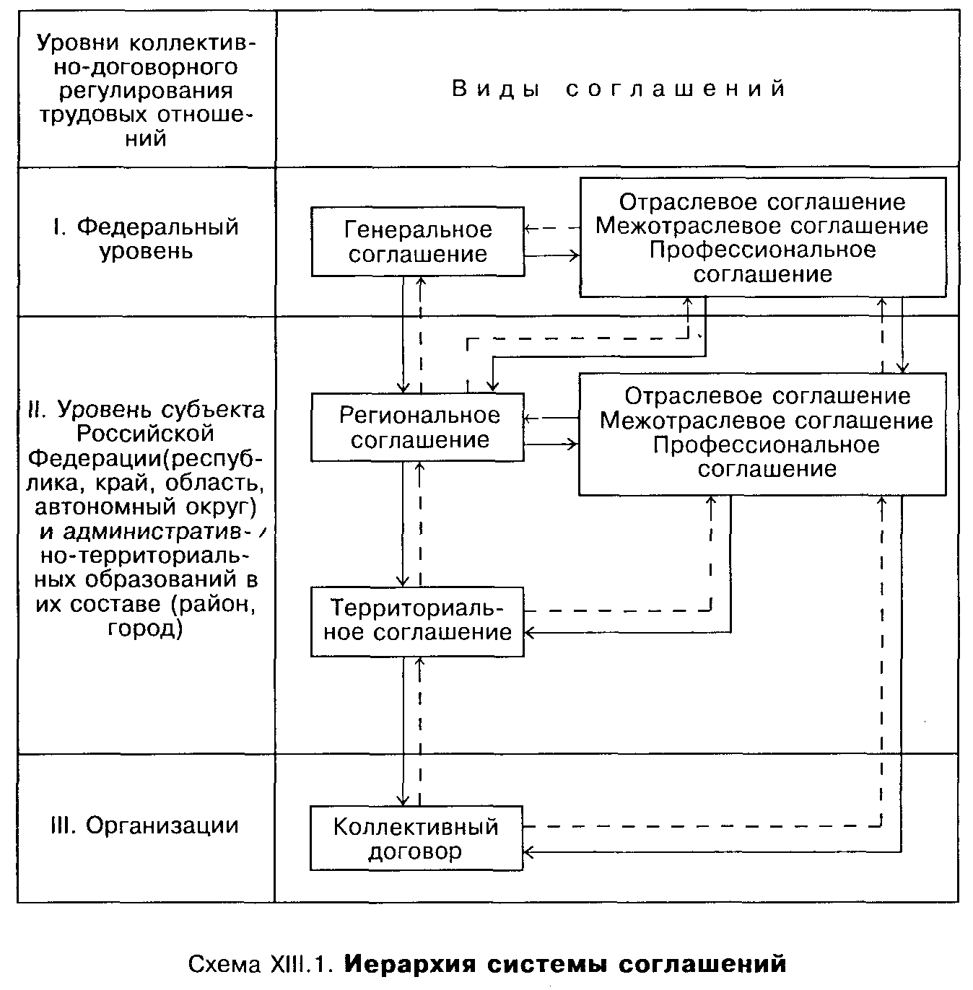

Однако, вопреки тому, что предусматривалось, доля МЗП по отношению к ПМ снизилась с 55% в середине 1992 г. до 11,6% в декабре 1998 г. Очевидно, в Генеральном соглашении необходимо устанавливать количественное выражение нижней границы этого соотношения и четко определять сроки ее повышения. В проекте Рекомендаций о тарифном регулировании оплаты труда на всех уровнях социального партнерства, подготовленных Министерством труда и социального развития в 1998 г.*, предусмотрено, что Генеральное соглашение устанавливает соотношение между минимальной тарифной ставкой и прожиточным минимумом трудоспособного населения.
________________________
* Человек и труд. 1998, № 11.

Реальность выполнения положений Генерального соглашения по сохранению и повышению покупательной способности заработной платы может быть обеспечена в том случае, если соответствующие расходы будут предусмотрены в государственном бюджете. Поэтому целесообразно проект Генерального соглашения представлять в Государственную Думу РФ до начала обсуждения в ней проекта государственного бюджета.
Поскольку гарантии, устанавливаемые государством в законодательном порядке, а также в Генеральных соглашениях пока не обеспечивают защиты покупательной способности заработной платы, постольку особое внимание со стороны профсоюзов наряду с усилением требований по включению в Генеральное соглашение количественных соотношений МЗП и ПМ должно быть уделено отраслевым и региональным соглашениям, а также коллективным договорам.
В подавляющем большинстве отраслевых соглашений фиксируется более высокий минимум тарифной ставки I разряда рабочих основных профессий по сравнению с установленной государством МЗП. Принятые отраслевыми тарифными соглашениями минимальные тарифные ставки рабочих I разряда основной профессии, как правило, превышают общероссийский минимальный размер оплаты труда.
Данные табл. XIII. 1 показывают, что минимальные тарифные ставки, установленные в отраслевых соглашениях в 1997 и 1998 гг., как правило, ниже ПМ трудоспособного человека по состоянию на январь 1997 г. и январь 1998 г. в среднем по России. Минимальные тарифные ставки по приведенным в таблице отраслям колебались в 1998 г. от 197 руб. в сельском хозяйстве до 500 руб. в угольной промышленности, или от 42,1 до 106% по отношению к ПМ трудоспособного человека. Еще выше дифференциация по соотношению минимальной тарифной ставки, установленной в отраслевых соглашениях, и средней отраслевой заработной платой. Например, по нефтеперерабатывающей промышленности она составила 13,8%, а по сельскому хозяйству – 46,0%.

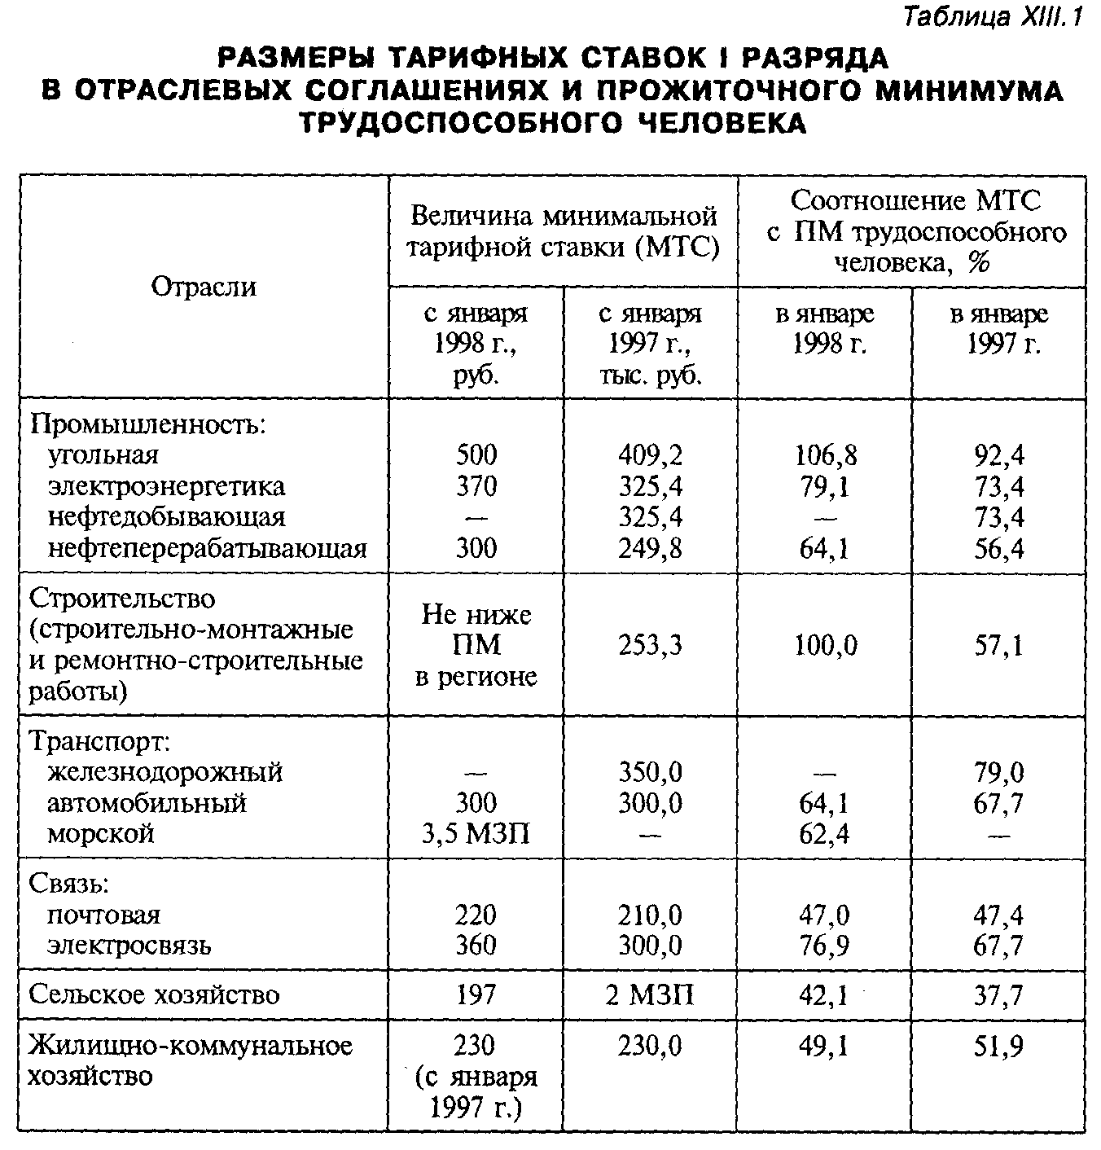

Принятые отраслевыми тарифными соглашениями минимальные тарифные ставки не всегда являются обязательными для предприятий и организаций. Например, в некоторые отраслевые соглашения включены положения, предусматривающие при нестабильной экономической ситуации на предприятии право работодателей и профсоюзных комитетов принимать решения о включении в коллективный договор более низких минимальных ставок.
В то же время, имеют место и положительные примеры, когда в отраслевом соглашении четко фиксируется, что размеры тарифных ставок и должностных окладов работников, устанавливаемые в соответствии с принятыми в соглашении коэффициентами, являются минимальным гарантированным уровнем оплаты труда, ниже которого ни одна организация (на которые распространяется соглашение), независимо от форм собственности, не имеет права платить лицам, занятым на условиях найма, при соблюдении установленной законодательством продолжительности рабочего времени и выполнении работником установленных трудовых обязанностей или норм труда (профсоюз работников лесных отраслей, союз лесопромышленников и «Рослеспром»).
Очевидно, необходимо последовательно добиваться включения во все отраслевые соглашения положения об установлении на предприятиях тарифных ставок и окладов не ниже гарантированного по отрасли минимума оплаты труда. В этом случае лиц, представляющих работодателя, виновных в нарушении или невыполнении обязательств по отраслевому соглашению, в соответствии с законом «О коллективных договорах и соглашениях», можно подвергнуть штрафу в размере до 50 минимальных размеров оплаты труда, налагаемому в судебном порядке.
Учитывая, что стоимость минимальной потребительской корзины различается по регионам РФ до 5 раз (в июне 1998 г. стоимость ПМ в Чукотском АО составила 1440 руб. при 280 руб. в Тамбовской области), минимальную тарифную ставку в отраслевом соглашении целесообразно устанавливать не в денежном выражении, а в соотношении с бюджетом прожиточного минимума на трудоспособного человека, с учетом применения районного коэффициента. Если же отраслевая минимальная тарифная ставка устанавливается в денежном выражении или в количестве определенных государством минимальных заработных плат, то ее покупательная способность для работников той или иной отрасли будет разной по регионам РФ, поскольку районные коэффициенты неадекватно отражают различия в стоимости жизни.
На современном этапе возрастает роль региональных соглашений в установлении гарантированного минимума заработной платы, максимально приближенного к ПМ. Например, в трехстороннем соглашении по Москве на 1999 г. предусмотрено обязательство работодателей выплачивать заработную плату за полный рабочий день не ниже ПМ. Если на предприятии МЗП окажется ниже ПМ, то в соответствии с указанным соглашением работодатель обязан разработать совместно с профсоюзом программу ее поэтапного повышения. Обязательства по разработке программ приближения МЗП к региональному ПМ взяли на себя также работодатели некоторых других регионов. Однако целесообразно было бы определить темпы и сроки приведения в соответствие МЗП и ПМ, а также нижний предел их соотношения.
Многими соглашениями в регионах ратифицируются минимальные размеры оплаты труда, установленные отраслевыми тарифными соглашениями федерального уровня для рабочих I разряда основных профессий (Чувашская республика, Краснодарский и Ставропольский края). Иной вариант регулирования минимальной заработной платы использован в региональном соглашении республики Саха (Якутия), в котором установлены единые минимальные тарифные ставки рабочих I разряда основных профессий не ниже трехкратной величины минимальной оплаты труда.
Таким образом, можно сделать вывод о целесообразности установления в региональных соглашениях нижнего уровня соотношений МЗП и ПМ с учетом выплат по районному коэффициенту, а также конкретных сроков сокращения разрыва между ними. Однако, учитывая, что внутри регионов нет таких различий по ценам на потребительские товары и услуги, как между регионами РФ, допустимо устанавливать гарантированный минимум оплаты труда и в денежном выражении, либо в соотношении с государственным минимумом.
При установлении минимальной заработной платы на различных уровнях системы социального партнерства необходим комплексный подход с учетом всех рассмотренных в 12-й главе критериев. И профсоюзы, и работодатели при обосновании своих требований по уровню минимального размера оплаты труда должны ориентироваться на эти критерии.
В рамках системы социального партнерства сегодня остро стоит проблема установления гарантированных тарифных ставок и окладов по профессионально-квалификационным группам работников, обеспечивающих нормальное воспроизводство рабочей силы, независимо от результатов деятельности предприятий и организаций, а также складывающегося соотношения спроса и предложения на рынке труда.
В некоторые отраслевые соглашения, заключенные на федеральном уровне, включены гарантированные тарифные ставки по категориям персонала. Например, они приведены в соглашении между профсоюзом работников автомобильного транспорта и дорожного хозяйства и работодателями дорожных хозяйств. В некоторых отраслевых соглашениях (угольная промышленность, железнодорожный и строительный транспорт) делается ссылка на письма министерств, в которых установлены гарантированные уровни тарифных ставок и окладов.
В то же время имеется опыт развитых стран с рыночной экономикой, в отраслевых соглашениях которых широко практикуется установление гарантированных уровней тарифных ставок и окладов по категориям персонала. При этом не обязательно устанавливать гарантированные оклады по каждому разряду или должности. Например, в Италии в отраслевом соглашении по машиностроению и металлообработке все категории персонала предприятий отрасли сведены в девять групп, по каждой установлена гарантированная минимальная ставка заработной платы. Но эти девять групп не ограничивают возможности предприятий использовать единые тарифные сетки с гораздо большим количеством разрядов. Например, фирма «Оливетти», относящаяся к указанной отрасли, использует 20-разрядную единую тарифную сетку.
Чтобы не допускать снижения уровня гарантированных тарифных ставок и окладов низкооплачиваемых категорий работников за счет необоснованно высоких разрывов в оплате труда по категориям персонала, важно в соглашениях устанавливать ограничения размеров окладов руководителей предприятий. В отраслевом тарифном соглашении (по строительству и промышленности строительных материалов РФ на 1998–1999 гг.) профсоюзам удалось добиться установления предельных размеров должностных окладов руководителей предприятий и организаций. Для предприятий строительства и промышленности строительных материалов этот размер не должен превышать, при численности работников до 100 человек, 4-кратного размера тарифной ставки рабочего I разряда основной профессии. Предельный размер должностных окладов руководителей увеличивается до 6, 8, 10, 12, 14 и 16-кратного размера при численности соответственно от 100 до 200, от 200 до 500, от 500 до 1000, от 1000 до 1500, от 1500 до 10 000 и свыше 10 000 человек. Подобные критерии установлены и соглашением между профсоюзом работников лесных отраслей, Союзом лесопромышленников и «Рослеспромом».
Заслуживает внимания обязательство администрации Томской области регулировать оплату труда руководителей государственных предприятий, акционерных обществ, контрольный пакет акций которых находится в государственной собственности, а также обязательство работодателей не допускать внедрения нетрадиционных видов вознаграждения за труд за счет снижения размеров основной заработной платы.
Наиболее сложной является проблема упорядочения соотношений тарифных ставок и в целом заработной платы между отраслями, которые достигли чрезмерно высоких размеров. Так по итогам 11 месяцев 1998 г. соотношение средней заработной платы в газовой промышленности и сельском хозяйстве составило 11,6 раз. Попытки оптимизировать межотраслевые соотношения заработной платы только через дифференциацию тарифных ставок I разряда рабочих основных профессий в отраслевых соглашениях не дают положительных результатов.
Например, если принять установленную на 1998 г. в отраслевых соглашениях тарифную ставку рабочего основной профессии в угольной промышленности за 100%, то в нефтеперерабатывающей промышленности она составила 60%. В то же время средняя заработная плата по указанным отраслям по итогам 11 месяцев 1998 г. составила, соответственно, 1798 руб. и 2166 руб., т.е. соотношение средней заработной платы по указанным отраслям прямо противоположно тому, что предусматривалось в отраслевых соглашениях при установлении тарифных ставок I разряда. Так, средняя заработная плата в угольной промышленности примерно на 17% ниже, чем в нефтеперерабатывающей.
Анализ причин необоснованно низких гарантий по установлению минимальной тарифной ставки и высокой дифференциации заработной платы по отраслям, регионам и предприятиям, а также учет опыта стран с рыночной экономикой позволяют выделить ряд положений, которые целесообразно учитывать при построении механизма регулирования тарифных ставок и окладов на различных уровнях социально-трудовых отношений.
На государственном уровне должен действовать такой механизм хозяйствования, который не позволит предприятиям процветать за счет необоснованно низкой заработной платы и слабости профсоюзных комитетов (или их отсутствия). При этом, безусловно, важно не перейти критическую черту возможного высвобождения работников с таких предприятий.
В соответствии с законами рыночной экономики, уровень тарифных ставок и окладов различных профессионально-квалификационных групп работников должен устанавливаться с учетом меняющегося под воздействием научно-технического прогресса соотношения спроса и предложения рабочей силы. Следовательно, при определении вида соглашений (коллективных договоров), устанавливающих фиксированные соотношения тарифных ставок и окладов по категориям персонала, следует выяснить, на каком уровне социально-трудовых отношений можно своевременно и адекватно реагировать на изменяющиеся спрос и предложение рабочей силы.
Если на федеральном уровне устанавливать фиксированные соотношения тарифных ставок и окладов по категориям персонала, то не удастся в полной мере учесть изменяющееся соотношение спроса и предложения рабочей силы на региональных и внутрифирменных рынках труда, а также специфику каждого из предприятий. Чтобы использовать преимущества рыночной экономики, целесообразно сохранить за предприятиями право устанавливать фиксированные соотношения тарифных ставок и окладов по профессионально-квалификационным группам работников.
Противостоять стремлению работодателей к занижению тарифных ставок и окладов при слабых профсоюзах на предприятиях должны гарантии, устанавливаемые в соглашениях более высокого уровня, чем коллективный договор. Оптимальным уровнем, на котором можно установить гарантированные тарифные ставки и оклады, максимально приближенные к стоимости воспроизводства рабочей силы, являются, по-видимому, отраслевые (межотраслевые) соглашения в рамках каждого региона.
Во-первых, практика показывает, что на уровне предприятия профсоюзным комитетам, как правило, трудно противостоять давлению работодателей при установлении гарантированной заработной платы в коллективных договорах.
Во-вторых, в отраслевых соглашениях, принятых на федеральном уровне, трудно учесть специфику каждого предприятия, все многообразие соотношений спроса и предложения на региональных рынках труда.
В-третьих, на региональном уровне существуют более благоприятные условия для формирования такого союза работодателей, который получит полномочия подписывать отраслевое соглашение, обязательное для выполнения всеми предприятиями.
В отраслевые соглашения, разработанные на федеральном уровне, целесообразно включать рекомендации по дифференциации размеров гарантированных тарифных ставок и окладов по категориям персонала, что обеспечит профессиональный подход к определению стоимости воспроизводства рабочей силы с учетом различий в сложности труда. Денежное же выражение гарантированных ставок заработной платы по профессионально-квалификационным группам следует устанавливать в соглашениях на уровне регионов с учетом динамики потребительских цен, развития производительных сил, социально-экономической и финансовой политики, проводимой органами местной власти, соотношения спроса и предложения на рынке труда по категориям персонала. Что касается смежных профессий, то по каждой из них целесообразно устанавливать в региональных соглашениях либо «вилки» окладов, либо предельные отклонения от средней величины оклада. Такая комбинация в механизме установления гарантированных ставок заработной платы по категориям персонала позволит реализовать преимущества как отраслевого, так и регионального подходов.
При регулировании заработной платы в региональных соглашениях важную роль играет экономическое состояние области, республики, края. Дефицит бюджета в дотационных регионах является финансовым ограничителем многих положений трехсторонних соглашений, устанавливающих гарантии в области оплаты труда. Роль региональных соглашений, особенно в защите интересов работников бюджетной сферы, может быть повышена при принятии бюджетного кодекса и установлении более эффективного и социально справедливого механизма формирования региональных бюджетов.
В рамках системы социального партнерства необходимы адекватные меры воздействия на предприятия, устанавливающие своим работникам необоснованно высокие заработки. В региональных соглашениях следует предусмотреть механизм регулирования предельных темпов роста заработной платы (фонда заработной платы и выплат социального характера) по отраслям (предприятиям), либо предельных отклонений их уровня от средних по региону или установленных в отраслевых соглашениях.
Перед профсоюзными комитетами предприятий и организаций стоит задача включить в коллективные договоры такие размеры гарантированных тарифных ставок и окладов, которые бы не только соответствовали требованиям отраслевых соглашений и коллективных договоров более высокого уровня, но и обеспечивали воспроизводство рабочей силы. Для этого необходимо тарифные ставки и оклады, во-первых, устанавливать не ниже средних в регионе по соответствующим категориям персонала и, во-вторых, рассчитывать на основе тарифной ставки I разряда, соответствующей региональному прожиточному минимуму трудоспособного человека, и определенных в организации тарифных коэффициентов.
С целью повышения уровня гарантированных тарифных ставок и окладов, необходимо увеличить их удельный вес вместе с гарантированными компенсационными доплатами (за работу в ночное время, за вредные условия труда и т.п.) в общем заработке не менее, чем до 70–75%. Проект Рекомендаций о тарифном регулировании оплаты труда на всех уровнях социального партнерства предусматривает устанавливать в генеральном, отраслевых, профессиональных и региональных соглашениях, коллективных договорах нижнюю границу доли тарифной оплаты труда в структуре заработной платы работника.
В каждой организации конкретное соотношение следует устанавливать на основе анализа реальной структуры заработной платы. Устанавливая нижнюю границу доли тарифа в общем заработке, целесообразно оговорить в коллективном договоре, что эта норма не должна сдерживать увеличение фонда поощрения организаций в случае эффективной работы.
Интересы работников не ограничиваются установлением в коллективных договорах гарантированных уровней тарифных ставок и окладов, компенсационных доплат и надбавок независимо от результатов производства. Не меньшее внимание надо уделять и стимулированию работников. В коллективных договорах предприятий и организаций должен быть приведен конкретный механизм премирования различных категорий работников (показатели, размеры, источники, условия премирования и т.д.), либо дана ссылка на положение о премировании, которое целесообразно привести в приложении к коллективному договору.
Не следует превращать премии или вознаграждения за выслугу лет в инструмент наложения штрафа на заработную плату. А именно это происходит, когда на некоторых предприятиях предусматривается лишение премий работников за некорректное поведение с руководителями, отказ от выполнения работ, не противопоказанных здоровью и т.п.
Учитывая, что минимальная заработная плата, тарифные ставки и оклады выплачиваются при условии выполнения норм труда, необходимо обратить внимание на четкость изложения в коллективных договорах порядка введения и пересмотра норм труда, а также его обязательного согласования с профсоюзными комитетами, согласно ст. 103 КЗОТ РФ.
В соглашениях важно предусмотреть более высокие гарантии по сравнению с положениями КЗОТ РФ по оплате труда в случае простоев не по вине работника. Учитывая, что тарифная ставка на многих предприятиях занимает необоснованно низкий удельный вес в общем заработке, следует добиваться включения в соглашения и коллективные договоры оплаты времени вынужденных простоев, а также вынужденных отпусков не только в размере тарифной ставки, но и одновременно с этим предусматривать еще одну норму – не менее 60–80% (в зависимости от структуры заработной платы) общего заработка.
Одним из важных показателей, который необходимо учитывать при защите интересов лиц наемного труда, является доля фонда оплаты труда в объеме вновь созданной стоимости. Установление в отраслевом соглашении и коллективных договорах предприятий и организаций обоснованного минимально допустимого соотношения этих показателей обеспечит учет интересов работников при распределении полученной прибыли и выплате соответствующих размеров вознаграждения. Обосновывать эту долю следует исходя из сложившихся соотношений указанных показателей, а также уровня рентабельности в базисном и планируемых периодах, с учетом среднеотраслевых данных и опыта передовых отечественных и зарубежных предприятий.
В то же время, важно оптимизировать и долю фонда оплаты труда в затратах на выполненные работы. Интересы наемных работников не будут ущемлены, если внедрение новой техники, более дорогостоящей и сокращающей затраты живого труда приведет к уменьшению доли фонда оплаты труда в совокупных затратах при условии установления более высоких гарантированных тарифных ставок и окладов, доплат, надбавок и вознаграждений. При этом, в каких-то конкретных ситуациях на определенный срок можно установить нижнюю границу доли фонда оплаты труда в затратах на выполненные работы (услуги).
Воспроизводство рабочей силы обеспечивается не только фондом оплаты труда, но и различными социальными выплатами, которые включаются в общие затраты работодателя на рабочую силу. В результате возможна ситуация, когда сохранение на прежнем уровне абсолютной и относительной величины фонда оплаты труда может сопровождаться снижением дохода работника за счет уменьшения затрат работодателя на различные социальные выплаты. Поэтому при заключении соглашений и коллективных договоров надо учитывать не только фонд оплаты труда, но и размеры общего фонда потребления. В связи с этим следует включать в коллективные договоры предприятий и организаций смету расходования средств, направляемых в фонд потребления из прибыли.
В условиях инфляции важно защитить покупательную способность заработной платы. Основным методом защиты выступает ее индексация, порядок проведения которой должен быть четко определен в соглашениях и коллективных договорах.
Сегодня профсоюзы должны, добиваясь включения в генеральные соглашения четкого механизма индексации заработной платы, параллельно предусмотреть эффективность меры по защите интересов наемных работников в сохранении и повышении покупательной способности заработной платы через соглашения более низкого уровня и коллективные договоры. Прежде всего, необходимо предусмотреть периодичность проведения индексации или установление порога индекса потребительских цен, по достижении которого должны повышаться тарифные ставки и оклады. Было бы обоснованно, с точки зрения защиты покупательной способности заработной платы, приближать, по мере оздоровления экономики, в соглашениях и коллективных договорах порог индексации к 1–2%, как это практикуется в развитых странах.
В современных условиях важное значение приобретает своевременность выплаты заработной платы, которая в значительной степени зависит от усилий органов власти субъектов Российской Федерации. В ряде региональных соглашений администрация приняла на себя обязательства по осуществлению контроля и применению в соответствии с действующим законодательством санкций к работодателям, допускающим задержку выплаты заработной платы (Республика Башкортостан, Оренбургская, Новосибирская, Курганская, Брянская области и др. регионы). Региональными соглашениями Саратовской области и Республики Мордовия установлена первоочередность выдачи начисленной заработной платы перед остальными платежами.
Профсоюзы обоснованно стремятся усилить свое влияние на работодателей в борьбе с задержками заработной платы. Во многих региональных соглашениях они взяли на себя обязательства осуществлять общественный контроль за своевременностью выплаты заработной платы (Чувашская республика, Томская область и др.).
В условиях, когда задерживается выплата заработной платы, остро стоит проблема компенсации потерь, которые несет работник в условиях инфляции. Поскольку Гражданский кодекс РФ не регулирует трудовые отношения, постольку, как разъяснил Верховный Суд РФ, его статья 395, предусматривающая уплату процентов за пользование чужими денежными средствами, не может быть применима при рассмотрении исков по компенсации потерь в связи с несвоевременной выплатой заработной платы. В этих условиях профсоюзам необходимо добиваться включения в соглашения и коллективные договоры механизма компенсации потерь работникам, связанных с задержками выплаты заработной платы, и одновременно содействовать принятию закона, который бы предусматривал компенсацию в случае несвоевременной выплаты заработной платы в размере банковского процента за все время задержки.

КОНТРОЛЬНЫЕ ВОПРОСЫ

1. Что такое социальное партнерство?
2. Основные субъекты социального партнерства.
3. Основные проблемы, сдерживающие развитие социального партнерства в РФ. Пути их решения.
4. Система гарантий в колдоговорном регулировании заработной платы.

Глава XIV. Финансово-кредитное воздействие на политику доходов и заработной платы

- Политика заработной платы и цен в механизме регулирования доходов

Деньги в условиях рыночной экономики являются важным средством реализации экономических взаимосвязей хозяйственных субъектов во всех фазах воспроизводственного процесса, в том числе при обслуживании фазы распределения. Если кредитные и бумажные деньги превышают необходимое их количество для нормального обращения в стране, то нарушается закон денежного обращения и в результате имеет место либо дефицит продуктов, как это было в условиях административно-командной системы, либо инфляция, которая взметнулась вверх после либерализации цен в 1992 г. в России и дала о себе знать во второй половине 1998 г.
Высокая инфляция обесценивает результаты труда, снижает реальную заработную плату, уничтожает сбережения граждан. Однако реальный доход конкретного человека снизится только в том случае, если его номинальный доход будет отставать от инфляции.
В связи с этим, важно понять разницу между денежным, или номинальным, доходом и реальным доходом. Денежный, или номинальный, доход – это количество рублей, которые человек получает в виде заработной платы, ренты, процента или прибыли. Реальный доход определяется количеством товаров и услуг, которые можно купить на сумму номинального дохода.



Следует уяснить, что сам факт инфляции, ведущий к снижению покупательной способности рубля, не сопровождается обязательным снижением реального дохода конкретного человека. Снижение реального дохода произойдет только в том случае, если личный номинальный доход будет отставать от уровня инфляции.
Особенно сильно негативное влияние высокой инфляции сказывается на гражданах, получающих фиксированные номинальные доходы. Например, рост цен на потребительские товары и услуги составил в 1998 г. 84,4%, а номинальная заработная плата большинства работников отраслей бюджетной сферы осталась неизменной. Это означает, что их реальная заработная плата снизилась в 1998 г. на 84,4%.
Однако отдельные граждане, получающие нефиксированные доходы, могут повысить уровень своей жизни в результате инфляции. Работники развивающихся отраслей промышленности, в которых повышается спрос на труд, могут добиться с помощью профсоюзов, чтобы номинальная заработная плата не отставала от роста потребительских цен или даже опережала их.
С ростом потребительских цен обесцениваются и сбережения граждан. Причем снижается реальная стоимость денежных сбережений не только хранящихся дома, но и в банке. Если инфляция превышает процентную ставку в коммерческом банке, то снизится реальная стоимость вклада вместе с начислениями банковского процента. Например, семья А вложила в коммерческий банк 10 000 деноминированных руб. при 10%-й годовой ставке. Если годовая инфляция составит 12%, то реальная стоимость вклада вместе с начислениями банковского процента составит 9821 руб. (10 000 х 1,1:1,12), или уменьшится на 179 руб.
Таким образом, при неизменном валовом внутреннем продукте инфляция перераспределяет доходы, уменьшая их у получателей фиксированных доходов и увеличивая у других групп населения. Если же имеет место высокая инфляция и одновременно снижается валовой внутренний продукт, та реальные доходы снижаются у подавляющего большинства населения, как это произошло в России в 1992–1995 гг. и в 1998 г.
В условиях высокой инфляции не только снижается уровень жизни населения, имеющего фиксированные доходы, но и падают объемы производства товаров и услуг, что ведет к снижению реальных доходов подавляющего большинства граждан. Опыт зарубежных стран показывает, что критическим уровнем инфляции, при котором ни одна страна в мире не добивалась устойчивого экономического роста, является 40% годовых. Среди российских экономистов высказываются различные точки зрения: одни считают, что в российских условиях критерием «стабильности» цен, когда возможен экономический подъем;, является 10% годовых; для других главным является обеспечение экономического роста, даже если инфляция и превысит 40% годовых.
Негативное воздействие высокой инфляции на развитие экономики проявляется в том, что разрушается денежная система и усиливается отток финансовых ресурсов в торгово-посреднические операции, капитал ускоряет свое бегство из реального сектора экономики, создаются условия для вытеснения национальной валюты иностранной во внутреннем обращении, снижаются возможности устойчивого финансирования государственного бюджета.
Разрушающее воздействие высокой инфляции на экономику правительства многих стран в кризисные периоды развития пытаются приостановить, устанавливая контроль за ростом номинальной заработной платы и цен, влияя таким образом на реальные доходы.
Например, в 1960–1980 гг. правительство США испробовало несколько вариантов политики доходов. В 1964 г. было предложено работодателям и профсоюзам при урегулировании вопросов по заработной плате добровольно придерживаться их среднегодовых темпов роста в 3,2%. При обосновании размера этого ограничения исходили из результатов анализа данных базисного периода, показавшего, что если в среднем повышение номинальной заработной платы шло пропорционально темпам роста производительности труда и если надбавки не менялись,, то цены оставались стабильными. Поскольку среднегодовые темпы роста производительности труда составляли в этот период именно 3,2%, постольку эта величина и использовалась в качестве ограничения темпов роста заработной платы. Использование этого ориентира для работодателей и профсоюзов обеспечило в 1964– 1965 гг. рост заработной платы меньше, чем на 3,2% в год.
Однако по мере усиления напряженности на рынках труда в середине 60-х годов и изменения темпов инфляции, эти ориентиры потеряли смысл, и уже в 1967 г. от этой программы отказались.
Следующий эксперимент с политикой доходов был проведен при Президенте Р. Никсоне, в 1971 г. С целью снижения темпов инфляции, которая составила в 1970 г. 5,4%, была принята комплексная экономическая программа, призванная нейтрализовать увеличивающиеся темпы инфляции, возросший уровень безработицы и ухудшающийся торговый баланс. На первом этапе (90 дней) в законодательном порядке были заморожены (т.е. нулевой прирост) практически все цены и заработная плата. На втором этапе, наступившем в ноябре 1971 г., были введены нормы повышения заработной платы на уровне 5,5% в год. Эта программа была свернута в январе 1973 г. и заменена на добровольную программу регулирования, не предусматривающую законодательных ограничений роста цен и заработной платы.
В октябре 1978 г. администрацией Дж. Картера с целью снижения темпов инфляции была введена система регулирования заработной платы, в соответствии с которой среднечасовые заработки и дополнительные выплаты, в расчете на одно предприятие, должны были расти не более, чем на 7% в год. При этом администрация допускала, что рост инфляции может составлять до 6% годовых.
Согласно программе Картера, единственной мерой воздействия со стороны Комитета по стабильности заработной платы и цен было придание широкой огласке случаев превышения рекомендуемых темпов роста заработной платы. Конгресс и Президент давали понять (прямо или косвенно), что компании-нарушители будут лишаться правительственных контрактов. В качестве мер давления на отдельные отрасли правительством использовались также угрозы ослабления импортных квот (металлургия), пересмотр меры государственного вмешательства (автоперевозки) и реализации государственных запасов (медная промышленность) в тех случаях, если эти отрасли не будут соблюдать договоренности по заработной плате. Эта программа была свернута после поражения Картера на президентских выборах 1980 г.
При оценке эффективности политики сдерживания роста заработной платы и цен в США сравнивать их фактические уровни с предшествующими, по мнению экономистов, бессмысленно, потому что на эти процессы воздействуют и другие факторы, и прежде всего безработица. Следовательно, нет четкого ответа на вопрос о том, в какой степени политика доходов повлияла на изменение темпов инфляции и каково воздействие других факторов.
Несмотря на различные оценки и трудности определения эффективности политики доходов, имеющиеся факты говорят о том, что в США удавалось получить положительные результаты. В то же время, многие зарубежные экономисты выступают против ограничения темпов роста цен и заработной платы, утверждая, что она ведет к экономическому неравенству и социальным издержкам.
Во-первых, эта политика фиксирует неоправданно высокие различия в оплате труда работников отдельных отраслей народного хозяйства и предприятий.
Во-вторых, при такой политике быстро растущие отрасли экономики будут испытывать недостаток рабочей силы, не имея возможности повысить оплату труда, чтобы привлечь дополнительных работников. Если же будут допускаться исключения из правил, то в выигрыше окажутся группы, обладающие большей политической силой.
В-третьих, проведение в жизнь политики доходов требует от правительственных органов весьма существенных затрат.
Политика ограничения темпов роста заработной платы и цен особенно широко применялась в странах с переходной экономикой, и прежде всего в странах Восточной Европы. Польша, Чехия, Словацкая Республика, Болгария, Румыния, Россия и другие страны широко проводили ограничительную и налоговую политику в области заработной платы.
Представляет интерес опыт Венгрии, осуществившей поэтапный переход к добровольному ограничению заработной платы на основе согласованной политики доходов. Этот переход включал в себя несколько этапов.
В 1988 г. практиковалось административное регулирование заработной платы, и во всей экономике разрешалось лишь 2-х процентное увеличение ее номинального размера.
В 1989–1991 гг. прямые ограничители роста заработной платы не устанавливались. Если предприятия увеличивали заработную плату сверх рекомендаций трехстороннего совета, то они платили налог на сумму превышения (50% общего налога на прибыль, плюс 43% взносов на социальное обеспечение). Однако, если рост заработной платы не превышал 50% прироста добавленной стоимости на предприятии, то оно освобождалось от уплаты налога.
В соответствии с соглашением, достигнутым в трехстороннем совете, на 1992 г. предусматривался рост средней номинальной заработной платы почти на 23% при прогнозируемом росте потребительских цен на 21%. Трехсторонний совет рекомендовал минимальный прирост заработной платы на предприятиях в размере 13%, а максимальный – 28%. Соглашение также предусматривало, что предприятия, превысившие верхний предел, будут платить налоговый штраф, если увеличение средней заработной платы на предприятии превысит прирост средней заработной платы в экономике в целом. В итоге средняя номинальная заработная плата в стране выросла примерно на 22%. С целью проведения в жизнь указанного положения общенационального соглашения, трехсторонний совет принял решение расширить коллективные переговоры на отраслевом уровне, которые лишь на первом этапе показали положительные результаты.
В 1993 г. административное регулирование заменили на рекомендуемые минимальные, средние и максимальные пределы роста заработной платы. В результате значительного роста реальной заработной платы не произошло. Аналогичная система действовала и в 1994 г., при этом фактический прирост заработной платы лишь незначительно превысил ориентиры.
Таким образом, отказ от прямого правительственного контроля за ростом заработной платы в Венгрии в 1993 и 1994 гг. оказался оправданным. Взрывного роста заработной платы не последовало.
Свой опыт накопила и Россия, органы власти которой в течение многих лет практиковали ограничение роста оплаты труда работников предприятий и организаций. В 1992–1995 гг. облагалась налогом та часть фонда оплаты труда (ФОТ), которая превышала его нормируемую величину, относимую на себестоимость продукции.
В качестве базы для расчета нормируемой величины ФОТ использовался устанавливаемый государством минимум заработной платы. В 1992 г. нормируемая величина ФОТ рассчитывалась, исходя из четырех минимальных заработных плат, в 1993 г. – от 4 до 6, в зависимости от превышения установленной величины, в 1994 и 1995 гг. – шести минимальных заработных плат.
Анализ показывает, что в средней заработной плате доля нормируемой величины последовательно уменьшалась в 1992– 1994 гг. Если в январе 1992 г. она составляла 95,1%, то в первом полугодии 1993 г. – 40%, а в декабре 1994 г. – 34,7%. Иначе говоря, в указанном периоде с каждого рубля ФОТ предприятия ежегодно увеличивали выплачиваемый государству налог, несмотря на то, что количество минимальных заработных плат, составляющих нормируемую величину, увеличилось. Правда, следует отметить, что в декабре 1995 г. доля нормируемой величины ФОТ в средней заработной плате увеличилась и составила 49,3%.
По мнению специалистов Министерства финансов РФ, введение в России в 1992 г. налога с суммы превышения нормируемых расходов на оплату труда было обусловлено необходимостью ограничить инфляционное давление роста заработной платы и других денежных вознаграждений. Кроме того, значительный в то время бюджетный дефицит требовал, в свою очередь, введения жесткого механизма финансового воздействия на эффективность расходования средств в народном хозяйстве.
Однако налогообложение ФОТ, применяемое на федеральном уровне до 1996 г., хотя и снизило, но не подавило инфляцию. Цены на потребительские товары выросли в 1994 г. в 3,2 раза, а 1995 г. – в 2,31 раза.
Использование налога с суммы превышения нормируемых расходов на оплату труда не способствовало и уменьшению дифференциации заработной платы по предприятиям и отраслям. Высокорентабельные предприятия могли высокими темпами увеличивать заработную плату своим работникам, независимо от размера налогообложения фонда оплаты труда. В то же время, предприятия с низкой рентабельностью не могли поддерживать покупательную способность заработной платы работников, в том числе из-за налога на превышение нормируемых средств на оплату труда.
Расчет налога на превышение нормируемых средств на оплату труда через уровень минимальной заработной платы послужил одной из причин отставания ее роста от цен на потребительские товары и услуги. Правительство было не заинтересовано повышать минимальную заработную плату, поскольку это вело к снижению денежных поступлений в бюджет из-за увеличения в этом случае необлагаемой налогом нормируемой величины оплаты труда.
Механизм данного налогообложения явился, по существу, уравнительным налогом на доходы работников предприятий, что позволяло руководителям взвинчивать свои заработки. При этом подрывались стимулы повышения производительности труда, поскольку, чем больше занято низкооплачиваемых, а следовательно и низкоквалифицированных работников, тем меньше налог на превышение нормируемых средств на оплату труда.
Предприятия различных отраслей народного хозяйства, имеющие неодинаковую долю заработной платы в объемах чистой и валовой продукции, оказались в неравных условиях. В результате на прибыль предприятий трудоемких отраслей легла непомерно высокая нагрузка без учета того, что они имеют наименьшие по сравнению с другими предприятиями возможности увеличения заработной платы за счет повышения цен на выпускаемую продукцию.
Общий вывод может быть таков: применять жесткий механизм ограничения роста заработной платы через налогообложение суммы превышения нормируемых средств на оплату труда возможно только на относительно короткий период времени, да и то при обязательном условии эффективного использования всех других методов (сокращение бюджетного дефицита, ограничительная кредитно-денежная политика и др.) и энергичного продвижения по пути рыночных преобразований. Правительство же России в течение целых четырех лет использовало такую систему налогообложения, двигаясь неоправданно медленно к финансовой стабилизации.
Система налогообложения сверх нормируемой величины ФОТ была отменена с 1 января 1996 г., в соответствии с Законом РФ «О внесении изменений и дополнений в Закон Российской Федерации «О налоге на прибыль предприятий и организаций» от 25 апреля 1995 г. По ориентировочной оценке, в 1996 г. это привело к потерям бюджета на общую сумму до 25–27 трлн. руб., в том числе 7–8 трлн. руб. федерального бюджета.
Отмена данного налога создала более благоприятные условия для повышения эффективности работы предприятий, и, соответственно, увеличения отчислений средств в государственный бюджет и во внебюджетные социальные фонды. Однако в условиях продолжающегося финансового кризиса этой меры было недостаточно. Экономика страны не вышла на положительную динамику в 1996–1998 гг.
Ожидалось также, что отмена налога на сверхнормативную часть ФОТ будет способствовать сокращению необоснованно высокого разрыва в оплате труда между отраслями народного хозяйства. Однако этого не произошло. Если в 1995 г. различие в средней заработной плате работников газовой и легкой промышленности составляло 7,3 раза, то в 1997 г. – уже 8,3, а за 11 месяцев 1998 г. – 8,8 раза.
Правительство Республики Саха (Якутия), учитывая что отмена налога на ФОТ еще более усилила дифференциацию заработной платы между предприятиями в первом полугодии 1996 г., по согласованию с профсоюзами и союзом предпринимателей утвердило постановление «О порядке определения нормируемой величины расходов на оплату труда, относимых на себестоимость продукции (работ, услуг) при формировании цен и тарифов в Республике Саха», № 342, от 16 августа 1996 г.
По существу, Республика Саха (Якутия) во второй половине 1996 г. вновь ввела нормирование ФОТ. В то же время, здесь есть и важные отличия от существовавшей до 1 января 1996 г. системы налогообложения ФОТ. Во-первых, введен поправочный коэффициент, учитывающий отраслевые особенности предприятий. Во-вторых, нормируемая величина ФОТ рассчитывается с учетом прожиточного минимума в республике. В-третьих, учитывается динамика объемов производства и стоимость проезда работников предприятий к месту отдыха и обратно.
В условиях, когда инфляция в России составила в феврале-марте 1999 г. 3–4% в месяц, механизм регулирования прироста заработной платы должен носить не столько ограничительный характер, сколько должен быть направлен на упорядочение соотношений в оплате труда работников различных отраслей и предприятий. При построении такого механизма следует предусмотреть дифференцированный подход к предприятиям различных отраслей, который бы отражал объективные различия в уровнях оплаты труда: сложность, напряженность, условия труда, а также дефицитность производимой продукции и оказываемых услуг. Кроме того, необходимо учитывать динамику объемов производства и степень отклонения уровня оплаты труда на предприятии от средних по народному хозяйству.
Предельный рост заработной платы по предприятиям и отраслям целесообразно регулировать в региональных соглашениях. Сторонам социального партнерства в регионах целесообразно на договорной основе устанавливать ограничители роста заработной платы для предприятий, выплачивающих своим работникам необоснованно высокие заработки. И наоборот, для предприятий, работники которых имеют крайне низкие заработки, целесообразно в соглашениях рекомендовать более высокие темпы роста минимальной и средней заработной платы.
Пока фактическая инфляция значительно превышает естественный уровень (1–3% в год), защитить покупательную способность доходов и заработной платы можно с помощью индексации, механизм использования которой рассмотрен в двенадцатой главе.

- Финансово-кредитное и налоговое воздействие на размеры и структуру доходов

От того, как государство использует финансово-кредитный и налоговый механизм, во многом зависит распределение вновь созданной стоимости по факторам производства, основным из которых является труд. Снижение реальной заработной платы в условиях резкого падения валового внутреннего продукта и незначительного уменьшения численности занятых в экономике закономерно. Однако в конце 1998 г. по сравнению с 1991 г. реальная заработная плата составила около 30%, в то время, как объем валового внутреннего продукта в реальном исчислении составил около 60%, что свидетельствует о недостаточной координации экономической и социальной политики, необоснованно высоких социальных издержках проводимых реформ.
Чрезмерно низкой является доля оплаты труда в валовом внутреннем продукте, составившая, по данным Госкомстата РФ, в 1997 г. – 46,9%, а в 1998 г. – 48,2% с учетом скрытой заработной платы и отчислений в фонды социального страхования. В то же время в развитых странах доля заработной платы в валовом внутреннем продукте составляет в среднем 55%, а в США – около 60%.
Органы государственной власти должны предпринять решительные меры, чтобы установить более оптимальные соотношения при распределении вновь созданной стоимости по факторам производства. Решение этой задачи требует от государства перекрыть каналы обогащения фирм-посредников, реализующих продукцию крупных компаний и имеющих баснословные прибыли, в то время как самой компании нечем платить налоги государству и заработную плату своим работникам; ужесточить борьбу с теми монополиями, которые имеют необоснованно высокие прибыли за счет взвинчивания цен на свою продукцию. Следует ускорить перевод кредитных организаций на цивилизованные формы работы: зарабатывать не на прокручивании бюджетных денег, а на предоставлении кредитов предприятиям и организациям реального сектора экономики. Наконец, необходимо более динамично создавать конкурентную среду и ужесточать борьбу с криминальным бизнесом и коррупцией, перекрыть каналы незаконного вывоза капиталов за границу.
Одновременно с этим нужны не менее жесткие меры по увеличению доходной части бюджета. Необходимо повысить ответственность, вплоть до уголовной, тех субъектов хозяйствования и физических лиц, которые в корыстных интересах уклоняются от уплаты налогов. При этом речь не идет о повышении налогового пресса на предприятия и организации. Наоборот, этот пресс следует ослабить, особенно для малых предприятий, способных увеличивать занятость населения, в короткие сроки наращивать объемы производства и, соответственно, увеличивать отчисления в бюджеты всех уровней.
Следует сократить государственные расходы, непосредственно не связанные с эффективностью государственного управления экономикой страны и теми сферами деятельности, источником финансирования которых должен быть только государственный бюджет.
Важно обеспечить и повышение доли заработной платы в доходах населения. Она составила в 1997 и 1998 гг. около 40% против 69,9% в 1992 г. При этом нельзя не учитывать, что доля заработной платы в доходах населения в развитых странах, как правило, находится на уровне 60–70%.
На макроэкономическом уровне важно не только обеспечить увеличение удельного веса оплаты труда в валовом внутреннем продукте и доходах населения, но и предпринять меры по оптимизации межрегиональных соотношений в заработной плате. Относительно низкий уровень заработной платы оказался в тех регионах, структура экономики которых в основном связана со значительной долей затратных отраслей (аграрным и военным комплексами).
Очевидно, финансово-кредитный механизм формирования региональных и местных бюджетов должен быть скорректирован так, чтобы содействовать мобилизации внутренних ресурсов и привлечению на льготных условиях внешнего капитала для структурной перестройки в отстающих по уровню заработной платы регионах.
Компетенцией центральных органов власти является создание законодательной базы, позволяющей, с одной стороны, уровень заработной платы и доходов в регионах поставить в зависимость от создаваемого объема валового регионального продукта, а с другой стороны, более четко регулировать размеры дотаций и трансфертов регионам. Должны быть предприняты меры по усилению заинтересованности региональных органов власти в увеличении собираемости налогов на своих территориях, установив зависимость размера регионального бюджета от суммы собранных налогов. Это будет способствовать не только своевременной выплате, но и увеличению заработной платы врачам, учителям и другим категориям работников.
Преимущественный рост заработной платы повысит покупательный спрос прежде всего низко- и среднеоплачиваемых категорий и, соответственно, приведет к росту розничного товарооборота и производства товаров для населения. Опережающее, по сравнению с доходами, повышение оплаты труда, являющейся главным источником благосостояния людей, будет способствовать восстановлению стимулов к высокопроизводительному и эффективному труду.
Одним из рычагов финансового воздействия на политику доходов и заработной платы является система налогообложения. Основным видом прямых налогов, взимаемых с граждан, является личный подоходный налог.
Из существующих принципов налогообложения следует выделить зависимость ставки налога от размера получаемого дохода. Чем выше доход физического лица, тем более высокой должна быть ставка налога.
Целесообразность данного принципа объясняется различием между налогом, взимаемым из расходов на потребление предметов роскоши, и налогом, удерживаемым из расходов на предметы первой необходимости. Однако пока нет строго научного обоснования дифференциации ставок налогообложения доходов физических лиц.
Группа американских специалистов во главе с профессором А. Лаффером изучила зависимость суммы налоговых поступлений в бюджет от ставок подоходного налога. Эта зависимость отражена кривой Лаффера (рис. XIV. 1).

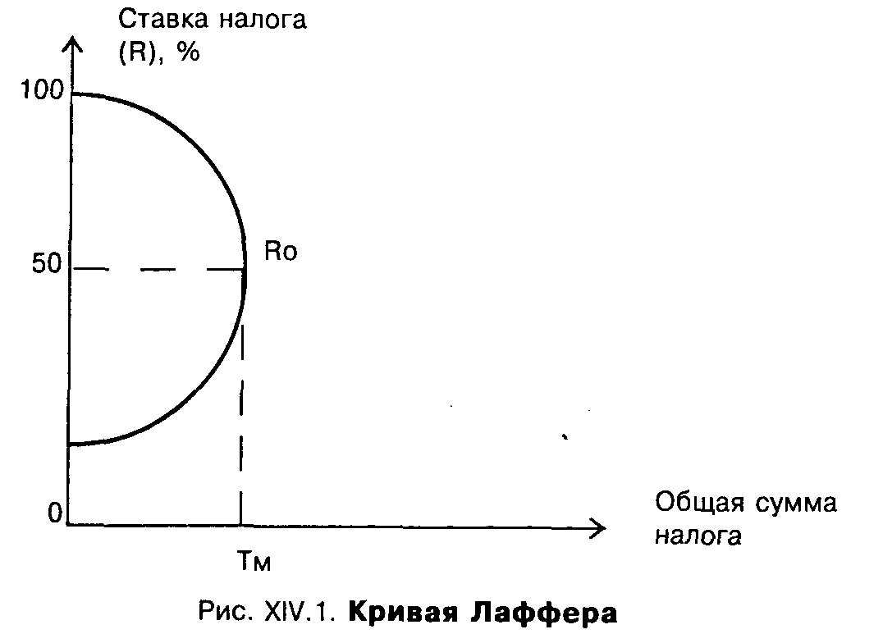

Группа А. Лаффера теоретически доказала, что ставка налога в 50% является оптимальной. При такой ставке достигается максимальная сумма налогов. При ставке налога выше 50% резко снижается деловая активность фирм и работников, доходы уходят в теневую экономику.
Налогообложение доходов физических лиц регулируется соответствующими законодательными актами государства, которыми устанавливается конкретный механизм взимания налогов. К нему относятся:
• субъект налога, или налогоплательщик, – лицо, на которое законом возложена обязанность уплачивать налог;
• объект налога – доход или имущество, с которого начисляется налог (заработная плата, дивиденды и т.д.);
• источник налога – доход, с которого уплачивается налог;
• ставка налога – размер налога на единицу обложения.
Различают следующие ставки налога:
а) твердые, которые устанавливаются на единицу объекта независимо от его стоимости (например, автомашину);
б) пропорциональные – единый процент уплаты налога независимо от размера дохода;
в) прогрессивные, возрастающие с увеличением доходов;
г) регрессивные – средняя ставка налога понижается по мере роста дохода.
Практика подоходного налогообложения различает валовой доход, вычеты и облагаемый доход.
Валовой доход – это общая сумма доходов, полученных за год из различных источников. Из валового дохода, по закону, обычно разрешается вычесть производственные, транспортные, командировочные и рекламные расходы. Кроме того, к вычетам относятся различные налоговые льготы (необлагаемый минимум доходов; например, в США в 1990 г. этот минимум составлял 2050 долл. в год; суммы пожертвований, льготы для пенсионеров, инвалидов и др.). Таким образом, облагаемый налогом доход – разница между валовым доходом и установленными вычетами.
В административно-командной экономике подоходный налог взимался по двум налоговым ставкам, которые между собой различались очень незначительно, поскольку государство централизованно регулировало доходы граждан и не допускало их высокой дифференциации. С переходом к рыночной экономике дифференциация доходов населения России резко возросла, и более приемлемым становится прогрессивный подоходный налог, с помощью которого должен сглаживаться необоснованно высокий разрыв в уровне жизни различных социальных групп.
Так, с 1998 г., в соответствии с Федеральным законом «О внесении изменений и дополнений в Закон Российской Федерации «О подоходном налоге с физических лиц», введена прогрессивная шкала налогообложения, дифференцирующая ставку налога с дохода физических лиц от 12 до 35% (см. табл. Х.4).
В соответствии с указанным Федеральным законом, в 1998 г. совокупный доход, полученный в налогооблагаемом периоде, ежемесячно уменьшался:
• у физических лиц, доход которых в течение года составил от 5000 руб. 1 коп. до 20 000 руб., – на сумму дохода в двукратном размере установленного законом минимального размера оплаты труда до месяца, в котором доход, исчисленный нарастающим итогом с начала года, не превысил 5000 руб.; на сумму дохода в размере одного установленного законом минимального размера оплаты труда начиная с месяца, в котором доход, исчисленный нарастающим итогом с начала года, превысил 5000 руб.;
• у физических лиц, доход которых в течение года превысил 20 000 руб., – на сумму дохода в двукратном размере установленного законом минимального размера оплаты труда до месяца, в котором доход, исчисленный нарастающим итогом с начала года, не превысил 5000 руб.; на сумму дохода в размере одного установленного законом минимального размера оплаты труда, начиная с месяца, в котором доход, исчисленный нарастающим итогом с начала года, превысил 5000 рублей, до месяца, в котором такой доход не превысил 20 000 руб.; начиная с месяца, в котором доход, исчисленный нарастающим итогом с начала года, превысил 20 000 руб., уменьшение не производится.
В применяемой системе налогообложения уменьшение совокупного дохода в налогооблагаемом периоде на одну или две минимальные заработные платы, как указано выше, очень слабо защищает малообеспеченные категории граждан. Две минимальные заработные платы составляли в декабре 1998 г. 23,3% прожиточного минимума (ПМ). Следовательно, работники, имеющие доход на уровне ПМ, должны уплачивать налог с более чем 75% своего дохода.
Совершенно очевидно, что система налогообложения должна быть построена так, чтобы семьи, имеющие среднедушевой доход на уровне или ниже ПМ, не платили подоходный налог. При этом минимальную ставку подоходного налога целесообразно снизить до 8% от облагаемой базы. Кроме того, следует учитывать не только доход самого работника, но и доход всей семьи.
Государственной Думой РФ 15 марта 1999 г. принят законопроект о введении шкалы подоходного налога на 1999 г. с предельной ставкой налога в размере 35% и на 2000 г. – 45%*. В условиях дефицита бюджета и нехватки финансовых ресурсов для повышения минимальной заработной платы (МЗП) предусмотренное указанным выше законопроектом введение новой шкалы налогообложения индивидуальных налогов с 2000 г. следует считать обоснованным. Однако сумму доходов, с которых следует взимать 45% подоходного налога и которая установлена в размере 300 тыс. руб., что составляет примерно 1000 долл. в месяц, следует увеличить в 1,5–2 раза с целью повышения платежеспособного спроса населения.
________________________
* Известия. 1999 г. 16 марта.

В условиях инфляции изменение ставки налогообложения индивидуальных доходов может служить инструментом защиты реальных доходов населения. Например, в Австралии были сокращены налоги на индивидуальные доходы на 0,7% вместо увеличения заработной платы ровно на такой же процент, в соответствии с ростом инфляции в III квартале 1990 г. Такая форма компенсации способствовала, по мнению австралийских предпринимателей, не только сохранению покупательной способности заработной платы, но и повышению конкурентоспособности промышленности.
Этот вывод был обусловлен тем, что повышение ставок и окладов должны были осуществлять предприниматели, а за снижение налогов придется платить всему обществу в виде сокращения поступлений в бюджет. Чтобы в полной мере оценить эффективность такой формы компенсации, необходимо проанализировать, какие статьи расходной части бюджета предусматривалось сокращать в результате снижения налогов.

- Финансирование социальных программ – важное направление политики доходов населения

Важную роль в политике доходов играет финансирование социальных программ. Система поддержания уровня доходов граждан, как правило, состоит из двух видов программ. К первому виду относятся программы социального страхования, которые частично возмещают потери заработков, связанные с уходом на пенсию и временной безработицей. Эти программы финансируются за счет налогов на заработную плату, резервируемых для этих целей, и соответствующие пособия считаются заработанным правом, а не государственной благотворительностью.
Ко второму виду относятся программы государственной помощи, в соответствии с которыми предоставляют пособия тем, кто не может заработать сам, будучи нетрудоспособным или имеющим детей на своем иждивении. Эти программы финансируются из общих налоговых поступлений.
Составными частями государственного социального страхования в РФ являются государственные внебюджетные социальные фонды: Фонд социального страхования, Пенсионный фонд, Государственный фонд занятости населения, Фонд обязательного медицинского страхования.
Пенсионному страхованию подлежат все работающие и, в ряде случаев, члены их семей. Страховые взносы в Пенсионный фонд РФ в 1999 г.* уплачиваются работодателями в размере 28% от ФОТ; для работодателей-организаций, занятых в производстве сельскохозяйственной продукции, а также большинства предпринимателей – в размере 20,6% выплат в денежной и (или) натуральной форме, начисленных в пользу работников по всем основаниям независимо от источников финансирования. Граждане (физические лица), работающие по трудовым договорам, а также получающие вознаграждения по договорам гражданско-правового характера и авторским договорам, уплачивают страховые взносы в Пенсионный фонд в размере 1% выплат, начисленных работнику.
________________________
* Федеральный закон «О тарифах страховых взносов в Пенсионный фонд РФ, Фонд социального страхования РФ, Государственный фонд занятости населения РФ и в фонды обязательного медицинского страхования на 1999 г.» от 4 января 1999 г. № 1-ФЗ // Росс. газета. 1999. 6 января.

Государственное социальное страхование является обязательным, но дополнительно к нему может осуществляться добровольное социальное страхование, в соответствии с Гражданским кодексом РФ и законодательством РФ о страховании.
Государственное социальное страхование в случае временной нетрудоспособности, беременности и родов, рождения ребенка и других случаях осуществляется Фондом социального страхования Российской Федерации. Страхованию подлежат все работающие. Страховые взносы уплачиваются в 1999 г. работодателями в размере 5,4% выплат в денежной и (или) натуральной форме, начисленных в пользу работников по всем основаниям независимо от источников финансирования.
Обязательное медицинское страхование осуществляется Федеральным и территориальным фондами обязательного медицинского страхования, страховыми медицинскими организациями и охватывает все население. За работающих в 1999 г. страховые взносы уплачивают работодатели в размере 3,6%, за неработающих граждан – исполнительные органы субъектов РФ в виде страховых платежей в установленных ими размерах.
Страхование на случай безработицы осуществляется Государственным фондом занятости населения РФ. Страхованию подлежит все трудоспособное население. Страховые взносы уплачиваются работодателями в 1999 г. в размере 1,5% выплат в денежной и (или) натуральной форме, начисленных в пользу работников по всем основаниям независимо от источников финансирования.
В соответствии с программой социальных реформ на 1996– 2000 гг., утвержденной постановлением Правительства РФ № 222 от 26 февраля 1997 г.*, целью реформирования государственного социального страхования является создание финансово устойчивой системы, обеспечивающей гражданам государственные гарантии защиты от социальных и профессиональных рисков, связанных с утратой заработка, работы, здоровья, а также более эффективное использование страховых средств.

________________________
* Программа социальных реформ на период 1996–2000 гг. // Росс. газета. 1997. 12 марта.

Реформирование системы социальных выплат предусмотрено осуществлять по двум приоритетным направлениям:
• установление экономически обоснованных размеров социальных пособий в соответствии с уровнем заработка, стажем трудовой деятельности и размерами перечисленных страховых взносов. Решение этой проблемы можно осуществить на основе персонифицированного учета страховых взносов по отдельным видам страхования, повышения заинтересованности застрахованных лиц в увеличении страховых отчислений за счет собственных средств и контроле за расходованием страховых средств;
• упорядочение требований к предоставлению социальных пособий – при наступлении страхового случая пособие выплачивается только при утрате заработка.
Основные направления реформирования страховых платежей и взносов в государственном социальном страховании включают в себя:
• введение трехканальной схемы поступления средств, в соответствии с которой большая часть нагрузки будет приходится на работодателя, а меньшая распределяться между работником и государством;
• постепенное расширение участия работников в уплате страховых взносов, что позволит активизировать роль доходов населения в решении важнейших социальных проблем;
• введение на случай временной нетрудоспособности и от несчастных случаев на производстве и профессиональных заболеваний отраслевой дифференциации страховых взносов в зависимости от отраслевых профессиональных рисков, перевод выплат нестрахового характера на бюджетное финансирование.
В постановлении Правительства РФ «О программе пенсионной реформы в Российской Федерации» № 463 от 20 мая 1998 г.* сформулированы основные направления развития концепции реформы пенсионного обеспечения, предусматривающие:
1) поэтапное, в полном соответствии с организационными и финансовыми возможностями государства и существующей пенсионной системы, введение накопительных механизмов в систему государственного пенсионного страхования;
2) осуществление индексации пенсий с учетом финансовых возможностей общества и недопущение в дальнейшем финансовой дестабилизации пенсионной системы;
3) введение системы персонифицированного учета застрахованных лиц, соответствующего требованиям условно-накопительных и именных накопительных счетов граждан в механизме финансирования пенсий;
4) конкретизация подходов к реформированию льготных пенсий с использованием накопительных механизмов;
5) формирование гибкой системы эффективных стимулов для добровольного более позднего выхода на пенсию, в том числе с использованием условно-накопительных и именных счетов граждан;
6) осуществление в переходный период централизации функций учета государственного пенсионного страхования;
7) формирование Федеральной службы государственного пенсионного страхования, что позволит более эффективно выполнять функции государственного пенсионного обеспечения;
8) дальнейшее развитие добровольного пенсионного страхования (обеспечения), включая стимулирование пенсионных накоплений через налоговые льготы и повышение действенности гарантий их сохранности;
9) создание условий для проведения гибкой государственной политики пенсионного обеспечения в отношении отдельных граждан.
________________________
* Росс. газета. 1998. 26 мая.

В системе обязательного медицинского страхования намечается постепенно повысить ставки страховых взносов до уровня, обеспечивающего полное финансирование гарантированного перечня медицинских услуг работающему населению, а также завершить переход к полному финансированию этих услуг неработающему населению за счет взносов территориальных бюджетов.
В системе страхования по безработице предполагается осуществить переход на бюджетные принципы финансирования всех выплат нестрахового характера.
В программе социальных реформ с целью совершенствования регулирования уровня доходов граждан предусмотрены следующие пути повышения эффективности использования финансовых средств:
• усовершенствовать структуру и порядок формирования бюджетных расходов на социальные нужды на основе использования системы государственных минимальных стандартов, обеспечить приоритетное финансирование этих расходов и не допускать сокращения этих статей бюджетов;
• осуществить перераспределение государственной помощи в интересах наиболее нуждающихся граждан;
• расширить права органов власти субъектов Российской Федерации по установлению и финансированию льгот работникам социально-культурных учреждений и организаций;
• расширить участие населения в финансировании социальных услуг на основе постепенной трансформации бюджетных дотаций в адресные субсидии, выделяемые непосредственно нуждающимся гражданам;
• обеспечить поэтапное сокращение дотационности жилищно-коммунального хозяйства и частичное перераспределение высвобождающихся средств на адресную поддержку нуждающихся семей; перейти к финансированию программ строительства жилья в форме адресной финансовой поддержки малообеспеченных семей, нуждающихся в улучшении жилищных условий;
• освободить государственные внебюджетные социальные фонды от выполнения несвойственных страхованию функций и выплат; корректировать тарифы взносов в государственные внебюджетные фонды для приведения их доходной базы в соответствие с их реальными финансовыми обязательствами.
Финансовое обеспечение политики доходов требует кардинального улучшения системы социальной защиты населения, которая в последние годы качественно изменилась. Приняты законодательные и другие нормативные акты, направленные на усиление государственной поддержки социально уязвимых групп населения: законы РФ «О ветеранах», «О социальном обслуживании граждан пожилого возраста и инвалидов», «О социальной защите инвалидов в Российской Федерации», «Об основах социального обслуживания граждан в Российской Федерации», «О государственных пособиях гражданам, имеющим детей», «Национальный план действий в интересах детей», «Национальный план действий по улучшению положения женщин и повышению их роли в обществе до 2000 года». Разрабатываются и внедряются целевые программы адресной помощи.
Меры по дальнейшему совершенствованию системы социальной защиты граждан, определенные в Программе социальных реформ в Российской Федерации на 1996–2000 гг., включают в себя:
• при назначении и определении размеров социальных пособий отказ от использования в качестве нормы минимального размера оплаты труда, учет среднедушевого совокупного семейного дохода, законодательное закрепление права на получение только одного, наиболее выгодного для получателя, вида социальной помощи;
• совершенствование механизма финансирования социальных выплат и их защищенность в бюджетах всех уровней с целью обеспечения полной и своевременной выплаты социальных пособий;
• передача полномочий, связанных с организацией и осуществлением социальных выплат, органам исполнительной власти субъектов Российской Федерации и органам местного самоуправления;
• предоставление целевых трансфертов субъектам Российской Федерации в зависимости от исполнения ими конкретных планов по внедрению местных систем предоставления пособий на детей и социальных пособий;
• в дополнение к пособиям и компенсационным выплатам, установленным на федеральном уровне, развитие и совершенствование системы денежной и натуральной помощи малообеспеченным категориям граждан на уровне субъектов Российской Федерации, определяемой с учетом среднедушевого дохода семьи, регионального прожиточного минимума, экономических возможностей и демографической ситуации;
• введение новых дифференцированных подходов к реализации прав на социальную защиту и обслуживание нетрудоспособных граждан в зависимости от их материальной обеспеченности на основе разработки и утверждения государственных стандартов социального обслуживания;
• поэтапное введение в практику системы пособий нуждающимся*.
________________________
* В соответствии с распоряжением Правительства РФ от 4 июня 1997 г. № 775-р, в Республике Коми, Воронежской и Волгоградской областях в 1997– 1998 гг. осуществлялись программы по введению адресной социальной поддержки семей, среднедушевой доход которых ниже прожиточного минимума, установленного в указанных субъектах Российской Федерации // Ваше право. 1998. № 10.

В развитии системы социального обслуживания акцент будет сделан на более активное привлечение средств граждан с тем, чтобы расширить спектр предоставляемых услуг, повысить их качество, более полно учитывать индивидуальные потребности человека.

КОНТРОЛЬНЫЕ ВОПРОСЫ

1. Перечислите основные инструменты и механизмы финансово-кредитного воздействия на политику доходов и заработной платы.
2. Обоснуйте пути и формы совершенствования финансово-кредитного воздействия на политику доходов и заработной платы.
3. Объясните экономический смысл кривой Лаффера.

ОСНОВНЫЕ ТЕРМИНЫ И ПОНЯТИЯ

Бедное население – это такая категория людей, которые не могут на имеющиеся средства удовлетворить основные потребности в пище, одежде, жилище. Различают абсолютную и относительную бедность. Масштабы абсолютной бедности определяются по численности населения с денежными доходами ниже прожиточного минимума. Величина прожиточного минимума – это стоимостная оценка натурального набора продуктов питания, обеспечивающего минимально необходимое количество калорий, непродовольственных товаров и услуг, налоги, а также обязательные платежи.
Граница относительной бедности определяется денежным доходом, составляющим, как правило, от 20 до 40% среднедушевого денежного дохода.
Бестарифные системы оплаты труда – формы организации оплаты труда, в основе которых лежит принцип долевого распределения заработанных коллективом средств между работниками в соответствии с принятыми соотношениями (коэффициентами) в оплате труда разного качества (в зависимости от квалификации, должности, специальности работников и т.п.). В них не используются гарантированные тарифные ставки и должностные оклады, большинство видов премий, доплат и надбавок. Бестарифные системы оплаты труда отличаются гибкостью, простотой и доступностью для понимания всеми работниками, обеспечивают их заинтересованность в результатах труда. Широко применяются на акционерных, малых и частных предприятиях в различных модификациях и моделях.
Валовой внутренний продукт – совокупная рыночная стоимость всего объема товаров и услуг во всех сферах экономики страны, независимо от форм собственности предприятий, расположенных на ее территории.
Внебюджетные фонды государства – совокупность финансовых средств, находящихся в распоряжении государства и имеющих строго целевое назначение. Обычно предназначены для перераспределения части национального дохода страны в пользу определенных социальных групп населения.
Воспроизводственная функция заработной платы – способность заработной платы обеспечить воспроизводство рабочей силы, т.е. скомпенсировать работнику физические, интеллектуальные, моральные и другие затраты, имеющие место в процессе труда, а также затраты на подготовку, переподготовку, повышение квалификации и т.д.
Государственная финансовая политика – совокупность государственных мероприятий, направленных на мобилизацию финансовых ресурсов, их распределение и использование для выполнения государством его функций.
Государственный бюджет – централизованный фонд денежных средств государства.
Государственный кредит – совокупность экономических отношений между государством, физическими и юридическими лицами, при которых государство выступает в качестве заемщика, кредитора и гаранта.
Государственное регулирование заработной платы – принимаемые государством меры, которые прежде всего включают: установление минимального размера оплаты труда; гарантированных доплат и выплат, включенных в КЗОТ РФ; организацию оплаты труда в бюджетной сфере; определение условий оплаты труда руководителей государственных унитарных предприятий и акционерных обществ с государственным участием; индексацию заработной платы; формирование законодательных основ регулирования заработной платы.
Государственное социальное страхование – установленная государством и регулируемая нормами права система материального обеспечения: работников в старости; работников в случае временной или постоянной утраты трудоспособности; членов семей работников (при потере кормильца); охраны здоровья работников и членов их семей. Государственное социальное страхование осуществляется за счет специальных фондов, образуемых из обязательных взносов работодателей и работников, а также дотаций из федерального бюджета.
Заработная плата – цена рабочей силы; основная часть жизненных средств работников, распределяемая между ними в соответствии с количеством и качеством затраченного труда и зависящая от конечных результатов работы предприятия (организации).
Индексация заработной платы и доходов граждан – это механизм их увеличения в связи с ростом потребительских цен. Целью индексации является поддержание покупательной способности заработной платы, а также денежных доходов и сбережений граждан.
Малообеспеченное население – население с денежными доходами ниже минимального потребительского бюджета, но выше прожиточного минимума. Минимальный потребительский бюджет – это показатель состава и структуры потребления материальных благ и услуг, обеспечивающих удовлетворение основных материальных и духовных потребностей людей. В отличие от прожиточного минимума, он включает более широкий набор услуг, предусматривает меньшие сроки службы непродовольственных товаров, более высокий уровень доходов, организации быта и проведения досуга населения.
Минимальная заработная плата – размер заработной платы, который должен обеспечить нормальные условия для воспроизводства работников, занятых простым, неквалифицированным трудом. Уровень минимальной заработной платы устанавливается в зависимости от потребностей работников и членов их семей; среднего уровня заработной платы в стране; соотношения доходов различных социальных групп; величины пособия по социальному обеспечению; уровней производительности труда и безработицы.
Мотив – побуждение к действию, в основе которого может быть интерес (вознаграждение, премия и т.п.), административное решение (приказ, распоряжение и т.д.) или иная причина (чувство долга, страха, ответственность, благородство и пр.).
Налог – обязательный платеж, взимаемый государством с физических и юридических лиц.
Налогообложение сверхнормативного фонда оплаты труда (ФОТ) в России – система ограничения роста заработной платы в 1992–-1995 гг. путем налогообложения той части ФОТ, которая превышала его нормируемую величину, относимую на себестоимость продукции. В 1992 г. нормируемая величина ФОТ составляла четыре минимальные заработные платы, устанавливаемые государством, в 1993 г. – от 4 до 6, в зависимости от степени превышения установленной величины, в 1994 и 1995 гг. – шесть минимальных заработных плат.
Национальный доход – совокупная вновь созданная в стране в данном году стоимость товаров и услуг, или стоимость валового внутреннего продукта за вычетом потребленных в процессе производства орудий и средств производства.
Обеспеченное население – население с денежными доходами выше бюджета высокого достатка. Бюджет высокого достатка – это показатель состава и структуры потребления материальных благ и услуг, обеспечивающих полное удовлетворение обоснованных физиологических, духовных и социальных потребностей человека. В отличие от прожиточного минимума и минимального потребительского бюджета, сформирован по принципам рационального питания, обеспечен непродовольственными товарами и услугами и соответствующим денежным доходом.
Иногда к обеспеченным слоям относят все население с денежными доходами выше минимального потребительского бюджета.
Организация заработной платы на предприятии – построение системы ее дифференциации и регулирования по категориям персонала в зависимости от сложности выполняемых работ, а также индивидуальных и коллективных результатов труда при обеспечении гарантированного заработка за выполнение нормы труда. Организация заработной платы включает нормирование труда; тарифную систему; формы и системы оплаты труда.
Повременная форма оплаты труда – это такая форма оплаты труда, при которой заработок работнику начисляется в соответствии с его тарифной ставкой (окладом), исходя из присвоенного ему квалификационного разряда и отработанного времени.
Различают простую и повременно-премиальную системы.
Выбор системы оплаты производится непосредственно на предприятиях (в организациях) в зависимости от конкретных условий производства и задач, стоящих перед коллективом. При этом критерием выбора служит экономическая эффективность данной системы, ее влияние на рост производительности труда и снижение себестоимости продукции (снижение затрат на производство единицы продукции).
Политика цен и заработной платы – устанавливаемые правительствами многих стран, в кризисные периоды экономического развития, ориентиры или контроль за ростом заработной платы и цен. Ориентиры и контроль используются для ограничения номинальных доходов и цен, влияя таким образом на реальные доходы и добиваясь снижения инфляции.
Несмотря на различные оценки и трудности с определением эффективности политики доходов, имеющиеся факты говорят о том, что удавалось получить положительные результаты. В то же время, многие экономисты выступают против нее, утверждая, что она ведет к экономическому неравенству и социальным издержкам.
Порог индексации – индекс потребительских цен, при достижении которого производится увеличение заработной платы.
Потребность – нужда в чем-либо, объективно необходимом для поддержания жизнедеятельности и развития организма человеческой личности, социальной группы, общества в целом. Потребности делятся на биологические и социальные. Потребности общества, как основа общественного производства, объективны, и выступают как интересы классов и индивидов. Потребности динамичны – удовлетворенные потребности вызывают новые, более высокие, что связано с включением личности в различные сферы деятельности.
Премия – одна из форм поощрения, стимулирования труда.
Премия начисляется на сдельный или повременный заработок в определенном проценте, в зависимости от достигнутого превышения установленных нормой (заданием) производственных (трудовых) показателей.
Премиальная система включает совокупность элементов, направленных на формирование заинтересованности работников в высоких результатах труда: показатели и условия премирования, размеры премии, порядок и периодичность начисления премий, их распределение между коллективами и отдельными работниками, источники выплаты.
Главными в системе премиальных вознаграждений являются премии за основные результаты хозяйственной деятельности (для руководителей и специалистов), также за соблюдение или превышение определенных количественных и качественных показателей работы (прежде всего для рабочих). Кроме того, премии выплачиваются единовременно за особые достижения в труде и выполнение особо важных производственных заданий (работ). К числу единовременных премий относятся также вознаграждение по итогам работы за год, вознаграждение за стаж работы на данном предприятии или организации, вознаграждение за выслугу лет.
Принципы организации заработной платы – это объективные, научно обоснованные положения, отражающие действие экономических законов и направленные на более полную реализацию функций заработной платы.
Программы государственной помощи – программы, в соответствии с которыми предоставляют пособия тем, кто не может заработать сам, будучи нетрудоспособным или имеющим детей на своем иждивении. Эти программы финансируются из общих налоговых поступлений и считаются благотворительными программами.
Рынок труда – динамичная система, в которой взаимодействуют субъекты собственности на средства производства и наемные работники, формируя объем, структуру и соотношение спроса и предложения на рабочую силу.
Рыночная ставка заработной платы определяется спросом и предложением рабочей силы на рынке труда, соотношением сил между профсоюзами и работодателями, государственной политикой в области оплаты труда. Если заработная плата на конкурентном рынке труда окажется выше равновесного значения, то возникнет избыток предложения данной рабочей силы, что приведет к снижению уровня ее цены. И наоборот, при занижении размера заработной платы по сравнению с его равновесным значением возникнет недостаток рабочей силы под намеченные работодателем объемы производства, в результате чего будет повышаться уровень заработной платы до рыночного равновесия.
Сдельная форма оплаты труда – форма оплаты, при которой заработок работнику начисляется за каждую единицу произведенной продукции или выполненного объема работ по расценкам, рассчитываемым исходя из тарифных ставок за соответствующий вид работ и установленной нормы выработки (времени).
Различают прямую, сдельно-премиальную, сдельно-прогрессивную, косвенную, аккордную системы сдельной оплаты труда. В зависимости от того, как определяется заработок работника – по индивидуальным или коллективным (групповым) показателям работы, каждая из систем может быть индивидуальной или коллективной.
Система участия в прибыли – система распределения части полученной на предприятии прибыли между наемными работниками в форме дополнительного дохода, депозитов и т.д.
Показатели производственной деятельности коллективов предприятий в значительной степени зависят от того, как раскрывается творческий потенциал каждого работника. Чтобы заинтересовать наемных работников в конечных результатах деятельности предприятия, собственник, предприниматель делится с ними частью прибыли.
Система участия в прибыли направлена на обеспечение стабилизации экономического состояния предприятий и социально-экономической системы в целом. Предприниматель стремится создать у работников фирмы ощущение партнерства, сотрудничества, снять отчуждение человека от собственности.
Участие работников в прибылях способствует формированию у них предпринимательского мышления, заинтересованности в развитии фирмы. В результате достигается положительное влияние на рост производительности труда, снижение затрат фирмы, улучшение качества продукции и снижение текучести кадров.
Участие в прибылях способствует вовлечению работников в процесс принятия решений, обеспечивающих развитие производства и справедливое распределение доходов. В результате усиливается мотивация работников на достижение целей фирмы.
Социально-трудовая сфера – составная часть рыночной экономики. Основой социально-трудовой сферы являются социально-трудовые отношения. В центре ее – человек, взаимодействующий с рыночной средой по поводу организации процесса труда, условий роста его производительности, формирования доходов работника, обеспечения социальной защиты и т.д.
Основные блоки и компоненты социально-трудовой сферы: социально-культурный комплекс (здравоохранение, народное образование, наука, культура т.п.); занятость и безработица; мотивации производительного труда (потребности, мотивы, интересы, стимулы, заработная плата, оплата труда, премии, дивиденды и т.д.); социальная защита населения; социальное обеспечение; социальное страхование; социальное партнерство; стабилизация уровня жизни населения; подготовка, переподготовка и повышение квалификации кадров (в том числе безработных).
Ключевая роль в формировании структуры и развитии социально-трудовой сферы принадлежит социальной политике государства.
Стимул – побуждение к действию, причиной которого является интерес, как форма реализации потребностей.
Стимулирующая функция заработной платы – это такая ее функция, которая взаимосвязывает размеры вознаграждения и трудового вклада, т.е. направляет интересы работников на достижение требуемых результатов труда (большего его количества, более высокого качества и т.д.).
Стоимость воспроизводства рабочей силы – это стоимость жизненных средств, необходимых работнику для восстановления своей рабочей силы. Она зависит от того, какого рода затраты труда осуществляет работник в своей деятельности. При этом должны быть реализованы потребности в питании, одежде, обуви, жилище, отдыхе, образовании, охране здоровья, поддержании общекультурного и профессионального уровня через общение и средства коммуникации.
Стоимость воспроизводства рабочей силы включает в себя также издержки на иждивенческие расходы, обеспечивающие постоянное воспроизводство рабочей силы во времени. Наряду с этим, в стоимость воспроизводства рабочей силы входят издержки на повышение ее качества, образование и воспитание, дифференцированные в зависимости от квалификации работника.
Страховые взносы – это взносы, уплачиваемые работодателями из фонда оплаты труда: в Пенсионный фонд РФ в размере 28%; в Фонд социального страхования – 5,4%; в фонды обязательного медицинского страхования – 3,6%; в Государственный фонд занятости населения РФ – 1,5%. Кроме того, сами работники уплачивают взносы в размере 1 % заработной платы в Пенсионный фонд РФ.
Труд – процесс сознательной целесообразной деятельности людей, с помощью которой они видоизменяют предметы природы и приспосабливают их для удовлетворения своих потребностей. Процесс труда включает в себя три основных момента: целесообразную деятельность человека, т.е. собственно труд; предмет труда, на который направлен труд; средства труда, с помощью которых человек воздействует на предмет труда. Труд – основа жизнедеятельности и развития человеческого общества. Содержание труда определяется типом применяемой техники, технологии и организации производства. В результате технического прогресса уменьшается удельный вес ручного, тяжелого труда, повышается значение умственного труда. В зависимости от содержания, состава выполняемых функций различают простой и сложный труд. Простой труд характеризуется элементарными функциями, для выполнения которых достаточно простого инструктажа работника. Сложный труд отличается богатством содержания, многообразием и сложностью функций, обусловленных применяемыми средствами производства, прежде всего, орудиями труда. Кроме того, в сложный труд входят такие компоненты, как вредность, тяжесть, опасность травматизма, а также ответственность.
Утечка мозгов – форма международной миграции рабочей силы – работников интеллектуального, творческого труда, высококвалифицированных научных работников и специалистов. Причина утечки мозгов – различия в уровне социально-экономического развития стран. В поисках лучших условий применения своих сил и более высокого уровня жизни ученые, инженеры, врачи и другие специалисты высокой квалификации переселяются в развитые страны, что позволяет последним экономить на подготовке кадров. Экономике же тех стран, из которых идет утечка мозгов, наносится серьезный ущерб. Отток квалифицированных специалистов осложняет для них проблему ускорения научно-технического прогресса, подъем национальной экономики.
Финансово-кредитное регулирование – совокупность государственных мероприятий в области финансов и кредита, направленных на достижение целей и решение конкретных задач в той или иной социально-экономической подсистеме страны.

РЕКОМЕНДУЕМАЯ ЛИТЕРАТУРА

Кодекс законов о труде Российской Федерации (с изменениями и дополнениями на 15 апреля 1997 г.) // Бюллетень Минтруда России. 1997. № 4.
Гражданский кодекс Российской Федерации. Ч. I. М.: Изд-во «Кодекс», 1995.
Блауг М. Экономическая мысль в ретроспективе. / Пер. с англ. М.: Изд-во «Дело», 1994.
Бобков В.Н. Распределение доходов в рыночной экономике. М.: ВЦУЖ, 1997.
Буланов В. С. Рабочая сила в условиях формирующихся рыночных отношений. Рязань,1994.
Волгин Н.А. Германия: эффективное решение социально-трудовых проблем // Человек и труд. 1995. № 4.
Волгин Н.А., Плакся В.И. Доходы и занятость: мотивационный аспект. М.: «Луч», 1994.
Волгин Н.А. Японский опыт решения экономических и социально-трудовых проблем. М.: Экономика, 1998.
Гэлбрейт Д.К. Экономические теории и цели общества. / Пер. с англ. М.: Прогресс, 1976.
Доходы и заработная плата: проблемы формирования, распределения, регулирования. М.: Изд-во РАГС, 1999.
Жуков А.Л. Регулирование заработной платы и задачи профсоюзов. – М.: Профиздат, 1996.
Зубкова А. Ф. Становление социального партнерства // Российский экономический журнал. 1995. № 10.
Кейнс Д.М. Общая теория занятости, процента и денег. /Пер. с англ. Петрозаводск: Петроком,1993.
Костин Л.А. Международная организация труда (МОТ) – мировой центр социально-трудового законодательства и трипартизма. М., 1994.
Макконнелл К.Р., Брю С.Л. Экономикс. Т. 1–2. Пер. с англ. М.: Изд-во «Республика», 1992.
Маршалл А. Принципы экономической науки. Соч. в 3-х томах. / Пер. с англ. М.: Издат. группа «Прогресс». Универс, 1993.
Маслова И. Формирование системы социального партнерства в России: проблемы и противоречия // Вопросы экономики. 1994. № 5.
Материалы научно-практической конференции «Человек: социальная политика, социальное партнерство». М.: Академия труда и социальных отношений, 1997.
Никифорова А.А. Рынок труда: занятость и безработица. М., 1991.
Одегов Ю.Г., Журавлев П.В. Управление персоналом: Учебник для вузов. – М.: Финстатинформ, 1997.
Ойкен В. Основные принципы экономической политики. / Пер. с нем. М.: Прогресс, 1995.
Организация оплаты труда работников предприятий в условиях либерализации цен и приватизации (рекомендации). М., 1996.
Ржаницына Л.С. Цена рабочей силы в условиях рынка. М.: Профиздат, 1993.
Социально-трудовая сфера России в переходный период: реалии и перспективы. М.: Молодая гвардия, 1996.
Татарников А.А. Рекомендации по заключению тарифных соглашений и коллективных договоров на предприятиях. М.: Информэнерго, 1992.
Что нужно знать о социальном партнерстве /Рук. автор, коллектива Н.Н. Гриценко, М.В. Баглай, В.Н. Киселев. М.: Академия труда и социальных отношений, 1994.
Щеглова С.Н. Социальное партнерство в сфере трудовых отношений. М.: Профиздат, 1995.
Экономика и организация рыночного хозяйства. Учебное пособие. М.: Прогресс, 1995.
Экономика труда и социальные отношения. Учебно-методические материалы. М.: Изд-во РАГС, 1997.
Экономика труда и социальные отношения. Курс ключевых лекций. М.: Изд-во РАГС, 1998.
Экономика и ее государственное регулирование. Особенности и закономерности переходной экономики. Курс лекций. М.: Изд-во РАГС, 1997.
Яковлев Р.А. Коллективный договор на предприятии. М.: «Информцентр – Директор» газеты «Экономика и жизнь», НИИ труда, 1996.

СОДЕРЖАНИЕ

ПРЕДИСЛОВИЕ 4
Раздел 1. РЫНОК ТРУДА И МЕХАНИЗМЫ ЕГО РЕГУЛИРОВАНИЯ
Глава 1. Сущность, структура, механизм функционирования
и особенности рынка труда 4
Глава II. Занятость как основополагающая характеристика рынка труда и объект социальной политики 16
Глава III. Безработица и инфляция 26
Глава IV. Социально-экономические последствия безработицы 32
Глава V. Государственное регулирование рынка труда. Негосударственные структуры содействия занятости 39
Глава VI. Социальные гарантии занятости 50
Глава VII. Проблемы формирования работника как самостоятельного агента рынка труда 66
Глава VIII. Социальная защита экономически активного населения в условиях становления рыночной экономики 76
Раздел II. ПОЛИТИКА ДОХОДОВ И ЗАРАБОТНОЙ ПЛАТЫ
Глава IX. Проблемы распределения доходов в экономических теориях 84
Глава Х. Динамика и структура денежных доходов и расходов населения 91
Глава XI. Заработная плата в рыночной экономике: сущность, функции, принципы организации 103
Глава XII. Регулирование заработной платы в рыночной экономике 111
Глава XIII. Становление системы социального партнерства – ключевое направление регулирования оплаты труда 122
Глава XIV. Финансово-кредитное воздействие на политику доходов
и заработной платы 133
ОСНОВНЫЕ ТЕРМИНЫ И ПОНЯТИЯ 145
РЕКОМЕНДУЕМАЯ ЛИТЕРАТУРА 150

Коллектив авторов под общей редакцией
д.э.н., профессора Н.А. Волгина

РЫНОК ТРУДА И ДОХОДЫ НАСЕЛЕНИЯ

Учебное пособие
Редактор Н.И. Балашова
Корректор Н.Н. Зубенко
Подготовка оригинал-макета В.А. Жилкин

Подписано в печать 30.04.99.
Формат 60х88/16. Бумага офсетная. Гарнитура Times.
Печ.л. 17,5. Тираж 5000 экз. ЛР № 063643 от 14.10.94.
Гигиеническое заключение № 77.ФЦ.8.953.П.146.1.99 от 10.01.1999 г.

Отпечатано с готовых пленок в АООТ «Политех-4»
129041, г. Москва, ул. Б. Переяславская, д. 46
Заказ № 578.

Информационно-издательский дом «ФИЛИНЪ»
109429, г. Москва, ул. Верхние поля, д. 24
тел./факс: (095) 359 1390
E-mail: FlL.lN@g23.relcom.ru

